

MaxiSys Ultra S2
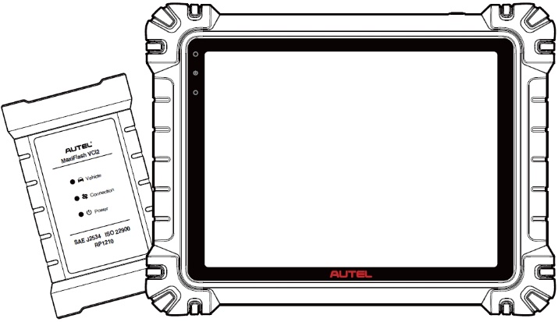

ΕΓΧΕΙΡΙΔΙΟ ΧΡΗΣΤΗ

Εμπορικά σήματα
ΤαAutel®, MaxiSys®, MaxiDAS®, MaxiScan®, MaxiTPMS®, MaxiRecorder® και MaxiCheck® είναι εμπορικά σήματα της Autel Intelligent Technology Corp., Ltd., καταχωρημένης στην Κίνα, τις Ηνωμένες Πολιτείες και άλλες χώρες. Όλα τα άλλα σήματα είναι εμπορικά σήματα ή σήματα κατατεθέντα των αντίστοιχων κατόχων τους.
Πληροφορίες Πνευματικών Δικαιωμάτων
Κανένα μέρος αυτού του εγχειριδίου δεν επιτρέπεται να αναπαραχθεί, να αποθηκευτεί σε σύστημα ανάκτησης ή να μεταδοθεί σε οποιαδήποτε μορφή ή με οποιοδήποτε μέσο ηλεκτρονικό, μηχανικό, φωτοτυπικό, ηχογραφητικό ή άλλο χωρίς την προηγούμενη γραπτή άδεια της Autel.
Αποποίηση Εγγυήσεων και Περιορισμός Ευθύνης
Όλες οι πληροφορίες, οι προδιαγραφές και οι εικόνες σε αυτό το εγχειρίδιο βασίζονται στις πιο πρόσφατες πληροφορίες που ήταν διαθέσιμες κατά τη στιγμή της εκτύπωσης.
Η Autel διατηρεί το δικαίωμα να κάνει αλλαγές ανά πάσα στιγμή χωρίς προειδοποίηση. Ενώ οι πληροφορίες αυτού του εγχειριδίου έχουν ελεγχθεί προσεκτικά για την ακρίβειά τους, δεν παρέχεται καμία εγγύηση για την πληρότητα και την ορθότητα του περιεχομένου, συμπεριλαμβανομένων ενδεικτικά των προδιαγραφών, των λειτουργιών και των εικόνων του προϊόντος.
Η Autel δεν φέρει καμία ευθύνη για τυχόν άμεσες, ειδικές, τυχαίες ή έμμεσες ζημίες ή για οποιεσδήποτε οικονομικές επακόλουθες ζημίες (συμπεριλαμβανομένης της απώλειας κερδών) ως αποτέλεσμα της χρήσης αυτού του προϊόντος.

ΣΠΟΥΔΑΙΟΣ
Πριν από τη λειτουργία ή τη συντήρηση αυτής της μονάδας, διαβάστε προσεκτικά αυτό το εγχειρίδιο, δίνοντας ιδιαίτερη προσοχή στις προειδοποιήσεις και τις προφυλάξεις ασφαλείας.
Για Υπηρεσίες και Υποστήριξη

pro.autel.com
www.autel.com

1-855-288-3587 (Βόρεια Αμερική)

+86 (0755) 8614-7779 (Κίνα)
support@autel.com
Για τεχνική βοήθεια σε όλες τις άλλες αγορές, παρακαλούμε ανατρέχω σε Τεχνική Υποστήριξη σε αυτό το εγχειρίδιο.
Πληροφορίες ασφαλείας
Για τη δική σας ασφάλεια και την ασφάλεια των άλλων, και για την αποφυγή ζημιών στη συσκευή και στα οχήματα στα οποία χρησιμοποιείται, είναι σημαντικό να διαβάζονται και να γίνονται κατανοητές οι οδηγίες ασφαλείας που παρουσιάζονται σε όλο το παρόν εγχειρίδιο από όλα τα άτομα που χειρίζονται τη συσκευή ή έρχονται σε επαφή με αυτήν.
Υπάρχουν πολυάριθμες διαδικασίες, τεχνικές, εργαλεία και εξαρτήματα που απαιτούνται για την επισκευή οχημάτων, καθώς και οι δεξιότητες του ατόμου που εκτελεί την εργασία. Λόγω του τεράστιου αριθμού εφαρμογών δοκιμών και παραλλαγών στα προϊόντα που μπορούν να δοκιμαστούν με αυτόν τον εξοπλισμό, δεν μπορούμε να προβλέψουμε ή να παρέχουμε συμβουλές ή μηνύματα ασφαλείας που να καλύπτουν κάθε περίσταση. Είναι ευθύνη του τεχνικού αυτοκινήτων να γνωρίζει το σύστημα που δοκιμάζεται. Είναι ζωτικής σημασίας να χρησιμοποιούνται οι κατάλληλες μέθοδοι σέρβις και διαδικασίες δοκιμών. Είναι απαραίτητο να εκτελούνται οι δοκιμές με κατάλληλο και αποδεκτό τρόπο που δεν θέτει σε κίνδυνο την ασφάλειά σας, την ασφάλεια των άλλων στον χώρο εργασίας, τη συσκευή που χρησιμοποιείται ή το όχημα που δοκιμάζεται.
Πριν από τη χρήση της συσκευής, να ανατρέχετε και να ακολουθείτε πάντα τα μηνύματα ασφαλείας και τις ισχύουσες διαδικασίες δοκιμών που παρέχονται από τον κατασκευαστή του οχήματος ή του εξοπλισμού που υποβάλλεται σε δοκιμή. Χρησιμοποιήστε τη συσκευή μόνο όπως περιγράφεται σε αυτό το εγχειρίδιο. Βεβαιωθείτε ότι έχετε διαβάσει, κατανοήσει και ακολουθήσει όλα τα μηνύματα ασφαλείας και τις οδηγίες σε αυτό το εγχειρίδιο.
Μηνύματα ασφαλείας
Παρέχονται μηνύματα ασφαλείας για την πρόληψη τραυματισμών και ζημιών στον εξοπλισμό. Όλα τα μηνύματα ασφαλείας εισάγονται με μια λέξη σήμανσης που υποδεικνύει το επίπεδο κινδύνου.

ΚΙΝΔΥΝΟΣ
Υποδεικνύει μια άμεσα επικίνδυνη κατάσταση η οποία, εάν δεν αποφευχθεί, θα μπορούσε να οδηγήσει σε θάνατο ή σοβαρό τραυματισμό του χειριστή ή των παρευρισκομένων.

ΠΡΟΕΙΔΟΠΟΙΗΣΗ
Υποδεικνύει μια δυνητικά επικίνδυνη κατάσταση η οποία, εάν δεν αποφευχθεί, θα μπορούσε να οδηγήσει σε θάνατο ή σοβαρό τραυματισμό του χειριστή ή των παρευρισκομένων.
Οδηγίες ασφαλείας
Τα μηνύματα ασφαλείας που αναφέρονται στο παρόν καλύπτουν καταστάσεις για τις οποίες η Autel γνωρίζει κατά τη στιγμή της δημοσίευσης. Η Autel δεν μπορεί να σας γνωρίζει, να σας αξιολογεί ή να σας συμβουλεύει σχετικά με όλους τους πιθανούς κινδύνους. Πρέπει να είστε βέβαιοι ότι οποιαδήποτε κατάσταση ή διαδικασία σέρβις που αντιμετωπίζετε δεν θέτει σε κίνδυνο την προσωπική σας ασφάλεια.
ΚΙΝΔΥΝΟΣ
Όταν λειτουργεί ένας κινητήρας, φροντίστε να αερίζεται καλά ο χώρος σέρβις ή να συνδέσετε ένα σύστημα απαγωγής καυσαερίων κτιρίου στο σύστημα εξάτμισης του κινητήρα. Οι κινητήρες παράγουν μονοξείδιο του άνθρακα, ένα άοσμο, δηλητηριώδες αέριο που προκαλεί βραδύτερο χρόνο αντίδρασης και μπορεί να οδηγήσει σε σοβαρό τραυματισμό ή απώλεια ζωής.

Δεν συνιστάται η χρήση ακουστικών σε υψηλή ένταση ήχου
Η ακρόαση σε υψηλή ένταση για μεγάλα χρονικά διαστήματα μπορεί να οδηγήσει σε απώλεια ακοής.
Προειδοποιήσεις ασφαλείας
- Να πραγματοποιείτε πάντα δοκιμές αυτοκινήτων σε ασφαλές περιβάλλον.
- Να φοράτε προστατευτικά γυαλιά που πληρούν τα πρότυπα ANSI.
- Κρατήστε τα ρούχα, τα μαλλιά, τα χέρια, τα εργαλεία, τον εξοπλισμό δοκιμών κ.λπ. μακριά από όλα τα κινούμενα ή ζεστά μέρη του κινητήρα.
- Οδηγείτε το όχημα σε καλά αεριζόμενο χώρο εργασίας, καθώς τα καυσαέρια είναι δηλητηριώδη.
- Βάλτε το κιβώτιο ταχυτήτων στη θέση PARK (για αυτόματο κιβώτιο ταχυτήτων) ή NEUTRAL (για μηχανικό κιβώτιο ταχυτήτων) και βεβαιωθείτε ότι είναι ενεργοποιημένο το χειρόφρενο.
- Τοποθετήστε μπλοκ μπροστά από τους κινητήριους τροχούς και μην αφήνετε ποτέ το όχημα χωρίς επίβλεψη κατά τη διάρκεια των δοκιμών.
- Να είστε ιδιαίτερα προσεκτικοί όταν εργάζεστε κοντά στο πηνίο ανάφλεξης, το καπάκι του διανομέα, τα καλώδια ανάφλεξης και τα μπουζί. Αυτά τα εξαρτήματα δημιουργούν επικίνδυνες τάσεις όταν ο κινητήρας λειτουργεί.
- Να έχετε κοντά σας έναν πυροσβεστήρα κατάλληλο για πυρκαγιές από βενζίνη, χημικά και ηλεκτρικές συσκευές.
- Μην συνδέετε ή αποσυνδέετε κανέναν εξοπλισμό δοκιμών ενώ η ανάφλεξη είναι ενεργοποιημένη ή ο κινητήρας λειτουργεί.
- Διατηρείτε τον εξοπλισμό δοκιμών στεγνό, καθαρό, απαλλαγμένο από λάδι, νερό ή γράσο. Χρησιμοποιήστε ένα καθαρό πανί βρεγμένο με ήπιο απορρυπαντικό για να καθαρίσετε το εξωτερικό του εξοπλισμού, όπως απαιτείται.
- Μην οδηγείτε το όχημα και χειρίζεστε τον εξοπλισμό δοκιμών ταυτόχρονα. Οποιαδήποτε απόσπαση της προσοχής μπορεί να προκαλέσει ατύχημα.
- Ανατρέξτε στο εγχειρίδιο σέρβις του οχήματος που πρόκειται να συντηρηθεί και τηρήστε όλες τις διαγνωστικές διαδικασίες και προφυλάξεις. Η μη τήρηση αυτού μπορεί να προκαλέσει τραυματισμό ή ζημιά στον εξοπλισμό δοκιμών.
- Για να αποφύγετε την πρόκληση ζημιάς στον εξοπλισμό δοκιμών ή τη δημιουργία ψευδών δεδομένων, βεβαιωθείτε ότι η μπαταρία του οχήματος είναι πλήρως φορτισμένη και ότι η σύνδεση με το DLC του οχήματος είναι καθαρή και ασφαλής.
- Μην τοποθετείτε τον εξοπλισμό δοκιμής στον διανομέα του οχήματος. Ισχυρές ηλεκτρομαγνητικές παρεμβολές μπορούν να προκαλέσουν ζημιά στον εξοπλισμό.

ΠΕΡΙΕΧΟΜΕΝΑ
1 Χρήση αυτού του εγχειριδίου 1
1.1 Συνέδρια 1
2 Γενική Εισαγωγή 3
2.1 Tablet MaxiSys 3
2.2 MaxiFlash VCI2 8
2.3 Κιτ αξεσουάρ 12
2.4 Άλλα αξεσουάρ 13
3 Ξεκινώντας 15
3.1 Παροχή τροφοδοσίας 15
3.2 Απενεργοποίηση 20
4 Βοηθός Τεχνικού Τεχνητής Νοημοσύνης 21
5 Ψηφιακός έλεγχος οχημάτων 23
6 Διαγνωστικά 27
6.1 Δημιουργία επικοινωνίας οχήματος 27
6.2 Ξεκινώντας 32
6.3 Αναγνώριση οχήματος 34
6.4 Πλοήγηση 38
6.5 Μενού Διαγνωστικών 42
6.6 Διαγνωστικές λειτουργίες 42
6.7 Γραφική Διαγνωστική 61
6.8 Ζωντανή Σύντηξη Δεδομένων 63
6.9 Προγραμματισμός και Κωδικοποίηση 64
6.10 Γενικές λειτουργίες OBDII 67
6.11 Διαγνωστική Αναφορά 71
6.12 Έξοδος από τα διαγνωστικά 76
7 Υπηρεσία 77
7.1 Υπηρεσία επαναφοράς λαδιού 77
7.2 Σέρβις ηλεκτρικού χειρόφρενου (EPB) 78
7.3 Σέρβις Συστήματος Παρακολούθησης Πίεσης Ελαστικών (TPMS) 79
7.4 Υπηρεσία Συστήματος Διαχείρισης Μπαταριών (BMS) 79
7.5 Σέρβις Φίλτρου Σωματιδίων Ντίζελ (DPF) 79
7.6 Σέρβις αισθητήρα γωνίας τιμονιού (SAS) 80
8 ADAS 82
9 Διαχειριστής δεδομένων 84
9.1 Ιστορικό οχήματος 86
9.2 Πληροφορίες εργαστηρίου 89
9.3 Πελάτης 89
9.4 Εικόνα 90
9.5 Αναφορά cloud 92
9.6 Αρχεία PDF 92
9.7 Αναθεώρηση δεδομένων 93
9.8 Τιμή αναφοράς 93
9.9 Καταγραφή δεδομένων 95
9.10 Απεγκατάσταση εφαρμογών 95
9.11 Δημιουργία αντιγράφων ασφαλείας και επαναφορά 95
10 Autel Cloud 97
10.1 Εγγραφή και Σύνδεση 98
10.2 Διαχείριση συσκευών 99
10.3 Διαχείριση αρχείων 102
10.4 Διαχείριση Πελατών 106
10.5 Πληροφορίες Εργαστηρίου 108
10.6 Αντίγραφα ασφαλείας δεδομένων 110
11 Δοκιμή μπαταρίας 112
11.1 Δοκιμαστής μπαταρίας MaxiBAS BT506 113
11.2 Προετοιμασία για το τεστ 115
11.3 Δοκιμή εντός οχήματος 116
11.4 Δοκιμή εκτός οχήματος 121
12 Ρυθμίσεις 124
12.1 Μονάδα 124
12.2 Γλώσσα 125
12.3 Ρυθμίσεις εκτύπωσης 125
12.4 Ρυθμίσεις αναφοράς 126
12.5 Ειδοποίηση push 127
12.6 Αυτόματη ενημέρωση 128
12.7 Ρυθμίσεις ADAS 128
12.8 Μεταφόρτωση OBFCM 128
12.9 Λίστα οχημάτων 129
12.10 Ταξινόμηση εφαρμογών 129
12.11 Δοκιμή μπαταρίας 129
12.12 Κωδικός χώρας/περιοχής 129
12.13 Νόμοι και Κανονισμοί 130
12.14 Ρυθμίσεις συστήματος 130
12.15 Για 130
13 Εκσυγχρονίζω 132
14 Διευθυντής VCI 133
14.1 Σύνδεση Wi-Fi 134
14.2 Σύζευξη VCI Bluetooth 134
14.3 Σύζευξη Bluetooth BAS 135
14.4 Ενημέρωση VCI 136
14.5 Ενημέρωση BAS 136
15 Κλισιόμετρο χειρός 137
16 Υποστήριξη 139
16.1 Υποστήριξη διάταξης οθόνης 139
16.2 Μου Λογαριασμός 139
16.3 Εκπαίδευση 140
16.4 Καταγραφή δεδομένων 140
16.5 Συχνές ερωτήσεις 140
17 MaxiViewer 142
18 MaxiVideo 145
19 Γρήγορη σύνδεση 146
20 Απομακρυσμένη επιφάνεια εργασίας 147
21 Σχόλια χρήστη 149
22 Κέντρο χρηστών Autel 150
23 Συντήρηση και σέρβις 152
23.1 Οδηγίες συντήρησης 152
23.2 Λίστα ελέγχου αντιμετώπισης προβλημάτων 153
23.3 Σχετικά με τη χρήση μπαταρίας 153
23.4 Διαδικασίες Εξυπηρέτησης 154
24 Πληροφορίες Συμμόρφωσης 158
25 Εγγύηση 160

Χρήση αυτού του εγχειριδίου
Αυτό το εγχειρίδιο περιέχει οδηγίες χρήσης της συσκευής.
Ορισμένες εικόνες που εμφανίζονται σε αυτό το εγχειρίδιο ενδέχεται να περιέχουν μονάδες και προαιρετικό εξοπλισμό που δεν περιλαμβάνονται στο σύστημά σας.

Συνέδρια
Χρησιμοποιούνται οι ακόλουθες συμβάσεις:

Έντονο κείμενο
Το έντονο κείμενο χρησιμοποιείται για την επισήμανση επιλέξιμων στοιχείων, όπως κουμπιά και επιλογές μενού.
Παράδειγμα:
- Πατήστε ΟΚ.

Σημειώσεις και Σημαντικά Μηνύματα

Σημειώσεις
Μια ΣΗΜΕΙΩΣΗ παρέχει χρήσιμες πληροφορίες, όπως πρόσθετες εξηγήσεις, συμβουλές και σχόλια.

Σπουδαίος
Η ένδειξη ΣΗΜΑΝΤΙΚΟ υποδεικνύει μια κατάσταση η οποία, εάν δεν αποφευχθεί, μπορεί να προκαλέσει ζημιά στο tablet ή στο όχημα.

Υπερσύνδεσμοι
Οι υπερσύνδεσμοι είναι διαθέσιμοι σε ηλεκτρονικά έγγραφα. Το μπλε πλάγιο κείμενο υποδεικνύει έναν επιλέξιμο υπερσύνδεσμο. Το μπλε υπογραμμισμένο κείμενο υποδεικνύει έναν σύνδεσμο ιστότοπου ή έναν σύνδεσμο διεύθυνσης ηλεκτρονικού ταχυδρομείου.

Εικονογραφήσεις
Οι εικόνες που χρησιμοποιούνται σε αυτό το εγχειρίδιο είναι ενδεικτικές. Η πραγματική οθόνη δοκιμής ενδέχεται να διαφέρει για κάθε όχημα που δοκιμάζεται. Παρατηρήστε τους τίτλους των μενού και τις οδηγίες στην οθόνη για να κάνετε τη σωστή επιλογή.

Διαδικασίες
Ένα εικονίδιο βέλους υποδεικνύει μια διαδικασία. Παράδειγμα:
- Για να απενεργοποιήσετε το tablet MaxiSys
- Πατήστε παρατεταμένα (πατήστε παρατεταμένα) το κουμπί λειτουργίας/κλειδώματος.
- Πατήστε το Επιλογή απενεργοποίησης.
- Πατήστε ΟΚ.

Γενική Εισαγωγή
Υπάρχουν δύο Κύρια στοιχεία του συστήματος MaxiSys:
- Ταμπλέτα MaxiSys — τον κεντρικό επεξεργαστή και την οθόνη του συστήματος.
- MaxiFlash VCI2 — Διεπαφή επικοινωνίας οχήματος 2.
Αυτό το εγχειρίδιο περιγράφει την κατασκευή και τη λειτουργία αυτών συσκευές και πώς λειτουργούν μαζί για να προσφέρουν διαγνωστικές λύσεις.

Tablet MaxiSys

Περιγραφή λειτουργίας
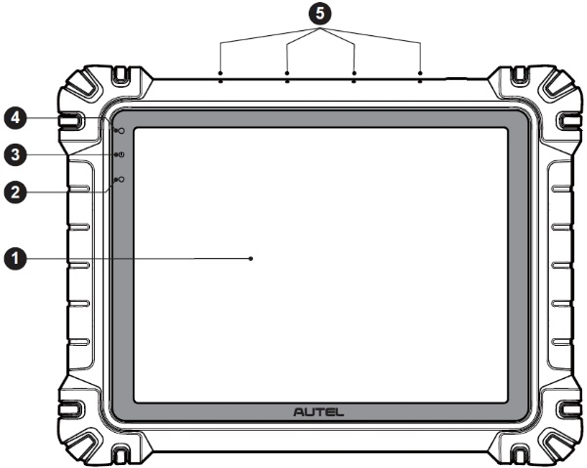
Σχήμα 2-1 Ταμπλέτα MaxiSys, Πρόσοψη
- Οθόνη αφής TFT-LCD 11" χωρητική
- Αισθητήρας φωτισμού περιβάλλοντος — ανιχνεύει τη φωτεινότητα του περιβάλλοντος
- LED τροφοδοσίας — Ανατρέξτε στον Πίνακα 2-1 Περιγραφή LED τροφοδοσίας για λεπτομέρειες
- Μπροστινή κάμερα
- Ενσωματωμένο μικρόφωνο

Πίνακας 2-1 Περιγραφή LED τροφοδοσίας
LED | Χρώμα | Περιγραφή
Εξουσία | Πράσινος | - Ανάβει με πράσινο χρώμα όταν το tablet φορτίζει και η στάθμη της μπαταρίας είναι πάνω από 90%.  - Ανάβει με πράσινο χρώμα όταν το tablet είναι ενεργοποιημένο και η στάθμη της μπαταρίας είναι πάνω από 20%.
Εξουσία | Κίτρινος | Ανάβει με κίτρινο χρώμα όταν το tablet φορτίζει και η στάθμη της μπαταρίας είναι κάτω από 90%.
Εξουσία | Κόκκινος | - Ανάβει με κόκκινο χρώμα όταν το tablet είναι ενεργοποιημένο και η στάθμη της μπαταρίας είναι κάτω από 20%.  - Ανάβει με κόκκινο χρώμα όταν το tablet εμφανίζει ανωμαλίες μετά την ενεργοποίησή του ή κατά τη φόρτιση.
Κάμερα
Περιγραφή λειτουργίας: Χρησιμοποιείται για την αναγνώριση πληροφοριών οχήματος, όπως σάρωση VIN και φωτογράφιση οχήματος.
Επιπτώσεις στην ιδιωτικότητα: Συλλέγει δεδομένα VIN οχήματος και τα ανεβάζει στην πλατφόρμα cloud για να προσδιορίσει το μοντέλο του οχήματος, το έτος, τον τύπο κινητήρα κ.λπ.
Έλεγχος δικαιωμάτων: Τα δικαιώματα πρόσβασης στην κάμερα μπορούν να απενεργοποιηθούν στις ρυθμίσεις συστήματος (Διαδρομή: Ρυθμίσεις > Ρυθμίσεις συστήματος > Απόρρητο > Διαχείριση δικαιωμάτων > Κάμερα).

Μικρόφωνο
Περιγραφή λειτουργίας:
1. Χρησιμοποιείται για βοηθό τεχνικού τεχνητής νοημοσύνης.
2. Χρησιμοποιείται για εγγραφή ήχου και βίντεο μέσω της συσκευής και της κάμεράς της.
Επιπτώσεις στην ιδιωτικότητα:
1. Συλλέγει φωνητικά δεδομένα χρήστη για αναγνώριση ομιλίας και μετατροπή ομιλίας σε κείμενο· αποθηκεύει τα δεδομένα τοπικά ή τα ανεβάζει στην πλατφόρμα cloud.
2. Αποθηκεύει τοπικά τα ηχογραφημένα φωνητικά δεδομένα από τη συσκευή εγγραφής και την κάμερα.
Έλεγχος δικαιωμάτων: Τα δικαιώματα πρόσβασης στο μικρόφωνο μπορούν να απενεργοποιηθούν στις ρυθμίσεις συστήματος (Διαδρομή: Ρυθμίσεις > Ρυθμίσεις συστήματος > Απόρρητο > Διαχείριση δικαιωμάτων > Μικρόφωνο).
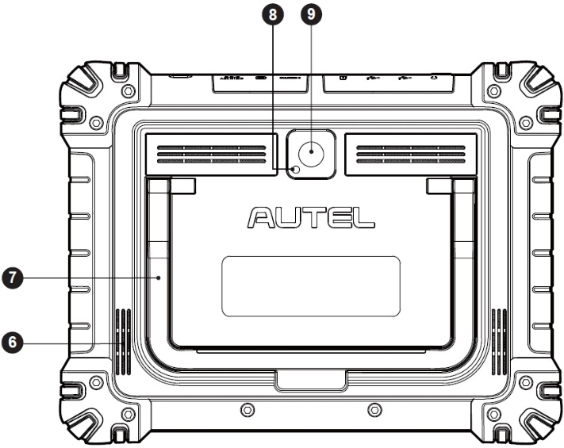
Σχήμα 2-2 Tablet MaxiSys, Πίσω όψη
- Ομιλητής
- Πτυσσόμενη βάση — εκτείνεται από το πίσω μέρος για να επιτρέπει την προβολή του tablet χωρίς χέρια
- Φλας κάμερας
- Πίσω κάμερα
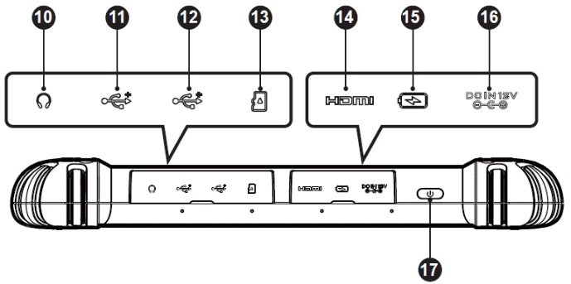
Σχήμα 2-3 Ταμπλέτα MaxiSys, Κάτοψη
- Υποδοχή ακουστικών
- Θύρα USB
- Θύρα USB
- Υποδοχή κάρτας Mini SD
- Θύρα HDMI (Διεπαφή Πολυμέσων Υψηλής Ευκρίνειας)
- τύπου C
- Θύρα εισόδου τροφοδοτικού DC
- Κουμπί λειτουργίας/κλειδώματος — πατήστε παρατεταμένα για να ενεργοποιήσετε/απενεργοποιήσετε το tablet. Πατήστε σύντομα για να απενεργοποιήσετε και να κλειδώσετε την οθόνη.

Πηγές ενέργειας
Το tablet μπορεί να τροφοδοτηθεί από οποιαδήποτε από τις ακόλουθες πηγές:
- Εσωτερική μπαταρία
- Τροφοδοτικό AC/DC
- Ισχύς οχήματος
- Τροφοδοτικό τύπου C
ΣΠΟΥΔΑΙΟΣ
Μην φορτίζετε την μπαταρία όταν η θερμοκρασία είναι χαμηλότερη από 0°C (32°F) ή υψηλότερη από 45°C (113°F).

Εσωτερική μπαταρία
Το tablet μπορεί να τροφοδοτηθεί με την εσωτερική επαναφορτιζόμενη μπαταρία του, η οποία, εάν φορτιστεί πλήρως, μπορεί να παρέχει επαρκή ισχύ για περίπου 10 ώρες συνεχούς λειτουργίας.

Τροφοδοτικό AC/DC
Το tablet μπορεί να τροφοδοτηθεί από μια ηλεκτρική πρίζα χρησιμοποιώντας τον προσαρμογέα ρεύματος AC/DC. Το τροφοδοτικό AC/DC φορτίζει επίσης την εσωτερική μπαταρία.

Ισχύς οχήματος
Το tablet μπορεί να τροφοδοτείται από τον προσαρμογέα βοηθητικής πρίζας ή από άλλη θύρα τροφοδοσίας DC στο όχημα δοκιμής μέσω απευθείας καλωδιακής σύνδεσης. Το καλώδιο τροφοδοσίας του οχήματος συνδέεται στη θύρα τροφοδοσίας DC στην επάνω πλευρά του tablet.

Τροφοδοτικό τύπου C
Αυτό το tablet μπορεί να τροφοδοτηθεί χρησιμοποιώντας το παρεχόμενο καλώδιο USB Type-C. Υποστηρίζει γρήγορη φόρτιση USB Type-C 45W (15V/3A) PD (παροχή ισχύος), εάν ο προσαρμογέας ρεύματος που διαθέτετε υποστηρίζει το πρωτόκολλο PD.

Τεχνικές προδιαγραφές
Πίνακας 2-2 Προδιαγραφές πίνακα​
Είδος | Περιγραφή
Λειτουργικό σύστημα | Android 13
Επεξεργαστής | Οκταπύρηνος επεξεργαστής
Μνήμη | 12 GB RAM και ενσωματωμένη μνήμη 256 GB
Επίδειξη | Αντιθαμβωτική οθόνη 11 ιντσών (2176 x 1600)
Συνδεσιμότητα | - Wi-Fi x 2 (802.11 a/b/g/n/ac/ax 2x2 MIMO)  - BT V5.2 + EDR  - GPS  - USB 2.0 (Δύο θύρες USB τύπου A)  - USB Type C (χρησιμοποιείται για τη φόρτιση του tablet ή τη σύνδεση σε υπολογιστή για μεταφορά δεδομένων)  - HDMI 2.0  - Κάρτα SD (υποστηρίζει έως 256 GB)
Κάμερα | - Οπισθεν: 16 Megapixel, αυτόματη εστίαση με φλας  - Μπροστινή πλευρά: 16 Megapixel​
Αισθητήρες | - Επιταχυνσιόμετρο Βαρύτητας  - Αισθητήρας φωτισμού περιβάλλοντος (ALS)
Ήχος  Εισαγωγή / Παραγωγή | - Μικρόφωνο  - Διπλά ηχεία  - Υποδοχή ακουστικών 3,5 χιλιοστών 3 ζωνών ή 4 ζωνών
Ισχύς και μπαταρία | - Φόρτιση μέσω τροφοδοτικού 12V 6A DC  - Γρήγορη φόρτιση USB Type-C 45W (15V/3A) PD (Power Delivery). Βεβαιωθείτε ότι ο προσαρμογέας ρεύματος υποστηρίζει το πρωτόκολλο PD.  - Μπαταρία λιθίου-πολυμερούς 15000 mAh 3,85V
Τάση εισόδου | - Είσοδος DC: 12V/6A  - Είσοδος USB-C: 15V/3A μέγ. (υποστηρίζει επίσης 9V/3A ή 5V/3A)
Θερμοκρασία λειτουργίας. | 0°C έως 50°C (32°F έως 122°F)
Θερμοκρασία αποθήκευσης. | -10°C έως 60°C (14°F έως 140°F)
Διαστάσεις  (Δ χ Χ χ Δ) | 315,4 χιλ. (12,42”) x 240,3 χιλ. (9,46”) x 39 χιλ. (1,54”)
Βάρος | 1656,5 γρ. (3,65 λίβρες)
Πρωτόκολλα | PLC J2497, ISO-15765, SAE-J1939, ISO-14229 UDS, SAE-J2411 Single Wire Can (GMLAN), ISO-11898-2, ISO-11898-3, SAE-J2819 (TP20), TP16, ISO-9141, ISO-14230, SAE-J2610 (Chrysler SCI), UART Echo Byte, SAE-J2809 (Honda Diag-H), SAE-J2740 (GM ALDL), SAE-J1567 (CCD BUS), Ford UBP, Nissan DDL UART with Clock, BMW DS2, BMW DS1, SAE J2819 (VAG KW81), KW82, SAE J1708, SAE-J1850 PWM (Ford SCP), SAE-J1850 VPW (GM Class2), ISO 13400, CAN FD

MaxiFlash VCI2

Περιγραφή λειτουργίας
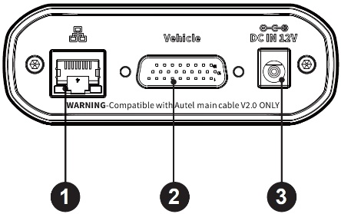
Σχήμα 2-4 Κάτοψη VCI2
- Θύρα Ethernet
- Σύνδεση δεδομένων οχήματος
- Θύρα εισόδου τροφοδοτικού DC
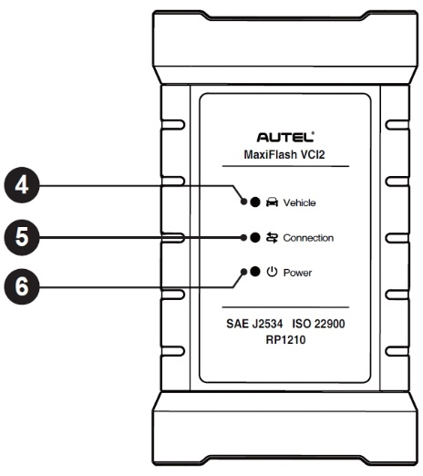
Σχήμα 2-5 Πρόσοψη VCI2
- LED οχήματος — αναβοσβήνει με πράσινο χρώμα όταν η συσκευή επικοινωνεί με το όχημα
- LED σύνδεσης — ανατρέξτε στον Πίνακα 2-3 Περιγραφή LED σύνδεσης για λεπτομέρειες
- LED τροφοδοσίας — ανατρέξτε στον Πίνακα 2-4 Περιγραφή LED τροφοδοσίας για λεπτομέρειες
ΣΠΟΥΔΑΙΟΣ
Μην αποσυνδέετε αυτήν τη συσκευή προγραμματισμού ενώ η λυχνία κατάστασης LED του οχήματος είναι αναμμένη. Εάν ο προγραμματισμός διακοπεί ενώ η ECU του οχήματος είναι κενή ή προγραμματισμένη μόνο μερικώς, η μονάδα ενδέχεται να μην είναι δυνατή η ανάκτησή της.
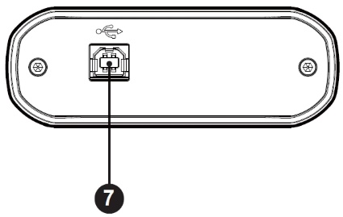
Σχήμα 2-6 VCI2 Κάτω όψη
- Θύρα USB
Πίνακας 2-3 Περιγραφή LED σύνδεσης
LED | Χρώμα | Περιγραφή
Σύνδεση | Πράσινος | Ανάβει σταθερά με πράσινο χρώμα όταν είναι συνδεδεμένο στο tablet μέσω του καλωδίου USB.
Σύνδεση | Κυανό | Ανάβει σταθερά με κυανό (μπλε/πράσινο) όταν είναι συνδεδεμένο μέσω Wi-Fi.
Σύνδεση | Μπλε | Ανάβει σταθερά με μπλε χρώμα όταν είναι συνδεδεμένο μέσω ασύρματης σύνδεσης Bluetooth.
Πίνακας 2-4 Περιγραφή LED τροφοδοσίας
LED | Χρώμα | Περιγραφή
Εξουσία | Κίτρινος | Ανάβει αυτόματα με κίτρινο χρώμα κατά την ενεργοποίηση, όταν το VCI2 βρίσκεται σε αυτοέλεγχο.
Εξουσία | Πράσινος | Ανάβει σταθερά με πράσινο χρώμα όταν είναι ενεργοποιημένο.
Εξουσία | Κόκκινος | - Ανάβει σταθερά με κόκκινο χρώμα όταν παρουσιαστεί βλάβη στο σύστημα.  - Αναβοσβήνει με κόκκινο χρώμα κατά την αναβάθμιση του VCI2.

Δυνατότητα επικοινωνίας
Το VCI2 υποστηρίζει επικοινωνίες Bluetooth (BT), Wi-Fi και USB. Μπορεί να μεταδώσει δεδομένα οχήματος στο tablet με ή χωρίς καλωδιακή σύνδεση. Σε ανοιχτούς χώρους, η εμβέλεια λειτουργίας του πομπού μέσω επικοινωνίας BT είναι έως 100 μέτρα. Η εμβέλεια λειτουργίας του Wi-Fi επικοινωνίας 5G είναι έως 100 μέτρα. Εάν το σήμα χαθεί λόγω εκτός εμβέλειας, η επικοινωνία θα αποκατασταθεί μόλις το tablet βρεθεί εντός εμβέλειας.

Δυνατότητα προγραμματισμού
Το VCI2 είναι μια συσκευή διεπαφής προγραμματισμού PassThru συμβατή με D-PDU, SAE J2534 & RP1210. Χρησιμοποιώντας το ενημερωμένο λογισμικό OEM, είναι ικανό να αντικαταστήσει το υπάρχον λογισμικό/υλικολογισμικό στις Ηλεκτρονικές Μονάδες Ελέγχου (ECU), να προγραμματίσει νέες ECU και να διορθώσει προβλήματα οδήγησης που ελέγχονται από λογισμικό και προβλήματα εκπομπών.

Πηγές ενέργειας
Το VCI2 μπορεί να τροφοδοτηθεί από τις ακόλουθες πηγές:
- Ισχύς οχήματος
- Τροφοδοτικό AC/DC

Ισχύς οχήματος
Το VCI2 λειτουργεί με τροφοδοσία οχήματος 12/24 V, η οποία λαμβάνει τροφοδοσία μέσω της θύρας σύνδεσης δεδομένων του οχήματος. Η συσκευή ενεργοποιείται κάθε φορά που συνδέεται σε μια υποδοχή σύνδεσης δεδομένων (DLC) συμβατή με OBD II/EOBD. Για οχήματα που δεν είναι συμβατά με OBDII/EOBD, η συσκευή μπορεί να τροφοδοτηθεί από έναν προσαρμογέα βοηθητικής πρίζας ή άλλη κατάλληλη θύρα τροφοδοσίας στο όχημα δοκιμής χρησιμοποιώντας το καλώδιο βοηθητικής τροφοδοσίας.

Τροφοδοτικό AC/DC
Το VCI2 μπορεί να τροφοδοτηθεί από μια πρίζα τοίχου χρησιμοποιώντας τον προσαρμογέα ρεύματος AC/DC.

Τεχνικές προδιαγραφές
Πίνακας 2-5 Προδιαγραφές VCI2
Είδος | Περιγραφή
Διαβιβάσεις | - BT V 5.0 + EDR  - USB 2.0  - Wi-Fi 5G  - Ethernet
Ασύρματη συχνότητα | 5 GHz
Ισχύς και μπαταρία | - Μπαταρία λιθίου-πολυμερούς 3750 mAh  - Φόρτιση μέσω τροφοδοτικού 12 V DC
Θερμοκρασία λειτουργίας. | 0°C έως 50°C (32°F έως 122°F)
Θερμοκρασία αποθήκευσης. | -10 °C έως 60 °C (14 °F έως 140 °F)
Διαστάσεις  (Π x Υ x Β) | 168,4 χιλ. (6,63") x 98 χιλ. (3,86") x 35 χιλ. (1,38")
Βάρος | 379,7 γρ. (0,84 λίβρες)

Κιτ αξεσουάρ

Κύριο καλώδιο
Το VCI2 μπορεί να τροφοδοτηθεί μέσω του κύριου καλωδίου Autel V2.0 (το εικονίδιο V2.0 φαίνεται στο καλώδιο) όταν είναι συνδεδεμένο σε όχημα συμβατό με OBDII/EOBD. Το κύριο καλώδιο συνδέει το VCI2 με την υποδοχή σύνδεσης δεδομένων (DLC) του οχήματος, μέσω της οποίας το VCI2 μπορεί να μεταδώσει δεδομένα οχήματος στο tablet.
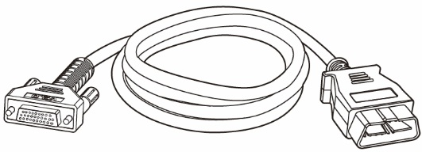
Σχήμα 2-7 Κύριο καλώδιο V2.0


ΣΗΜΕΙΩΜΑ
Η MaxiFlash VCI2 μπορεί να συνδεθεί μόνο μέσω του κύριου καλωδίου Autel V2.0. ΜΗΝ χρησιμοποιείτε άλλα κύρια καλώδια Autel για να συνδέσετε τη MaxiFlash VCI2.

Προσαρμογείς τύπου OBDI (Προαιρετικά)
Οι προαιρετικοί προσαρμογείς τύπου OBDI προορίζονται για οχήματα που δεν είναι OBDII. Ο προσαρμογέας που χρησιμοποιείται εξαρτάται από τον τύπο του οχήματος που δοκιμάζεται. Οι πιο συνηθισμένοι προσαρμογείς εμφανίζονται παρακάτω. (Οι προσαρμογείς πωλούνται ξεχωριστά. Επικοινωνήστε με τον διανομέα σας για λεπτομέρειες.)
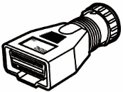  Benz-14 | 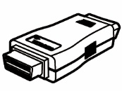  Chrysler-16 | 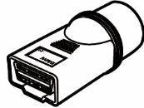  BMW-20 | 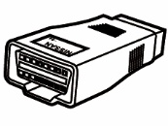  Nissan-14
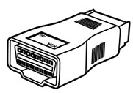 Kia-20 | 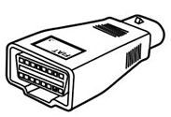 Fiat-3 | 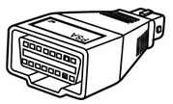 PSA-2 | 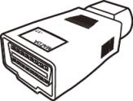 Mazda-17
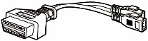  Volkswagen/  Audi-2+2 | 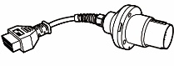  Benz-38 | 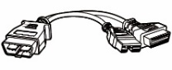  Mitsubishi/  Hyundai-12+16

Άλλα αξεσουάρ
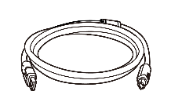 | Καλώδιο USB 2.0 V2 (το εικονίδιο V2 εμφανίζεται στο καλώδιο)  Συνδέει το tablet με την VCI2.
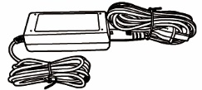 | Προσαρμογέας AC/DC (12V)  Συνδέει το tablet στην εξωτερική θύρα τροφοδοσίας AC/DC για τροφοδοσία ρεύματος.  (Σημείωση: Για περιβαλλοντικούς λόγους, η συσκευασία του προϊόντος δεν περιλαμβάνει φορτιστή στην ευρωπαϊκή αγορά. Αυτή η συσκευή μπορεί να τροφοδοτηθεί με τους περισσότερους προσαρμογείς ρεύματος USB και ένα καλώδιο με βύσμα USB Type-C.)
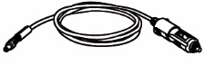 | Προσαρμογέας βοηθητικής πρίζας  Παρέχει τροφοδοσία στο tablet ή στο VCI2 μέσω σύνδεσης στην υποδοχή προσαρμογέα βοηθητικής πρίζας ρεύματος του οχήματος, καθώς ορισμένα οχήματα χωρίς OBDII δεν μπορούν να παρέχουν τροφοδοσία μέσω της σύνδεσης DLC.
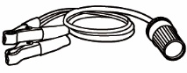 | Καλώδιο σφιγκτήρα  Παρέχει τροφοδοσία στο tablet ή στο VCI2 μέσω σύνδεσης με την μπαταρία του οχήματος.
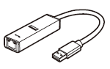 | Προσαρμογέας USB σε Ethernet  Η λειτουργία σύνδεσης δικτύου μπορεί να υλοποιηθεί μέσω αυτής της συσκευής.
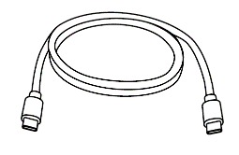 | Καλώδιο USB τύπου C  Υποστηρίζει φόρτιση.
 | Εφεδρική ασφάλεια x2  Μια διάταξη ασφαλείας για τον προσαρμογέα της βοηθητικής πρίζας ρεύματος.

Ξεκινώντας
Βεβαιωθείτε ότι το tablet έχει επαρκή ισχύ ή ότι είναι συνδεδεμένο σε εξωτερική τροφοδοσία ρεύματος (βλ. Πηγές ενέργειας).

Παροχή τροφοδοσίας
Πατήστε παρατεταμένα (πατήστε παρατεταμένα) το κουμπί Λειτουργίας/Κλείδωμα στην επάνω δεξιά πλευρά του tablet για να ενεργοποιήσετε τη μονάδα. Σύρετε το δάχτυλό σας προς τα πάνω από το κάτω μέρος της οθόνης Κλειδώματος για να μπείτε στην οθόνη Μενού Εργασιών MaxiSys.
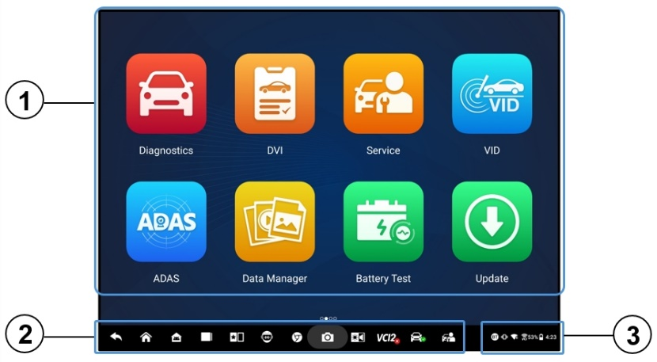
Σχήμα 3-1 Μενού εργασιών MaxiSys
- Κουμπιά εφαρμογών
- Κουμπιά εντοπισμού και πλοήγησης
- Εικονίδια κατάστασης
ΣΗΜΕΙΩΜΑ
Συνιστάται να κλειδώνετε την οθόνη όταν δεν τη χρησιμοποιείτε για να προστατεύετε τις πληροφορίες στο σύστημα και να εξοικονομείτε ενέργεια.
Σχεδόν όλες οι λειτουργίες στο tablet ελέγχονται μέσω της οθόνης αφής. Η πλοήγηση στην οθόνη αφής βασίζεται σε μενού, επιτρέποντας γρήγορη πρόσβαση στη διαδικασία δοκιμής ή στα δεδομένα που χρειάζεστε, μέσω μιας σειράς ερωτήσεων και επιλογών. Λεπτομερείς περιγραφές των δομών των μενού βρίσκονται στα κεφάλαια για κάθε εφαρμογή.

Κουμπιά εφαρμογών
Ο παρακάτω πίνακας περιγράφει συνοπτικά κάθε μία από τις εφαρμογές στο σύστημα MaxiSys.
Πίνακας 3-1 Εφαρμογές
Κουμπί | Ονομα | Περιγραφή
 | Διαγνωστικά | Πρόσβαση στις λειτουργίες διαγνωστικών. Δείτε Διαγνωστικά.
 | DVI | Πριν από τη διάγνωση, οι τεχνικοί πραγματοποιούν μια συνολική επιθεώρηση με τα μάτια τους και καταγράφουν τα αποτελέσματα. Δείτε Ψηφιακός έλεγχος οχημάτων.
 | Υπηρεσία | Πρόσβαση στο μενού λειτουργιών υπηρεσίας. Δείτε το Υπηρεσία.​
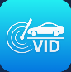 | VID | Πρόσβαση στην οθόνη Εισαγωγής VIN ή στην οθόνη Επιβεβαίωσης Πληροφοριών Οχήματος. Δείτε Αναγνώριση οχήματος.
 | ADAS | Πρόσβαση στο μενού συστημάτων ADAS. Δείτε το ADAS.
 | Διαχειριστής δεδομένων | Παρέχει πρόσβαση στα αποθηκευμένα δεδομένα συνεργείου, πελάτη και οχήματος, συμπεριλαμβανομένων λεπτομερών διαγνωστικών ελέγχων και αρχείων δοκιμών οχήματος. Δείτε Διαχειριστής δεδομένων.
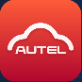 | Autel Cloud | Πρόσβαση στην πλατφόρμα Autel Cloud. Δείτε Autel Cloud.
 | Δοκιμή μπαταρίας | Παρέχει πρόσβαση στο μενού Δοκιμή μπαταρίας με δύο λειτουργίες, συμπεριλαμβανομένης της δοκιμής εντός του οχήματος και της δοκιμής εκτός οχήματος. Δείτε Δοκιμή μπαταρίας.
 | Ρυθμίσεις | Πρόσβαση στο μενού ρυθμίσεων συστήματος και στο γενικό μενού του tablet. Ανατρέξτε στην ενότητα Ρυθμίσεις.
 | Εκσυγχρονίζω | Πρόσβαση στο μενού ενημέρωσης λογισμικού συστήματος. Δείτε το Εκσυγχρονίζω.
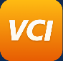 | Διευθυντής VCI | Πρόσβαση στο μενού σύνδεσης VCI. Δείτε το Διευθυντής VCI.
 | Κλισιόμετρο χειρός | Συνδέει το tablet σας με ένα φορητό κλισιόμετρο για τη μέτρηση του ύψους οδήγησης των οχημάτων Mercedes-Benz. Δείτε το Κλισιόμετρο χειρός.
 | MaxiTools | Περιλαμβάνει τη συλλογή αρχείων καταγραφής και την επαναφορά εργοστασιακών δεδομένων σε δύο μέρη.
 | Υποστήριξη | Συγχρονίζει την ηλεκτρονική βάση δεδομένων υπηρεσιών της Autel με το tablet MaxiSys. Δείτε Υποστήριξη.
 | Εξουσιοδότηση OEM | Διαχειρίζεται τα δικαιώματα για το ξεκλείδωμα της πύλης OE.
 | Επίδειξη | Παρέχει βήμα προς βήμα επίδειξη λειτουργίας για διαγνωστικά.
 | MaxiViewer | Παρέχει γρήγορη αναζήτηση για υποστηριζόμενες λειτουργίες ή/και οχήματα. Δείτε MaxiViewer.
 | MaxiVideo | Ρυθμίζει τη μονάδα ώστε να λειτουργεί ως συσκευή βιντεοσκόπησης συνδέοντας σε ένα καλώδιο κεφαλής i mager για στενούς ελέγχους οχημάτων. Δείτε MaxiVideo.
 | Γρήγορη σύνδεση | Παρέχει συσχετισμένους σελιδοδείκτες ιστότοπου για γρήγορη πρόσβαση σε ενημερώσεις προϊόντων, υπηρεσίες, υποστήριξη και άλλες πληροφορίες. Ανατρέξτε στον Γρήγορη σύνδεση.
 | Απομακρυσμένη επιφάνεια εργασίας | Ρυθμίζει τις παραμέτρους του tablet σας ώστε να λαμβάνει απομακρυσμένη υποστήριξη χρησιμοποιώντας την εφαρμογή TeamViewer. Ανατρέξτε στην ενότητα Απομακρυσμένη επιφάνεια εργασίας.
 | Σχόλια χρήστη | Μπορείτε να υποβάλετε σχόλια μέσω αυτής της εφαρμογής όταν αντιμετωπίζετε προβλήματα κατά τη χρήση του tablet. Δείτε τα Σχόλια χρήστη.
 | Κέντρο Φωνητικών Δεξιοτήτων | Σας επιτρέπει να μάθετε πώς να χρησιμοποιείτε την εφαρμογή Βοηθός Τεχνικού Τεχνητής Τεχνητής Τεχνητής (AI Technician Assistant). Προς το παρόν, η υποστηριζόμενη γλώσσα του Βοηθού Τεχνητής Τεχνητής Τεχνητής είναι τα Αγγλικά.
 | Κέντρο χρηστών Autel | Επιτρέπει στους χρήστες να εγγράψουν το εργαλείο Autel για λήψη του πιο πρόσφατου λογισμικού. Δείτε το Κέντρο χρηστών Autel.

Κουμπιά εντοπισμού και πλοήγησης
Οι λειτουργίες των κουμπιών πλοήγησης στο κάτω μέρος της οθόνης περιγράφονται στον παρακάτω πίνακα:
Πίνακας 3-2 Κουμπιά εντοπισμού και πλοήγησης
Εικόνισμα | Ονομα | Περιγραφή
 | Εξευρίσκων | Υποδεικνύει τη θέση της οθόνης. Σύρετε την οθόνη αριστερά ή δεξιά για να δείτε την προηγούμενη ή την επόμενη οθόνη.
 | Πίσω | Επιστρέφει στην προηγούμενη οθόνη.
 | MaxiSys  Σπίτι | Επιστρέφει στο μενού εργασιών MaxiSys.
 | Αρχική σελίδα Android | Επιστρέφει στην αρχική οθόνη του συστήματος Android.
 | Πρόσφατες εφαρμογές | Εμφανίζει μια λίστα με τις εφαρμογές που εκτελούνται αυτήν τη στιγμή. Πατήστε το εικονίδιο μιας εφαρμογής για να την εκκινήσετε. Κλείστε μια εφαρμογή που εκτελείται σύροντάς την προς τα πάνω. Ή κλείστε όλες τις εφαρμογές που εκτελούνται πατώντας Εκκαθάριση όλων.
 | Διαχωρισμένη οθόνη S | Η λειτουργία διπλής οθόνης δίπλα-δίπλα έχει σχεδιαστεί ειδικά για την ταυτόχρονη εμφάνιση δύο διαφορετικών παραθύρων. Οι εφαρμογές που χρησιμοποιούνται συχνά στη διαχωρισμένη γραμμή εφαρμογών μπορούν να προστεθούν και να διαγραφούν.
 | Βοηθός Τεχνικού Τεχνητής Νοημοσύνης | Εκτελεί εργασίες με φωνητικό έλεγχο. Δείτε Βοηθός Τεχνικού Τεχνητής Νοημοσύνης. Προς το παρόν, η υποστηριζόμενη γλώσσα του φωνητικού ελέγχου είναι τα Αγγλικά.
 | Πρόγραμμα περιήγησης | Εκκινεί το πρόγραμμα περιήγησης Chrome στο Διαδίκτυο.
 | Κάμερα | Πατήστε το εικονίδιο της Κάμερας για να ανοίξετε το σκόπευτρο της κάμερας. Πατήστε παρατεταμένα το εικονίδιο για να τραβήξετε ένα στιγμιότυπο οθόνης της οθόνης. Τα αποθηκευμένα αρχεία αποθηκεύονται αυτόματα στην εφαρμογή Data Manager για μελλοντική αναθεώρηση. Ανατρέξτε στην ενότητα Διαχειριστής δεδομένων.
 | Οθόνη & Ήχος | Ρυθμίζει τη φωτεινότητα της οθόνης και την ένταση του ήχου εξόδου.
 | Συντόμευση Διαχειριστή VCI | Ανοίγει την εφαρμογή VCI Manager. Ένα πράσινο εικονίδιο στην κάτω δεξιά γωνία υποδεικνύει ότι το VCI2 είναι συνδεδεμένο, ενώ ένα κόκκινο εικονίδιο "X" θα εμφανιστεί εάν η σύνδεση αποτύχει.
 | MaxiSys Συντομότερος τρόπος | Επιστρέφει στην οθόνη Διαγνωστικά.
 | Συντόμευση υπηρεσίας | Επιστρέφει στην οθόνη Σέρβις.
- Για να χρησιμοποιήσετε την κάμερα
- Πατήστε το εικονίδιο της Κάμερας. Ανοίγει η οθόνη της κάμερας.
- Εστιάστε την εικόνα που θα καταγραφεί στο σκόπευτρο.
- Πατήστε το εικονίδιο Κάμερα στη δεξιά πλευρά της οθόνης. Το σκόπευτρο εμφανίζει πλέον την καταγεγραμμένη φωτογραφία και την αποθηκεύει αυτόματα.
- Πατήστε την εικόνα μικρογραφίας στην επάνω δεξιά γωνία της οθόνης για να δείτε την αποθηκευμένη εικόνα.
- Πατήστε το κουμπί Πίσω ή Αρχική σελίδα για να κλείσετε την εφαρμογή κάμερας.

ΣΗΜΕΙΩΜΑ
Αφού σύρετε την οθόνη της κάμερας από αριστερά προς τα δεξιά, μπορείτε να αλλάξετε τη λειτουργία κάμερας και τη λειτουργία βίντεο πατώντας το εικονίδιο Κάμερα ή το εικονίδιο Βίντεο.

Εικονίδια κατάστασης συστήματος
MaxiSys σας είναι ένα πλήρως λειτουργικό tablet Android με τα τυπικά εικονίδια κατάστασης του λειτουργικού συστήματος Android. Ανατρέξτε στην τεκμηρίωση Android για περισσότερες πληροφορίες.

Απενεργοποίηση
Όλες οι επικοινωνίες του οχήματος θα πρέπει να τερματιστούν πριν από την απενεργοποίηση του tablet. Εμφανίζεται ένα προειδοποιητικό μήνυμα εάν επιχειρηθεί απενεργοποίηση ενώ το tablet επικοινωνεί με το όχημα. Η επιβολή απενεργοποίησης ενώ το tablet επικοινωνεί με το όχημα μπορεί να οδηγήσει σε σφάλματα ECU σε ορισμένα οχήματα. Παρακαλούμε κλείστε την εφαρμογή Διαγνωστικά πριν απενεργοποιήσετε το tablet.
- Για να απενεργοποιήσετε το tablet MaxiSys
- Πατήστε παρατεταμένα (πατήστε παρατεταμένα) το κουμπί λειτουργίας/κλειδώματος.
- Πατήστε το Επιλογή απενεργοποίησης.
- Πατήστε ΟΚ.
- Επανεκκίνηση συστήματος
Σε περίπτωση διακοπής λειτουργίας του συστήματος, πατήστε παρατεταμένα το κουμπί λειτουργίας/κλειδώματος και πατήστε Επανεκκίνηση για να επανεκκινήσετε το σύστημα.

Βοηθός Τεχνικού Τεχνητής Νοημοσύνης
Το σύστημα MaxiSys MS909S2 διαθέτει την προηγμένη λειτουργία AI Technician Assistant της Autel με φωνητικό έλεγχο, η οποία μπορεί να σας βοηθήσει να εκτελέσετε εργασίες όπως το άνοιγμα εφαρμογών, η αυτόματη σάρωση συστημάτων οχημάτων, ο γρήγορος εντοπισμός διαγνωστικών λειτουργιών και η βοήθεια στη λήψη αποφάσεων για τη βελτίωση της αποδοτικότητας.
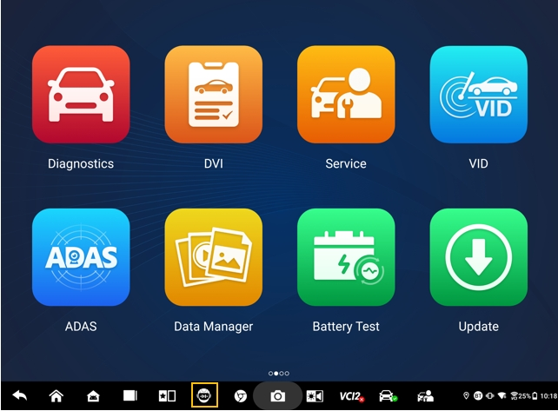
Σχήμα 4-1 Εικονίδιο βοηθού τεχνικού τεχνητής νοημοσύνης
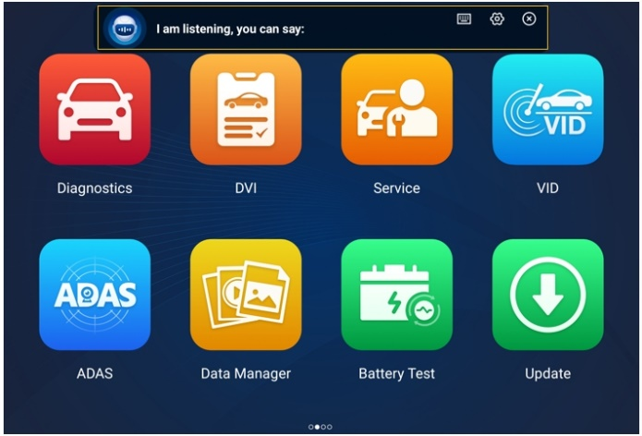
Σχήμα 4-2 Οθόνη Βοηθού Τεχνικού Τεχνητής Νοημοσύνης
Όταν δίνετε μια εντολή που ξεκινά με «Γεια σου Μαξ», όλα είναι εξαιρετικά εύκολα, όπως το άνοιγμα εφαρμογών ή λειτουργιών, η αναγνώριση οχημάτων δοκιμής, η σύνδεση στο Wi-Fi και η ενεργοποίηση της κάμερας, χωρίς να κουνήσετε ούτε το δάχτυλό σας.
Η λειτουργία Βοηθού Τεχνικού Τεχνητής Νοημοσύνης σας βοηθά κυρίως στην εκτέλεση των ακόλουθων εργασιών:
- Εφαρμογές ανοιχτού συστήματος
Μπορείτε να πείτε, «Άνοιγμα προγράμματος περιήγησης,» «Εκκίνηση του προγράμματος περιήγησης,» «Άνοιγμα συλλογής,» «Ενεργοποίηση κάμερας,» «Ενεργοποίηση Bluetooth,» «Αύξηση έντασης ήχου,» «Έναρξη του email,» κ.λπ.
- Ανοίξτε τις εφαρμογές στο μενού εργασιών MaxiSys
Μπορείτε να πείτε «Άνοιγμα VID,» «Άνοιγμα Honda Diagnostic,» «Άνοιγμα παλμογράφου,», «Έναρξη παλμογράφου,» «Ενεργοποίηση VCI,» και ούτω καθεξής.
- Αναζήτηση και εντοπισμός των διαγνωστικών λειτουργιών
Μπορείτε να πείτε: «Αυτόματη επιλογή,» «Άνοιγμα αυτόματης σάρωσης,» «Διαβάστε τον κωδικό DTC,» «Θέλω να κάνω επαναφορά του EPB,» «Μετάβαση στην επαναφορά της ECU,» «Άνοιγμα λειτουργιών άμεσης ενεργοποίησης,», «Επαναφορά ανοιχτής λυχνίας συντήρησης,», «Έναρξη λειτουργιών εγχυτήρα,» κ.λπ.
- Ελέγξτε τα κουμπιά λειτουργιών
Τα κουμπιά λειτουργιών, όπως OK, ESC και Σάρωση σφαλμάτων, μπορούν να ελέγχονται φωνητικά αντί να πατιούνται.

Ψηφιακός έλεγχος οχημάτων
Πριν από τη διάγνωση, είναι απαραίτητος ένας Ψηφιακός Έλεγχος Οχήματος (DVI) για να ελέγξουν οι τεχνικοί την εμφάνιση του οχήματος, το εξωτερικό και το εσωτερικό, τα φρένα και τα ελαστικά, τον χώρο του κινητήρα και άλλα. Οι τεχνικοί μπορούν να πραγματοποιήσουν έναν ολοκληρωμένο οπτικό έλεγχο και στη συνέχεια να καταγράψουν τα αποτελέσματα στο σύστημα MaxiSys.
- Για να εκτελέσετε το DVI
- Ενεργοποιήστε το tablet και βεβαιωθείτε ότι είναι συνδεδεμένο σε μια πηγή τροφοδοσίας.
- Πατήστε το DVI κουμπί εφαρμογής από το μενού εργασιών MaxiSys.
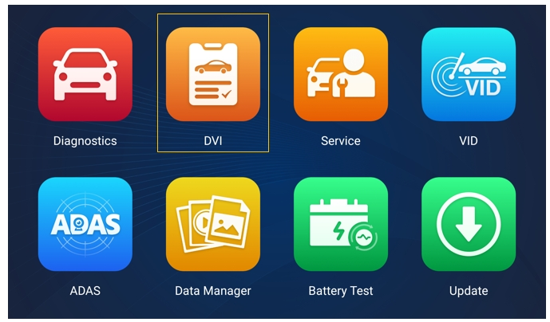
Σχήμα 5-1 Εικονίδιο εφαρμογής DVI
- Επιλέξτε Πληροφορίες οχήματος στο αριστερό μενού πλοήγησης και εισαγάγετε τις αντίστοιχες πληροφορίες στα δεξιά, συμπεριλαμβανομένων των πληροφοριών συνεργείου, των πληροφοριών τεχνικού, των πληροφοριών πελάτη και των πληροφοριών οχήματος.
ΣΗΜΕΙΩΜΑ
Τα πεδία που σημειώνονται με αστερίσκο (*) είναι υποχρεωτικά.
- Επιλέξτε Εμφάνιση οχήματος στο μενού πλοήγησης. Για τις κατεστραμμένες περιοχές και τα σχετικά εξαρτήματα, πατήστε το κουμπί Σάρωση με τεχνητή νοημοσύνη για να τραβήξετε φωτογραφίες και πατήστε Τέλος. Πατήστε Σχεδίαση με το χέρι για να σχεδιάσετε κύκλους με το δάχτυλο στη φωτογραφία για να κάνετε σημάδια και, στη συνέχεια, πατήστε Αποθήκευση. Πατήστε OK για να επιστρέψετε στην οθόνη Κατάσταση αμαξώματος. Ολοκληρώστε όλους τους ελέγχους της εμφάνισης του οχήματος με τα ίδια βήματα.

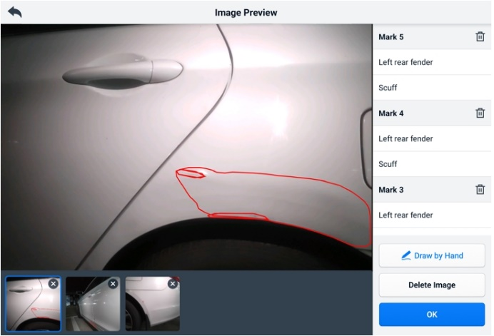
Σχήμα 5-2 Οθόνη Επιθεώρησης Εμφάνισης Οχήματος 1
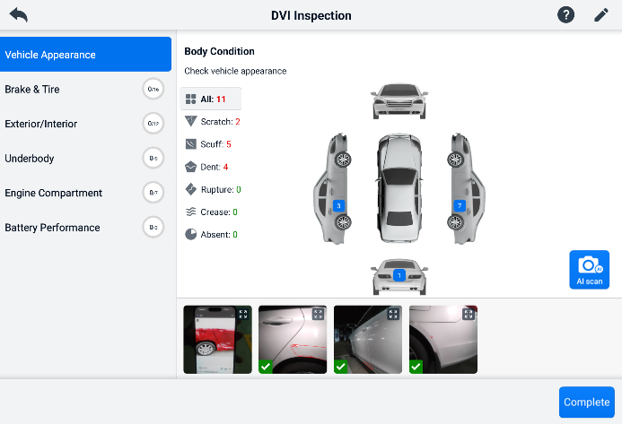
Σχήμα 5-3 Οθόνη Επιθεώρησης Εμφάνισης Οχήματος 2
- Επιλέξτε Φρένα & Ελαστικά στο μενού πλοήγησης. Ακολουθήστε τις οδηγίες στην οθόνη για να ελέγξετε τα φρένα και τα ελαστικά του οχήματος.
- Πραγματοποιήστε μια οπτική επιθεώρηση με βάση την πραγματική κατάσταση. Υπάρχουν τρεις επιλογές: Χωρίς σφάλματα, Απαιτείται προσοχή, και μάλιστα άμεση.
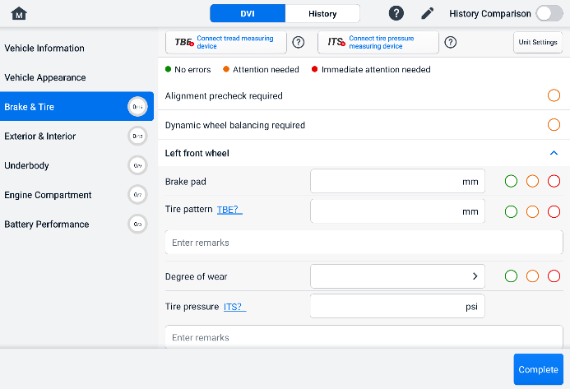
Σχήμα 5-4 Οθόνη Επιθεώρησης Φρένων & Ελαστικών 1
- Πατήστε το εικονίδιο Βοήθειας και ακολουθήστε τα βήματα στην οθόνη για να συνδέσετε μια συσκευή μέτρησης πέλματος ή μια συσκευή μέτρησης πίεσης ελαστικών στο MS909S2. Το διαγνωστικό tablet μπορεί να αναγνωρίσει αυτόματα τα δεδομένα πίεσης ελαστικών ή βάθους πέλματος που έχουν μεταφορτωθεί. Εισαγάγετε τα αντίστοιχα δεδομένα στην οθόνη.
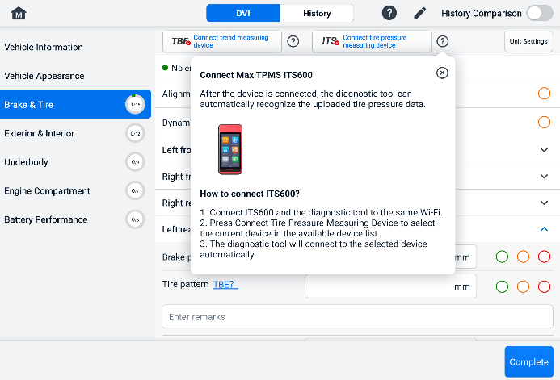
Σχήμα 5-5 Οθόνη Επιθεώρησης Φρένων & Ελαστικών 2
ΣΗΜΕΙΩΜΑ
Πατήστε το κουμπί Σύγκριση ιστορικού στην επάνω δεξιά γωνία της οθόνης για να κάνετε μια σύγκριση με τις συνθήκες ιστορικού.
- Επιλέξτε ένα στοιχείο λειτουργίας στο αριστερό μενού πλοήγησης και ακολουθήστε τις οδηγίες στην οθόνη για να ολοκληρώσετε τους ελέγχους του εξωτερικού/εσωτερικού μέρους του οχήματος, του κάτω μέρους του αμαξώματος, του χώρου του κινητήρα και της απόδοσης της μπαταρίας.
- Πατήστε Ολοκλήρωση κάτω δεξιά στην οθόνη για να αποθηκεύσετε όλους τους ελέγχους. Πατήστε Αναφορά για να δείτε την αναφορά DVI που δημιουργήθηκε.
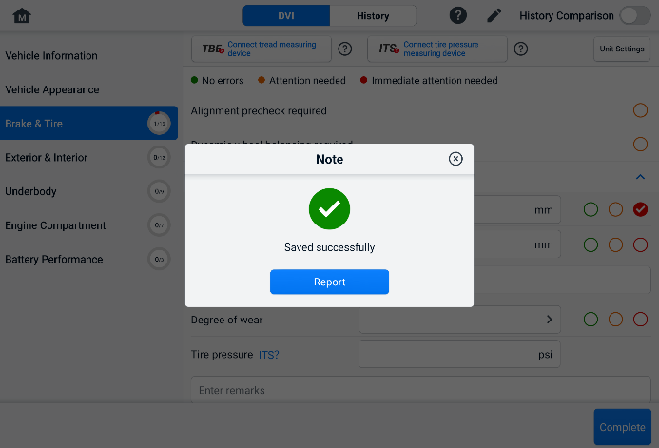
Σχήμα 5-6 Οθόνη εξοικονόμησης DVI
- Η αναφορά DVI μπορεί επίσης να προβληθεί στην εφαρμογή Data Manager. Πατήστε PDF ήΑναφορά cloud και επιλέξτε μια αναφορά για να ανοίξετε και να δείτε τις λεπτομερείς πληροφορίες.

Διαγνωστικά
Η εφαρμογή Διαγνωστικά μπορεί να έχει πρόσβαση στην ηλεκτρονική μονάδα ελέγχου του πολλαπλά συστήματα ελέγχου οχήματος, συμπεριλαμβανομένων ενδεικτικά του κινητήρα, του κιβωτίου ταχυτήτων, του συστήματος αντιμπλοκαρίσματος τροχών (ABS) και του συστήματος αερόσακων (SRS).

Δημιουργία επικοινωνίας οχήματος
Οι λειτουργίες διάγνωσης απαιτούν τη σύνδεση του tablet MaxiSys στο όχημα δοκιμής μέσω του VCI2 χρησιμοποιώντας το κύριο καλώδιο. (Χρησιμοποιήστε τον κατάλληλο προσαρμογέα OBD τύπου I, εάν χρειάζεται.) Για να δημιουργήσετε σωστή επικοινωνία του οχήματος με το tablet, πρέπει να εκτελέσετε τα ακόλουθα βήματα:
            - Συνδέστε το VCI2 στο DLC του οχήματος τόσο για επικοινωνία όσο και για τροφοδοσία ρεύματος.
            - Συνδέστε το VCI2 στο tablet μέσω σύζευξης Bluetooth, Wi-Fi ή σύνδεσης USB.
            - Όταν ολοκληρωθούν τα παραπάνω βήματα, ελέγξτε τη συντόμευση του VCI Manager στο κάτω μέρος της οθόνης. Εάν εμφανιστεί ένα πράσινο εικονίδιο BT, Wi-Fi ή USB στην κάτω δεξιά γωνία, το tablet MaxiSys είναι έτοιμο να ξεκινήσει τη διάγνωση του οχήματος.

Σύνδεση οχήματος
Η μέθοδος που χρησιμοποιείται για τη σύνδεση του VCI2 στο DLC ενός οχήματος εξαρτάται από τη διαμόρφωση του οχήματος ως εξής:
- Ένα όχημα εξοπλισμένο με σύστημα διαχείρισης On-board Diagnostics Two (OBDII) παρέχει επικοινωνία και ισχύ 12 βολτ μέσω ενός τυποποιημένου J-1962 DLC.
- Ένα όχημα που δεν είναι εξοπλισμένο με σύστημα διαχείρισης OBDII παρέχει επικοινωνία μέσω σύνδεσης DLC και, σε ορισμένες περιπτώσεις, παρέχει ισχύ 12 βολτ μέσω της υποδοχής προσαρμογέα βοηθητικής πρίζας ή μέσω σύνδεσης με την μπαταρία του οχήματος.
Σύνδεση οχήματος OBDII
Αυτός ο τύπος σύνδεσης απαιτεί μόνο το κύριο καλώδιο χωρίς πρόσθετο προσαρμογέα.
- Για σύνδεση με όχημα OBDII
      - Συνδέστε τον θηλυκό προσαρμογέα του κύριου καλωδίου στην υποδοχή δεδομένων οχήματος στο VCI2 και σφίξτε τις βίδες στερέωσης.
      - Συνδέστε τον αρσενικό προσαρμογέα 16 ακίδων του καλωδίου στην υποδοχή DLC του οχήματος, η οποία βρίσκεται γενικά κάτω από το ταμπλό του οχήματος.
ΣΗΜΕΙΩΜΑ
Το DLC του οχήματος δεν βρίσκεται πάντα κάτω από το ταμπλό. Ανατρέξτε στο εγχειρίδιο χρήστη του οχήματος δοκιμής για περισσότερες πληροφορίες σύνδεσης.
Σύνδεση οχήματος χωρίς OBDII
Αυτός ο τύπος σύνδεσης απαιτεί τόσο το κύριο καλώδιο όσο και έναν απαιτούμενο προσαρμογέα OBDI για το συγκεκριμένο όχημα που συντηρείται.
Υπάρχουν τρεις πιθανές συνθήκες για σύνδεση οχήματος χωρίς OBDII:
- Η σύνδεση DLC παρέχει τόσο επικοινωνία όσο και τροφοδοσία.
- Η σύνδεση DLC παρέχει επικοινωνία και η τροφοδοσία ρεύματος πρέπει να παρέχεται μέσω της σύνδεσης του προσαρμογέα βοηθητικής πρίζας ρεύματος.
- Η σύνδεση DLC παρέχει επικοινωνία και η τροφοδοσία θα πρέπει να παρέχεται μέσω σύνδεσης με την μπαταρία του οχήματος.
- Για σύνδεση σε όχημα χωρίς OBDII
- Συνδέστε τον θηλυκό προσαρμογέα του κύριου καλωδίου στην υποδοχή δεδομένων οχήματος στο VCI2 και σφίξτε τις βίδες στερέωσης.
- Εντοπίστε τον απαιτούμενο προσαρμογέα OBDI και συνδέστε την υποδοχή 16 ακίδων στον αρσενικό προσαρμογέα του κύριου καλωδίου.
- Συνδέστε τον συνδεδεμένο προσαρμογέα OBDI στο DLC του οχήματος.
ΣΗΜΕΙΩΜΑ
Ορισμένα οχήματα ενδέχεται να έχουν περισσότερους από έναν προσαρμογείς ή να έχουν ακροδέκτες δοκιμής αντί για προσαρμογέα. Πραγματοποιήστε τη σωστή σύνδεση στο DLC του οχήματος, όπως απαιτείται.
- Για να συνδέσετε τον προσαρμογέα βοηθητικής πρίζας ρεύματος
- Συνδέστε το βύσμα τροφοδοσίας DC του προσαρμογέα βοηθητικής πρίζας στην θύρα εισόδου τροφοδοσίας DC της συσκευής.
- Συνδέστε το αρσενικό βύσμα του προσαρμογέα βοηθητικής πρίζας ρεύματος στην υποδοχή του προσαρμογέα βοηθητικής πρίζας ρεύματος του οχήματος.
- Για να συνδέσετε το καλώδιο σφιγκτήρα
- Συνδέστε το σωληνωτό βύσμα του καλωδίου σφιγκτήρα στον αρσενικό σύνδεσμο του προσαρμογέα βοηθητικής πρίζας ρεύματος.
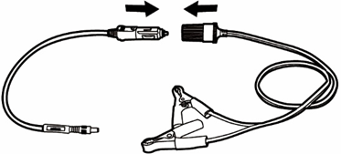
Σχήμα 6-1 Σύνδεση μεταξύ προσαρμογέα βοηθητικής πρίζας ρεύματος και καλωδίου σφιγκτήρα
- Συνδέστε το βύσμα τροφοδοσίας DC του προσαρμογέα βοηθητικής πρίζας ρεύματος στην θύρα εισόδου τροφοδοσίας DC του VCI2.
- Συνδέστε το καλώδιο σφιγκτήρα στην μπαταρία του οχήματος.

Σύνδεση VCI
Αφού το VCI2 συνδεθεί σωστά στο όχημα, η λυχνία LED τροφοδοσίας στο VCI2 ανάβει σταθερά με πράσινο χρώμα και θα ακουστεί ένας ήχος μπιπ, υποδεικνύοντας ότι είναι έτοιμο να επικοινωνήσει με το tablet.
Συνοδευόμενο από το κιτ εργαλείων tablet MaxiSys, το VCI2 υποστηρίζει τρεις μεθόδους επικοινωνίας με το tablet: Bluetooth, Wi-Fi και καλώδιο USB.

Σύνδεση Bluetooth
Σε ανοιχτούς χώρους, η εμβέλεια λειτουργίας για επικοινωνία Bluetooth είναι περίπου 100 μέτρα, δίνοντας στους τεχνικούς μεγαλύτερη κινητικότητα για να πραγματοποιούν διάγνωση οχημάτων από οπουδήποτε στο συνεργείο.
Για την επιτάχυνση της διάγνωσης πολλαπλών οχημάτων, μπορούν να χρησιμοποιηθούν περισσότερα από ένα VCI2 σε πολυάσχολα συνεργεία επισκευής, επιτρέποντας στους τεχνικούς να συνδέουν γρήγορα το tablet MaxiSys με κάθε VCI2 μέσω Bluetooth ξεχωριστά, εξαλείφοντας έτσι την ανάγκη αποσύνδεσης του VCI2 από το ένα όχημα και στη συνέχεια σύνδεσής του σε ένα άλλο κάθε φορά.
- Για να συνδέσετε το tablet με το VCI2 μέσω Bluetooth
- Ενεργοποιήστε το tablet.
- Επιλέξτε την εφαρμογή VCI Manager από το μενού εργασιών MaxiSys.
- Επιλέξτε VCI BT από τη λίστα λειτουργιών σύνδεσης και πατήστε το κουμπί εναλλαγής Blutooth για να το ενεργοποιήσετε. Η συσκευή σαρώνει αυτόματα για διαθέσιμες συσκευές για σύζευξη Bluetooth. Οι συσκευές που βρέθηκαν παρατίθενται στην ενότητα ρυθμίσεων κάτω δεξιά στην οθόνη.

ΣΗΜΕΙΩΜΑ
Εάν δεν βρεθεί VCI2, αυτό μπορεί να υποδηλώνει ότι η ισχύς του σήματος είναι πολύ αδύναμη για να ανιχνευθεί. Επανατοποθετήστε το VCI2 και αφαιρέστε όλα τα πιθανά αντικείμενα που μπορεί να προκαλέσουν παρεμβολές σήματος. Πατήστε το κουμπί Σάρωση στην επάνω δεξιά γωνία της οθόνης για να σαρώσετε ξανά για συσκευές.
- Συνήθως, το όνομα VCI2 εμφανίζεται ως «Maxi» με επίθημα σειριακό αριθμό. Επιλέξτε το VCI2 για σύζευξη. (Εάν χρησιμοποιούνται περισσότερα από ένα VCI2, βεβαιωθείτε ότι έχει επιλεγεί το σωστό VCI2 για σύζευξη.)
- Όταν η σύζευξη είναι επιτυχής, η κατάσταση σύνδεσης εμφανίζεται ως «Συνδεδεμένο».
- Η συντόμευση του VCI Manager στο κάτω μέρος της οθόνης εμφανίζει ένα πράσινο κυκλικό εικονίδιο BT όταν το tablet και το VCI2 είναι συνδεδεμένα.
Ανατρέξτε στο Σύζευξη VCI Bluetooth για περισσότερες πληροφορίες.

Σύνδεση Wi-Fi
Το VCI2 υποστηρίζει σύνδεση Wi-Fi 5 GHz. Σε ανοιχτούς χώρους, η εμβέλεια λειτουργίας της επικοινωνίας 5G Wi-Fi είναι έως και 100 μέτρα.
- Για να συνδέσετε το tablet με το VCI2 μέσω Wi-Fi
- Ενεργοποιήστε το tablet.
- Επιλέξτε την εφαρμογή VCI Manager από το μενού εργασιών MaxiSys.
- Επιλέξτε Wi-Fi από τη λίστα λειτουργιών σύνδεσης και πατήστε το κουμπί εναλλαγής Wi-Fi για να το ενεργοποιήσετε. Το tablet σαρώνει αυτόματα για διαθέσιμες συσκευές για σύνδεση Wi-Fi. Οι συσκευές VCI2 που βρέθηκαν παρατίθενται στην ενότητα ρυθμίσεων κάτω δεξιά στην οθόνη.
- Συνήθως, το όνομα VCI2 εμφανίζεται ως «Maxi» με επίθημα σειριακό αριθμό. Επιλέξτε την απαιτούμενη συσκευή για σύνδεση.
- Όταν η σύζευξη είναι επιτυχής, η κατάσταση σύνδεσης εμφανίζεται ως «Συνδεδεμένη».
- Η συντόμευση του VCI Manager στο κάτω μέρος της οθόνης εμφανίζει ένα πράσινο κυκλικό εικονίδιο Wi-Fi όταν το tablet και το VCI2 είναι συνδεδεμένα.
Ανατρέξτε στην ενότητα Σύνδεση Wi-Fi για περισσότερες πληροφορίες.

Σύνδεση καλωδίου USB
Η σύνδεση με το καλώδιο USB είναι ένας απλός και γρήγορος τρόπος για να δημιουργήσετε επικοινωνία μεταξύ του tablet και του VCI2. Αφού συνδέσετε σωστά το καλώδιο USB από το tablet στο VCI2, η συντόμευση VCI Manager στο κάτω μέρος της οθόνης εμφανίζει ένα πράσινο σήμα και η λυχνία LED οχήματος στο VCI2 ανάβει σταθερά με πράσινο χρώμα, υποδεικνύοντας ότι η σύνδεση μεταξύ των συσκευών είναι επιτυχής. Το tablet διαγνωστικών MaxiSys είναι τώρα έτοιμο να εκτελέσει διάγνωση οχήματος.
ΣΗΜΕΙΩΜΑ
Για την πιο σταθερή επικοινωνία, συνιστάται η χρήση σύνδεσης USB μεταξύ του tablet και του VCI2 κατά τον προγραμματισμό ή την κωδικοποίηση της ECU.

Δεν υπάρχει μήνυμα επικοινωνίας
- Εάν το tablet δεν μπορεί να συνδεθεί με το VCI2, εμφανίζεται το μήνυμα "Σφάλμα". Το μήνυμα "Σφάλμα" υποδεικνύει ότι το tablet δεν επικοινωνεί με το VCI2. Αντιμετωπίστε το σφάλμα ακολουθώντας τα παρακάτω βήματα:
- Βεβαιωθείτε ότι το VCI2 είναι ενεργοποιημένο.
- Όταν χρησιμοποιείτε ασύρματη σύνδεση, βεβαιωθείτε ότι το δίκτυο έχει διαμορφωθεί σωστά και ότι έχει συνδεθεί η σωστή συσκευή.
- Εάν το tablet χάσει απότομα την επικοινωνία κατά τη διάρκεια της διάγνωσης, βεβαιωθείτε ότι δεν υπάρχουν αντικείμενα που να προκαλούν διακοπή σήματος.
- Βεβαιωθείτε ότι το VCI2 είναι σωστά τοποθετημένο με την μπροστινή πλευρά του VCI2 προς τα πάνω.
- Μετακινήστε το tablet πιο κοντά στο VCI2. Εάν χρησιμοποιείτε ενσύρματη σύνδεση, βεβαιωθείτε ότι το καλώδιο είναι σταθερά συνδεδεμένο στο VCI.
- Βεβαιωθείτε ότι η λυχνία LED σύνδεσης VCI2 ανάβει για τον επιλεγμένο τύπο επικοινωνίας: Bluetooth, Wi-Fi ή καλώδιο USB.
- Εάν το VCI2 δεν μπορεί να δημιουργήσει σύνδεση επικοινωνίας, θα εμφανιστεί ένα μήνυμα με οδηγίες αντιμετώπισης προβλημάτων. Πιθανές αιτίες για το σφάλμα επικοινωνίας περιλαμβάνουν:
- Το VCI2 δεν μπορεί να δημιουργήσει σύνδεση επικοινωνίας με το όχημα.
- Έχει επιλεγεί ένα σύστημα οχήματος για διάγνωση που δεν υποστηρίζεται από το όχημα.
- Υπάρχει μια χαλαρή σύνδεση.
- Υπάρχει καμένη ασφάλεια οχήματος.
- Το όχημα ή το καλώδιο δεδομένων έχει σφάλμα καλωδίωσης.
- Υπάρχει σφάλμα κυκλώματος στο καλώδιο δεδομένων ή στον προσαρμογέα.
- Ο αριθμός αναγνώρισης του οχήματος έχει εισαχθεί λανθασμένα.

Ξεκινώντας
Πριν από την πρώτη χρήση της εφαρμογής Diagnostics, βεβαιωθείτε ότι το VCI2 είναι είναι σωστά συνδεδεμένο και επικοινωνεί με το tablet. Δείτε Δημιουργία επικοινωνίας οχήματος για περισσότερες λεπτομέρειες.
Όταν το VCI2 είναι σωστά συνδεδεμένο στο όχημα μέσω του κύριου καλωδίου και συζευγμένο με το tablet, η πλατφόρμα είναι έτοιμη να ξεκινήσει τη διάγνωση του οχήματος. Πατήστε το κουμπί της εφαρμογής Διαγνωστικά στο Μενού Εργασίας MaxiSys. Το Μενού Οχήματος εμφανίζεται στην οθόνη.
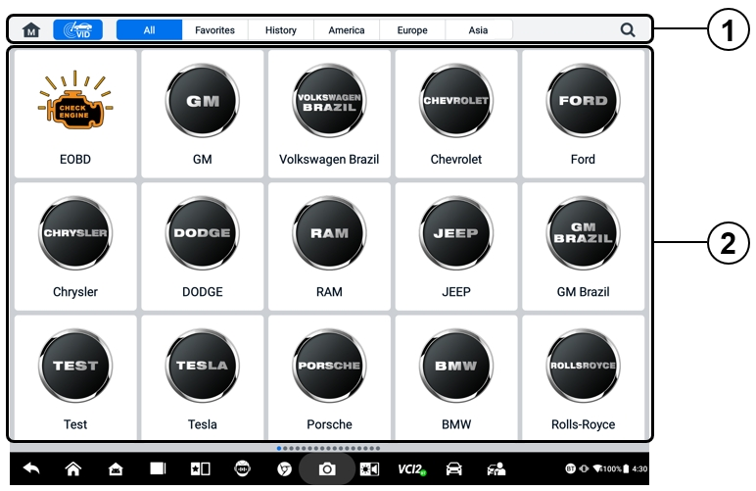
Σχήμα 6-2 Οθόνη μενού οχήματος
- Κουμπιά επάνω γραμμής εργαλείων
- Εικονίδιο κατασκευαστή
Κουμπιά στην επάνω γραμμή εργαλείων
Οι λειτουργίες των κουμπιών της γραμμής εργαλείων στο επάνω μέρος της οθόνης παρατίθενται και περιγράφονται στον παρακάτω πίνακα:
Πίνακας 6-1 Κουμπιά επάνω γραμμής εργαλείων
Κουμπί | Ονομα | Περιγραφή
 | Σπίτι | Επιστρέφει στο μενού εργασιών MaxiSys.
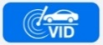 | ΒΙΝΤΕΟ | Πατήστε αυτό το κουμπί για να ανοίξετε μια αναπτυσσόμενη λίστα:  - Πατήστε Αυτόματη ανίχνευση για αυτόματη ανίχνευση VIN.  - Πατήστε Χειροκίνητη εισαγωγή για να εισαγάγετε τον κωδικό VIN ή τον αριθμό άδειας κυκλοφορίας χειροκίνητα.  - Σάρωση VIN/Άδειας Αγγίξτε Πινακίδα για σάρωση του κωδικού VIN/αριθμού άδειας οδήγησης με κάμερα.
 | Ολοι | Εμφανίζει όλες τις μάρκες οχημάτων στο μενού του οχήματος.
 | Αγαπημένα | Εμφανίζει τις αγαπημένες μάρκες οχημάτων που έχει επιλέξει ο χρήστης.
 | Ιστορία | Εμφανίζει τα αποθηκευμένα αρχεία ιστορικού του δοκιμαστικού οχήματος. Αυτή η επιλογή παρέχει άμεση πρόσβαση στο προηγουμένως δοκιμασμένο όχημα που καταγράφηκε κατά την προηγούμενη δοκιμή. Βλέπω Ιστορικό οχήματος.
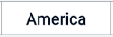 | Αμερική | Εμφανίζει το μενού του αμερικανικού οχήματος.
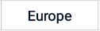 | Ευρώπη | Εμφανίζει το μενού του ευρωπαϊκού οχήματος.
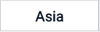 | Ασία | Εμφανίζει το μενού ασιατικού οχήματος.
 | Ερευνα | Πατήστε μέσα στο πεδίο αναζήτησης για να εμφανιστεί ένα εικονικό πληκτρολόγιο και εισαγάγετε τον κατασκευαστή του οχήματος που θέλετε να ελέγξετε.
Εικονίδια Κατασκευαστή
Τα εικονίδια του κατασκευαστή εμφανίζουν τις διάφορες μάρκες οχημάτων. Επιλέξτε τον κατασκευαστή. εικονίδιο αφού το VCI2 συνδεθεί σωστά στο όχημα δοκιμής για να ξεκινήσει μια διαγνωστική συνεδρία.

Αναγνώριση οχήματος
Το σύστημα MaxiSys υποστηρίζει πέντε μεθόδους αναγνώρισης οχημάτων.
- Αυτόματη ανίχνευση
- Χειροκίνητη εισαγωγή
- Σάρωση αριθμού πλαισίου/αδείας κυκλοφορίας (VIN)
- Χειροκίνητη επιλογή οχήματος
- Άμεση είσοδος OBDII

Αυτόματη ανίχνευση
Το σύστημα MaxiSys διαθέτει την πιο πρόσφατη λειτουργία αυτόματης ανίχνευσης που βασίζεται στον αριθμό VIN για την αναγνώριση οχημάτων CAN με ένα μόνο άγγιγμα, επιτρέποντας στον τεχνικό να αναγνωρίζει γρήγορα το ακριβές όχημα και να σαρώνει τα διαθέσιμα συστήματά του για κωδικούς βλάβης.
Υπάρχουν δύο επιλογές εισαγωγής για την εκτέλεση της λειτουργίας Αυτόματης Ανίχνευσης:
- Από την εφαρμογή VID
- Για να εκτελέσετε Αυτόματη Ανίχνευση
- Συνδέστε το tablet με το VCI2 και δημιουργήστε μια σύνδεση επικοινωνίας μέσω Bluetooth, Wi-Fi ή καλωδίου USB. Δείτε την ενότητα Δημιουργία επικοινωνίας οχήματος.
- Πατήστε το κουμπί της εφαρμογής VID από το μενού εργασιών MaxiSys.

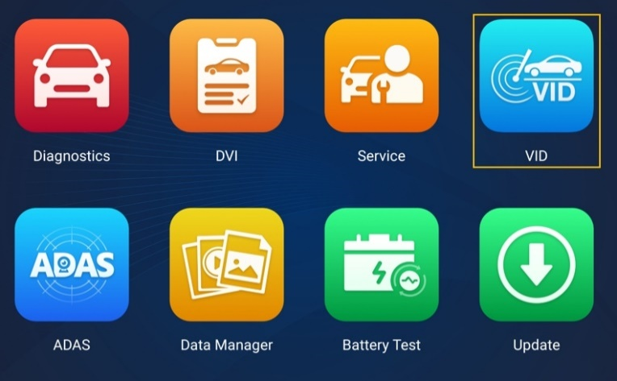
Σχήμα 6-3 Οθόνη εφαρμογής VID
- Οι πληροφορίες του οχήματος θα αναγνωριστούν αυτόματα και στη συνέχεια θα εμφανιστούν στην οθόνη. Πατήστε Διαγνωστικά ή Σέρβις για να εκτελέσετε τη λειτουργία.
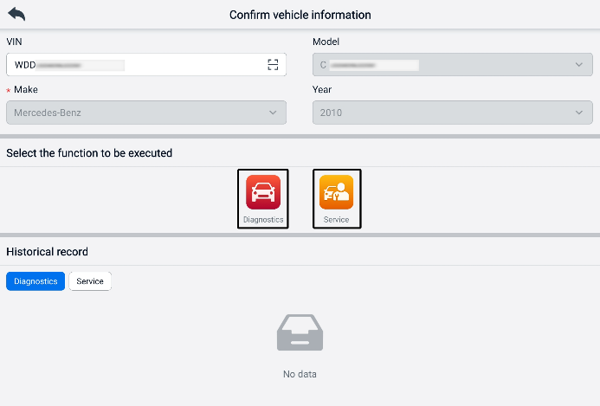
Σχήμα 6-4 Οθόνη επιβεβαίωσης πληροφοριών οχήματος 1
Εάν οι πληροφορίες του οχήματος δεν μπορούν να αναγνωριστούν αυτόματα, εισαγάγετε χειροκίνητα τον αριθμό πλαισίου (VIN) ή πατήστε το εικονίδιο Σάρωσης για να σαρώσετε και να αναγνωρίσετε τον αριθμό πλαισίου (VIN). Για λεπτομερή βήματα λειτουργίας, ανατρέξτε στην ενότητα Χειροκίνητη εισαγωγή.
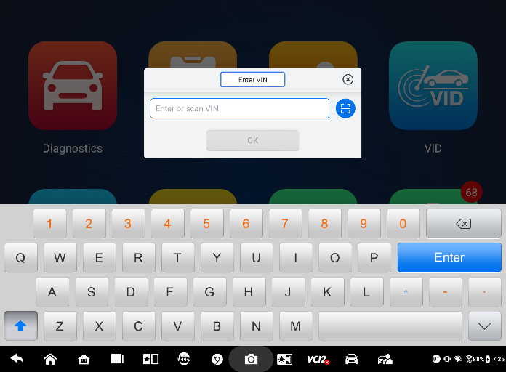
Σχήμα 6-5 Οθόνη επιβεβαίωσης πληροφοριών οχήματος 2
- Από την εφαρμογή Διαγνωστικά
- Για να εκτελέσετε Αυτόματη Ανίχνευση
- Πατήστε το κουμπί της εφαρμογής Διαγνωστικά από το Μενού Εργασίας MaxiSys. Εμφανίζεται το Μενού Οχήματος.
- Πατήστε το κουμπί VID στην επάνω γραμμή εργαλείων. Επιλέξτε Αυτόματη ανίχνευση. Το tablet ξεκινά τη σάρωση VIN στον εγκέφαλο (ECU) του οχήματος. Μόλις το όχημα δοκιμής αναγνωριστεί με επιτυχία, το σύστημα θα σας καθοδηγήσει στην οθόνη Κύριο μενού διαγνωστικών.
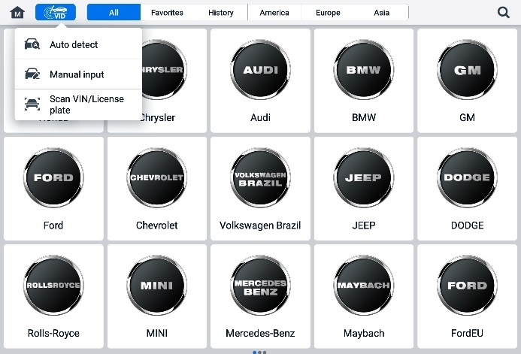
Σχήμα 6-6 Οθόνη κουμπιών VID

Χειροκίνητη εισαγωγή
Για οχήματα που δεν υποστηρίζουν τη λειτουργία Αυτόματης Ανίχνευσης, το σύστημα MaxiSys σάς επιτρέπει να εισάγετε χειροκίνητα τον αριθμό πλαισίου (VIN) ή την πινακίδα κυκλοφορίας του οχήματος ή απλώς να τραβήξετε μια φωτογραφία του αυτοκόλλητου VIN ή της πινακίδας κυκλοφορίας για γρήγορη αναγνώριση του οχήματος.
- Για να εκτελέσετε χειροκίνητη εισαγωγή
- Πατήστε το κουμπί της εφαρμογής Διαγνωστικά από το Μενού Εργασίας MaxiSys. Εμφανίζεται το Μενού Οχήματος.
- Πατήστε το κουμπί VID στην επάνω γραμμή εργαλείων (βλ. Σχήμα 6-6 Οθόνη κουμπιών VID).
- Επιλέξτε Χειροκίνητη εισαγωγή.
- Πατήστε το πλαίσιο εισαγωγής και εισαγάγετε τον σωστό κωδικό VIN ή αριθμό άδειας.
- Πατήστε OK. Το όχημα θα αναγνωριστεί και θα αντιστοιχιστεί με τη βάση δεδομένων του οχήματος και το σύστημα θα σας καθοδηγήσει στην οθόνη Κύριο μενού διαγνωστικών.

Σάρωση αριθμού πλαισίου/αδείας κυκλοφορίας (VIN)
Σάρωση VIN/Αδειας Κυκλοφορίας με πάτημα στην αναπτυσσόμενη λίστα (βλ. Σχήμα 6-6 Οθόνη κουμπιών VID), θα ανοίξει η κάμερα. Στη δεξιά πλευρά της οθόνης, από πάνω προς τα κάτω, είναι διαθέσιμες τρεις επιλογές: Σάρωση γραμμωτού κώδικα, Σάρωση αριθμού πλαισίου (VIN) και Σάρωση πινακίδας κυκλοφορίας.
ΣΗΜΕΙΩΜΑ
Η μέθοδος σάρωσης πινακίδας κυκλοφορίας υποστηρίζεται σε ορισμένες χώρες και περιοχές. Παρακαλούμε εισάγετε χειροκίνητα τον αριθμό κυκλοφορίας εάν δεν είναι διαθέσιμος.
Επιλέξτε μία από τις τρεις επιλογές και τοποθετήστε το tablet για να ευθυγραμμίσετε τον αριθμό πλαισίου (VIN) ή τον αριθμό κυκλοφορίας μέσα στο παράθυρο σάρωσης. Το αποτέλεσμα εμφανίζεται στο παράθυρο διαλόγου "Αποτέλεσμα αναγνώρισης" μετά τη σάρωση. Πατήστε OK για να επιβεβαιώσετε το αποτέλεσμα και, στη συνέχεια, θα εμφανιστεί στο tablet η οθόνη επιβεβαίωσης πληροφοριών οχήματος. Εάν όλες οι πληροφορίες του οχήματος είναι σωστές, πατήστε το εικονίδιο στη μέση της οθόνης για να επιβεβαιώσετε τον αριθμό πλαισίου (VIN) του οχήματος που δοκιμάζεται και πατήστε OK για να συνεχίσετε.
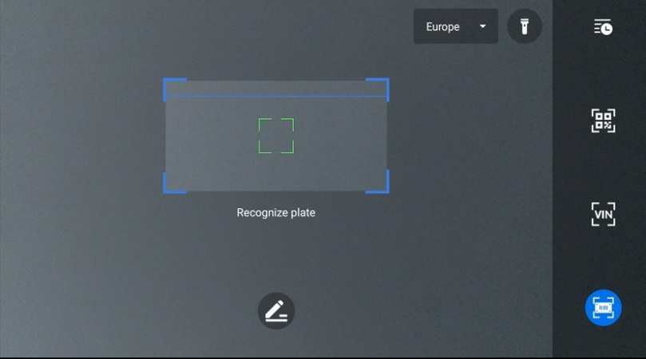
Σχήμα 6-7 Σάρωση οθόνης VIN / πινακίδας κυκλοφορίας
Εάν δεν είναι δυνατή η σάρωση του αριθμού VIN/αδείας, εισαγάγετε τον αριθμό VIN/αδείας χειροκίνητα. Πατήστε OK για να συνεχίσετε. Επιβεβαιώστε τον αριθμό VIN του οχήματος που δοκιμάζεται για να συνεχίσετε.

Χειροκίνητη επιλογή οχήματος
Όταν ο αριθμός πλαισίου (VIN) του οχήματος δεν ανακτάται αυτόματα μέσω της ECU του οχήματος ή ο συγκεκριμένος αριθμός πλαισίου (VIN) είναι άγνωστος, μπορείτε να επιλέξετε το όχημα χειροκίνητα.
Επιλογή οχήματος βήμα προς βήμα
Αυτή η λειτουργία επιλογής οχήματος γίνεται μέσω μενού. Επιλέξτε έναν κατασκευαστή οχήματος στην οθόνη Μενού οχήματος και θα εμφανιστεί η οθόνη Λήψη πληροφοριών VIN και, στη συνέχεια, πατήστε το κουμπί Χειροκίνητη επιλογή. Επιλέξτε τις πληροφορίες του οχήματος, όπως μάρκα, μοντέλο, κυβισμό, τύπο κινητήρα και έτος μοντέλου, στην ίδια οθόνη. Πατήστε το κουμπί ESC στην κάτω δεξιά γωνία της οθόνης για να βγείτε από την επιλογή οχήματος. Πατήστε το κουμπί Επαναφορά για να επιλέξετε ξανά τις πληροφορίες του οχήματος, εάν χρειάζεται.

Άμεση είσοδος OBDII
Περιστασιακά, το tablet ενδέχεται να μην είναι σε θέση να αναγνωρίσει ένα όχημα. Για αυτά τα οχήματα, ο χρήστης μπορεί να εκτελέσει ένα γενικό διαγνωστικό έλεγχο OBDII ή EOBD. Δείτε Γενικές λειτουργίες OBDII για περισσότερες πληροφορίες.

Πλοήγηση

Διάταξη οθόνης διαγνωστικών
Αφού επιβεβαιωθούν οι πληροφορίες του οχήματος, πατήστε OK για να εισέλθετε στο κύριο διαγνωστικό πρόγραμμα. Αυτή η ενότητα περιγράφει κοινές λειτουργίες, όπως η Αυτόματη Σάρωση, η Μονάδα Ελέγχου, το Σέρβις και ο Προγραμματισμός. Οι διαθέσιμες λειτουργίες ενδέχεται να διαφέρουν μεταξύ των οχημάτων.
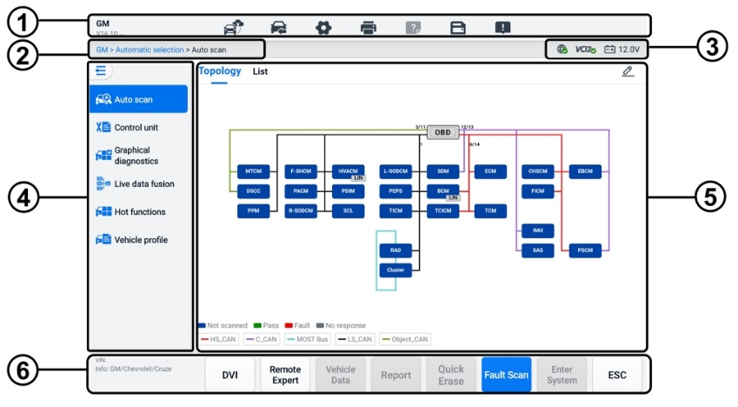
Σχήμα 6-8 Οθόνη κύριου μενού διαγνωστικών
- Γραμμή εργαλείων διαγνωστικών
- Τρέχουσα διαδρομή καταλόγου
- Γραμμή πληροφοριών κατάστασης
- Γραμμή πλοήγησης
- Κύριο Τμήμα
- Κουμπιά λειτουργιών

Γραμμή εργαλείων διαγνωστικών
Η γραμμή εργαλείων διαγνωστικών περιέχει κουμπιά που σας επιτρέπουν να εκτυπώνετε ή να αποθηκεύετε τα δεδομένα που εμφανίζονται και να εκτελείτε άλλες λειτουργίες. Ο παρακάτω πίνακας παρέχει μια σύντομη περιγραφή των λειτουργιών των κουμπιών της γραμμής εργαλείων διαγνωστικών:
Πίνακας 6-2 Κουμπιά γραμμής εργαλείων διαγνωστικών
Κουμπί | Ονομα | Περιγραφή
 | Απομακρυσμένος Εμπειρογνώμονας | Πατήστε για να εκκινήσετε την εφαρμογή Remote Expert. Αυτή η λειτουργία είναι διαθέσιμη σε ορισμένες χώρες και περιοχές.
 | Ανταλλαγή οχήματος | Έξοδος από τη διαγνωστική συνεδρία και επιστροφή στην οθόνη μενού οχήματος για να επιλέξετε ένα άλλο όχημα για δοκιμή.
 | Ρυθμίσεις | Ανοίγει την οθόνη Ρυθμίσεις. Δείτε Ρυθμίσεις.
 | Αποτύπωμα | Αποθηκεύει και εκτυπώνει ένα αντίγραφο των εμφανιζόμενων δεδομένων. Ανατρέξτε στην ενότητα Ρυθμίσεις εκτύπωσης.
 | Βοήθεια | Παρέχει οδηγίες ή συμβουλές για τη λειτουργία διαφόρων διαγνωστικών λειτουργιών.
 | Εκτός | Ανοίγει ένα υπομενού που παρέχει επιλογές για την αποθήκευση δεδομένων.
 | Καταγραφή δεδομένων | Χρησιμοποιήστε αυτήν τη λειτουργία όταν αντιμετωπίζετε κάποιο σφάλμα κατά τη δοκιμή ή τη διάγνωση ενός οχήματος. Αυτή η λειτουργία θα καταγράφει τα δεδομένα επικοινωνίας και τις πληροφορίες ECU του υπό δοκιμή οχήματος και θα τα στέλνει στο τεχνικό προσωπικό της Autel για να τα εξετάσει και να παρέχει λύσεις.  Μεταβείτε στην εφαρμογή Υποστήριξης για να παρακολουθήσετε την πρόοδο της επεξεργασίας. Ανατρέξτε στην ενότητα Διαχειριστής δεδομένων.
ΣΗΜΕΙΩΜΑ
Η γραμμή εργαλείων διαγνωστικών (που βρίσκεται στο επάνω μέρος της οθόνης) θα είναι ενεργή καθ' όλη τη διάρκεια της διαγνωστικής συνεδρίας για εργασίες όπως η εκτύπωση και η αποθήκευση των εμφανιζόμενων δεδομένων, η λήψη πληροφοριών βοήθειας ή η εκτέλεση καταγραφής δεδομένων.
- Για να εκτυπώσετε δεδομένα στα Διαγνωστικά
- Πατήστε τα Διαγνωστικά εφαρμογή στο Μενού Εργασίας MaxiSys. Το κουμπί Εκτύπωση στη γραμμή εργαλείων διαγνωστικών είναι διαθέσιμο σε όλες τις λειτουργίες διαγνωστικών.
- Πατήστε Εκτύπωση και θα εμφανιστεί ένα αναπτυσσόμενο μενού.
- Εκτύπωση αυτής της σελίδας — εκτυπώνει ένα αντίγραφο στιγμιότυπου οθόνης της τρέχουσας οθόνης.
- Εκτύπωση όλων των δεδομένων — εκτυπώνει ένα αντίγραφο PDF όλων των εμφανιζόμενων δεδομένων.
- Θα δημιουργηθεί ένα προσωρινό αρχείο και θα αποσταλεί μέσω του υπολογιστή στον εκτυπωτή.
- αποσταλεί το αρχείο, εμφανίζεται ένα μήνυμα επιβεβαίωσης.
ΣΗΜΕΙΩΜΑ
Βεβαιωθείτε ότι το tablet και ο εκτυπωτής είναι συνδεδεμένα μέσω Wi-Fi ή LAN πριν από την εκτύπωση. Για περισσότερες οδηγίες σχετικά με την εκτύπωση, ανατρέξτε στην ενότητα Ρυθμίσεις εκτύπωσης.
- Για να υποβάλετε αναφορές καταγραφής δεδομένων στα Διαγνωστικά
- Πατήστε τα Διαγνωστικά εφαρμογή στο Μενού Εργασίας MaxiSys. Το κουμπί Καταγραφή Δεδομένων στη γραμμή εργαλείων διαγνωστικών είναι διαθέσιμο σε όλες τις Διαγνωστικές επεμβάσεις.
- Πατήστε το κουμπί Καταγραφή δεδομένων για να εμφανιστούν οι επιλογές σφάλματος. Επιλέξτε ένα συγκεκριμένο σφάλμα και, στη συνέχεια, πατήστε OK. Θα εμφανιστεί μια φόρμα υποβολής που θα σας επιτρέψει να συμπληρώσετε τις πληροφορίες αναφοράς.
- Πατήστε το κουμπί Αποστολή στην επάνω δεξιά γωνία της οθόνης για να υποβάλετε τη φόρμα αναφοράς μέσω Διαδικτύου. Εμφανίζεται ένα μήνυμα επιβεβαίωσης όταν στάλθηκε με επιτυχία.

Τρέχουσα διαδρομή καταλόγου
Η τρέχουσα διαδρομή καταλόγου εμφανίζει όλα τα ονόματα καταλόγων για πρόσβαση στην τρέχουσα σελίδα.

Γραμμή πληροφοριών κατάστασης
Η γραμμή πληροφοριών κατάστασης επάνω δεξιά στην κύρια ενότητα εμφανίζει τα ακόλουθα στοιχεία:
- Εικονίδιο κατάστασης δικτύου — υποδεικνύει εάν είναι συνδεδεμένο ένα δίκτυο.
- Εικονίδιο VCI2 — υποδεικνύει την κατάσταση επικοινωνίας μεταξύ του tablet και του VCI2.
- Εικονίδιο μπαταρίας — υποδεικνύει την κατάσταση της μπαταρίας του οχήματος.

Γραμμή πλοήγησης
Η γραμμή πλοήγησης στην αριστερή πλευρά της οθόνης εμφανίζει το κύριο μενού των λειτουργιών διάγνωσης. Το κύριο μενού ποικίλλει ανάλογα με το όχημα που δοκιμάζεται. Το κοινό μενού περιλαμβάνει Αυτόματη σάρωση, Μονάδα ελέγχου, Γραφικά διαγνωστικά, Σύντηξη δεδομένων σε πραγματικό χρόνο, Λειτουργίες άμεσης ανίχνευσης, Προφίλ οχήματος και Προγραμματισμό. Πατήστε το εικονίδιο στην επάνω αριστερή γωνία της γραμμής πλοήγησης για να αποκρύψετε το κύριο μενού και πατήστε το ξανά για να εμφανιστεί το.

Κύριο Τμήμα
Η κύρια ενότητα ποικίλλει ανάλογα με το στάδιο των λειτουργιών, η οποία εμφανίζει τις επιλογές αναγνώρισης οχήματος, το κύριο μενού, τα δεδομένα δοκιμών, τα μηνύματα, τις οδηγίες και άλλες διαγνωστικές πληροφορίες.

Κουμπιά λειτουργίας
Τα κουμπιά λειτουργιών που εμφανίζονται στο κάτω μέρος της οθόνης διαφέρουν ανάλογα με τη λειτουργία. Η λειτουργία περιλαμβάνει πλοήγηση, αναφορά και εκκαθάριση κώδικα. Οι λειτουργίες αυτών των κουμπιών θα περιγραφούν στις επόμενες ενότητες, όπου είναι σχετικό.

Μηνύματα οθόνης
Τα μηνύματα εμφανίζονται όταν απαιτούνται πρόσθετες πληροφορίες πριν συνεχίσετε. Υπάρχουν κυρίως τρεις τύποι μηνυμάτων στην οθόνη: Επιβεβαίωση, Προειδοποίηση και Σφάλμα.

Μηνύματα επιβεβαίωσης
Αυτού του είδους τα μηνύματα συνήθως εμφανίζονται ως οθόνη «Πληροφορίες», όταν πρόκειται να εκτελέσετε μια ενέργεια που δεν μπορεί να ανατραπεί ή όταν έχει ξεκινήσει μια ενέργεια και απαιτείται η επιβεβαίωσή σας για να συνεχίσετε.
Όταν δεν απαιτείται απάντηση χρήστη, το μήνυμα εμφανίζεται για λίγο.

Μηνύματα προειδοποίησης
Αυτός ο τύπος μηνυμάτων που εμφανίζεται κατά την ολοκλήρωση της επιλεγμένης ενέργειας μπορεί να οδηγήσει σε μη αναστρέψιμη αλλαγή ή απώλεια δεδομένων. Ένα παράδειγμα αυτού του μηνύματος είναι το μήνυμα "Διαγραφή κωδικών".

Μηνύματα σφάλματος
Τα μηνύματα σφάλματος εμφανίζονται όταν έχει παρουσιαστεί συστημικό ή διαδικαστικό σφάλμα. Πιθανά σφάλματα περιλαμβάνουν αποσύνδεση καλωδίου και διακοπή επικοινωνίας.

Μενού Διαγνωστικών
Η εφαρμογή Διαγνωστικά σάς επιτρέπει να δημιουργήσετε μια σύνδεση δεδομένων με την ECU του οχήματος μέσω του VCI2 για διάγνωση και συντήρηση του οχήματος.
Η οθόνη Κύριο μενού διαγνωστικών (βλ. Σχήμα 6-8 Οθόνη κύριου μενού διαγνωστικών) καθοδηγεί τους χρήστες για να εκτελέσουν ανάγνωση κωδικών, διαγραφή κωδικών ή εκτέλεση ολοκληρωμένων λειτουργιών διαγνωστικού ελέγχου αυτοκινήτου , και ούτω καθεξής. Αφού επιλεγεί η λειτουργία, το tablet θα επικοινωνήσει με το όχημα μέσω του VCI2 και θα εισέλθει στο αντίστοιχο μενού λειτουργιών ή μενού επιλογής με βάση την επιλογή σας.

Διαγνωστικές λειτουργίες
Αυτόματη σάρωση
Η λειτουργία Αυτόματης Σάρωσης, η οποία μπορεί να χρησιμοποιηθεί για την έναρξη της αυτόματης σάρωσης για όλα τα διαθέσιμα συστήματα στο όχημα, θα εμφανίζεται στη γραμμή πλοήγησης κατά την πρόσβαση στη λειτουργία διαγνωστικών.
Στην οθόνη Αυτόματης σάρωσης, υπάρχουν δύο καρτέλες: Η καρτέλα Τοπολογία και η καρτέλα Λίστα.
- Σελίδα καρτέλας Τοπολογία
Για μια σειρά από μάρκες οχημάτων, συμπεριλαμβανομένων των Volkswagen, Audi, BMW, Ford, Land Rover, Jaguar, Chrysler, Fiat, Volvo, κ.λπ., διατίθεται ένας χάρτης τοπολογίας για την απεικόνιση της σχέσης μεταξύ των συστημάτων του οχήματος. Το σύστημα ECU του υπό δοκιμή οχήματος εμφανίζεται με τη μορφή διαγράμματος τοπολογίας, το οποίο περιγράφει τη διάταξη των καλωδίων και των συστημάτων του κυκλώματος ελέγχου του οχήματος και τη διαδρομή που χρησιμοποιείται για τη μετάδοση δεδομένων.
Όταν επιλέγετε ένα σύστημα, πληροφορίες όπως η περιγραφή της ECU, οι κωδικοί DTC, τα γραφικά τοποθεσίας και το δίκτυο PING εμφανίζονται στη δεξιά πλευρά.
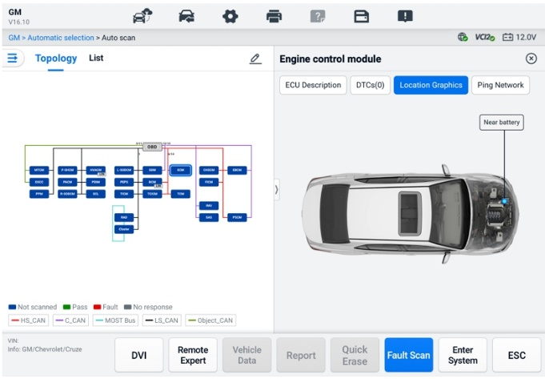
Σχήμα 6-9 Σελίδα καρτέλας Τοπολογία
- Σελίδα καρτέλας λίστας
Η σελίδα Λίστα καρτελών είναι διαθέσιμη για τα περισσότερα οχήματα.
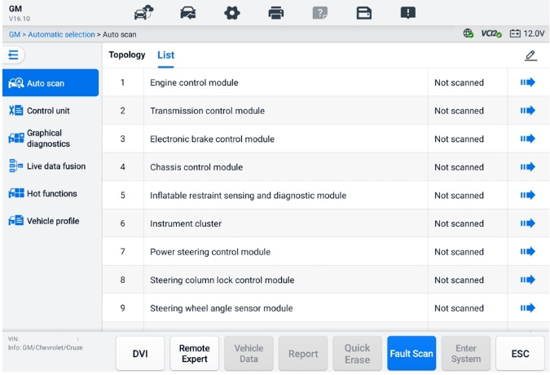
Σχήμα 6-10 Σελίδα καρτέλας λίστας
- Για να εκτελέσετε μια λειτουργία Αυτόματης Σάρωσης
Πάρτε για παράδειγμα την τοπολογία:
- Πατήστε το κουμπί της εφαρμογής Διαγνωστικά στο Μενού Εργασίας MaxiSys. Επιλέξτε τις αντίστοιχες πληροφορίες του οχήματος και μπείτε στην οθόνη Κύριο Μενού Διαγνωστικών (βλ. Σχήμα 6-8 Οθόνη κύριου μενού διαγνωστικών).
- Επιλέξτε Αυτόματη σάρωση από τη γραμμή πλοήγησης.
- Ο χάρτης τοπολογίας εμφανίζεται στην κύρια ενότητα. Πατήστε το κουμπί Σάρωση σφαλμάτων στο κάτω μέρος της οθόνης για να σαρώσετε τις μονάδες συστήματος του οχήματος.
αυτόματης σάρωσης
- Σελίδα καρτέλας Τοπολογία
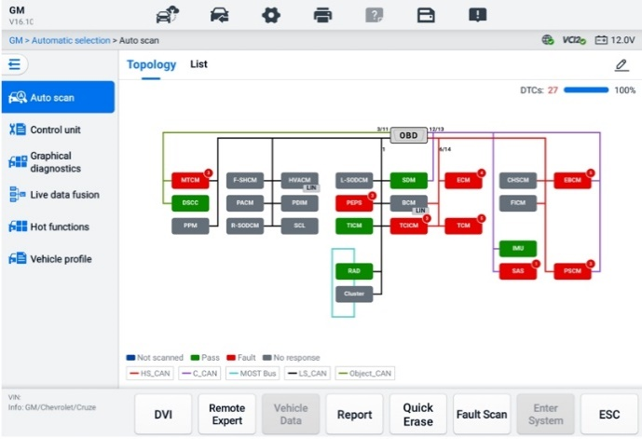
Σχήμα 6-11 Αποτελέσματα σάρωσης στην καρτέλα Τοπολογία Σελίδα 1
Ο συνολικός αριθμός των σφαλμάτων θα εμφανιστεί στην επάνω δεξιά γωνία και τα αποτελέσματα θα εμφανιστούν με διαφορετικά χρώματα μετά τη σάρωση:
- Πράσινο: το σύστημα δεν έχει εντοπίσει σφάλματα.
- Κόκκινο: το σύστημα έχει εντοπίσει σφάλματα. Ο αριθμός των σφαλμάτων εμφανίζεται στην επάνω δεξιά γωνία του συστήματος.
- Γκρι: το σύστημα δεν έχει λάβει απάντηση.
- Μπλε: το σύστημα δεν έχει σαρωθεί.
Μετά τη σάρωση, μπορείτε να πατήσετε ένα σύστημα με σφάλματα για να δείτε πληροφορίες όπως λεπτομερείς κωδικούς DTC, γραφικά τοποθεσίας και δίκτυο PING στη δεξιά πλευρά.
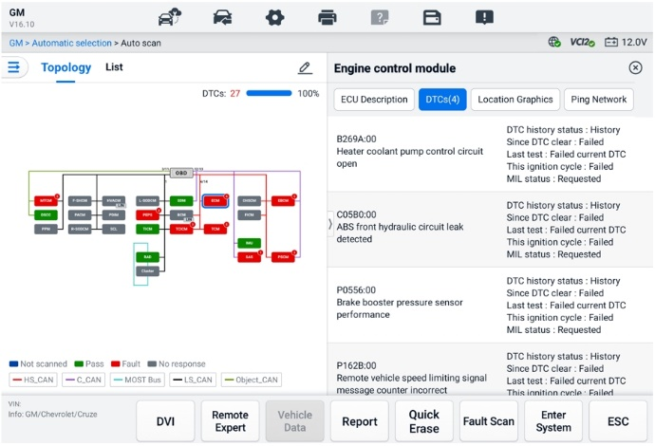
Σχήμα 6-12 Αποτελέσματα σάρωσης στην καρτέλα Τοπολογία Σελίδα 2
Πατήστε το κουμπί Εισαγωγή συστήματος κουμπί στο κάτω μέρος για περαιτέρω εκτέλεση διαγνωστικά ή εκτέλεση λειτουργιών με βάση τα ανιχνευόμενα σφάλματα με φωνητικές εντολές που ξεκινούν με «Γεια σου Μαξ».
- Σελίδα καρτέλας λίστας
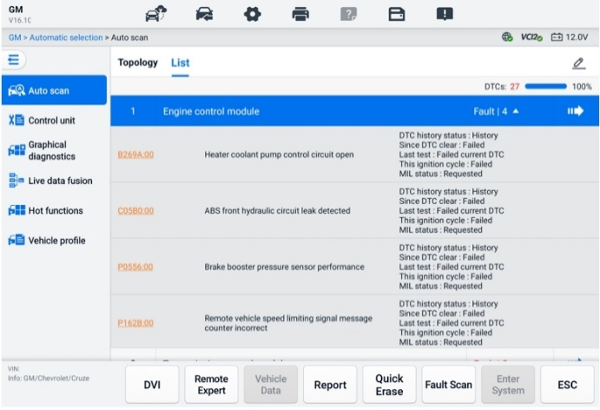
Σχήμα 6-13 Αποτελέσματα σάρωσης σε σελίδα καρτέλας λίστας
Ο συνολικός αριθμός των σφαλμάτων θα εμφανιστεί στην επάνω δεξιά γωνία. Τα λεπτομερή αποτελέσματα σάρωσης εμφανίζονται σε τέσσερις στήλες.
- Στήλη 1 — εμφανίζει τους αριθμούς συστήματος
- Στήλη 2 — εμφανίζει τα σαρωμένα συστήματα
- Στήλη 3 — εμφανίζει τα αποτελέσματα σάρωσης
- Σφάλμα | #: Υποδεικνύει Υπάρχει/έχουν ανιχνευθεί κωδικοί σφάλματος. Το "#" υποδεικνύει την ποσότητα των ανιχνευμένων σφαλμάτων.
- Επιτυχία | Χωρίς σφάλμα: Υποδεικνύει ότι το σύστημα σαρώθηκε και δεν εντοπίστηκε κανένα σφάλμα.
- Δεν έχει σαρωθεί: Υποδεικνύει ότι το σύστημα δεν έχει σαρωθεί.
- Καμία απάντηση: Υποδεικνύει ότι το σύστημα δεν έχει λάβει απάντηση.
- Στήλη 4 — πατήστε το κουμπί για να εισέλθετε σε ένα σύστημα για την εκτέλεση περαιτέρω διαγνωστικών ελέγχων.
Ο παρακάτω πίνακας παρέχει μια σύντομη περιγραφή των κουμπιών λειτουργιών στο κάτω μέρος της οθόνης Αυτόματης σάρωσης:
Πίνακας 6-3 Περιγραφές κουμπιών λειτουργιών
Ονομα | Περιγραφή
DVI | Πρόσβαση στην οθόνη εφαρμογής DVI.
Απομακρυσμένος ειδικός | Κλείνει τη λειτουργία Διαγνωστικά και αποκτά πρόσβαση στη λειτουργία Απομακρυσμένος Εμπειρογνώμονας για να εκτελέσει την απομακρυσμένη υπηρεσία.
Δεδομένα οχήματος | Εμφανίζει τις σχετικές πληροφορίες δεδομένων του οχήματος.
Εκθεση | Εμφανίζει τα διαγνωστικά δεδομένα σε μορφή αναφοράς.
Γρήγορη διαγραφή | Διαγράφει όλες τις πληροφορίες σφάλματος μετά τη σάρωση.
Σάρωση σφαλμάτων | Σαρώνει τις μονάδες συστήματος του οχήματος.
Παύση | Διακόπτει προσωρινά τη διαδικασία σάρωσης.
Εισαγωγή στο Σύστημα | Εισέρχεται στο σύστημα ECU.
ESC | Επιστρέφει στην προηγούμενη οθόνη ή κλείνει την οθόνη Διαγνωστικά.
Μονάδα ελέγχου
Η λειτουργία Μονάδας Ελέγχου σάς επιτρέπει να εντοπίσετε χειροκίνητα ένα απαιτούμενο σύστημα ελέγχου για δοκιμή μέσω μιας σειράς επιλογών. Απλώς ακολουθήστε τις διαδικασίες που καθορίζονται από το μενού και κάντε την κατάλληλη επιλογή κάθε φορά. Το πρόγραμμα θα σας καθοδηγήσει στο μενού διαγνωστικής λειτουργίας μετά από μερικές επιλογές που έχετε κάνει.
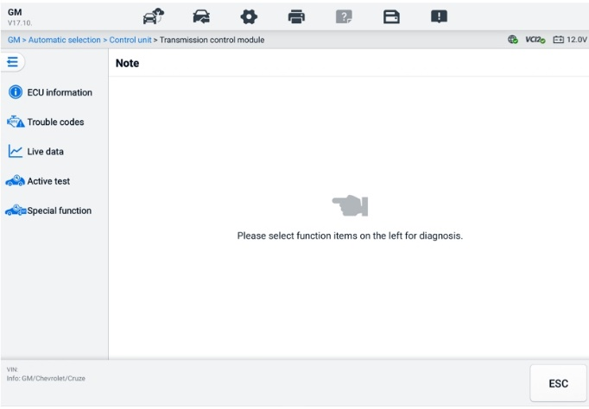
Σχήμα 6-14 Οθόνη Μονάδας Ελέγχου
Οι διαθέσιμες λειτουργίες ενδέχεται να διαφέρουν ανάλογα με το όχημα. Το μενού λειτουργιών μπορεί να περιλαμβάνει:
- Πληροφορίες ECU — εμφανίζει λεπτομερείς πληροφορίες ECU. Επιλέξτε για να εμφανιστεί η οθόνη πληροφοριών.
- Κωδικοί βλάβης — περιέχει κωδικούς ανάγνωσης και κωδικούς διαγραφής. Ο πρώτος εμφανίζει λεπτομερείς πληροφορίες κωδικών DTC που ανακτώνται από την ηλεκτρονική μονάδα ελέγχου του οχήματος. Ο δεύτερος σας διευκολύνει να διαγράψετε κωδικούς DTC και άλλα δεδομένα από την ECU.
- Ζωντανά δεδομένα — ανακτά και εμφανίζει δεδομένα και παραμέτρους σε πραγματικό χρόνο από την ECU του οχήματος.
- Ενεργή δοκιμή — παρέχει συγκεκριμένες δοκιμές υποσυστημάτων και εξαρτημάτων. Οι διαθέσιμες δοκιμές ποικίλλουν ανάλογα με το όχημα.
- Ειδικές Λειτουργίες — παρέχει λειτουργίες προσαρμογής εξαρτημάτων ή κωδικοποίησης παραλλαγών για προσαρμοσμένες διαμορφώσεις και επιτρέπει την εισαγωγή προσαρμοστικών τιμών για ορισμένα εξαρτήματα μετά από επισκευές. Οι διαθέσιμες λειτουργίες διαφέρουν ανάλογα με το όχημα.

Πληροφορίες ECU
Αυτή η λειτουργία ανακτά και εμφανίζει τις συγκεκριμένες πληροφορίες για τη μονάδα ελέγχου που ελέγχθηκε, συμπεριλαμβανομένου του τύπου μονάδας, των αριθμών έκδοσης και άλλων πληροφοριών.
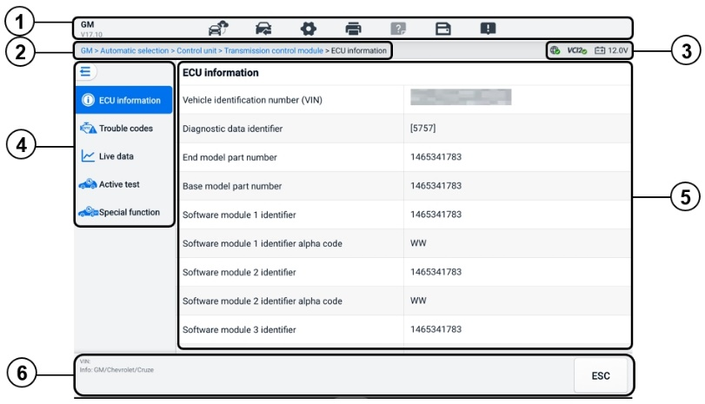
Σχήμα 6-15 Οθόνη πληροφοριών ECU
- Γραμμή εργαλείων διαγνωστικών — βλ. Πίνακας 6-2 Κουμπιά γραμμής εργαλείων διαγνωστικών για λεπτομερείς περιγραφές των λειτουργιών κάθε κουμπιού.
- Τρέχουσα διαδρομή καταλόγου
- Γραμμή πληροφοριών κατάστασης
- Γραμμή πλοήγησης
- Κύρια ενότητα — η αριστερή στήλη εμφανίζει τα ονόματα των στοιχείων. η δεξιά στήλη εμφανίζει τις προδιαγραφές ή τις περιγραφές.
- Κουμπί Λειτουργίας — σε αυτήν την περίπτωση, μόνο ένα n Το κουμπί ESC είναι διαθέσιμο. Πατήστε το για έξοδο μετά την προβολή.

Κωδικοί προβλημάτων
Τα κουμπιά λειτουργίας "Πάγωμα Πλαισίου", "Ανάγνωση Κωδικών" και "Διαγραφή Κωδικών" περιέχονται στην οθόνη "Κωδικοί Προβλημάτων". Το κουμπί "Πάγωμα Πλαισίου" θα ενεργοποιηθεί εάν υπάρχουν δεδομένα "Πάγωμα Πλαισίου" για προβολή. Πατήστε το κουμπί "Διαγραφή Κωδικών" για να διαγράψετε τους κωδικούς DTC και άλλα δεδομένα από την ECU, ενώ πατήστε το κουμπί "Ανάγνωση Κωδικών" για να εμφανίσετε τις λεπτομερείς πληροφορίες DTC που ανακτήθηκαν από τη μονάδα ελέγχου του οχήματος. Όταν πατάτε "Κωδικοί Προβλημάτων" από τη γραμμή πλοήγησης της οθόνης της Μονάδας Ελέγχου, το tablet θα διαβάσει αυτόματα τις πληροφορίες DTC στην ECU.
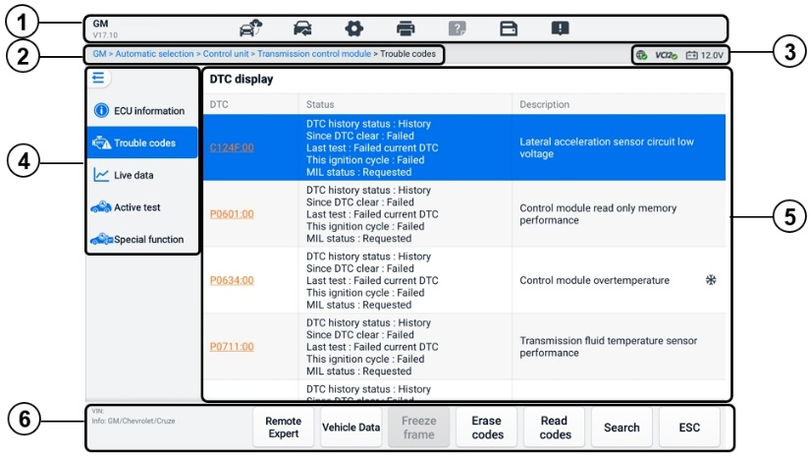
Σχήμα 6-16 Οθόνη κωδικών προβλημάτων
- Γραμμή εργαλείων διαγνωστικών — βλ. Πίνακας 6-2 Κουμπιά γραμμής εργαλείων διαγνωστικών για λεπτομερείς περιγραφές των λειτουργιών κάθε κουμπιού.
- Τρέχουσα διαδρομή καταλόγου
- Γραμμή πληροφοριών κατάστασης
- Γραμμή πλοήγησης
- Κύριο Τμήμα
- Στήλη 1 — εμφανίζει τους κωδικούς που ανακτήθηκαν από το όχημα
- Στήλη 2 — υποδεικνύει την κατάσταση των ανακτημένων κωδικών
- Στήλη 3 — εμφανίζει λεπτομερείς περιγραφές για τους ανακτημένους κωδικούς
- Εικονίδιο Χιονονιφάδας — εμφανίζεται μόνο όταν υπάρχουν διαθέσιμα δεδομένα παγωμένου καρέ για προβολή. Πατήστε το εικονίδιο για να εμφανιστεί η οθόνη δεδομένων. Η οθόνη παγώματος καρέ είναι παρόμοια με αυτήν της οθόνης Ανάγνωση κωδικών και κοινή χρήση παρόμοιων λειτουργιών.
- Κουμπιά λειτουργιών
- Απομακρυσμένος Εμπειρογνώμονας — πατήστε για πρόσβαση στη λειτουργία απομακρυσμένου ειδικού.
- Πάγωμα καρέ — εμφανίζεται ένα εικονίδιο νιφάδας χιονιού όταν υπάρχουν διαθέσιμα δεδομένα παγωμένου καρέ για προβολή.
- Διαγραφή κωδικών — πατήστε για να διαγράψετε τους κωδικούς από την ECU. Συνιστάται να διαβάσετε τους κωδικούς DTC και να κάνετε τις απαραίτητες επισκευές πριν από τη διαγραφή των κωδικών.
Αφού διαβάσετε τους κωδικούς που ανακτήθηκαν από το όχημα και πραγματοποιήσετε ορισμένες επισκευές, μπορείτε να διαγράψετε τους κωδικούς από το όχημα χρησιμοποιώντας αυτήν τη λειτουργία. Πριν εκτελέσετε αυτήν τη λειτουργία, βεβαιωθείτε ότι το κλειδί ανάφλεξης του οχήματος βρίσκεται στη θέση ON (RUN) με τον κινητήρα σβηστό.
- Για να διαγράψετε κωδικούς
- Πατήστε Διαγραφή κωδικών από τα κουμπιά λειτουργιών.
- Εμφανίζεται ένα μήνυμα προειδοποίησης για να σας ενημερώσει για απώλεια δεδομένων όταν εφαρμόζεται αυτή η λειτουργία.
- Πατήστε OK για να συνεχίσετε. Εμφανίζεται μια οθόνη επιβεβαίωσης όταν η λειτουργία ολοκληρωθεί με επιτυχία.
- Πατήστε Άκυρο για έξοδο.
- Πατήστε ESC στην οθόνη επιβεβαίωσης για να κλείσετε την οθόνη Διαγραφής Κωδικών.
- Ελέγξτε ξανά τη λειτουργία Ανάγνωσης Κωδικών για να βεβαιωθείτε ότι η λειτουργία είναι επιτυχής.
- Ανάγνωση κωδικών — ανακτά και εμφανίζει τους κωδικούς DTC από το σύστημα ελέγχου του οχήματος. Η οθόνη Ανάγνωση κωδικών διαφέρει για κάθε όχημα που δοκιμάζεται.
- Αναζήτηση — πατήστε για να αναζητήσετε τον επιλεγμένο κωδικό DTC για πρόσθετες πληροφορίες στο Διαδίκτυο.
- ESC — πατήστε το για να επιστρέψετε στην προηγούμενη οθόνη ή να κλείσετε τη λειτουργία.

Ζωντανά δεδομένα
Αφού πατήσετε την επιλογή Ζωντανά δεδομένα από την αριστερή γραμμή πλοήγησης, η οθόνη εμφανίζει τις ομάδες παραμέτρων από προεπιλογή. Πατήστε μια ομάδα για να εισέλθετε στην οθόνη ζωντανών δεδομένων για λεπτομέρειες. Μπορείτε επίσης να δημιουργήσετε μια νέα ομάδα δεδομένων πατώντας το εικονίδιο Προσθήκη ().
Η οθόνη δεδομένων σε πραγματικό χρόνο εμφανίζει τη λίστα δεδομένων για το επιλεγμένο σύστημα. Οι εμφανιζόμενες παράμετροι διαφέρουν ανάλογα με το όχημα. Η κύλιση με κινήσεις σάς επιτρέπει να μετακινείστε γρήγορα στη λίστα δεδομένων. Αγγίξτε την οθόνη και σύρετε το δάχτυλό σας προς τα πάνω ή προς τα κάτω για να αλλάξετε τη θέση των παραμέτρων που εμφανίζονται, εάν τα δεδομένα καταλαμβάνουν περισσότερες από μία οθόνες.

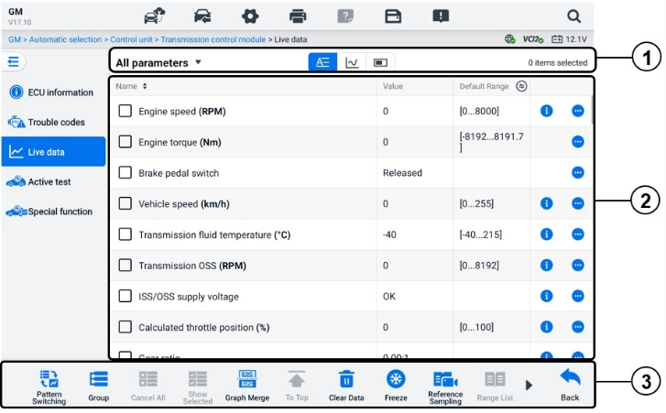
Σχήμα 6-17 Οθόνη δεδομένων σε πραγματικό χρόνο
- Κορυφαία γραμμή εργαλείων
- Επιλογή ομάδας δεδομένων — πατήστε το αναπτυσσόμενο κουμπί για να επιλέξετε την απαιτούμενη ομάδα δεδομένων.
- Λειτουργία εμφάνισης — τρεις λειτουργίες εμφάνισης είναι διαθέσιμες για μια επιλεγμένη ομάδα δεδομένων.
- Λειτουργία κειμένου — η προεπιλεγμένη λειτουργία που εμφανίζει τις παραμέτρους ως λίστα κειμένου.
- Λειτουργία γραφήματος κυματομορφής — εμφανίζει τις παραμέτρους σε γραφήματα κυματομορφής.
- Λειτουργία ψηφιακού μετρητή — εμφανίζει τις παραμέτρους με τη μορφή γραφήματος ψηφιακού μετρητή.
- Κύριο Τμήμα
- Στήλη ονόματος — εμφανίζει τα ονόματα των παραμέτρων.
- Πλαίσιο ελέγχου — πατήστε το πλαίσιο ελέγχου στα αριστερά μιας παραμέτρου για να επιλέξετε το στοιχείο. Πατήστε ξανά το πλαίσιο ελέγχου για να το αποεπιλέξετε.
- Στήλη τιμών — εμφανίζει τις τιμές των παραμέτρων.
- Προεπιλεγμένου Εύρους — εμφανίζει τα προεπιλεγμένα εύρη των παραμέτρων.
ΣΗΜΕΙΩΜΑ
Πατήστε το εικονίδιο στα δεξιά της στήλης Εύρος για να αλλάξετε την εμφάνιση μεταξύ των μέγιστων και ελάχιστων τιμών στη λειτουργία εγγραφής και της τιμής αναφοράς.
- Κουμπί μενού υπερχείλισης — πατήστε το εικονίδιο για να ανοίξετε ένα υπομενού που παρέχει τέσσερις λειτουργίες εμφάνισης και άλλες επιλογές.
- Κουμπί πληροφοριών βοήθειας — πατήστε το εικονίδιο για να ανοίξετε την οθόνη βοήθειας για τα ζωντανά δεδομένα, η οποία παρέχει πληροφορίες βοήθειας για τα επιλεγμένα ζωντανά δεδομένα, όπως η σημασία, η αρχή και τα σχετικά μέρη.

Λειτουργία εμφάνισης
Υπάρχουν τέσσερις τύποι λειτουργιών εμφάνισης που είναι διαθέσιμοι για την προβολή δεδομένων, επιτρέποντάς σας να προβάλετε διάφορους τύπους παραμέτρων στην πιο κατάλληλη λειτουργία για την αναπαράσταση των δεδομένων.
Εικόνισμα | Λειτουργία εμφάνισης
 | Λειτουργία κειμένου
 | Λειτουργία γραφήματος κυματομορφής. Υποστηρίζονται οι παράμετροι ψηφιακού τύπου και οι παράμετροι κατάστασης.
 | Λειτουργία ψηφιακού μετρητή. Υποστηρίζονται μόνο παράμετροι ψηφιακού τύπου.
 | Λειτουργία αναλογικού μετρητή. Υποστηρίζονται μόνο παράμετροι ψηφιακού τύπου.
- Για να επιλέξετε τη λειτουργία εμφάνισης
- Επιλέξτε την ομάδα δεδομένων που χρειάζεστε στην αριστερή γωνία της επάνω γραμμής εργαλείων.
- Πατήστε μια λειτουργία εμφάνισης μεταξύ της λειτουργίας κειμένου, της λειτουργίας γραφήματος κυματομορφής και της λειτουργίας ψηφιακού μετρητή για την επιλεγμένη ομάδα δεδομένων.
- Ή πατήστε το κουμπί του μενού υπερχείλισης για να επιλέξετε μια λειτουργία εμφάνισης για μια συγκεκριμένη παράμετρο. Κάθε στοιχείο παραμέτρου εμφανίζει την επιλεγμένη λειτουργία ανεξάρτητα.
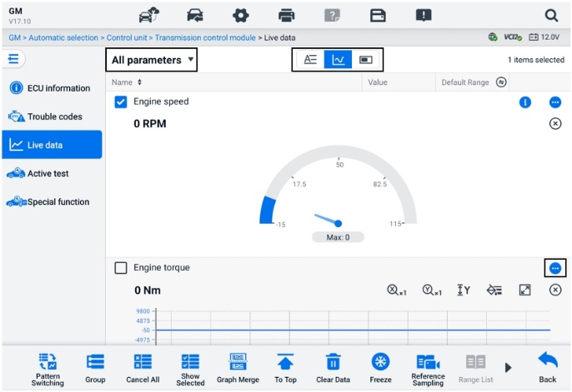
Σχήμα 6-18 Οθόνη λειτουργίας εμφάνισης

Κουμπί ελέγχου
Θα εμφανιστούν συνολικά 4 κουμπιά ελέγχου: Αλλαγή μονάδας, Ρύθμιση ενεργοποίησης και Προσθήκη σε ομάδα.
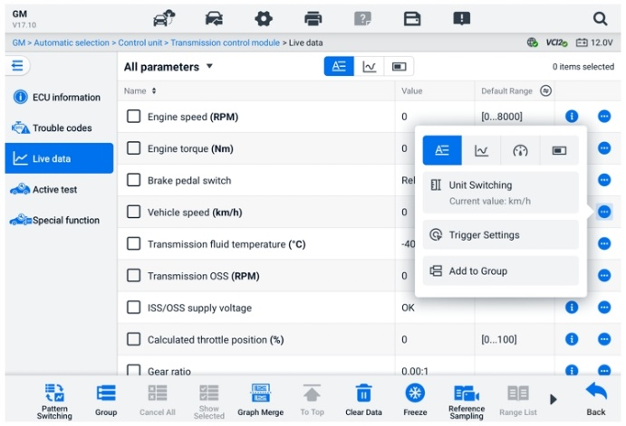
Σχήμα 6-19 Οθόνη κουμπιού ελέγχου
- Αλλαγή μονάδας — πατήστε για να αλλάξετε τη μονάδα για την τιμή της παραμέτρου.
- Ρυθμίσεις ενεργοποίησης — πατήστε για να εμφανιστεί το παράθυρο Ρυθμίσεις σκανδάλης.
Στην οθόνη ρυθμίσεων ενεργοποίησης, μπορείτε να ορίσετε ένα τυπικό εύρος συμπληρώνοντας μια ελάχιστη τιμή και μια μέγιστη τιμή. Όταν υπερβείτε αυτό το εύρος, θα εκτελεστεί η λειτουργία ενεργοποίησης και η συσκευή θα καταγράψει και θα αποθηκεύσει αυτόματα τα δεδομένα που δημιουργούνται. Μπορείτε να ελέγξετε τα αποθηκευμένα δεδομένα σε πραγματικό χρόνο πατώντας το κουμπί Αναθεώρηση στο κάτω μέρος της οθόνης.
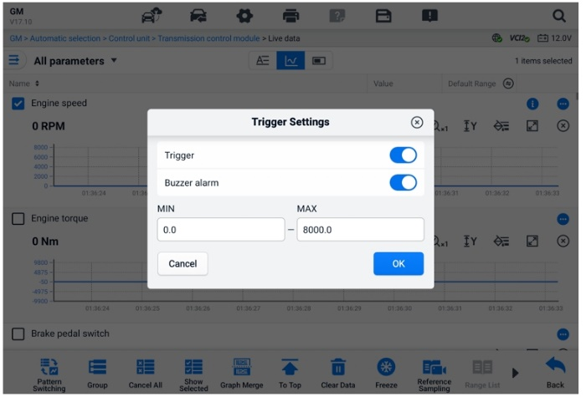
Σχήμα 6-20 Οθόνη ρυθμίσεων ενεργοποίησης
Δύο κουμπιά και δύο πλαίσια εισαγωγής είναι διαθέσιμα στο παράθυρο Ρυθμίσεις ενεργοποίησης.
- Ενεργοποιητής — Ενεργοποιεί και απενεργοποιεί τη σκανδάλη. Η σκανδάλη είναι ενεργοποιημένη από προεπιλογή.
- Βομβητής ειδοποίησης — ενεργοποιεί και απενεργοποιεί τον συναγερμό. Η λειτουργία συναγερμού παράγει έναν ήχο μπιπ ως ειδοποίηση όταν η ένδειξη δεδομένων φτάσει στο προκαθορισμένο ελάχιστο ή μέγιστο σημείο. Ο βομβητής ειδοποίησης θα ηχήσει μόνο κατά την πρώτη ενεργοποίηση.
- MIN — πατήστε αυτό το πλαίσιο εισαγωγής για να εμφανιστεί ένα εικονικό πληκτρολόγιο για να εισαγάγετε την απαιτούμενη τιμή κατώτερου ορίου.
- ΜΕΓΙΣΤΟ — πατήστε αυτό το πλαίσιο εισαγωγής για να εμφανίστε ένα εικονικό πληκτρολόγιο για να εισαγάγετε την απαιτούμενη ανώτερη οριακή τιμή.
  - Για να ορίσετε μια ενεργοποίηση
- Πατήστε το κουμπί υπερχείλισης στη δεξιά πλευρά της παραμέτρου για να ανοίξετε ένα υπομενού.
- Πατήστε το κουμπί Ρυθμίσεις ενεργοποίησης κάτω από τη Λειτουργία κειμένου στο υπομενού για να ανοίξετε το παράθυρο Ρυθμίσεις ενεργοποίησης.
- Πατήστε το MIN πλαίσιο εισαγωγής και εισαγάγετε την απαιτούμενη ελάχιστη τιμή.
- Πατήστε το MAX πλαίσιο εισαγωγής και εισαγάγετε την απαιτούμενη μέγιστη τιμή.
- Πατήστε OK για να αποθηκεύσετε τη ρύθμιση και να επιστρέψετε στην οθόνη Live Data ή πατήστε Άκυρο για έξοδο χωρίς αποθήκευση.
Όταν το Μόλις η ενεργοποίηση οριστεί με επιτυχία, εμφανίζεται ένα σημάδι ενεργοποίησης μπροστά από το όνομα της παραμέτρου. Το σημάδι είναι γκρι όταν δεν ενεργοποιείται και εμφανίζεται πορτοκαλί όταν ενεργοποιείται. Επιπλέον, εμφανίζονται δύο οριζόντιες γραμμές σε κάθε γράφημα δεδομένων (όταν εφαρμόζεται η Λειτουργία Γραφήματος Κυματομορφής) για να υποδείξουν το σημείο συναγερμού. Οι γραμμές ορίου εμφανίζονται με διαφορετικά χρώματα για να διαφοροποιούνται από τις κυματομορφές των παραμέτρων.
- Προσθήκη στην ομάδα — πατήστε για να προσθέσετε τις επιλεγμένες παραμέτρους στην προσαρμοσμένη ομάδα.
- Λειτουργία κειμένου — η προεπιλεγμένη λειτουργία που εμφανίζει τις παραμέτρους ως λίστα κειμένου.
- Λειτουργία γραφήματος κυματομορφής
Σε αυτήν τη λειτουργία, έξι κουμπιά ελέγχου θα εμφανίζονται στη δεξιά πλευρά του στοιχείου παραμέτρου, επιτρέποντάς σας να χειρίζεστε την κατάσταση της οθόνης.
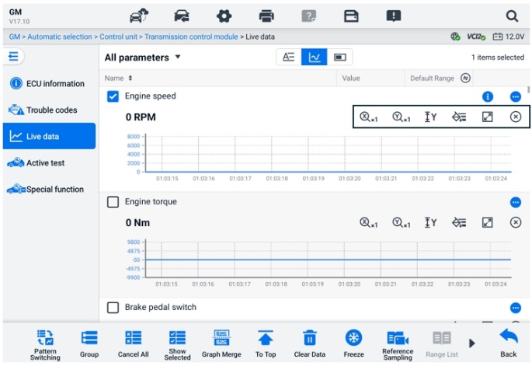
Σχήμα 6-21 Οθόνη λειτουργίας γραφήματος κυματομορφής
- Κουμπί κλίμακας για τον άξονα Χ: Υπάρχουν τέσσερις διαθέσιμες κλίμακες για τον άξονα Χ: x1, x2, x4 και x8.
- Κουμπί κλίμακας για τον άξονα Y: Υπάρχουν τρεις διαθέσιμες κλίμακες για τον άξονα Y: x1, x2 και x4.
- Κουμπί Ρυθμίσεων (SetY) — ορίζει την ελάχιστη και τη μέγιστη τιμή του άξονα Y.
- Κουμπί επεξεργασίας — επεξεργάζεται το χρώμα της κυματομορφής και το πάχος της γραμμής.
- Κουμπί μεγέθυνσης — πατήστε μία φορά για να εμφανιστεί το επιλεγμένο γράφημα δεδομένων σε πλήρη οθόνη.
- Κουμπί εξόδου — πατήστε για έξοδο από τη λειτουργία γραφήματος κυματομορφής.
Οθόνη πλήρους οθόνης — Υπάρχουν πέντε κουμπιά ελέγχου διαθέσιμα στην επάνω δεξιά πλευρά της οθόνης.
- Κουμπί κλίμακας για τον άξονα Χ: Υπάρχουν τέσσερις διαθέσιμες κλίμακες για τον άξονα Χ: x1, x2, x4 και x8.
- Κουμπί κλίμακας για τον άξονα Y: Υπάρχουν τρεις διαθέσιμες κλίμακες για τον άξονα Y: x1, x2 και x4.
- Κουμπί Επεξεργασίας — πατήστε για να ανοίξετε ένα παράθυρο επεξεργασίας, στο οποίο μπορείτε να ορίσετε το χρώμα της κυματομορφής και το πάχος της γραμμής που εμφανίζεται για το επιλεγμένο στοιχείο παραμέτρου.
- Κουμπί σμίκρυνσης — πατήστε για έξοδο από την προβολή πλήρους οθόνης.
- Κουμπί εξόδου — πατήστε για έξοδο από τη λειτουργία γραφήματος κυματομορφής.
- Για να επεξεργαστείτε το χρώμα της κυματομορφής και το πάχος της γραμμής
- Επιλέξτε ένα στοιχείο παραμέτρου για εμφάνιση στη λειτουργία Γράφημα κυματομορφής.
- Πατήστε το κουμπί Επεξεργασία και θα εμφανιστεί ένα παράθυρο επεξεργασίας.
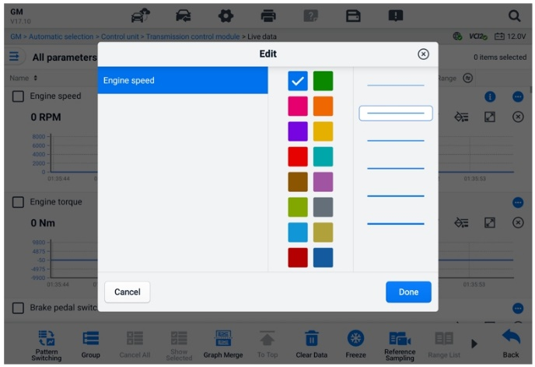
Σχήμα 6-22 Οθόνη επεξεργασίας κυματομορφής
- Το στοιχείο παραμέτρου επιλέγεται αυτόματα στην πρώτη στήλη.
- Επιλέξτε ένα χρώμα από τη δεύτερη στήλη.
- Επιλέξτε ένα πάχος γραμμής από την τρίτη στήλη.
- Πατήστε Τέλος για να αποθηκεύσετε τη ρύθμιση και να πραγματοποιήσετε έξοδο ή πατήστε x για έξοδο χωρίς αποθήκευση.
ΣΗΜΕΙΩΜΑ
Στην πλήρη οθόνη, επεξεργαστείτε το χρώμα της κυματομορφής και το πάχος της γραμμής πατώντας το κουμπί Επεξεργασία κουμπί b στην επάνω δεξιά πλευρά της οθόνης.
- Λειτουργία αναλογικού μετρητή — εμφανίζει τις παραμέτρους σε γραφήματα μετρητών.
- Λειτουργία ψηφιακού μετρητή — εμφανίζει τις παραμέτρους με τη μορφή ψηφιακού γραφήματος μετρητή.
- Κουμπιά λειτουργιών
Οι λειτουργίες των διαθέσιμων λειτουργικών κουμπιών στην οθόνη Live Data περιγράφονται παρακάτω:
- Αλλαγή μοτίβων — πατήστε για εναλλαγή μεταξύ της λειτουργίας κατακόρυφης λίστας και της λειτουργίας λίστας πλέγματος. Πατήστε παρατεταμένα το κουμπί για να εμφανιστεί ένα αναδυόμενο παράθυρο που εμφανίζει όλα τα μοτίβα λειτουργίας πλέγματος, όπως 12-πλέγμα, 9-πλέγμα, 6-πλέγμα, κ.λπ. Επιλέξτε ένα μοτίβο για να εμφανίσετε τις παραμέτρους.
- Ομαδική ομάδα — πατήστε για να δημιουργήσετε μια νέα ομάδα ή να επιλέξετε μια υπάρχουσα προσαρμοσμένη ομάδα. Ο Τα κουμπιά Επεξεργασία ομάδας και Διαγραφή ομάδας είναι διαθέσιμα στο κάτω μέρος της οθόνης μόλις επιλεγεί το κουμπί Ομάδα.
- Ακύρωση όλων — Πατήστε για να ακυρώσετε όλα τα επιλεγμένα στοιχεία παραμέτρων. Μπορείτε να επιλέξετε έως και 50 παραμέτρους ταυτόχρονα.
- Εμφάνιση επιλεγμένων/Εμφάνιση όλων — πατήστε αυτό το κουμπί για εναλλαγή μεταξύ των δύο επιλογών: η μία εμφανίζει τα επιλεγμένα στοιχεία παραμέτρων και η άλλη εμφανίζει όλα τα διαθέσιμα στοιχεία.
- Συγχώνευση γραφημάτων — πατήστε αυτό το κουμπί για να συγχωνεύσετε επιλεγμένα γραφήματα δεδομένων (μόνο για τη λειτουργία γραφήματος κυματομορφής). Αυτή η λειτουργία είναι πολύ χρήσιμη κατά τη σύγκριση διαφορετικές παραμέτρους.
ΣΗΜΕΙΩΜΑ
Αυτή η λειτουργία υποστηρίζει 2 ταυτόχρονες ομάδες σύντηξης καμπυλών έως και 8 παραμέτρων ανά ομάδα που μπορούν να αναπαρασταθούν ψηφιακά. Δεν υποστηρίζονται μη ψηφιακές παράμετροι.
  - Για να συγχωνεύσετε επιλεγμένα γραφήματα δεδομένων
- Επιλέξτε τις παραμέτρους που θα συγχωνευθούν.
- Πατήστε το κουμπί Συγχώνευση γραφημάτων στο κάτω μέρος της οθόνης Ζωντανά δεδομένα.
- Οι επιλεγμένες παράμετροι εμφανίζονται στην οθόνη. Πατήστε το επιλέξιμο πλαίσιο ελέγχου στα δεξιά για να επιλέξετε την παράμετρο και την ομάδα. Το γκρι πλαίσιο ελέγχου δεν είναι διαθέσιμο για επιλογή.
- Πατήστε Έναρξη σύντηξης για να αρχή.
- Πατήστε το Πίσω κουμπί για έξοδο.
- Στην κορυφή — πατήστε για να μετακινήσετε ένα επιλεγμένο στοιχείο δεδομένων στην κορυφή της λίστας.
- Εκκαθάριση δεδομένων — πατήστε για να διαγράψετε όλα τα δεδομένα ζωντανής ροής που έχουν αποθηκευτεί στην προσωρινή μνήμη.
- Πάγωμα — πατήστε για να εμφανίσετε τα ανακτημένα δεδομένα σε λειτουργία πάγωμα.
- Συνέχιση — πατήστε για έξοδο από τη λειτουργία παγώματος δεδομένων και επιστροφή στην κανονική εμφάνιση δεδομένων.
- Προηγούμενο καρέ — πατήστε για να μετακινηθείτε στο προηγούμενο καρέ του παγωμένα δεδομένα.
- Αναπαραγωγή / Παύση — πατήστε για αναπαραγωγή/παύση των παγωμένων δεδομένων.
- Επόμενο καρέ — πατήστε για να μετακινηθείτε στο επόμενο καρέ του παγωμένα δεδομένα.
- Δειγματοληψία αναφοράς — πατήστε για να εκτελέσετε κυκλική δειγματοληψία όλων των δεδομένων σε πραγματικό χρόνο στο τρέχον σύστημα και να παρέχετε τις μέγιστες, ελάχιστες και μέσες τιμές των δεδομένων που έχουν ληφθεί ως δείγμα. Οι τεχνικοί μπορούν να προσαρμόσουν τις συνθήκες δειγματοληψίας. Αυτή η λειτουργία μπορεί να χρησιμοποιηθεί για τη συγκριτική ανάλυση των δεδομένων σε πραγματικό χρόνο, βοηθώντας τους τεχνικούς να εντοπίσουν γρήγορα τα μη φυσιολογικά δεδομένα.
- Λίστα εύρους — πατήστε ap για να εμφανίσετε τις τιμές αναφοράς που έχουν δειγματοληψία, συμπεριλαμβανομένων των μέγιστων, ελάχιστων και μέσων τιμών.
- Εγγραφή — πατήστε για να ξεκινήσετε την καταγραφή των δεδομένων σε πραγματικό χρόνο των επιλεγμένων στοιχείων δεδομένων. Πατήστε το κουμπί Εγγραφή στο κάτω μέρος της οθόνης Δεδομένα σε πραγματικό χρόνο. Θα εμφανιστεί ένα μήνυμα που θα ζητά από τον χρήστη να επιλέξει τις παραμέτρους για καταγραφή. Πατήστε το κουμπί Κατάλαβα για επιβεβαίωση. Κάντε κύλιση προς τα κάτω και επιλέξτε τα στοιχεία δεδομένων για καταγραφή. Πατήστε το κουμπί Εγγραφή για να ξεκινήσετε την εγγραφή. Πατήστε το κουμπί Ολοκλήρωση για να διακόψετε την εγγραφή. Τα καταγεγραμμένα δεδομένα σε πραγματικό χρόνο μπορούν να προβληθούν στην ενότητα Αναθεώρηση στο κάτω μέρος της οθόνης Δεδομένα σε πραγματικό χρόνο. Τα καταγεγραμμένα δεδομένα μπορούν επίσης να ελεγχθούν στην εφαρμογή Data Manager.
- Ολοκλήρωση — Πατήστε για να σταματήσετε την καταγραφή δεδομένων και επιστροφή στην κανονική εμφάνιση δεδομένων.
- Σημαία — εμφανίζεται όταν εφαρμόζεται η λειτουργία Εγγραφής. Πατήστε αυτό το κουμπί για να ορίσετε σημαίες ώστε να σημειώνονται σημεία ενδιαφέροντος κατά την εγγραφή δεδομένων. Σημειώσεις μπορούν να προστεθούν κατά τη διάρκεια αναπαραγωγή στην Ανασκόπηση ή στη Διαχείριση Δεδομένων. Επιλέξτε την προκαθορισμένη σημαία για να ανοίξετε ένα αναδυόμενο παράθυρο και να εμφανίσετε ένα εικονικό πληκτρολόγιο για την εισαγωγή σημειώσεων.
- Ανασκόπηση — πατήστε για να ελέγξετε τα καταγεγραμμένα δεδομένα. Πατήστε το κουμπί Ανασκόπηση για να εμφανίσετε μια λίστα εγγραφών και να επιλέξετε ένα στοιχείο για έλεγχο.
ΣΗΜΕΙΩΜΑ
Μόνο τα δεδομένα που καταγράφηκαν κατά την τρέχουσα λειτουργία μπορούν να εξεταστούν στην οθόνη Live Data. Όλα τα ιστορικά καταγεγραμμένα δεδομένα μπορούν να εξεταστούν στην ενότητα "Review Data" (Επισκόπηση δεδομένων) στην εφαρμογή Data Manager.
- Αλλαγή μοτίβου — αλλάζει το μοτίβο εμφάνισης.
- Συγχώνευση γραφημάτων — συγχώνευση επιλεγμένων γραφημάτων δεδομένων.
- Εμφάνιση επιλεγμένων — εμφανίζει τις επιλεγμένες παραμέτρους.
- Προηγούμενο Πλαίσιο — μεταβαίνει στο προηγούμενο καρέ του καταγεγραμμένα δεδομένα.
- Αναπαραγωγή/Παύση — πατήστε για αναπαραγωγή/παύση της ηχογραφημένης εικόνας δεδομένα.
- Επόμενο Πλαίσιο — μεταβαίνει στο επόμενο καρέ του καταγεγραμμένα δεδομένα.
- Πίσω — πραγματοποιεί έξοδο από την οθόνη Αναθεώρηση και επιστρέφει στην οθόνη Ζωντανά Δεδομένα.
- Πίσω — επιστρέφει στην προηγούμενη οθόνη ή κλείνει τη λειτουργία.

Μια ενεργή δοκιμή
Η λειτουργία Ενεργής Δοκιμής χρησιμοποιείται για την πρόσβαση σε δοκιμές υποσυστήματος και εξαρτημάτων που αφορούν συγκεκριμένα οχήματα. Οι διαθέσιμες δοκιμές ποικίλλουν ανά όχημα.
Κατά τη διάρκεια μιας ενεργής δοκιμής, το tablet στέλνει εντολές στην ECU για την ενεργοποίηση των ενεργοποιητών. Αυτή η δοκιμή προσδιορίζει την ακεραιότητα του συστήματος ή του εξαρτήματος διαβάζοντας δεδομένα ECU ή παρακολουθώντας τη λειτουργία των ενεργοποιητών. Τέτοιες δοκιμές μπορεί να περιλαμβάνουν την εναλλαγή μιας ηλεκτρομαγνητικής βαλβίδας, ενός ρελέ ή ενός διακόπτη μεταξύ δύο καταστάσεων λειτουργίας.
Επιλέγοντας Ενεργή δοκιμή, εμφανίζεται ένα μενού επιλογών δοκιμής. Οι διαθέσιμες δοκιμές διαφέρουν ανάλογα με το όχημα.
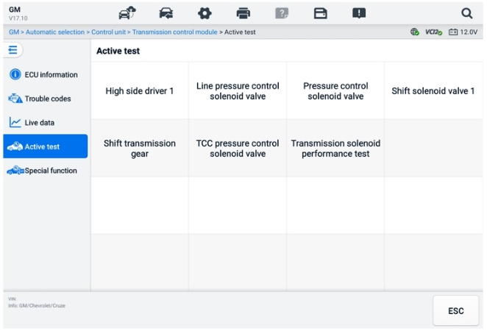
Σχήμα 6-23 Ενεργή οθόνη δοκιμής
Επιλέξτε μια δοκιμή από τις επιλογές του μενού. Ακολουθήστε τις οδηγίες που εμφανίζονται στην οθόνη για να ολοκληρώσετε τη δοκιμή. Οι διαδικασίες και οι οδηγίες διαφέρουν ανάλογα με το όχημα.
Τα κουμπιά λειτουργιών στην κάτω δεξιά γωνία της οθόνης Ενεργού Δοκιμής χειρίζονται τα σήματα δοκιμής. Οι οδηγίες λειτουργίας εμφανίζονται στην κύρια ενότητα της οθόνης δοκιμής. Ακολουθήστε τις οδηγίες στην οθόνη και κάντε τις κατάλληλες επιλογές για να ολοκληρώσετε τις δοκιμές. Πατήστε το κουμπί ESC για να τερματίσετε τη δοκιμή όταν τελειώσετε.

Ειδικές Λειτουργίες
Ανάλογα με το όχημα δοκιμής, αυτή η επιλογή μπορεί μερικές φορές να εμφανίζεται ως Διαδικασία Εκμάθησης, Προγραμματισμός Διόρθωσης, Έλεγχος Εκπομπών (Δεν ισχύει για τις ΗΠΑ), Έλεγχος OBD I/M (Δεν ισχύει για τις ΗΠΑ) ή κάτι παρόμοιο. Μπορείτε να επιλέξετε μία για να προχωρήσετε ανάλογα με τις απαιτήσεις σας.
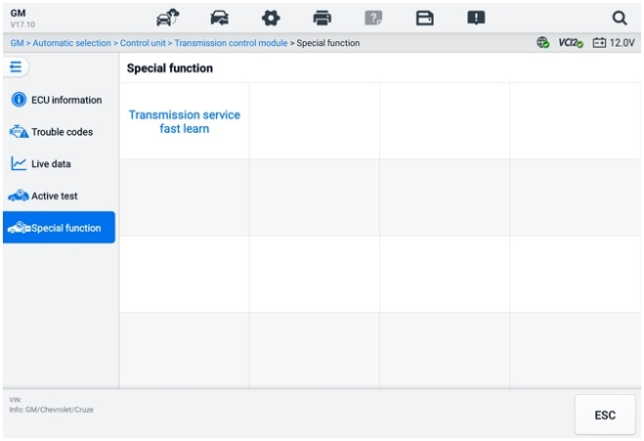
Σχήμα 6-24 Οθόνη Ειδικών Λειτουργιών

Γραφική Διαγνωστική
Αυτή η λειτουργία εμφανίζει το σύστημα του οχήματος σε γραφική μορφή. Μπορεί να εμφανίσει διαισθητικά τη σχετική θέση των αισθητήρων στο σύστημα και τα αντίστοιχα δεδομένα σε πραγματικό χρόνο. Οι γενικές διαγνωστικές λειτουργίες, συμπεριλαμβανομένης της ανάγνωσης κωδικού, της διαγραφής κωδικού και της σάρωσης σφαλμάτων, υποστηρίζονται επίσης σε αυτήν την ενότητα. Ανατρέξτε στην ενότητα Διαγνωστικές λειτουργίες για λεπτομέρειες.
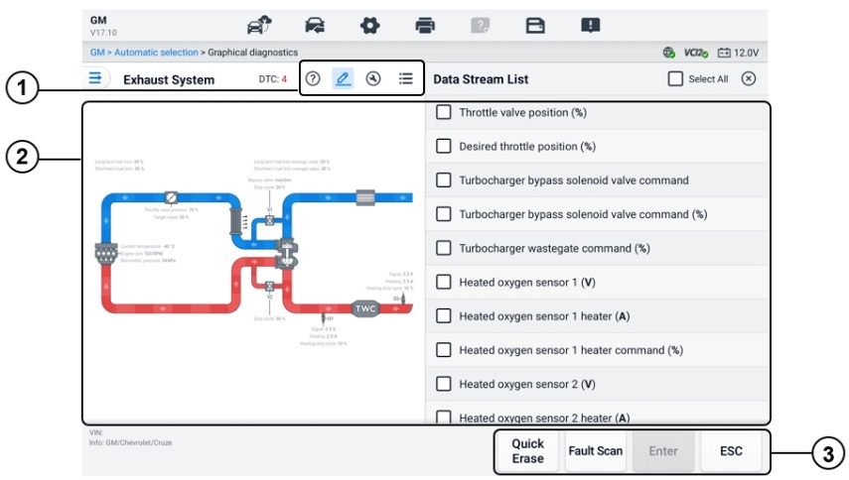
Σχήμα 6-25 Γραφική οθόνη διαγνωστικών
      - Κορυφαία εικονίδια — τα αντίστοιχα περιεχόμενα θα εμφανίζονται στα δεξιά της κύριας ενότητας αφού πατήσετε ένα επάνω εικονίδιο.
Πληροφορίες βοήθειας — πατήστε για να εμφανίσετε την περιγραφή του κωδικού και την περιγραφή του εικονιδίου του συστήματος του οχήματος.
Επιλογή δεδομένων σε πραγματικό χρόνο — πατήστε για να επιλέξετε τα ζωντανά δεδομένα που χρειάζεστε από τη λίστα. Τα επιλεγμένα ζωντανά δεδομένα θα επισημανθούν στα γραφήματα στα αριστερά της κύριας ενότητας. Τα μη επιλεγμένα ζωντανά δεδομένα και οι τιμές θα εμφανίζονται με γκρι χρώμα στα γραφήματα.
Ενεργή δοκιμή — πατήστε για να εμφανιστεί η οθόνη Ενεργή δοκιμή. Ακολουθήστε τις οδηγίες στην οθόνη και ορίστε τιμές για ένα δοκιμή. Αυτή η λειτουργία βοηθά τους τεχνικούς να αντιμετωπίζουν προβλήματα πιο διαισθητικά και αποτελεσματικά.
Αλλαγή λίστας συστήματος — πατήστε για να εμφανίσετε το σύστημα του οχήματος σε μορφή λίστας.
      - Κύρια ενότητα — στα αριστερά εμφανίζεται το επιλεγμένο σύστημα σε εύχρηστα γραφήματα. Στα δεξιά εμφανίζονται τα αντίστοιχα περιεχόμενα αφού πατήσετε ένα επάνω εικονίδιο.
      - Κουμπιά λειτουργιών — τα κουμπιά διαφέρουν ανάλογα με το όχημα δοκιμής. Τα κουμπιά λειτουργιών στο παραπάνω στιγμιότυπο οθόνης είναι τα εξής:
Γρήγορη διαγραφή: Διαγράφει όλες τις πληροφορίες σφάλματος μετά τη σάρωση.
Σάρωση σφαλμάτων: Σαρώνει τις μονάδες συστήματος του οχήματος.
Enter: Εισέρχεται στο σύστημα.
ESC: Έξοδος από τη λειτουργία.

Ζωντανή Σύντηξη Δεδομένων
Για πολλά συστήματα, αυτή η συνάρτηση παρέχει έναν γρήγορο τρόπο δημιουργίας μιας νέας ομάδας, πραγματοποιώντας την απόδοση σύντηξης με βάση τα στοιχεία της προσαρμοσμένης ομάδας.
ΣΗΜΕΙΩΜΑ
Αυτή η λειτουργία υποστηρίζεται για ορισμένα οχήματα.
- Για να εκτελέσετε τη λειτουργία σύντηξης δεδομένων σε πραγματικό χρόνο
- Πατήστε την επιλογή Ζωντανή Σύντηξη Δεδομένων στη γραμμή πλοήγησης από την οθόνη Κύριου Μενού Διαγνωστικών.
- Πατήστε το κουμπί Προσθήκη εικονίδιο ή το κουμπί Δημιουργία για να προσθέσετε μια νέα ομάδα. Μπορείτε επίσης να επιλέξετε την προσωρινή ομάδα, η οποία δημιουργείται από προεπιλογή.
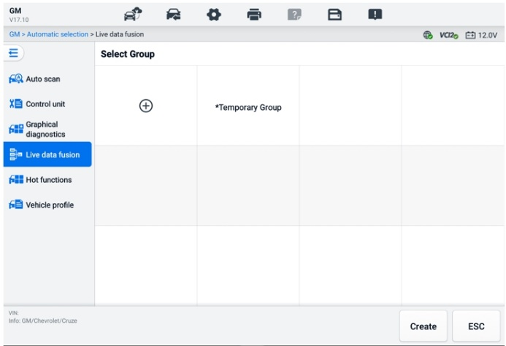
Σχήμα 6-26 Οθόνη 1 για τη Σύντηξη Ζωντανών Δεδομένων
- Πατήστε το αναπτυσσόμενο κουμπί στην επάνω αριστερή γωνία της κύριας ενότητας για να επιλέξετε τη συγκεκριμένη ενότητα που χρειάζεστε. Πατήστε το εικονίδιο Προσθήκη στα δεξιά των παραμέτρων που θέλετε να προσθέσετε.
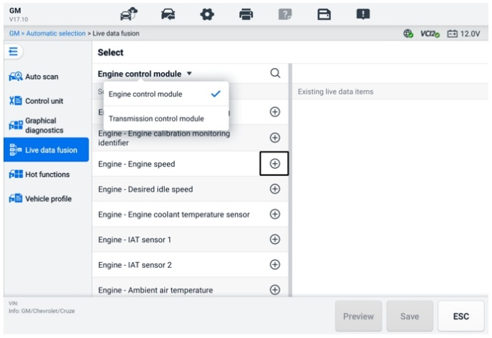
Σχήμα 6-27 Οθόνη 2 για τη Σύντηξη Ζωντανών Δεδομένων
- Πατήστε Αποθήκευση στο κάτω μέρος για να προσθέσετε μια νέα ομάδα ή να επιλέξετε μια υπάρχουσα προσαρμοσμένη ομάδα. Πατήστε OK. Η οθόνη εμφανίζει τις αποθηκευμένες παραμέτρους.
- Ακολουθήστε τις λειτουργίες στη λειτουργία Ζωντανά Δεδομένα για να συνεχίσετε. Ανατρέξτε στην ενότητα Ζωντανά δεδομένα για λεπτομέρειες.

Προγραμματισμός και Κωδικοποίηση
Από την εισαγωγή του OBDII και την εξέλιξη των σύγχρονων υβριδικών και ηλεκτρικών οχημάτων, οι τεχνολογίες υλικού και λογισμικού στα αυτοκίνητα έχουν εξελιχθεί με εκθετικό ρυθμό. Η ενημέρωση του λογισμικού μπορεί να είναι ο μόνος τρόπος για να διορθωθούν τα ακόλουθα προβλήματα:
- Οδικήσιμότητα
- Απόδοση καυσίμου
- Απώλεια ισχύος
- Κωδικοί σφάλματος
- Ανθεκτικότητα των μηχανικών εξαρτημάτων
Η λειτουργία Προγραμματισμού και Κωδικοποίησης χρησιμοποιείται για την επαναφορά των μονάδων ελέγχου του οχήματος, η οποία σας επιτρέπει να ενημερώσετε το λογισμικό του υπολογιστή του οχήματος στην πιο πρόσφατη έκδοση, καθώς και να επαναπρογραμματίσετε προσαρμοστικά δεδομένα ορισμένων εξαρτημάτων μετά από επισκευές ή αντικαταστάσεις.
ΣΗΜΕΙΩΜΑ
Η λειτουργία προγραμματισμού ισχύει μόνο όταν το όχημα είναι συνδεδεμένο με μια VCI2, η οποία χρησιμεύει ως διεπαφή PassThru για την επικοινωνία με την ECU του οχήματος και τη μεταφορά δεδομένων σε αυτήν.
Οι διαθέσιμες λειτουργίες προγραμματισμού ή κωδικοποίησης διαφέρουν ανάλογα με το όχημα δοκιμής. Στο μενού του tablet εμφανίζονται μόνο οι διαθέσιμες λειτουργίες.
Υπάρχουν δύο γενικοί τύποι προγραμματιστικών λειτουργιών:
- Κωδικοποίηση — γνωστό και ως Πρόγραμμα Διδασκαλίας, ή Η Προσαρμογή Στοιχείων χρησιμοποιείται για τον επαναπρογραμματισμό προσαρμοστικών δεδομένων για τις μονάδες ελέγχου του οχήματος μετά από επισκευές ή αντικαταστάσεις εξαρτημάτων του οχήματος.
- Επαναπρογραμματισμός — λαμβάνει την πιο πρόσφατη έκδοση λογισμικού από τη βάση δεδομένων του διαδικτυακού διακομιστή μέσω πρόσβασης στο Διαδίκτυο (αυτή η διαδικασία γίνεται αυτόματα όταν το tablet είναι συνδεδεμένο στο Διαδίκτυο, επομένως δεν χρειάζεται να ελέγχετε μόνοι σας για ενημερώσεις λογισμικού) και επαναπρογραμματίζει την πιο πρόσφατη έκδοση στην ECU του οχήματος.
ΣΗΜΕΙΩΜΑ
Βεβαιωθείτε ότι το tablet είναι συνδεδεμένο σε μια σταθερή πρόσβαση στο διαδίκτυο πριν εφαρμόσετε τη λειτουργία προγραμματισμού της ECU, έτσι ώστε το tablet να μπορεί να αποκτήσει πρόσβαση στον διακομιστή του κατασκευαστή του οχήματος για υπηρεσία ενημέρωσης.
Επιλέγοντας τον Προγραμματισμό, ανοίγει ένα μενού επιλογών λειτουργίας που ποικίλλουν ανάλογα με τη μάρκα και το μοντέλο του οχήματος. Η επιλογή μιας επιλογής μενού είτε εμφανίζει μια οθόνη προγραμματισμού είτε ανοίγει ένα άλλο μενού με πρόσθετες επιλογές. Ακολουθήστε τις οδηγίες στην οθόνη για να το χειριστείτε. Ο τρόπος και οι πληροφορίες που εμφανίζονται στην οθόνη ποικίλλουν ανάλογα με τον τύπο της λειτουργίας που εκτελείται.

Κωδικοποίηση
Η κύρια ενότητα της οθόνης Κωδικοποίησης εμφανίζει μια λίστα με τα εξαρτήματα του οχήματος και τις πληροφορίες κωδικοποίησης που αποτελείται κυρίως από δύο μέρη:
- Όλα τα διαθέσιμα συστήματα για κωδικοποίηση εμφανίζονται στην αριστερή πλευρά και τα δεδομένα ή οι τιμές κωδικοποίησης στη δεξιά πλευρά.
- Στο κάτω μέρος της κύριας ενότητας εμφανίζονται τα λειτουργικά κουμπιά που σας επιτρέπουν να χειρίζεστε τη λειτουργία.
Ελέγξτε προσεκτικά την κατάσταση του οχήματος και τις πληροφορίες κωδικοποίησης. Χρησιμοποιήστε το λειτουργικό κουμπί για να επεξεργαστείτε τους Κωδικούς για τα αντίστοιχα εξαρτήματα. Πατήστε Αποστολή όταν ολοκληρώσετε την επεξεργασία όλων των στοιχείων. Όταν ολοκληρωθεί η λειτουργία, ενδέχεται να εμφανιστεί ένα μήνυμα κατάστασης εκτέλεσης, όπως Ολοκληρώθηκε, Ολοκληρώθηκε ή Επιτυχής.
Πατήστε το κουμπί ESC για να τερματίσετε τη λειτουργία.

Επαναπρογραμματισμός
Πριν ξεκινήσει ο επαναπρογραμματισμός:
- Είναι απαραίτητο το tablet να είναι συνδεδεμένο σε ένα σταθερό δίκτυο Wi-Fi.
- Το tablet πρέπει να είναι συνδεδεμένο στο VCI2 μέσω καλωδίου USB.
- Η μπαταρία του tablet πρέπει να είναι πλήρως φορτισμένη κατά τον προγραμματισμό της μονάδας. Συνδέστε το tablet σε φορτιστή εάν χρειάζεται.
- Συνδέστε τη διάταξη συντήρησης μπαταρίας στην μπαταρία του οχήματος για να διασφαλίσετε ότι διατηρείται σταθερή τάση καθ' όλη τη διάρκεια του προγραμματισμού. Οι απαιτήσεις τάσης διαφέρουν ανάλογα με τον κατασκευαστή του οχήματος. Συμβουλευτείτε τις συστάσεις του κατασκευαστή του οχήματος πριν προγραμματίσετε μια μονάδα.
- Μην τερματίζετε την εφαρμογή κατά τον επαναπρογραμματισμό μιας μονάδας, καθώς η διαδικασία ενδέχεται να αποτύχει και να προκαλέσει μόνιμη ζημιά στη μονάδα.
Οι τυπικές λειτουργίες επαναπρογραμματισμού απαιτούν πρώτα να εισαγάγετε και να επικυρώσετε τον αριθμό VIN. Πατήστε το πλαίσιο εισαγωγής και εισαγάγετε τον σωστό αριθμό. Στη συνέχεια, εμφανίζεται η διεπαφή προγραμματισμού.
Το κύριο τμήμα της διεπαφής επαναπρογραμματισμού παρέχει πληροφορίες για το υλικό, την τρέχουσα έκδοση λογισμικού και τις νεότερες εκδόσεις λογισμικού που θα προγραμματιστούν στις μονάδες ελέγχου.
Θα εμφανιστεί μια σειρά από οδηγίες λειτουργίας στην οθόνη για να σας καθοδηγήσουν στη διαδικασία προγραμματισμού.
Διαβάστε προσεκτικά τις πληροφορίες στην οθόνη και ακολουθήστε τις οδηγίες για να εκτελέσετε τη διαδικασία προγραμματισμού.

Σφάλματα επανεκκίνησης
ΣΠΟΥΔΑΙΟΣ
Κατά τον επαναπρογραμματισμό επί του οχήματος, βεβαιωθείτε πάντα ότι η μπαταρία του οχήματος είναι πλήρως φορτισμένη και σε καλή λειτουργική κατάσταση. Κατά τον επαναπρογραμματισμό, η λειτουργία ενδέχεται να αποτύχει εάν η τάση πέσει κάτω από την κατάλληλη τάση λειτουργίας. Μερικές φορές, μια αποτυχημένη λειτουργία μπορεί να ανακτηθεί, αλλά ο αποτυχημένος επαναπρογραμματισμός μπορεί επίσης να καταστρέψει τη μονάδα ελέγχου. Συνιστούμε να συνδέσετε μια εξωτερική συσκευή συντήρησης μπαταρίας στο όχημα για να διασφαλίσετε ότι διατηρείται σταθερή τάση καθ' όλη τη διάρκεια του προγραμματισμού. Η απαιτούμενη τάση διαφέρει ανάλογα με τον κατασκευαστή του οχήματος. Συμβουλευτείτε τον κατασκευαστή του οχήματος για τη διατήρηση της σωστής τάσης.
Περιστασιακά, μια διαδικασία ενημέρωσης φλας ενδέχεται να μην ολοκληρωθεί σωστά. Συνήθεις αιτίες σφαλμάτων φλας περιλαμβάνουν κακές συνδέσεις καλωδίων μεταξύ του tablet, του VCI και του οχήματος, το σβήσιμο της μίζας του οχήματος πριν ολοκληρωθεί η διαδικασία φλας ή τη χαμηλή τάση της μπαταρίας του οχήματος.
Εάν η διαδικασία τερματιστεί, ελέγξτε ξανά όλες τις συνδέσεις καλωδίων για να βεβαιωθείτε ότι η επικοινωνία είναι καλή και ξεκινήστε τη διαδικασία flash. Η διαδικασία προγραμματισμού θα επαναληφθεί αυτόματα εάν η προηγούμενη λειτουργία δεν είναι επιτυχής.

Γενικές λειτουργίες OBDII
Η επιλογή διάγνωσης οχήματος OBDII/EOBD προσφέρει έναν γρήγορο τρόπο ελέγχου για κωδικούς DTC, απομόνωσης της αιτίας μιας αναμμένης ενδεικτικής λυχνίας δυσλειτουργίας (MIL), ελέγχου της κατάστασης της οθόνης πριν από τη δοκιμή πιστοποίησης εκπομπών και εκτέλεσης άλλων υπηρεσιών που σχετίζονται με τις εκπομπές. Η επιλογή άμεσης πρόσβασης OBDII χρησιμοποιείται επίσης για τον έλεγχο οχημάτων που συμμορφώνονται με OBDII/EOBD και δεν περιλαμβάνονται στη βάση δεδομένων. Τα κουμπιά της γραμμής εργαλείων διαγνωστικών στο επάνω μέρος της οθόνης είναι διαθέσιμα για συγκεκριμένα διαγνωστικά οχημάτων. Δείτε τον Πίνακας 6-2 Κουμπιά γραμμής εργαλείων διαγνωστικών για λεπτομέρειες.

Γενική Διαδικασία
- Για πρόσβαση στις διαγνωστικές λειτουργίες OBDII/EOBD
- Πατήστε το κουμπί Διαγνωστικά από το Μενού Εργασίας MaxiSys. Εμφανίζεται το Μενού Οχήματος.
- Πατήστε το κουμπί EOBD. Υπάρχουν δύο επιλογές για να δημιουργήσετε επικοινωνία με το όχημα.
- Αυτόματη σάρωση — επιλέξτε την για να δημιουργήσετε επικοινωνία χρησιμοποιώντας κάθε πρωτόκολλο, προκειμένου να προσδιορίσετε ποιο χρησιμοποιεί το όχημα.
- Πρωτόκολλο — επιλέξτε το για να ανοίξετε ένα υπομενού με διάφορα πρωτόκολλα. Ένα πρωτόκολλο επικοινωνίας είναι ένας τυποποιημένος τρόπος επικοινωνίας δεδομένων μεταξύ μιας ECM και ενός διαγνωστικού εργαλείου. Το παγκόσμιο OBD μπορεί να χρησιμοποιεί πολλά διαφορετικά πρωτόκολλα επικοινωνίας.
- Επιλέξτε ένα συγκεκριμένο πρωτόκολλο εάν είναι επιλεγμένη η επιλογή Πρωτόκολλο. Περιμένετε να εμφανιστεί το Διαγνωστικό Μενού OBDII/EOBD.
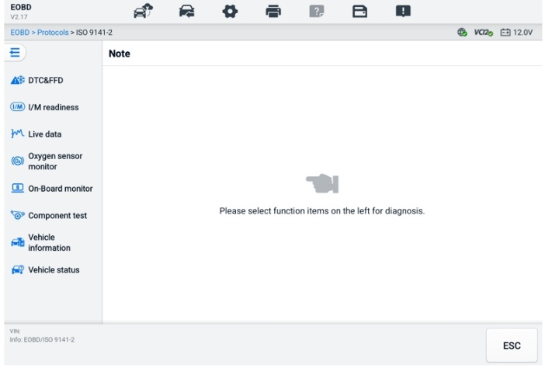
Σχήμα 6-28 Μενού διαγνωστικών OBDII
- Επιλέξτε μια επιλογή λειτουργίας για να συνεχίσετε.
- Κωδικός DTC & FFD
- Ετοιμότητα I/M
- Ζωντανά δεδομένα
- Παρακολούθηση αισθητήρα οξυγόνου
- Ενσωματωμένη οθόνη
- Δοκιμή εξαρτημάτων
- Πληροφορίες οχήματος
- Κατάσταση οχήματος
ΣΗΜΕΙΩΜΑ
Οι υποστηριζόμενες λειτουργίες ενδέχεται να διαφέρουν ανάλογα με το όχημα.

Περιγραφές συναρτήσεων
Αυτή η ενότητα περιγράφει τις διάφορες λειτουργίες κάθε διαγνωστικής επιλογής:

Κωδικός DTC & FFD
Όταν επιλεγεί αυτή η λειτουργία, η οθόνη εμφανίζει μια λίστα με Αποθηκευμένους Κωδικούς και Κωδικούς σε Εκκρεμότητα. Όταν τα δεδομένα παγωμένου πλαισίου ορισμένων κωδικών DTC είναι διαθέσιμα για προβολή, θα εμφανιστεί ένα κουμπί νιφάδας χιονιού στη δεξιά πλευρά του στοιχείου DTC. Οι λειτουργίες Διαγραφής Κωδικών και Ανάγνωσης Κωδικών μπορούν να εφαρμοστούν πατώντας τα Κουμπιά Λειτουργιών στο κάτω μέρος της οθόνης.

- Τρέχοντες Κωδικοί
Οι τρέχοντες κωδικοί είναι κωδικοί DTC που σχετίζονται με τις εκπομπές από την ECM του οχήματος. Οι κωδικοί OBD II/EOBD έχουν προτεραιότητα ανάλογα με τη σοβαρότητα των εκπομπών τους, με τους κωδικούς υψηλότερης προτεραιότητας να αντικαθιστούν αυτούς χαμηλότερης προτεραιότητας. Η προτεραιότητα του κωδικού καθορίζει το άναμμα της ενδεικτικής λυχνίας βλάβης (MIL) και τη διαδικασία διαγραφής των κωδικών. Οι κατασκευαστές κατατάσσουν τους κωδικούς διαφορετικά, επομένως οι κωδικοί DTC ενδέχεται να διαφέρουν ανά όχημα.
- Κωδικοί σε εκκρεμότητα
Αυτοί είναι κωδικοί των οποίων οι συνθήκες αποθήκευσης έχουν πληρωθεί κατά τον τελευταίο κύκλο οδήγησης, αλλά πρέπει να πληρούνται σε δύο ή περισσότερους διαδοχικούς κύκλους οδήγησης πριν από την αποθήκευση του κωδικού DTC. Ο σκοπός της εμφάνισης των κωδικών σε εκκρεμότητα είναι να βοηθήσει τον τεχνικό σέρβις μετά από μια επισκευή του οχήματος όταν διαγραφούν οι διαγνωστικές πληροφορίες, αναφέροντας τα αποτελέσματα των δοκιμών μετά από έναν μόνο κύκλο οδήγησης.
- Εάν μια δοκιμή αποτύχει κατά τη διάρκεια του κύκλου οδήγησης, αναφέρεται ο σχετικός κωδικός DTC. Εάν η εκκρεμής βλάβη δεν εμφανιστεί ξανά εντός 40 έως 80 κύκλων προθέρμανσης, η βλάβη διαγράφεται αυτόματα από τη μνήμη.
- Τα αποτελέσματα των δοκιμών που αναφέρονται δεν υποδεικνύουν απαραίτητα κάποιο ελαττωματικό εξάρτημα ή σύστημα. Εάν τα αποτελέσματα των δοκιμών υποδεικνύουν άλλη βλάβη μετά από επιπλέον οδήγηση, αποθηκεύεται ένας κωδικός DTC που υποδεικνύει ένα ελαττωματικό εξάρτημα ή σύστημα.
- Παγωμένο Πλαίσιο
Στις περισσότερες περιπτώσεις, το αποθηκευμένο καρέ είναι ο τελευταίος κωδικός DTC που αναφέρεται. Ορισμένοι κωδικοί DTC, αυτοί που έχουν μεγαλύτερο αντίκτυπο στις εκπομπές ρύπων του οχήματος, έχουν υψηλότερη προτεραιότητα. Σε αυτές τις περιπτώσεις, ο κωδικός DTC υψηλότερης προτεραιότητας είναι αυτός για τον οποίο διατηρούνται τα αρχεία στιγμιαίων καρέ. Τα δεδομένα στιγμιαίων καρέ περιλαμβάνουν ένα "στιγμιότυπο" των τιμών κρίσιμων παραμέτρων κατά τη στιγμή αποθήκευσης του κωδικού DTC.
- Διαγραφή κωδικών
Αυτή η επιλογή χρησιμοποιείται για τη διαγραφή όλων των διαγνωστικών δεδομένων που σχετίζονται με τις εκπομπές, συμπεριλαμβανομένων των κωδικών DTC, των δεδομένων στιγμιαίου στιγμιότυπου και συγκεκριμένων δεδομένων που έχουν βελτιωθεί από τον κατασκευαστή από την ECM του οχήματος. Αυτή η επιλογή επαναφέρει την κατάσταση παρακολούθησης ετοιμότητας I/M για όλες τις οθόνες του οχήματος σε κατάσταση Μη έτοιμο ή Μη ολοκληρωμένο.
Όταν επιλεγεί η επιλογή διαγραφής κωδικών, εμφανίζεται μια οθόνη επιβεβαίωσης για την αποφυγή τυχαίας απώλειας δεδομένων. Επιλέξτε Ναι στην οθόνη επιβεβαίωσης για να συνεχίσετε ή επιλέξτε Όχι για έξοδο.

Ετοιμότητα I/M
Αυτή η λειτουργία χρησιμοποιείται για τον έλεγχο της ετοιμότητας του συστήματος παρακολούθησης. Είναι μια εξαιρετική λειτουργία που μπορείτε να χρησιμοποιήσετε πριν από τον έλεγχο ενός οχήματος για συμμόρφωση με τις κρατικές προδιαγραφές εκπομπών. Επιλέγοντας την ετοιμότητα I/M, ανοίγει ένα υπομενού με δύο επιλογές:
- Από τη διαγραφή των κωδικών DTC — εμφανίζει την κατάσταση των οθονών από την τελευταία φορά που διαγράφηκαν οι κωδικοί DTC.
- Αυτός ο κύκλος οδήγησης — εμφανίζει την κατάσταση των οθονών από την έναρξη του τρέχοντος κύκλου οδήγησης.

Ζωντανά δεδομένα
Αυτή η λειτουργία επιτρέπει την εμφάνιση δεδομένων PID σε πραγματικό χρόνο από την ECU. Τα εμφανιζόμενα δεδομένα περιλαμβάνουν αναλογική και ψηφιακή είσοδο και έξοδο, καθώς και πληροφορίες κατάστασης συστήματος που μεταδίδονται στη ροή δεδομένων του οχήματος.
Τα δεδομένα σε πραγματικό χρόνο μπορούν να εμφανιστούν σε διάφορες λειτουργίες, βλ. Ζωντανά δεδομένα για λεπτομερείς πληροφορίες.

Παρακολούθηση αισθητήρα οξυγόνου
Αυτή η λειτουργία επιτρέπει την ανάκτηση και την ανασκόπηση πρόσφατων αποτελεσμάτων δοκιμών αισθητήρα οξυγόνου που είναι αποθηκευμένα στον ενσωματωμένο υπολογιστή του οχήματος.
Η λειτουργία δοκιμής της Παρακολούθησης Αισθητήρα Οξυγόνου δεν υποστηρίζεται από οχήματα που επικοινωνούν μέσω δικτύου περιοχής ελεγκτή (CAN). Για τα αποτελέσματα των δοκιμών της Παρακολούθησης Αισθητήρα Οξυγόνου σε οχήματα εξοπλισμένα με CAN, ανατρέξτε στην ενότητα Ενσωματωμένη οθόνη.

Ενσωματωμένη οθόνη
Αυτή η λειτουργία σάς επιτρέπει να βλέπετε τα αποτελέσματα των δοκιμών της ενσωματωμένης οθόνης. Οι δοκιμές είναι χρήσιμες μετά το σέρβις, όταν η μνήμη της μονάδας ελέγχου ενός οχήματος έχει ήδη διαγραφεί.

Δοκιμή εξαρτημάτων
Αυτή η λειτουργία επιτρέπει τον έλεγχο διπλής κατεύθυνσης της ECM, έτσι ώστε το διαγνωστικό εργαλείο να μπορεί να μεταδίδει εντολές ελέγχου για τη λειτουργία των συστημάτων του οχήματος. Αυτή η λειτουργία είναι χρήσιμη για τον προσδιορισμό της απόκρισης της ECM σε μια εντολή.

Πληροφορίες οχήματος
Αυτή η λειτουργία επιτρέπει την εμφάνιση του αριθμού αναγνώρισης οχήματος (VIN), του αριθμού αναγνώρισης βαθμονόμησης, του αριθμού επαλήθευσης βαθμονόμησης (CVN) και άλλων πληροφοριών του υπό δοκιμή οχήματος.

Κατάσταση οχήματος
Αυτή η λειτουργία ελέγχει την τρέχουσα κατάσταση του οχήματος, όπως τα πρωτόκολλα επικοινωνίας των μονάδων OBDII, τον αριθμό των κωδικών βλάβης και την κατάσταση της ενδεικτικής λυχνίας βλάβης (MIL).

Διαγνωστική Αναφορά

Λειτουργίες πριν και μετά τη σάρωση
Αφού εκτελέσετε τις λειτουργίες προ-σάρωσης και μετα-σάρωσης εισάγοντας τον ίδιο αριθμό εντολής συντήρησης, πατήστεData Manager (Διαχείριση δεδομένων) > Vehicle History (Ιστορικό οχήματος) για να επιλέξετε το ιστορικό αρχείο δοκιμών που ονομάζεται με τον αριθμό εντολής συντήρησης. Τόσο τα αποτελέσματα προ-σάρωσης όσο και τα αποτελέσματα μετα-σάρωσης θα εμφανίζονται στο ίδιο ιστορικό αρχείο δοκιμών, το οποίο μπορεί να δημιουργηθεί ως αναφορά PDF για εύκολη σύγκριση των αλλαγών μεταξύ προ-σάρωσης και μετα-σάρωσης.
- Λειτουργία προ-σάρωσης
Επιλέξτε και πατήστε ένα κουμπί οχήματος από την οθόνη Μενού Οχήματος. Εισαγάγετε τον αριθμό παραγγελίας συντήρησης στο αναδυόμενο πλαίσιο για να σαρώσετε και να εντοπίσετε ολόκληρο το όχημα. Μπορείτε επίσης να προσθέσετε φωτογραφίες για να καταγράψετε την τρέχουσα κατάσταση του οχήματος. Μόλις ολοκληρωθεί η προ-σάρωση, δεν επιτρέπεται να εκτελέσετε ξανά την προ-σάρωση και το αποτέλεσμα της σάρωσης δεν μπορεί να τροποποιηθεί.
- Λειτουργία μετά τη σάρωση
Αφού ολοκληρωθεί η προ-σάρωση, βγείτε από το τρέχον όχημα δοκιμής και πατήστε το κουμπί οχήματος από την οθόνη Μενού οχήματος για να επανασυνδεθείτε. Εισαγάγετε τον ίδιο αριθμό παραγγελίας συντήρησης στο αναδυόμενο παράθυρο. Θα εμφανιστεί η οθόνη για την μετα-σάρωση. Το αρχείο μετα-σάρωσης θα δημιουργηθεί όταν ολοκληρωθεί η σάρωση. Τα αποτελέσματα προ-σάρωσης και τα αποτελέσματα μετα-σάρωσης θα εμφανιστούν στο ίδιο ιστορικό αρχείο δοκιμών.
ΣΗΜΕΙΩΜΑ
Η λειτουργία μετά τη σάρωση μπορεί να εκτελεστεί επανειλημμένα. Αφού βγείτε από το όχημα, χρειάζεται μόνο να πατήσετε το κουμπί του οχήματος από την οθόνη Μενού οχήματος για να επανασυνδεθείτε και, στη συνέχεια, να εισαγάγετε τον ίδιο αριθμό εντολής συντήρησης στο αναδυόμενο παράθυρο και να ακολουθήσετε τα βήματα για να επαναλάβετε τη σάρωση. Το τελευταίο είναι το τελικό αποτέλεσμα μετά τη σάρωση.

Αναφορά διαγνωστικών Αποθήκευση, προβολή και κοινή χρήση
Η διαγνωστική αναφορά μπορεί να εξεταστεί, να αποθηκευτεί και να κοινοποιηθεί σε άλλους με πολλούς τρόπους.

Αποθήκευση Αναφοράς Διαγνωστικών
- Μέσω της λειτουργίας Ιστορικό
- Πατήστε Διαγνωστικά στο Μενού Εργασίας MaxiSys και επιλέξτε Ιστορικό στην επάνω γραμμή εργαλείων.
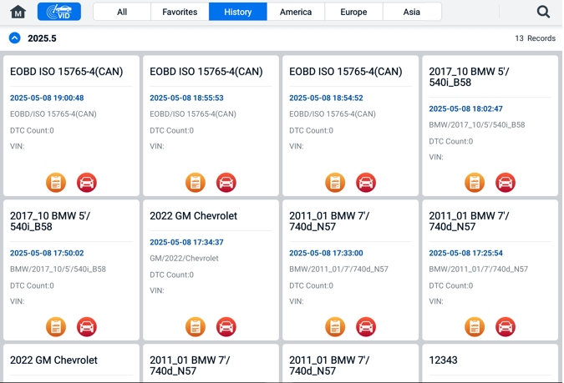
Σχήμα 6-29 Οθόνη ιστορικού
- Επιλέξτε μια εγγραφή ιστορικού και πατήστε το κουμπί στην επάνω δεξιά γωνία.
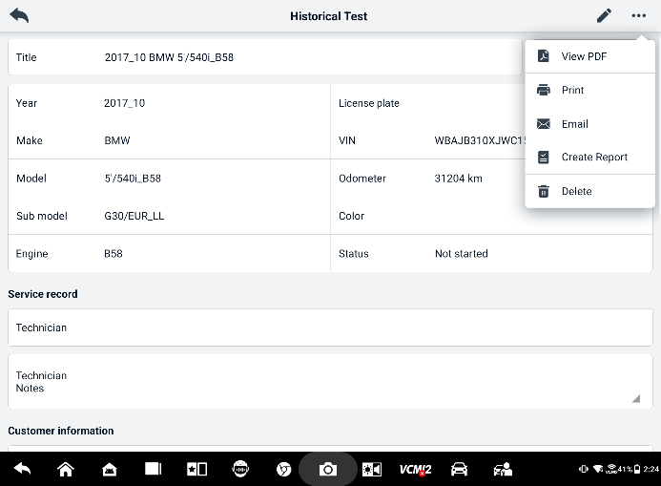
Σχήμα 6-30 Φύλλο Ιστορικού Εγγραφής Δοκιμών
- Πατήστε Δημιουργία αναφοράς. Εισαγάγετε την πινακίδα κυκλοφορίας και τα τρέχοντα χιλιόμετρα. Πατήστε Αποθήκευση.
- Μέσω της λειτουργίας Αυτόματης Σάρωσης
- Μπείτε στην οθόνη Αυτόματης σάρωσης και πατήστε Σάρωση σφαλμάτων από τα κουμπιά λειτουργιών στο κάτω μέρος της οθόνης.
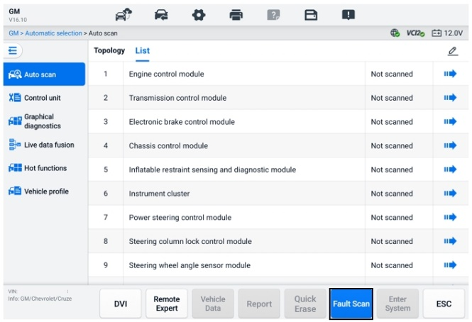
Σχήμα 6-31 Οθόνη αυτόματης σάρωσης 1
- Όταν ολοκληρωθεί η σάρωση συστήματος, πατήστε Αναφορά από τα κουμπιά λειτουργιών στο κάτω μέρος της οθόνης. Εισαγάγετε την ένδειξη του οδομέτρου και πατήστε OK.
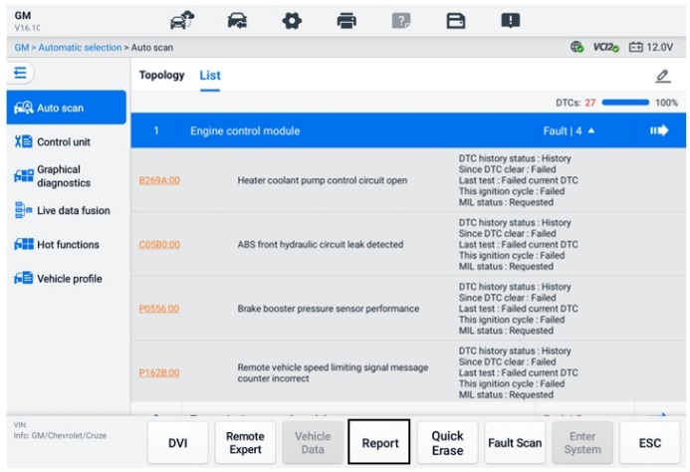
Σχήμα 6-32 Οθόνη αυτόματης σάρωσης 2
- Μέσω των λειτουργιών στη γραμμή εργαλείων διαγνωστικών
Η αναφορά διαγνωστικού ελέγχου μπορεί επίσης να προβληθεί από την οθόνη λειτουργιών διαγνωστικού ελέγχου, συμπεριλαμβανομένης της Αυτόματης σάρωσης και των κωδικών προβλημάτων. Υπάρχουν δύο τρόποι για να δείτε τις αποθηκευμένες αναφορές:
- Πατήστε το κουμπί στη γραμμή εργαλείων διαγνωστικών και επιλέξτε Αποθήκευση ως PDF. Εισαγάγετε την ένδειξη του οδομέτρου και, στη συνέχεια, πατήστε Αποθήκευση. Πατήστε το κουμπί Αρχείο στην επάνω δεξιά γωνία της οθόνης και επιλέξτε μια αποθηκευμένη αναφορά για προβολή.
- Πατήστε το κουμπί στη γραμμή εργαλείων διαγνωστικών και επιλέξτε Αναφορά στο Cloud. Εισαγάγετε την ένδειξη του οδομέτρου. Πατήστε Αποθήκευση > Προβολή αναφοράς για να δείτε την αποθηκευμένη αναφορά.
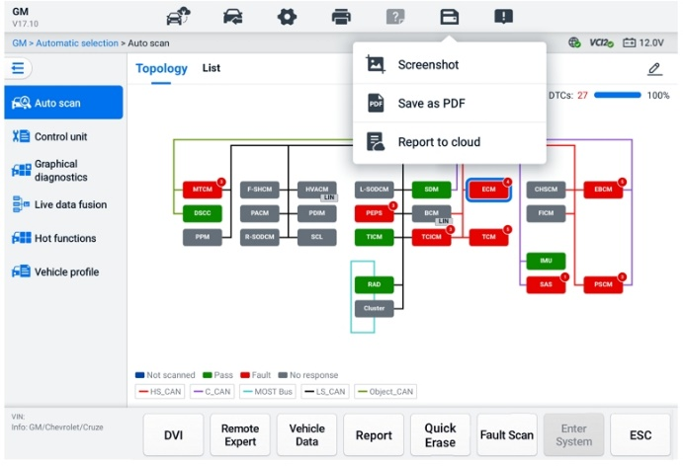
Σχήμα 6-33 Οθόνη αυτόματης σάρωσης

Προβολή αναφοράς διαγνωστικών
Όλες οι αποθηκευμένες αναφορές μπορούν να προβληθούν στην εφαρμογή Data Manager.
- Πατήστε Διαχείριση Δεδομένων > Ιστορικό Οχήματος. Επιλέξτε μια συγκεκριμένη εγγραφή ιστορικού οχήματος και, στη συνέχεια, πατήστε  > Προβολή PDF. στην επάνω δεξιά γωνία για να δείτε την αναφορά.
- Μόλις αποθηκεύσετε τις αναφορές πατώντας το κουμπί Αποθήκευση ως PDF, πατήστε Data Manager > PDF για να δείτε αυτές τις αναφορές.
- Μόλις αποθηκεύσετε τις αναφορές πατώντας το κουμπί Δημιουργία αναφοράς ή Αναφορά στο Cloud, πατήστε Data Manager > Αναφορά cloud για να δείτε αυτές τις αναφορές.

Αναφορά διαγνωστικών - Κοινή χρήση cloud
- Πατήστε Διαχείριση δεδομένων > Αναφορά Cloud για να μπείτε στην οθόνη Λίστα αναφορών.
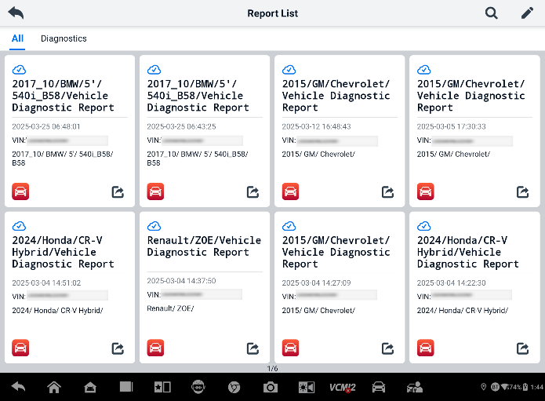
Σχήμα 6-34 Λίστα αναφορών
ΣΗΜΕΙΩΜΑ
Σημειώστε ότι εάν η αναφορά εμφανίζεται , αυτό σημαίνει ότι η αναφορά έχει μεταφορτωθεί στο cloud με επιτυχία και μπορείτε να την κοινοποιήσετε σε άλλους. Εάν η αναφορά εμφανίζεται , σημαίνει ότι η μεταφόρτωση της αναφοράς στο cloud απέτυχε, αλλά θα προσπαθήσει να μεταφορτωθεί αυτόματα στο cloud κατά την εκ νέου εισαγωγή της Αναφοράς.
- Πατήστε το  στην κάτω δεξιά γωνία της αναφοράς.
- Υπάρχουν τρεις τρόποι για την κοινοποίηση αναφορών στο cloud: σάρωση του κωδικού QR, αποστολή μέσω email, αποστολή μέσω SMS (μέσω αριθμού τηλεφώνου).

Έξοδος από τα διαγνωστικά
Η εφαρμογή Διαγνωστικών λειτουργεί όσο η επικοινωνία με το όχημα είναι ακόμα ενεργή. Είναι σημαντικό να πραγματοποιήσετε σωστή έξοδο από την οθόνη λειτουργίας διαγνωστικών για να διακόψετε όλες τις επικοινωνίες με το όχημα πριν κλείσετε την εφαρμογή Διαγνωστικών.
ΣΗΜΕΙΩΜΑ
Ενδέχεται να προκληθεί ζημιά στην ηλεκτρονική μονάδα ελέγχου (ECM) του οχήματος εάν διακοπεί η επικοινωνία. Βεβαιωθείτε ότι όλες οι μορφές σύνδεσης επικοινωνίας, όπως καλώδιο δεδομένων, καλώδιο USB και ασύρματο ή ενσύρματο δίκτυο, είναι σωστά συνδεδεμένες καθ' όλη τη διάρκεια της δοκιμής. Κλείστε όλες τις οθόνες πριν αποσυνδέσετε το καλώδιο δοκιμής και την παροχή ρεύματος.

- Για να κλείσετε την εφαρμογή Διαγνωστικά
- Σε μια ενεργή οθόνη διαγνωστικών:
- Πατήστε το κουμπί Πίσω ή ESC για να τερματίσετε μια διαγνωστική συνεδρία βήμα προς βήμα.
- Ή πατήστε το κουμπί «Ανταλλαγή οχήματος» στη Γραμμή εργαλείων διαγνωστικών για να επιστρέψετε στην οθόνη Μενού οχήματος.
- Στην οθόνη μενού του οχήματος:
- Πατήστε το κουμπί Αρχική σελίδα στην επάνω γραμμή εργαλείων.
- Ή πατήστε το κουμπί Πίσω στη Γραμμή πλοήγησης στο κάτω μέρος της οθόνης.
- Ή πατήστε το κουμπί Αρχική σελίδα στη Γραμμή εργαλείων διαγνωστικών για να κλείσετε απευθείας την εφαρμογή και να επιστρέψετε στο Μενού εργασιών MaxiSys.
ΣΗΜΕΙΩΜΑ
Μετά την έξοδο από την εφαρμογή Διαγνωστικά, το tablet δεν επικοινωνεί πλέον με το όχημα και είναι ασφαλές να ανοίξετε άλλες εφαρμογές του MaxiSys.

Υπηρεσία
Η ενότητα Σέρβις έχει σχεδιαστεί ειδικά για να παρέχει γρήγορη πρόσβαση στα συστήματα του οχήματος για διάφορες προγραμματισμένες εργασίες σέρβις και συντήρησης. Η τυπική οθόνη λειτουργίας σέρβις είναι μια σειρά από εκτελεστικές εντολές που καθοδηγούνται από μενού. Ακολουθήστε τις οδηγίες στην οθόνη για να επιλέξετε τις κατάλληλες επιλογές εκτέλεσης, να εισαγάγετε τις σωστές τιμές ή δεδομένα και να εκτελέσετε τις απαραίτητες ενέργειες. Η εφαρμογή θα εμφανίσει λεπτομερείς οδηγίες για την ολοκλήρωση επιλεγμένων λειτουργιών σέρβις.
Αφού εισαγάγετε κάθε ειδική λειτουργία, στην οθόνη θα εμφανιστούν δύο επιλογές εφαρμογής: Διάγνωση και Λειτουργίες άμεσης πρόσβασης. Η Διάγνωση επιτρέπει την ανάγνωση και τον καθαρισμό κωδικών, κάτι που είναι μερικές φορές απαραίτητο μετά την ολοκλήρωση ορισμένων ειδικών λειτουργιών. Οι Λειτουργίες άμεσης πρόσβασης αποτελούνται από υπολειτουργίες της επιλεγμένης ειδικής λειτουργίας.
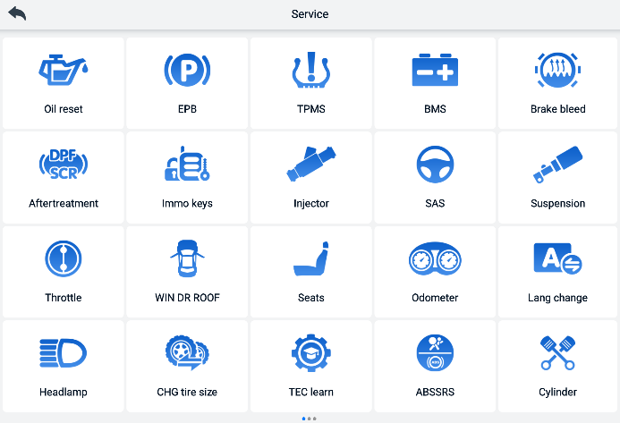
Σχήμα 7-1 Μενού σέρβις
Σε αυτό το κεφάλαιο περιγράφονται αρκετές από τις πιο συχνά χρησιμοποιούμενες υπηρεσίες.

Υπηρεσία επαναφοράς λαδιού
Εκτελέστε επαναφορά για το σύστημα Διάρκειας Ζωής Λαδιού Κινητήρα, το οποίο υπολογίζει ένα βέλτιστο διάστημα αλλαγής διάρκειας ζωής λαδιού ανάλογα με τις συνθήκες οδήγησης και το κλίμα του οχήματος. Η Υπενθύμιση Διάρκειας Ζωής Λαδιού πρέπει να επαναφέρεται κάθε φορά που αλλάζετε λάδι, ώστε το σύστημα να μπορεί να υπολογίσει πότε απαιτείται η επόμενη αλλαγή λαδιού.


ΣΗΜΕΙΩΜΑ
- Να επαναφέρετε πάντα τη διάρκεια ζωής του λαδιού κινητήρα στο 100% μετά από κάθε αλλαγή λαδιού.
- Όλες οι απαιτούμενες εργασίες πρέπει να εκτελούνται πριν από την επαναφορά των δεικτών σέρβις. Η μη τήρηση αυτού μπορεί να οδηγήσει σε εσφαλμένες τιμές σέρβις και στην αποθήκευση κωδικών DTC από την αντίστοιχη μονάδα ελέγχου.
- Για ορισμένα οχήματα, το εργαλείο σάρωσης μπορεί να επαναφέρει πρόσθετες λυχνίες σέρβις, όπως τον κύκλο συντήρησης και το διάστημα σέρβις. Για παράδειγμα, σε οχήματα BMW, οι επαναφορές σέρβις περιλαμβάνουν λάδι κινητήρα, μπουζί, μπροστινά/πίσω φρένα, ψυκτικό υγρό, φίλτρο σωματιδίων, υγρό φρένων, μικροφίλτρο, έλεγχο οχημάτων, έλεγχο εκπομπών καυσαερίων και ελέγχους οχημάτων.

Σέρβις ηλεκτρικού χειρόφρενου (EPB)
Αυτή η λειτουργία έχει πολλαπλές χρήσεις για την ασφαλή και αποτελεσματική συντήρηση του ηλεκτρονικού συστήματος πέδησης. Οι εφαρμογές περιλαμβάνουν την απενεργοποίηση και ενεργοποίηση του συστήματος ελέγχου φρένων, την υποβοήθηση στον έλεγχο υγρού φρένων, το άνοιγμα και κλείσιμο των τακακιών φρένων και τη ρύθμιση των φρένων μετά την αντικατάσταση δίσκου ή τακακιού.
Ασφάλεια EPB
Η συντήρηση του συστήματος ηλεκτρικού χειρόφρενου (EPB) μπορεί να είναι επικίνδυνη, επομένως, πριν ξεκινήσετε τις εργασίες σέρβις, λάβετε υπόψη αυτούς τους κανόνες.
- Βεβαιωθείτε ότι είστε πλήρως εξοικειωμένοι με το σύστημα πέδησης και τη λειτουργία του πριν ξεκινήσετε οποιαδήποτε εργασία.
- Ενδέχεται να απαιτείται η απενεργοποίηση του συστήματος ελέγχου EPB πριν από την εκτέλεση οποιασδήποτε εργασίας συντήρησης/διαγνωστικής στο σύστημα φρένων. Αυτό μπορεί να γίνει από το μενού εργαλείων.
- Εκτελείτε εργασίες συντήρησης μόνο όταν το όχημα είναι ακινητοποιημένο και σε επίπεδο έδαφος.
- Βεβαιωθείτε ότι το σύστημα ελέγχου EPB επανενεργοποιείται μετά την ολοκλήρωση των εργασιών συντήρησης.
ΣΗΜΕΙΩΜΑ
Η Autel δεν φέρει καμία ευθύνη για οποιοδήποτε ατύχημα ή τραυματισμό που προκύπτει από τη συντήρηση του συστήματος ηλεκτρικού χειρόφρενου.

Σέρβις Συστήματος Παρακολούθησης Πίεσης Ελαστικών (TPMS)
Αυτή η λειτουργία σάς επιτρέπει να αναζητάτε γρήγορα τα αναγνωριστικά αισθητήρων ελαστικών από την ECU του οχήματος, καθώς και να εκτελείτε διαδικασίες αντικατάστασης και επαναφοράς του TPMS μετά την αντικατάσταση των αισθητήρων ελαστικών.

Υπηρεσία Συστήματος Διαχείρισης Μπαταριών (BMS)
Το Σύστημα Διαχείρισης Μπαταρίας (BMS) επιτρέπει στο εργαλείο να αξιολογεί την κατάσταση φόρτισης της μπαταρίας, να παρακολουθεί το ρεύμα κλειστού κυκλώματος, να καταγράφει την αντικατάσταση της μπαταρίας, να ενεργοποιεί την κατάσταση ηρεμίας του οχήματος και να φορτίζει την μπαταρία μέσω της διαγνωστικής υποδοχής.
ΣΗΜΕΙΩΜΑ
- Αυτή η λειτουργία δεν υποστηρίζεται από όλα τα οχήματα.
- Οι δευτερεύουσες λειτουργίες και οι πραγματικές οθόνες δοκιμής του BMS ενδέχεται να διαφέρουν ανάλογα με το όχημα. Ακολουθήστε τις οδηγίες στην οθόνη για να κάνετε τη σωστή επιλογή.
Το όχημα μπορεί να χρησιμοποιεί είτε μια σφραγισμένη μπαταρία μολύβδου-οξέος είτε μια μπαταρία απορροφημένου γυαλιού (AGM). Η μπαταρία μολύβδου-οξέος περιέχει υγρό θειικό οξύ και μπορεί να χυθεί σε περίπτωση ανατροπής. Η μπαταρία AGM (γνωστή ως μπαταρία VRLA, μολύβδου οξέος που ρυθμίζεται από βαλβίδα) περιέχει επίσης θειικό οξύ, αλλά το οξύ περιέχεται σε γυάλινα στρώματα μεταξύ των πλακών ακροδεκτών.
Συνιστάται η ανταλλακτική μπαταρία aftermarket να έχει τις ίδιες προδιαγραφές, όπως χωρητικότητα και τύπο, με την υπάρχουσα μπαταρία. Εάν η αρχική μπαταρία αντικατασταθεί με διαφορετικό τύπο μπαταρίας (π.χ. μια μπαταρία μολύβδου-οξέος αντικατασταθεί με μια μπαταρία AGM) ή με μια μπαταρία με διαφορετική χωρητικότητα (mAh), το όχημα ενδέχεται να χρειαστεί επαναπρογραμματισμό του νέου τύπου μπαταρίας, εκτός από την εκτέλεση της επαναφοράς της μπαταρίας. Συμβουλευτείτε το εγχειρίδιο του οχήματος για πρόσθετες πληροφορίες ειδικά για το όχημα.

Σέρβις Φίλτρου Σωματιδίων Ντίζελ (DPF)
Η λειτουργία του φίλτρου σωματιδίων ντίζελ (DPF) διαχειρίζεται την αναγέννηση DPF, την εκμάθηση αντικατάστασης εξαρτημάτων DPF και την εκμάθηση DPF μετά την αντικατάσταση της μονάδας ελέγχου κινητήρα.
Η ECM παρακολουθεί το στυλ οδήγησης και επιλέγει την κατάλληλη στιγμή για να χρησιμοποιήσει την αναγέννηση. Τα οχήματα που οδηγούνται πολύ στο ρελαντί και με χαμηλό φορτίο θα επιχειρήσουν αναγέννηση νωρίτερα από εκείνα που οδηγούνται με υψηλότερη ταχύτητα και φορτίο. Για να πραγματοποιηθεί η αναγέννηση, πρέπει να επιτευχθεί παρατεταμένη υψηλή θερμοκρασία καυσαερίων.
Σε περίπτωση που το αυτοκίνητο οδηγείται με τρόπο που δεν είναι δυνατή η αναγέννηση, δηλαδή σε συχνά σύντομα ταξίδια, θα καταχωρηθεί τελικά ένας κωδικός βλάβης διαγνωστικού ελέγχου, εκτός από την εμφάνιση της λυχνίας DPF και των ενδείξεων "Check Engine". Μπορείτε να ζητήσετε αναγέννηση σέρβις στο συνεργείο χρησιμοποιώντας το διαγνωστικό εργαλείο.
Πριν εκτελέσετε αναγκαστική αναγέννηση DPF χρησιμοποιώντας το εργαλείο, ελέγξτε τα ακόλουθα στοιχεία:
- Η λυχνία καυσίμου δεν είναι αναμμένη.
- Δεν αποθηκεύονται στο σύστημα σφάλματα σχετικά με το DPF.
- Το όχημα διαθέτει το καθορισμένο λάδι κινητήρα.
- Το λάδι για το ντίζελ δεν είναι μολυσμένο.
ΣΠΟΥΔΑΙΟΣ
Πριν από τη διάγνωση του προβληματικού οχήματος και την προσπάθεια εκτέλεσης έκτακτης αναγέννησης, είναι σημαντικό να λάβετε ένα πλήρες αρχείο καταγραφής διαγνωστικών και να διαβάσετε τα σχετικά μπλοκ μετρούμενων τιμών.

ΣΗΜΕΙΩΜΑ
- Το DPF δεν θα αναγεννηθεί εάν η λυχνία διαχείρισης κινητήρα είναι αναμμένη ή υπάρχει ελαττωματική βαλβίδα EGR.
- Η ECU πρέπει να επαναπροσαρμοστεί κατά την αντικατάσταση του DPF και κατά την συμπλήρωση του πρόσθετου καυσίμου Eolys.
- Εάν το όχημα πρέπει να οδηγηθεί για να εκτελεστεί μια εργασία σέρβις DPF, απαιτείται ένα δεύτερο άτομο για τη λειτουργία. Το ένα άτομο πρέπει να οδηγεί το όχημα ενώ το άλλο άτομο παρατηρεί την οθόνη στο εργαλείο. Μην επιχειρήσετε να οδηγείτε και να παρατηρείτε το εργαλείο σάρωσης ταυτόχρονα. Αυτό είναι επικίνδυνο και θέτει σε κίνδυνο τη ζωή σας και τη ζωή άλλων οδηγών και πεζών.

Σέρβις αισθητήρα γωνίας τιμονιού (SAS)
Η βαθμονόμηση SAS αποθηκεύει μόνιμα την τρέχουσα θέση του τιμονιού ως ευθεία μπροστά στη μνήμη SAS EEPROM. Επομένως, οι μπροστινοί τροχοί και το τιμόνι πρέπει να ρυθμιστούν ακριβώς στην ευθεία μπροστά πριν από τη βαθμονόμηση. Επιπλέον, ο αριθμός πλαισίου (VIN) διαβάζεται επίσης από τον πίνακα οργάνων και αποθηκεύεται μόνιμα στη μνήμη SAS EEPROM. Μετά την επιτυχή ολοκλήρωση της βαθμονόμησης, η μνήμη σφαλμάτων SAS διαγράφεται αυτόματα.
Η βαθμονόμηση πρέπει πάντα να πραγματοποιείται μετά τις ακόλουθες λειτουργίες:
- Αντικατάσταση τιμονιού
- Αντικατάσταση SAS
- Οποιαδήποτε συντήρηση που περιλαμβάνει το άνοιγμα του κόμβου σύνδεσης από το SAS στη στήλη
- Οποιεσδήποτε εργασίες συντήρησης ή επισκευής στο σύστημα διεύθυνσης, στο μηχανισμό διεύθυνσης ή σε άλλο σχετικό μηχανισμό
- Ευθυγράμμιση τροχών ή ρύθμιση τροχιάς τροχού
- Επισκευές μετά από ατύχημα όπου ενδέχεται να έχει προκληθεί ζημιά στο SAS ή στο συγκρότημα ή σε οποιοδήποτε μέρος του συστήματος διεύθυνσης.
ΣΗΜΕΙΩΜΑ
- Η Autel δεν φέρει καμία ευθύνη για οποιοδήποτε ατύχημα ή τραυματισμό που προκύπτει από τη συντήρηση του συστήματος SAS. Κατά την ερμηνεία των κωδικών DTC που ανακτώνται από το όχημα, ακολουθείτε πάντα τις συστάσεις του κατασκευαστή για την επισκευή.
- Όλες οι οθόνες λογισμικού που εμφανίζονται σε αυτό το εγχειρίδιο είναι παραδείγματα και οι πραγματικές οθόνες δοκιμής ενδέχεται να διαφέρουν ανάλογα με το όχημα δοκιμής. Δώστε προσοχή στους τίτλους των μενού και στις οδηγίες στην οθόνη για να κάνετε τις σωστές επιλογές.
- Πριν ξεκινήσετε τη διαδικασία, βεβαιωθείτε ότι το όχημα διαθέτει κουμπί ESC. Αναζητήστε το κουμπί στο ταμπλό.

ADAS
Τα Προηγμένα Συστήματα Υποβοήθησης Οδηγού (ADAS) είναι μια σειρά από συστήματα οχημάτων που βοηθούν τον οδηγό είτε μέσω παθητικών ειδοποιήσεων είτε μέσω ενεργού ελέγχου του οχήματος, ώστε να οδηγεί ασφαλέστερα και με μεγαλύτερη επίγνωση και ακρίβεια.
Κάμερες, αισθητήρες, υπέρηχοι, ραντάρ και LIDAR είναι μερικά από τα συστήματα που χρησιμοποιούνται για τη λήψη δεδομένων περιβάλλοντος οδήγησης, συμπεριλαμβανομένης της θέσης οχημάτων που κινούνται ή είναι στατικά, της θέσης πεζών, της οδικής σήμανσης, της ανίχνευσης λωρίδων οδήγησης και διασταυρώσεων, του δρόμου (στροφές) και των συνθηκών οδήγησης (κακή ορατότητα ή νυχτερινή οδήγηση). Αυτές οι πληροφορίες χρησιμοποιούνται για να καθοδηγήσουν το όχημα να προβεί στην προκαθορισμένη του ενέργεια. Κάμερες, αισθητήρες και συστήματα ανίχνευσης βρίσκονται συνήθως στους μπροστινούς και πίσω προφυλακτήρες, στο παρμπρίζ, στη μπροστινή μάσκα και στους πλευρικούς και οπίσθιους καθρέφτες.
Autel ADAS παρέχει ολοκληρωμένη και ακριβή βαθμονόμηση ADAS.
- Καλύπτει πολλούς κατασκευαστές οχημάτων, όπως Benz, BMW, Audi, Volkswagen, Porsche, Infiniti, Lexus, GM, Ford, Volvo, Toyota, Nissan, Honda, Hyundai, Kia, κ.λπ.
- Υποστηρίζει τη βαθμονόμηση πολλαπλών συστημάτων υποβοήθησης οδηγού, συμπεριλαμβανομένων των Adaptive Cruise Control (ACC), Night Vision System (NVS), Lane Departure Warning (LDW), Blind Spot Detection (BSD), Around View Monitoring (AVM), Rear Collision Warning (RCW), Heads-up Displays (HUD) κ.λπ.
- Παρέχει γραφικές απεικονίσεις και οδηγίες βήμα προς βήμα.
- Παρέχει επιδείξεις για να καθοδηγήσει τον τεχνικό στη διαδικασία βαθμονόμησης.
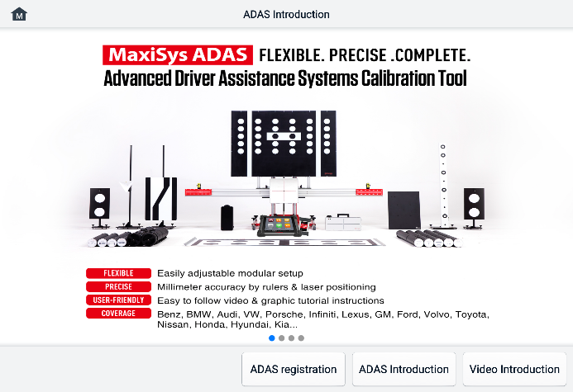
Σχήμα 8-1 Οθόνη εισαγωγής ADAS

Διαχειριστής δεδομένων
Η εφαρμογή Διαχείριση δεδομένων σάς επιτρέπει να αποθηκεύετε, να εκτυπώνετε και να εξετάζετε αποθηκευμένα αρχεία, να διαχειρίζεστε πληροφορίες συνεργείου και αρχεία πληροφοριών πελατών και να αποθηκεύετε ιστορικά δοκιμών οχήματος. Επιπλέον, μπορείτε να δημιουργήσετε αντίγραφα ασφαλείας δεδομένων στο Autel Cloud και να τα προβάλετε στην εφαρμογή Διαχείριση δεδομένων.
Επιλέγοντας την εφαρμογή Διαχείριση δεδομένων ανοίγει το μενού συστήματος αρχείων. Υπάρχουν έντεκα κύριες λειτουργίες διαθέσιμες.
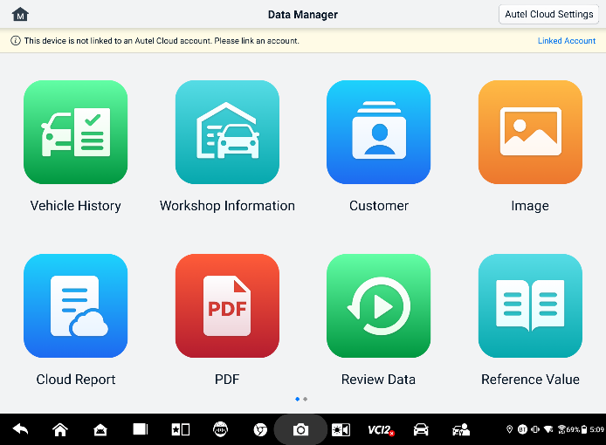
Σχήμα 9-1 Κύρια οθόνη του διαχειριστή δεδομένων
Στην εφαρμογή Διαχείριση δεδομένων, τα δεδομένα μπορούν να δημιουργηθούν αυτόματα ή μη αυτόματα στο Autel Cloud. Πριν από τη δημιουργία αντιγράφων ασφαλείας των δεδομένων, πρέπει πρώτα να συνδέσετε τη συσκευή με το Autel Cloud.
- Για να συνδέσετε τη συσκευή με το Autel Cloud
- Στην κύρια οθόνη του διαχειριστή δεδομένων, πατήστε Link Account (Σύνδεση λογαριασμού) για να αποκτήσετε πρόσβαση στο Autel Cloud.
- Πατήστε Προσθήκη συσκευής, εισαγάγετε τον σειριακό αριθμό και τον κωδικό πρόσβασης εγγραφής συσκευής και πατήστε Αποθήκευση. Η συνδεδεμένη συσκευή θα εμφανιστεί στην οθόνη Λίστα συσκευών. (Για να βρείτε τον σειριακό αριθμό και τον κωδικό πρόσβασης εγγραφής συσκευής, μεταβείτε στις Ρυθμίσεις > Πληροφορίες.)
- Για να αλλάξετε έναν συνδεδεμένο λογαριασμό
Στην κύρια οθόνη του Data Manager , πατήστε Αλλαγή συνδεδεμένου λογαριασμού και συνδεθείτε με τον λογαριασμό Autel σας.
- Για αυτόματη δημιουργία αντιγράφων ασφαλείας δεδομένων στο Autel Cloud
- Στην κύρια οθόνη του διαχειριστή δεδομένων, πατήστε Autel Cloud Settings και αλλάξτε τα κουμπιά Automatic Upload σε On.
- Τα δεδομένα, συμπεριλαμβανομένων των αναφορών, των εικόνων, των αρχείων PDF, των δεδομένων αξιολόγησης και των τιμών αναφοράς, δημιουργούνται αυτόματα αντίγραφα ασφαλείας στο Autel Cloud.
Ο παρακάτω πίνακας περιγράφει συνοπτικά καθένα από τα κουμπιά λειτουργιών στην εφαρμογή Διαχείριση δεδομένων.
Πίνακας 9-1 Κουμπιά στη Διαχείριση Δεδομένων
Κουμπί | Ονομα | Περιγραφή
 | Ιστορικό οχήματος | Πατήστε για να ελέγξετε το ιστορικό διαγνωστικών.
 | Πληροφορίες εργαστηρίου | Πατήστε για να επεξεργαστείτε τις πληροφορίες των εργαστηρίων.
 | Πελάτης | Πατήστε για να δημιουργήσετε νέες πληροφορίες πελάτη.
 | Εικόνα | Πατήστε για να ελέγξετε τα στιγμιότυπα οθόνης.
 | Αναφορά cloud | Πατήστε για να ελέγξετε τις αποθηκευμένες αναφορές και να κοινοποιήσετε αναφορές στο cloud.
 | PDF | Πατήστε για να ελέγξετε τις αναφορές που είναι αποθηκευμένες ως αρχεία PDF.
 | Αναθεώρηση δεδομένων | Πατήστε για να ελέγξετε τα καταγεγραμμένα δεδομένα.
 | Τιμή αναφοράς | Πατήστε για να δείτε, να επεξεργαστείτε και να μοιραστείτε τα δεδομένα που σχετίζονται με τις τιμές αναφοράς της συνάρτησης δεδομένων σε πραγματικό χρόνο. Περιλαμβάνονται τόσο οι τοπικές τιμές αναφοράς όσο και τα αντίγραφα ασφαλείας στο cloud.
 | Καταγραφή δεδομένων | Πατήστε για να ελέγξετε τα δεδομένα επικοινωνίας και τις πληροφορίες ECU του οχήματος. Τα αποθηκευμένα δεδομένα μπορούν να αναφερθούν και να αποσταλούν στο τεχνικό κέντρο μέσω Διαδικτύου.
 | Απεγκατάσταση εφαρμογών | Πατήστε για να απεγκαταστήσετε εφαρμογές.
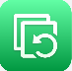 | Δημιουργία αντιγράφων ασφαλείας και επαναφορά | Πατήστε για να εισέλθετε στην οθόνη Δημιουργία αντιγράφων ασφαλείας και επαναφορά για να δημιουργήσετε αντίγραφα ασφαλείας των δεδομένων στο Autel Cloud ή να επαναφέρετε δεδομένα στη συσκευή.

Ιστορικό οχήματος
Αυτή η λειτουργία αποθηκεύει αρχεία του ιστορικού του οχήματος δοκιμής, συμπεριλαμβανομένων των πληροφοριών του οχήματος και των ανακτημένων κωδικών DTC από προηγούμενες διαγνωστικές συνεδρίες. Οι πληροφορίες δοκιμής συνοψίζονται και εμφανίζονται σε έναν εύκολο στην ανάγνωση πίνακα. Το Ιστορικό Οχήματος παρέχει επίσης άμεση πρόσβαση στο όχημα που έχει δοκιμαστεί προηγουμένως και σας επιτρέπει να επανεκκινήσετε απευθείας μια διαγνωστική συνεδρία χωρίς να χρειάζεται να εκτελέσετε αυτόματη ή χειροκίνητη επιλογή οχήματος.
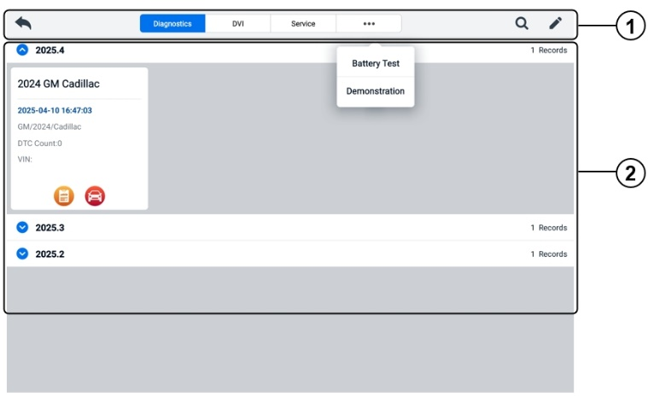
Σχήμα 9-2 Οθόνη ιστορικού οχήματος
- Κουμπιά επάνω γραμμής εργαλείων — πλοήγηση και στοιχεία ελέγχου εφαρμογών.
- Κύρια ενότητα — εμφανίζει όλα τα αρχεία ιστορικού του οχήματος.
- Για να ενεργοποιήσετε μια δοκιμαστική συνεδρία για το καταγεγραμμένο όχημα
- Πατήστε Διαχείριση δεδομένων στο μενού εργασιών MaxiSys.
- Επιλέξτε Ιστορικό οχήματος για να ανοίξετε την οθόνη. Πατήστε την αντίστοιχη καρτέλα εφαρμογής. για να επιλέξετε την εγγραφή δοκιμής. Για παράδειγμα, πατήστε Διαγνωστικά για να επιλέξετε εγγραφές δοκιμών διαγνωστικών.
- Πατήστε το εικονίδιο Διαγνωστικά ή DVI στο κάτω μέρος της μικρογραφίας ενός στοιχείου καταγραφής οχήματος.
- Εμφανίζεται η οθόνη Διαγνωστικών του οχήματος και ενεργοποιείται μια νέα συνεδρία διαγνωστικών αφού πατήσετε το εικονίδιο Διαγνωστικών. Δείτε Διαγνωστικά για να συνεχίσετε τους διαγνωστικούς ελέγχους. Η εφαρμογή DVI ανοίγει αφού πατήσετε το εικονίδιο DVI. Ανατρέξτε στην ενότητα Ψηφιακός έλεγχος οχημάτων για να συνεχίσετε τους ελέγχους.
- Ή επιλέξτε μια μικρογραφία οχήματος για να ανοίξετε μια εγγραφή. Εμφανίζεται ένα φύλλο ιστορικού ελέγχου. Ελέγξτε τις καταγεγραμμένες πληροφορίες του οχήματος δοκιμής. Πατήστε το κουμπί Διαγνωστικά ή το κουμπί DVI στην επάνω δεξιά γωνία.
ΣΗΜΕΙΩΜΑ
Το tablet MaxiSys πρέπει να δημιουργήσει μια σταθερή σύνδεση με το VCI2 για να επανεκκινήσει τις δοκιμαστικές συνεδρίες στα οχήματα που είχαν δοκιμαστεί προηγουμένως.
Ιστορικό Αρχείο Δοκιμών
Το Αρχείο Ιστορικού Δοκιμής είναι μια λεπτομερής φόρμα δεδομένων του οχήματος, η οποία περιλαμβάνει γενικές πληροφορίες για το όχημα, αρχείο σέρβις, πληροφορίες πελάτη και τους κωδικούς διαγνωστικών προβλημάτων που ανακτήθηκαν από τις προηγούμενες συνεδρίες δοκιμών. Θα εμφανιστούν επίσης σημειώσεις τεχνικού, εφόσον υπάρχουν.
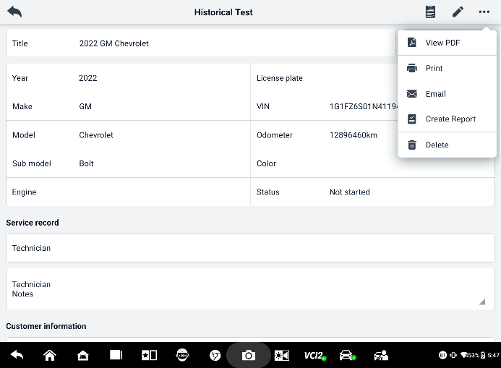
Σχήμα 9-3 Φύλλο Ιστορικού Εγγραφής Δοκιμών
  - Για να επεξεργαστείτε το αρχείο ιστορικού ελέγχου
- Πατήστε Διαχείριση δεδομένων στο μενού εργασιών MaxiSys.
- Επιλέξτε Ιστορικό οχήματος.
- Επιλέξτε τη μικρογραφία του ιστορικού του συγκεκριμένου οχήματος από την κύρια ενότητα. Θα εμφανιστεί το ιστορικό ελέγχου.
- Πατήστε Επεξεργασία (εικονίδιο με στυλό) για να ξεκινήσετε την επεξεργασία.
- Πατήστε κάθε στοιχείο για να εισαγάγετε πληροφορίες.
ΣΗΜΕΙΩΜΑ
Ο αριθμός πλαισίου (VIN) του οχήματος, ο αριθμός κυκλοφορίας και οι πληροφορίες λογαριασμού πελάτη συσχετίζονται από προεπιλογή. Τα αρχεία οχημάτων θα συσχετίζονται αυτόματα χρησιμοποιώντας αυτό το όχημα και την ταυτότητα πελάτη.
- Πατήστε Προσθήκη στον Πελάτη για να συσχετίσετε το φύλλο ιστορικού καταγραφής δοκιμής με έναν υπάρχοντα λογαριασμό πελάτη ή προσθέστε έναν νέο συσχετισμένο λογαριασμό που θα συσχετιστεί με το αρχείο του οχήματος δοκιμής. Δείτε Πελάτη για περισσότερες πληροφορίες.
- Πατήστε Τέλος για να αποθηκεύσετε την ενημερωμένη εγγραφή ή πατήστε Άκυρο για έξοδο χωρίς αποθήκευση.

Πληροφορίες εργαστηρίου
Η φόρμα Πληροφορίες Συνεργείου σάς επιτρέπει να επεξεργάζεστε, να εισάγετε και να αποθηκεύετε τις λεπτομερείς πληροφορίες του συνεργείου, όπως το όνομα του συνεργείου, τη διεύθυνση, τον αριθμό τηλεφώνου και άλλες παρατηρήσεις, οι οποίες, κατά την εκτύπωση αναφορών διαγνωστικού ελέγχου οχήματος και άλλου σχετικού αρχείου δοκιμών, θα εμφανίζονται ως κεφαλίδα των εκτυπωμένων εγγράφων.
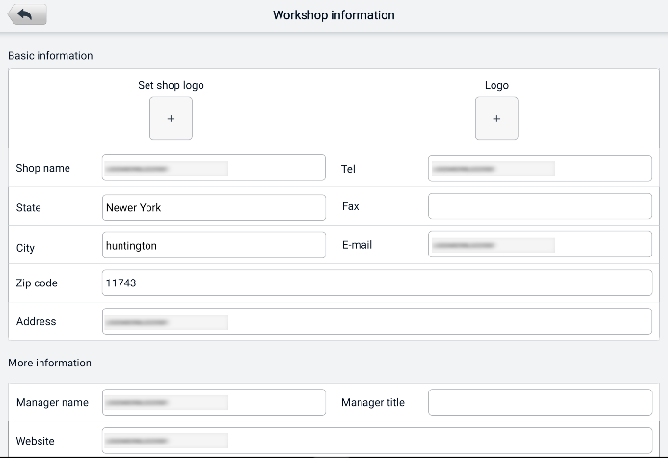
Σχήμα 9-4 Φύλλο πληροφοριών εργαστηρίου
  - Για να επεξεργαστείτε το Φύλλο Πληροφοριών Εργαστηρίου
- Πατήστε την εφαρμογή Data Manager στο μενού εργασιών MaxiSys.
- Επιλέξτε Πληροφορίες εργαστηρίου.
- Πατήστε σε κάθε πεδίο για να εισαγάγετε τις κατάλληλες πληροφορίες.
- Οι πληροφορίες θα αποθηκευτούν αυτόματα μετά την εισαγωγή.

Πελάτης
Η λειτουργία Πελάτη σάς επιτρέπει να δημιουργείτε και να επεξεργάζεστε λογαριασμούς πελατών. Σας βοηθά να αποθηκεύετε και να οργανώνετε όλους τους λογαριασμούς πληροφοριών πελατών που συσχετίζονται με τα σχετικά αρχεία ιστορικού οχημάτων δοκιμών.
  - Για να δημιουργήσετε έναν λογαριασμό πελάτη
- Πατήστε την εφαρμογή Data Manager στο μενού εργασιών MaxiSys.
- Επιλέξτε Πελάτης.
- Πατήστε το κουμπί Προσθήκη πελάτη. Εμφανίζεται μια κενή φόρμα πληροφοριών. Πατήστε κάθε πεδίο για να εισαγάγετε τις κατάλληλες πληροφορίες.
ΣΗΜΕΙΩΜΑ
Τα πεδία που σημειώνονται με αστερίσκο (*) είναι υποχρεωτικά.
- Ορισμένοι πελάτες ενδέχεται να έχουν περισσότερα από ένα οχήματα για σέρβις. Μπορείτε πάντα να προσθέσετε πληροφορίες νέου οχήματος στον λογαριασμό. Πατήστε Προσθήκη πληροφοριών νέου οχήματος και, στη συνέχεια, συμπληρώστε τις πληροφορίες του οχήματος. Πατήστε το κουμπί για ακύρωση.
- Πατήστε Ολοκλήρωση για να αποθηκεύσετε τον λογαριασμό ή πατήστε Άκυρο για έξοδο χωρίς αποθήκευση.
  - Για να επεξεργαστείτε έναν λογαριασμό πελάτη
- Πατήστε Διαχείριση δεδομένων στο μενού εργασιών MaxiSys.
- Επιλέξτε Πελάτης.
- Επιλέξτε έναν λογαριασμό πελάτη πατώντας την αντίστοιχη κάρτα ονόματος. Εμφανίζεται μια εγγραφή πληροφοριών πελάτη.
- Πατήστε το εικονίδιο Επεξεργασία στην επάνω γραμμή εργαλείων για να ξεκινήσετε την επεξεργασία.
- Πατήστε στο πεδίο εισαγωγής για να επεξεργαστείτε ή να τροποποιήσετε πληροφορίες και εισαγάγετε τις ενημερωμένες πληροφορίες.
- Πατήστε Ολοκλήρωση για να αποθηκεύσετε τις ενημερωμένες πληροφορίες ή πατήστε Άκυρο για έξοδο χωρίς αποθήκευση.
  - Για να διαγράψετε έναν λογαριασμό πελάτη
- Πατήστε Διαχείριση δεδομένων στο μενού εργασιών MaxiSys.
- Επιλέξτε Πελάτης.
- Πατήστε το εικονίδιο Διαγραφής στα δεξιά ενός λογαριασμού πελάτη. Εμφανίζεται ένα μήνυμα.
- Πατήστε OK για να επιβεβαιώσετε την εντολή και ο λογαριασμός διαγράφεται ή πατήστε Άκυρο για να ακυρώσετε την εντολή.

Εικόνα
Η ενότητα Εικόνα είναι μια βάση δεδομένων PNG που περιέχει όλα τα στιγμιότυπα οθόνης που έχουν καταγραφεί.
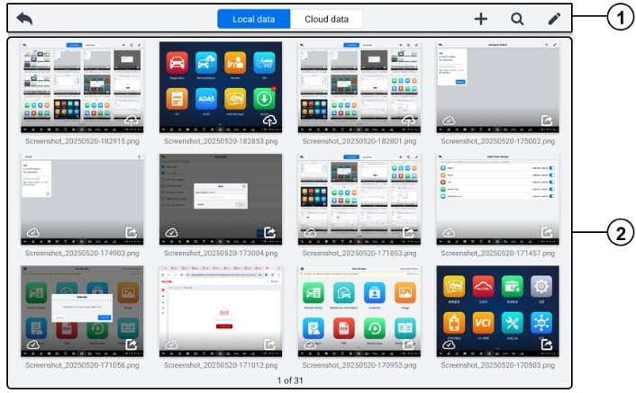
Σχήμα 9-5 Οθόνη βάσης δεδομένων εικόνων
- Κουμπιά γραμμής εργαλείων — χρησιμοποιούνται για την επεξεργασία, την εκτύπωση ή τη διαγραφή των αρχείων εικόνας. Δείτε τον παρακάτω πίνακα για λεπτομερείς πληροφορίες.
- Κύρια ενότητα — εμφανίζει τις αποθηκευμένες εικόνες.
Πίνακας 9-2 Κουμπιά γραμμής εργαλείων σε βάση δεδομένων PNG
Κουμπί | Ονομα | Περιγραφή
 | Πίσω | Επιστρέφει στην προηγούμενη οθόνη.
 | Ερευνα | Πατήστε για να αναζητήσετε την εικόνα εισάγοντας την αποθηκευμένη ώρα της.
 | Εκδίδω | Πατήστε για να εμφανιστεί η γραμμή εργαλείων επεξεργασίας για να επιλέξετε, να διαγράψετε, να εκτυπώσετε ή να στείλετε μέσω email την/τις εικόνα/ες.
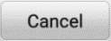 | Ματαίωση | Πατήστε για να κλείσετε τη γραμμή εργαλείων επεξεργασίας ή να ακυρώσετε την αναζήτηση αρχείων.
 | Αποτύπωμα | Πατήστε για να εκτυπώσετε την επιλεγμένη εικόνα.
 | Διαγράφω | Πατήστε για να διαγράψετε την επιλεγμένη εικόνα.
 | E-mail | Πατήστε για να στείλετε την επιλεγμένη εικόνα σε email.
- Για επεξεργασία/διαγραφή εικόνων
- Πατήστε το κουμπί της εφαρμογής Διαχείριση δεδομένων στο μενού εργασιών MaxiSys.
- Επιλέξτε Εικόνα για να αποκτήσετε πρόσβαση στη βάση δεδομένων PNG.
- Πατήστε Επεξεργασία στην επάνω δεξιά γωνία του παραθύρου. Εμφανίζεται η οθόνη επεξεργασίας.
- Επιλέξτε την/τις εικόνα/ες που θέλετε να επεξεργαστείτε πατώντας το πλαίσιο ελέγχου στην κάτω δεξιά γωνία της εικόνας.
- Πατήστε το εικονίδιο Διαγραφή για να διαγράψετε τις επιλεγμένες εικόνες ή όλες τις εικόνες. Πατήστε το εικονίδιο Εκτύπωση για να εκτυπώσετε την/τις επιλεγμένη/ες εικόνα/ές. Πατήστε το εικονίδιο Email για να στείλετε την/τις επιλεγμένη/ες εικόνα/ές σε ένα email.
- Για να μοιραστείτε εικόνες
- Πατήστε το κουμπί της εφαρμογής Διαχείριση δεδομένων στο μενού εργασιών MaxiSys.
- Επιλέξτε Εικόνα για να αποκτήσετε πρόσβαση στη βάση δεδομένων PNG.
- Πατήστε το εικόνισμα  για να κοινοποιήσετε την εικόνα μέσω κωδικού QR.
- Για να ανεβάσετε εικόνες στο Autel Cloud
- Πατήστε το κουμπί της εφαρμογής Διαχείριση δεδομένων στο μενού εργασιών MaxiSys.
- Επιλέξτε Εικόνα για να αποκτήσετε πρόσβαση στη βάση δεδομένων PNG.
- Πατήστε το εικονίδιο για να ανεβάσετε την εικόνα στο Autel Cloud.

Αναφορά cloud
Αυτή η ενότητα εμφανίζει τις αποθηκευμένες αναφορές, οι οποίες μπορούν να μεταφερθούν στην πλατφόρμα cloud της Autel μόλις δημιουργηθεί μια σταθερή σύνδεση δικτύου. Αυτές οι αναφορές μπορούν στη συνέχεια να προβληθούν ή να κοινοποιηθούν σε άλλους. Δείτε το Ρυθμίσεις αναφοράς και Αναφορά διαγνωστικών Αποθήκευση, προβολή και κοινή χρήση για περισσότερες λεπτομέρειες.

Αρχεία PDF
Σε αυτήν την ενότητα εμφανίζονται τα αρχεία PDF που έχουν οριστεί για τοπική προβολή. Εισέλθετε στη βάση δεδομένων PDF και επιλέξτε ένα αρχείο για να αποκτήσετε πρόσβαση στις αποθηκευμένες πληροφορίες.
Αυτή η ενότητα χρησιμοποιεί την τυπική εφαρμογή Adobe Reader για προβολή και επεξεργασία αρχείων. Ανατρέξτε στο σχετικό εγχειρίδιο του Adobe Reader για πιο λεπτομερείς οδηγίες.

Αναθεώρηση δεδομένων
Η ενότητα «Ανασκόπηση δεδομένων» σάς επιτρέπει να αναπαράγετε ή να κοινοποιείτε τα καταγεγραμμένα πλαίσια δεδομένων από ζωντανές ροές δεδομένων.
Στην κύρια οθόνη Ανασκόπηση δεδομένων, επιλέξτε ένα αρχείο εγγραφής για αναπαραγωγή.
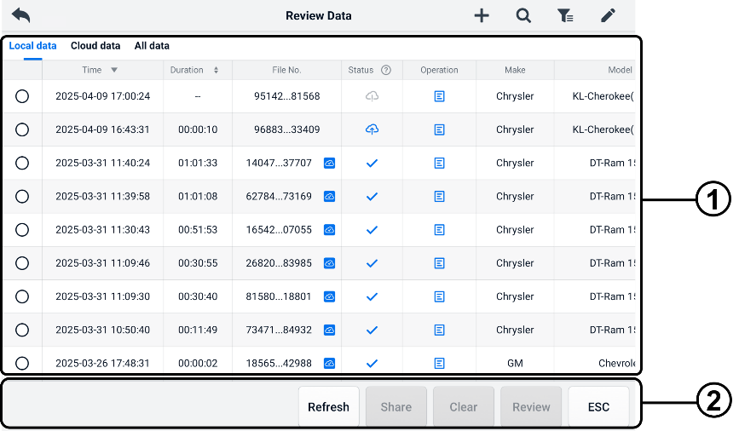
Σχήμα 9-6 Οθόνη αναπαραγωγής δεδομένων
- Κύρια ενότητα — εμφανίζει τα καταγεγραμμένα πλαίσια δεδομένων.
- Γραμμή εργαλείων πλοήγησης — σας επιτρέπει να χειρίζεστε την αναπαραγωγή δεδομένων.
Χρησιμοποιήστε τα κουμπιά της γραμμής εργαλείων πλοήγησης για να αναπαράγετε τα εγγεγραμμένα δεδομένα καρέ-καρέ.

Τιμή αναφοράς
Η ενότητα Τιμή αναφοράς σάς επιτρέπει να προβάλλετε, να αναζητάτε, να επεξεργάζεστε και να κοινοποιείτε τα δεδομένα που σχετίζονται με τις τιμές αναφοράς της συνάρτησης δεδομένων σε πραγματικό χρόνο. Περιλαμβάνονται τόσο οι τοπικές τιμές αναφοράς όσο και τα αντίγραφα ασφαλείας στο cloud.
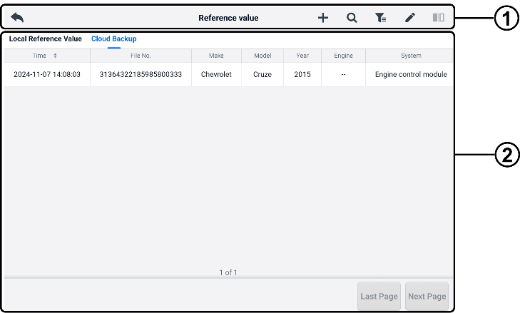
Σχήμα 9-7 Τιμή αναφοράς Οθόνη
- Κουμπιά γραμμής εργαλείων — δείτε τον παρακάτω πίνακα για λεπτομερείς πληροφορίες.
- Κύρια ενότητα — εμφανίζει τις πληροφορίες, όπως την ώρα, τον αριθμό αρχείου, τη μάρκα οχήματος, το έτος, τον κινητήρα και το σύστημα.
Πίνακας 9-3 Κουμπιά γραμμής εργαλείων σε τιμή αναφοράς Οθόνη
Κουμπί | Ονομα | Περιγραφή
 | Πίσω | Επιστρέφει στην προηγούμενη οθόνη.
 | Μια προσθήκη | Προσθέτει ένα αρχείο τιμής αναφοράς κατά τη σάρωση του αντίστοιχου κωδικού QR αφού πατήσετε το κουμπί Κοινή χρήση στη λίστα Τιμή αναφοράς ή απλώς εισαγάγετε χειροκίνητα τον αριθμό αρχείου.
 | Ερευνα | Αναζητά το αρχείο τιμών αναφοράς μόλις εισαχθεί ο αριθμός αρχείου ή ο αριθμός MMY (Μάρκα, Μοντέλο, Έτος).
 | Φίλτρο | Επιλέξτε πληροφορίες όπως Μάρκα, Μοντέλο, Έτος, Κινητήρας και Σύστημα για να εντοπίσετε τα καθορισμένα αρχεία τιμών αναφοράς.
 | Εκδίδω | Διαγράφει τα αρχεία τιμών αναφοράς.
 | Σύγκριση | Επιλέξτε δύο αρχεία τιμών αναφοράς και κάντε μια σύγκριση των μέγιστων, ελάχιστων και μέσων τιμών που έχουν δειγματοληπτηθεί. Υποστηρίζονται μόνο τα τοπικά αρχεία τιμών αναφοράς.

Καταγραφή δεδομένων
Η ενότητα Καταγραφή Δεδομένων σάς επιτρέπει να εκκινήσετε απευθείας την πλατφόρμα υποστήριξης για να δείτε όλα τα αρχεία καταγραφής δεδομένων με ή χωρίς σχόλια στο διαγνωστικό σύστημα. Για περισσότερες λεπτομέρειες, ανατρέξτε στην ενότητα Καταγραφή δεδομένων.

Απεγκατάσταση εφαρμογών
Αυτή η ενότητα σάς επιτρέπει να διαχειρίζεστε τις εφαρμογές λογισμικού που είναι εγκατεστημένες στο σύστημα MaxiSys. Επιλέγοντας αυτήν την ενότητα ανοίγει μια οθόνη διαχείρισης, στην οποία μπορείτε να ελέγξετε όλες τις διαθέσιμες εφαρμογές διαγνωστικού ελέγχου οχήματος.
Επιλέξτε το λογισμικό του οχήματος που θέλετε να διαγράψετε πατώντας στο εικονίδιο του κατασκευαστή του οχήματος. Το επιλεγμένο στοιχείο θα εμφανίσει ένα μπλε σημάδι στην επάνω δεξιά γωνία. Πατήστε το εικονίδιο Διαγραφή στην επάνω γραμμή εργαλείων για να διαγράψετε το λογισμικό από τη βάση δεδομένων του συστήματος.

Δημιουργία αντιγράφων ασφαλείας και επαναφορά
Αυτή η ενότητα σάς επιτρέπει να δημιουργήσετε αντίγραφα ασφαλείας των δεδομένων στο Autel Cloud και να τα επαναφέρετε στη συσκευή.
- Για να δημιουργήσετε αντίγραφα ασφαλείας των δεδομένων σας στο Autel Cloud
- Πατήστε το κουμπί της εφαρμογής Διαχείριση δεδομένων στο μενού εργασιών MaxiSys.
- Επιλέξτε Αντίγραφα ασφαλείας και επαναφορά για να εισέλθετε στην οθόνη Αντίγραφα ασφαλείας και επαναφορά.
- Πατήστε Προσθήκη αντιγράφου ασφαλείας για να εισέλθετε στην οθόνη Προσθήκη αντιγράφου ασφαλείας.
- Επιλέξτε το πλαίσιο για να επιλέξετε τα δεδομένα που επιθυμείτε και πατήστε Αντίγραφα ασφαλείας. Το σύστημα θα εμφανίσει ένα παράθυρο διαλόγου.
- Εισαγάγετε ένα όνομα στο πλαίσιο εισαγωγής και πατήστε OK για να δημιουργήσετε αντίγραφα ασφαλείας των δεδομένων στο Autel Cloud. Η εγγραφή δεδομένων αντιγράφου ασφαλείας θα εμφανιστεί στην οθόνη Δημιουργία αντιγράφων ασφαλείας και επαναφορά.
Εάν χρειάζεται να δημιουργήσετε αντίγραφα ασφαλείας περισσότερων δεδομένων, πατήστε το εικονίδιο για να εισέλθετε στην οθόνη Προσθήκη αντιγράφου ασφαλείας και εκτελέστε ξανά τα βήματα 4 έως 5 για να δημιουργήσετε αντίγραφα ασφαλείας των δεδομένων στο Autel Cloud.
- Για να επαναφέρετε δεδομένα στη συσκευή
- Πατήστε το κουμπί της εφαρμογής Διαχείριση δεδομένων στο μενού εργασιών MaxiSys.
- Επιλέξτε Αντίγραφα ασφαλείας και επαναφορά για να εισέλθετε στην οθόνη Αντίγραφα ασφαλείας και επαναφορά.
- Πατήστε Επαναφορά > OK για να επαναφέρετε τα δεδομένα στη συσκευή.
Εάν είναι απαραίτητο, πατήστε Παύση για να διακόψετε προσωρινά τη διαδικασία επαναφοράς.
- Για να διαγράψετε τα αποθηκευμένα δεδομένα αντιγράφων ασφαλείας
- Πατήστε το κουμπί της εφαρμογής Διαχείριση δεδομένων στο μενού εργασιών MaxiSys.
- Επιλέξτε Αντίγραφα ασφαλείας και επαναφορά για να εισέλθετε στην οθόνη Αντίγραφα ασφαλείας και επαναφορά.
- Πατήστε το εικονίδιο , επιλέξτε το πλαίσιο για να επιλέξετε τα δεδομένα αντιγράφων ασφαλείας και πατήστε το εικονίδιο . Πατήστε OK για να διαγράψετε τα επιλεγμένα δεδομένα.

Autel Cloud
Το Autel Cloud είναι μια πλατφόρμα διαχείρισης συσκευών και δεδομένων με την οποία μπορείτε εύκολα να ανεβάσετε, να διαχειριστείτε και να μοιραστείτε αναφορές (υποστηρίζοντας διαγνωστικά, ευθυγράμμιση τροχών, δοκιμές μπαταρίας κ.λπ.), δεδομένα σε πραγματικό χρόνο, εικόνες και αρχεία PDF.
Μπορείτε να αποκτήσετε πρόσβαση στο Autel Cloud μέσω του tablet MaxiSys ή επισκεπτόμενοι τον ιστότοπο της Autel.
- Μέσω του tablet MaxiSys
- Πατήστε το κουμπί της εφαρμογής Autel Cloud στο Μενού εργασιών MaxiSys για να εισέλθετε στην οθόνη εισαγωγής του Autel Cloud.
- Πατήστε Μπείτε στο Autel Cloud για να εισέλθετε στην οθόνη σύνδεσης Autel Cloud.
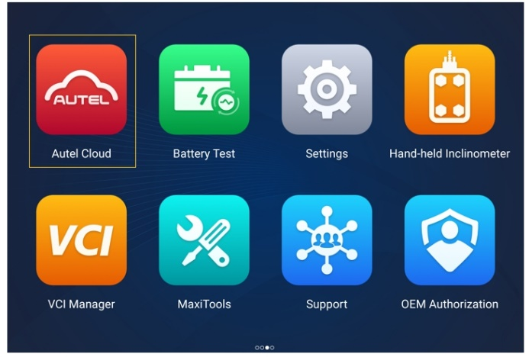
Σχήμα 10-1 Εφαρμογή Autel Cloud
- Μέσω της ιστοσελίδας του Autel
Επισκεφθείτε την ακόλουθη ιστοσελίδα ανάλογα με την περιοχή σας.
Βόρεια Αμερική: https://cloud-us.autel.com
Ευρώπη: https://cloud-eu.autel.com
ΣΗΜΕΙΩΜΑ
Η λειτουργικότητα του Autel Cloud είναι η ίδια είτε πρόκειται για πρόσβαση μέσω tablet MaxiSys είτε μέσω της ιστοσελίδας της Autel. Οι εικόνες σε αυτό το εγχειρίδιο βασίζονται στην πρόσβαση στο Autel Cloud μέσω του tablet MaxiSys.

Εγγραφή και Σύνδεση
Για να χρησιμοποιήσετε το Autel Cloud, πρέπει να δημιουργήσετε έναν λογαριασμό Autel και να συνδεθείτε στον λογαριασμό σας.
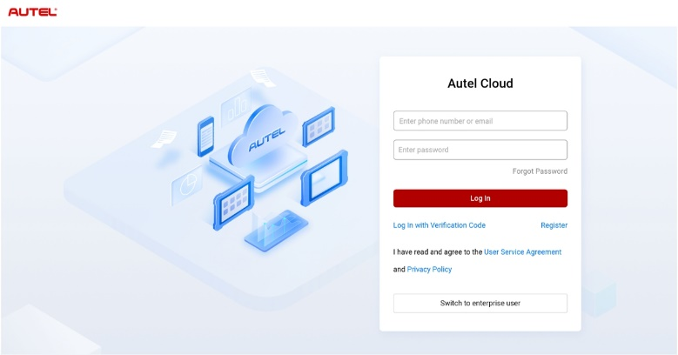
Σχήμα 10-2 Οθόνη σύνδεσης Autel Cloud
- Για να καταχωρήσετε έναν λογαριασμό
Αν δεν έχετε ακόμα λογαριασμό Autel, πατήστε Εγγραφή για να δημιουργήσετε έναν λογαριασμό.
- Για να συνδεθείτε στο Autel Cloud
Μπορείτε να συνδεθείτε στο Autel Cloud με κωδικό πρόσβασης ή με κωδικό επαλήθευσης. Ή μπορείτε να συνδεθείτε ως εταιρικός χρήστης εάν έχετε εταιρικό λογαριασμό.
- Για να συνδεθείτε με κωδικό πρόσβασης: πατήστε Αρχείο καταγραφής Με τον Κωδικό Πρόσβασης, εισαγάγετε τον αριθμό τηλεφώνου ή τη διεύθυνση email και τον κωδικό πρόσβασής σας και πατήστε Σύνδεση.
- Για να συνδεθείτε με έναν κωδικό επαλήθευσης: πατήστε Σύνδεση με κωδικό επαλήθευσης, εισαγάγετε τον αριθμό τηλεφώνου σας και πατήστε Αίτημα για να λάβετε έναν κωδικό επαλήθευσης. Εισαγάγετε τον κωδικό επαλήθευσης που λάβατε και πατήστε Σύνδεση.
- Για να συνδεθείτε ως εταιρικός χρήστης: πατήστε Αλλαγή σε εταιρικό χρήστη για να εισέλθετε στην οθόνη σύνδεσης του συστήματος διαχείρισης συσκευών και αναφορών. Εισαγάγετε τον αριθμό τηλεφώνου ή τη διεύθυνση email και τον κωδικό πρόσβασής σας και πατήστε Σύνδεση.

Διαχείριση συσκευών
Η Διαχείριση Συσκευών σάς επιτρέπει να συνδέσετε τις συσκευές σας, να εξάγετε τη λίστα συσκευών, να αντιστοιχίσετε συνεργεία επισκευής και να ελέγξετε την κατανομή τοποθεσίας των συσκευών μέσω του χάρτη.

Λίστα συσκευών
Μετά την είσοδο, το σύστημα αυτόματα εισέρχεται στην οθόνη Λίστας Συσκευών.
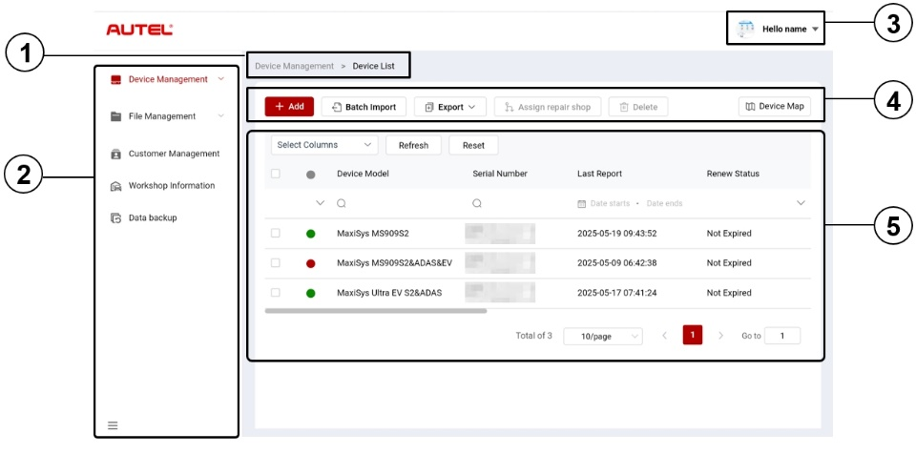
Σχήμα 10-3 Οθόνη λίστας συσκευών
- Τρέχουσα διαδρομή καταλόγου
Η τρέχουσα διαδρομή καταλόγου εμφανίζει όλα τα ονόματα καταλόγων για πρόσβαση στην τρέχουσα σελίδα.
- Γραμμή πλοήγησης
Η γραμμή πλοήγησης στην αριστερή πλευρά της οθόνης εμφανίζει το κύριο μενού των λειτουργιών του Autel Cloud. Το κύριο μενού περιλαμβάνει τη Διαχείριση Συσκευών, τη Διαχείριση Αρχείων, τη Διαχείριση Πελατών, τις Πληροφορίες Συνεργείου και τη Δημιουργία Αντιγράφων Ασφαλείας Δεδομένων. Πατήστε το  εικονίδιο στην κάτω αριστερή γωνία της γραμμής πλοήγησης για να αποκρύψετε το κύριο μενού και επιλέξτε το ξανά για να εμφανιστεί.
- Κέντρο χρηστών
Στο Κέντρο Χρηστών, μπορείτε να επεξεργαστείτε το προσωπικό σας προφίλ, να υποβάλετε παράπονα και σχόλια και να διαχειριστείτε τους λογαριασμούς σας.
- Κουμπιά λειτουργιών
Τα κουμπιά λειτουργιών περιλαμβάνουν τις επιλογές Προσθήκη, Μαζική εισαγωγή, Εξαγωγή, Ανάθεση επισκευής, Διαγραφή και Χάρτης συσκευής. Οι λειτουργίες αυτών των κουμπιών περιγράφονται ως εξής.
Ονομα | Περιγραφή
Προσθέτω | Προσθέτει μια νέα συσκευή.
Μαζική εισαγωγή | Εισάγει πληροφορίες συσκευής σε παρτίδες.
Εξαγωγή | Εξάγει πληροφορίες συσκευής.
Ανάθεση Συνεργείου Επισκευής | Αντιστοιχίζει την επιλεγμένη συσκευή σε ένα συνεργαζόμενο συνεργείο επισκευών.
Διαγράφω | Διαγράφει τις πληροφορίες της επιλεγμένης συσκευής.
Χάρτης συσκευής | Ανοίγει τον χάρτη της συσκευής.
- Κύριο Τμήμα
Η κύρια ενότητα περιλαμβάνει μια γραμμή εργαλείων, μια λίστα πληροφοριών και χειριστήρια για περιήγηση σε σελίδες.
Γραμμή εργαλείων:
- Επιλογή Στήλης — πατήστε για να επιλέξετε τις πληροφορίες της επιθυμητής στήλης.
- Ανανέωση — πατήστε για να ανανεώσετε τη λίστα πληροφοριών.
- Επαναφορά — πατήστε για να επαναφέρετε τα κριτήρια αναζήτησης.
Λίστα πληροφοριών:
- Πλαίσιο ελέγχου: πατήστε για να επιλέξετε ένα στοιχείο.
- Εικονίδια αναζήτησης: πατήστε το εικονίδιο για να εμφανιστούν τα κριτήρια αναζήτησης της σχετικής στήλης, πατήστε το εικονίδιο για να μπείτε στην αναζήτηση κριτήρια; πατήστε το εικονίδιο για να επιλέξετε μια ημερομηνία.
Χειριστήρια αλλαγής σελίδας:​
- Γραμμή κύλισης: κάντε κύλιση αριστερά ή δεξιά για να δείτε τις κρυφές στήλες ή να επιστρέψετε σε προηγούμενες στήλες.
- Αναπτυσσόμενη λίστα Στοιχεία ανά Σελίδα: πατήστε για να επιλέξετε τον αριθμό των στοιχείων που εμφανίζονται ανά σελίδα.
- Κουμπί Προηγούμενο/Επόμενο: πατήστε για να μεταβείτε στην προηγούμενη ή την επόμενη σελίδα.
- Πλαίσιο πλοήγησης σελίδας: πατήστε για να εισαγάγετε τον αριθμό σελίδας για να μεταβείτε σε μια συγκεκριμένη σελίδα.
- Για να συνδέσετε τη/ τις συσκευή /ες
- Για να συνδέσετε τη συσκευή ξεχωριστά με μελάνι
- Πατήστε​ Διαχείριση συσκευών > Λίστα συσκευών για να εισέλθετε στην οθόνη Λίστας συσκευών.
- Πατήστε​ Προσθήκη για να εισέλθετε στην οθόνη Νέα συσκευή.
- Εισαγάγετε τον σειριακό αριθμό και τον κωδικό πρόσβασης εγγραφής της συσκευής στο πλαίσιο εισαγωγής και επιλέξτε ένα συνεργαζόμενο συνεργείο επισκευών. (Για να βρείτε τον σειριακό αριθμό και τον κωδικό πρόσβασης εγγραφής της συσκευής, μεταβείτε στις Ρυθμίσεις > Πληροφορίες.)
ΣΗΜΕΙΩΜΑ
Τα πεδία που σημειώνονται με αστερίσκο (*) είναι υποχρεωτικά.

- Παρακέντηση Αποθήκευση για να αποθηκεύσετε τις πληροφορίες.
Εάν είναι απαραίτητο, πατήστε Ματαίωση ή το εικονίδιο « X » για έξοδο από την οθόνη.
- Μετά την αποθήκευση, η συνδεδεμένη συσκευή θα εμφανιστεί στην οθόνη Λίστα συσκευών.
- Για να συνδέσετε μελάνι σε πολλές συσκευές ταυτόχρονα
- Παρακέντηση Διαχείριση συσκευών > Λίστα συσκευών για να εισέλθετε στην οθόνη Λίστας συσκευών.
- Παρακέντηση Μαζική Εισαγωγή για να εισέλθετε στην οθόνη Μαζική Εισαγωγή.
- Πατήστε Λήψη προτύπου για να κατεβάσετε το πρότυπο συσκευής μαζικής εισαγωγής.
- Αφού συμπληρωθεί το πρότυπο, πατήστε Μαζική εισαγωγή για να εισέλθετε στην οθόνη μαζικής εισαγωγής. Επιλέξτε ένα συνεργείο επισκευών, κάντε κλικ ή σύρετε το αρχείο στην περιοχή μεταφόρτωσης και πατήστε το Επιβεβαιώστε την εισαγωγή των πληροφοριών της συσκευής σε παρτίδες.
- Μετά την εισαγωγή, οι συνδεδεμένες συσκευές θα εμφανιστούν στην οθόνη Λίστα συσκευών.
- Για να εξαγάγετε τη λίστα συσκευών
- Πατήστε Διαχείριση Συσκευής > Λίστα συσκευών για να εισέλθετε στην οθόνη Λίστας συσκευών.
- Επιλέξτε τις πληροφορίες της επιθυμητής στήλης από την επιλογή Επιλογή στήλης και επιλέξτε το πλαίσιο για να επιλέξετε τις πληροφορίες της επιθυμητής συσκευής. Πατήστε Εξαγωγή και επιλέξτε μια μορφή εξαγωγής για να εξαγάγετε τη λίστα συσκευών.
- Για να αναθέσετε ένα συνεργείο επισκευών
- Πατήστε Διαχείριση Συσκευής > Λίστα συσκευών για να εισέλθετε στην οθόνη Λίστας συσκευών.
- Ελέγξτε το πλαίσιο για να Επιλέξτε τις πληροφορίες της επιθυμητής συσκευής και πατήστε Ανάθεση συνεργείου επισκευής για να εισέλθετε στην οθόνη Ανάθεση συνεργείου επισκευής.
- Επιλέξτε ένα συνεργαζόμενο συνεργείο επισκευών από την αναπτυσσόμενη λίστα και πατήστε Επιβεβαίωση για να αντιστοιχίσετε την επιλεγμένη συσκευή στο επιθυμητό συνεργείο επισκευών.
- Για να δείτε λεπτομέρειες συσκευής
Μπορείτε να δείτε τις λεπτομέρειες της συσκευής σας, συμπεριλαμβανομένου του μοντέλου της συσκευής, της κατάστασης ανανέωσης, του σειριακού αριθμού κ.λπ., και να ελέγξετε τις αναφορές και να προσθέσετε ετικέτες στην οθόνη Λεπτομέρειες συσκευής.
Για να δείτε τις λεπτομέρειες της συσκευής σας, πατήστε σε ένα από τα στοιχεία της συσκευής για να εισέλθετε στην οθόνη Λεπτομέρειες Συσκευής.
- Για να αναζητήσετε μια συσκευή
- Πατήστε Διαχείριση Συσκευής > Λίστα συσκευών για να εισέλθετε στην οθόνη Λίστας συσκευών.
- Εισαγάγετε ή επιλέξτε τα κριτήρια αναζήτησης. Πατήστε το εικονίδιο για να εμφανιστούν τα κριτήρια αναζήτησης της σχετικής στήλης. Πατήστε το εικονίδιο για να εισαγάγετε τα κριτήρια αναζήτησης. Πατήστε το εικονίδιο για να επιλέξετε μια ημερομηνία.
Εάν είναι απαραίτητο, πατήστε Επαναφορά για να επαναφέρετε τα κριτήρια αναζήτησης.
- Η οθόνη εμφανίζει τα αποτελέσματα σύμφωνα με τα κριτήρια αναζήτησης.

Χάρτης συσκευής
Για να ελέγξετε την κατανομή τοποθεσίας των συσκευών, εκτελέστε τα ακόλουθα βήματα.
- Πατήστε Χάρτης συσκευών για να εισέλθετε στην οθόνη Χάρτη συσκευών και να ελέγξετε την κατανομή τοποθεσίας των συσκευών.
- Πατήστε Λίστα συσκευών για να κλείσετε την οθόνη.
ΣΗΜΕΙΩΜΑ
Αυτή η λειτουργία δεν είναι προς το παρόν διαθέσιμη στην Ευρώπη.

Διαχείριση αρχείων
Η Διαχείριση Αρχείων σάς επιτρέπει να διαχειρίζεστε αναφορές, δεδομένα σε πραγματικό χρόνο, εικόνες και αρχεία PDF.

Διαχείριση Αναφορών
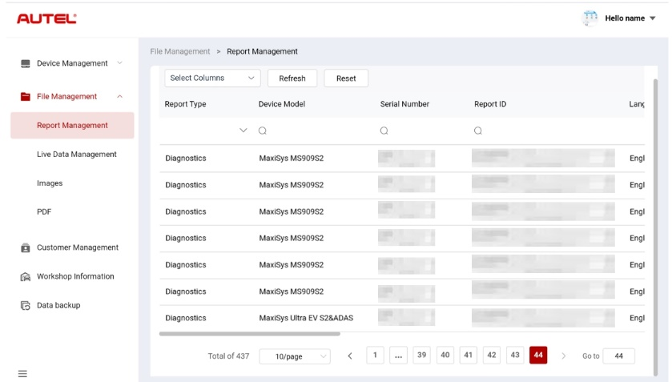
Σχήμα 10-4 Οθόνη Διαχείρισης Αναφορών
- Για να αναζητήσετε μια αναφορά
- Πατήστε Διαχείριση αρχείων > Διαχείριση Αναφορών για να εισέλθετε στην οθόνη Διαχείρισης Αναφορών.
- Εισαγάγετε ή επιλέξτε τα κριτήρια αναζήτησης. Πατήστε το εικονίδιο για να εμφανιστούν τα κριτήρια αναζήτησης της σχετικής στήλης. Πατήστε το εικονίδιο για να εισαγάγετε τα κριτήρια αναζήτησης. Πατήστε το εικονίδιο για να επιλέξετε μια ημερομηνία.
Εάν είναι απαραίτητο, πατήστε Επαναφορά για να επαναφέρετε τα κριτήρια αναζήτησης.
- Η οθόνη εμφανίζει τα αποτελέσματα σύμφωνα με τα κριτήρια αναζήτησης.
- Για λήψη και κοινοποίηση αναφοράς
- Πατήστε μια γραμμή δεδομένων αναφοράς για να εισαγάγετε την αναφορά.
- Σαρώστε τον κωδικό QR ή πατήστε το εικονίδιο  στα δεξιά για να κατεβάσετε την αναφορά.
- Πατήστε το εικονίδιο  για να εισέλθετε στην οθόνη Κοινή χρήση. Επιλέξτε Email ή SMS και πατήστε Αποστολή για να μοιραστείτε την αναφορά με άλλους.

Διαχείριση δεδομένων σε πραγματικό χρόνο
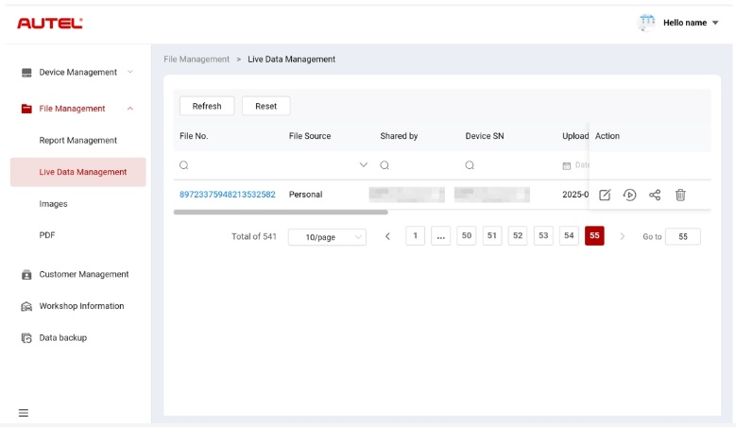
Σχήμα 10-5 Οθόνη Διαχείρισης Ζωντανών Δεδομένων
- Για αναζήτηση δεδομένων σε πραγματικό χρόνο
- Πατήστε Διαχείριση αρχείων > Διαχείριση Ζωντανών Δεδομένων για να εισέλθετε στην οθόνη Διαχείρισης Ζωντανών Δεδομένων.
- Εισαγάγετε ή επιλέξτε τα κριτήρια αναζήτησης. Πατήστε το εικονίδιο για να εμφανιστούν τα κριτήρια αναζήτησης της σχετικής στήλης. Πατήστε το εικονίδιο για να εισαγάγετε τα κριτήρια αναζήτησης. Πατήστε το εικονίδιο για να επιλέξετε μια ημερομηνία.
Εάν είναι απαραίτητο, πατήστε Επαναφορά για να επαναφέρετε τα κριτήρια αναζήτησης.
- Η οθόνη εμφανίζει τα αποτελέσματα σύμφωνα με τα κριτήρια αναζήτησης.
- Για να προσθέσετε σημειώσεις στα ζωντανά δεδομένα
- Πατήστε Διαχείριση αρχείων > Διαχείριση Ζωντανών Δεδομένων για να εισέλθετε στην οθόνη Διαχείρισης Ζωντανών Δεδομένων.
- Πατήστε το εικονίδιο για να εμφανιστεί ένα πλαίσιο κειμένου, εισαγάγετε τις σημειώσεις σας και πατήστε OK για να το αποθηκεύσετε.
- Για να αναπαράγετε τα ζωντανά δεδομένα
- Πατήστε Διαχείριση αρχείων > Διαχείριση Ζωντανών Δεδομένων για να εισέλθετε στην οθόνη Διαχείρισης Ζωντανών Δεδομένων.
- Πατήστε το εικονίδιο ή πατήστε τον αριθμό αρχείου για να εισέλθετε στην οθόνη Λεπτομέρειες Ζωντανών Δεδομένων. Η λειτουργία ζωντανών δεδομένων εδώ είναι παρόμοια με αυτήν της ενότητας διαγνωστικών. Δείτε Ζωντανά δεδομένα για οδηγίες λειτουργίας.
- Για να κοινοποιήσετε δεδομένα σε πραγματικό χρόνο
- Πατήστε Διαχείριση αρχείων > Διαχείριση Ζωντανών Δεδομένων για να εισέλθετε στην οθόνη Διαχείρισης Ζωντανών Δεδομένων.
- Πατήστε το εικονίδιο για να εισέλθετε στην οθόνη Κοινή χρήση.
- Επιλέξτε μια μέθοδο κοινής χρήσης για να διανείμετε τις πληροφορίες δεδομένων σε πραγματικό χρόνο σε άλλους.
- Για διαγραφή ζωντανά δεδομένα
- Πατήστε Διαχείριση αρχείων > Διαχείριση Ζωντανών Δεδομένων για να εισέλθετε στην οθόνη Διαχείρισης Ζωντανών Δεδομένων.
- Πατήστε το εικονίδιο και πατήστε Επιβεβαίωση για να διαγράψετε τα δεδομένα σε πραγματικό χρόνο.

Εικόνες
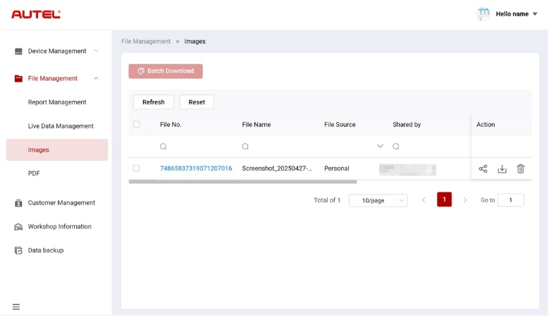
Σχήμα 10-6 Οθόνη Διαχείρισης Εικόνων
- Για να αναζητήσετε μια εικόνα
- Πατήστε Διαχείριση αρχείων > Εικόνες για να εισέλθετε στην οθόνη Εικόνες.
- Εισαγάγετε ή επιλέξτε τα κριτήρια αναζήτησης. Πατήστε το εικονίδιο για να εμφανιστούν τα κριτήρια αναζήτησης της σχετικής στήλης. Πατήστε το εικονίδιο για να εισαγάγετε τα κριτήρια αναζήτησης. Πατήστε το εικονίδιο για να επιλέξετε μια ημερομηνία.
Εάν είναι απαραίτητο, πατήστε Επαναφορά για να επαναφέρετε τα κριτήρια αναζήτησης.
- Η οθόνη εμφανίζει τα αποτελέσματα σύμφωνα με τα κριτήρια αναζήτησης.
- Για να δείτε μια εικόνα
- Πατήστε τον αριθμό αρχείου για να δείτε την εικόνα.
- Μεγέθυνση, σμίκρυνση και αναστροφή της εικόνας όπως απαιτείται.
- Για να μοιραστείτε μια εικόνα
- Πατήστε Διαχείριση αρχείων > Εικόνες για να εισέλθετε στην οθόνη Εικόνες.
- Πατήστε το εικονίδιο για να εισέλθετε στην οθόνη Κοινή χρήση.
- Επιλέξτε έναν τρόπο κοινής χρήσης για να μοιραστείτε την εικόνα με άλλους.
- Για να κατεβάσετε εικόνες
- Πατήστε Διαχείριση αρχείων > Εικόνες για να εισέλθετε στην οθόνη Εικόνες.
- Επιλέξτε το πλαίσιο για να επιλέξετε τις επιθυμητές εικόνες και πατήστε Μαζική λήψη για να κατεβάσετε τις επιλεγμένες εικόνες.
Ή μπορείτε να πατήσετε το εικονίδιο για να κατεβάσετε μια εικόνα.
- Για να διαγράψετε μια εικόνα
- Πατήστε Διαχείριση αρχείων > Εικόνες για να εισέλθετε στην οθόνη Διαχείρισης Ζωντανών Δεδομένων.
- Πατήστε το εικονίδιο και πατήστε Επιβεβαίωση για να διαγράψετε την εικόνα.

PDF
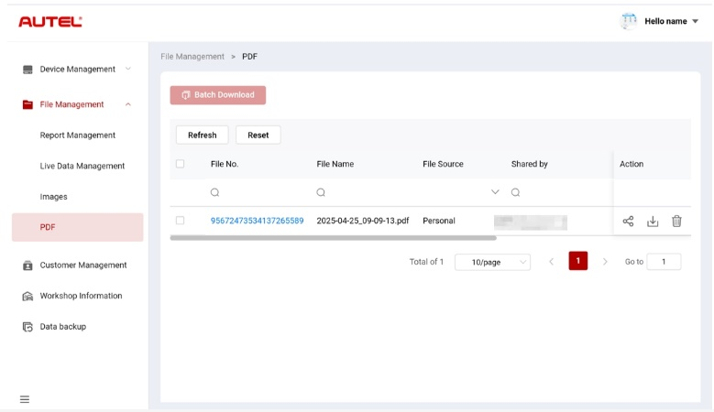
Σχήμα 10-7 Οθόνη Διαχείρισης Αρχείων PDF
Στην οθόνη PDF, μπορείτε να αναζητήσετε, να μοιραστείτε, να κατεβάσετε και να διαγράψετε αρχεία PDF. Η λειτουργική λειτουργία αυτής της οθόνης είναι παρόμοια με αυτήν της οθόνης Εικόνων. Δείτε Εικόνες.

Διαχείριση Πελατών
Η Διαχείριση Πελατών σάς επιτρέπει να διαχειρίζεστε τις πληροφορίες των πελατών και να τις μοιράζεστε μεταξύ του Autel Cloud και των συνδεδεμένων συσκευών.
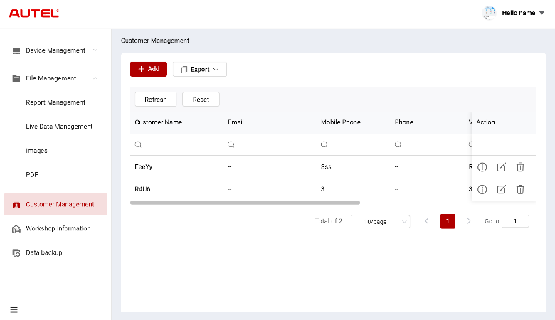
Σχήμα 10-8 Οθόνη Διαχείρισης Πελατών
- Για να προσθέσετε έναν πελάτη
- Πατήστε Διαχείριση Πελατών για να εισέλθετε στην οθόνη Διαχείρισης Πελατών.
- Πατήστε Προσθήκη για να μπείτε στην οθόνη Προσθήκη Πελάτη. Εισαγάγετε τις πληροφορίες χρήστη και οχήματος και πατήστε Επιβεβαίωση για να τις αποθηκεύσετε.
ΣΗΜΕΙΩΜΑ
Τα πεδία που σημειώνονται με αστερίσκο (*) είναι υποχρεωτικά.
Εάν χρειάζεται να προσθέσετε περισσότερες πληροφορίες για το όχημα, πατήστε Προσθήκη.
- Ο πελάτης που προστέθηκε εμφανίζεται στην οθόνη Διαχείρισης Πελατών.
- Για εξαγωγή πληροφοριών πελάτη
- Πατήστε Διαχείριση Πελατών για να εισέλθετε στην οθόνη Διαχείρισης Πελατών.
- Πατήστε Εξαγωγή και επιλέξτε μια μορφή εξαγωγής για να εξαγάγετε τις πληροφορίες πελάτη.
- Για να αναζητήσετε πληροφορίες πελατών
- Πατήστε Διαχείριση Πελατών για να εισέλθετε στην οθόνη Διαχείρισης Πελατών.
- Εισαγάγετε ή επιλέξτε τα κριτήρια αναζήτησης. Πατήστε το εικονίδιο για να εμφανιστούν τα κριτήρια αναζήτησης της σχετικής στήλης. Πατήστε το εικονίδιο για να εισαγάγετε τα κριτήρια αναζήτησης. Πατήστε το εικονίδιο για να επιλέξετε μια ημερομηνία.
Εάν είναι απαραίτητο, πατήστε Επαναφορά για να επαναφέρετε τα κριτήρια αναζήτησης.
- Η οθόνη εμφανίζει τα αποτελέσματα σύμφωνα με τα κριτήρια αναζήτησης.
- Για να δείτε και να επεξεργαστείτε τα στοιχεία του πελάτη
- Πατήστε Διαχείριση Πελατών για να εισέλθετε στην οθόνη Διαχείρισης Πελατών.
- Πατήστε το εικονίδιο για να δείτε τα στοιχεία του πελάτη, συμπεριλαμβανομένων των πληροφοριών χρήστη και οχήματος.
- Πατήστε Επεξεργασία για να επεξεργαστείτε τα στοιχεία του πελάτη. Ή πατήστε το εικονίδιο στην οθόνη Διαχείρισης Πελατών για να επεξεργαστείτε τα στοιχεία του πελάτη.
Εάν χρειάζεται να προσθέσετε περισσότερες πληροφορίες για το όχημα, πατήστε Προσθήκη.
- Πατήστε Αποθήκευση για να αποθηκεύσετε τις πληροφορίες.
- Για να διαγράψετε πληροφορίες πελάτη
- Πατήστε Διαχείριση Πελατών για να εισέλθετε στην οθόνη Διαχείρισης Πελατών.
- Πατήστε το εικονίδιο και πατήστε Επιβεβαίωση για να διαγράψετε τις πληροφορίες πελάτη.

Πληροφορίες Εργαστηρίου
Οι Πληροφορίες Συνεργείου σάς επιτρέπουν να διαχειρίζεστε τις πληροφορίες του συνεργείου επισκευών και να συγχρονίζετε τις πληροφορίες του συνεργείου με όλες τις συσκευές που σχετίζονται με αυτό το συνεργείο.
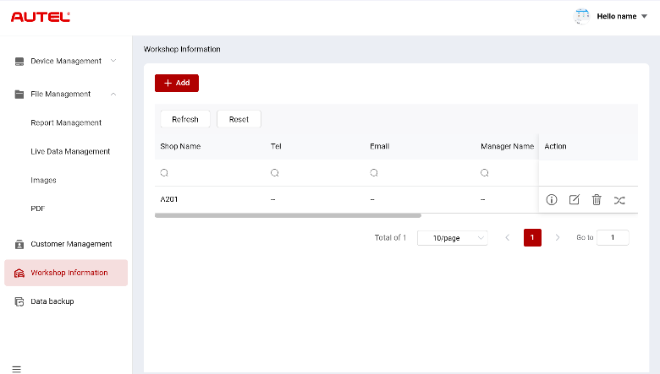
Σχήμα 10-9 Οθόνη πληροφοριών εργαστηρίου
- Για να προσθέσετε ένα συνεργείο επισκευών
- Πατήστε Πληροφορίες Εργαστηρίου για να μπείτε στην οθόνη Πληροφορίες Εργαστηρίου.
- Πατήστε Προσθήκη για να μπείτε στην οθόνη Δημιουργία συνεργείου επισκευής.
- Εισαγάγετε τις βασικές πληροφορίες και τις πληροφορίες της συσκευής και πατήστε Αποθήκευση. Το συνεργείο που προστέθηκε θα εμφανιστεί στην οθόνη Πληροφορίες συνεργείου.
ΣΗΜΕΙΩΜΑ
Τα πεδία που σημειώνονται με αστερίσκο (*) είναι υποχρεωτικά.
- Για να αναζητήσετε ένα συνεργείο επισκευών
- Πατήστε Πληροφορίες Εργαστηρίου για να μπείτε στην οθόνη Πληροφορίες Εργαστηρίου.
- Εισαγάγετε ή επιλέξτε τα κριτήρια αναζήτησης. Πατήστε το εικονίδιο για να εμφανιστούν τα κριτήρια αναζήτησης της σχετικής στήλης. Πατήστε το εικονίδιο για να εισαγάγετε τα κριτήρια αναζήτησης. Πατήστε το εικονίδιο για να επιλέξετε μια ημερομηνία.
Εάν είναι απαραίτητο, πατήστε Επαναφορά για να επαναφέρετε τα κριτήρια αναζήτησης.
- Η οθόνη εμφανίζει τα αποτελέσματα σύμφωνα με τα κριτήρια αναζήτησης.
- Για να δείτε και να επεξεργαστείτε το λεπτομέρειες συνεργείου επισκευών
- Πατήστε Πληροφορίες Εργαστηρίου για να μπείτε στην οθόνη Πληροφορίες Εργαστηρίου.
- Πατήστε το εικονίδιο για να δείτε τις λεπτομέρειες του συνεργείου επισκευών, συμπεριλαμβανομένων βασικών πληροφοριών και πληροφοριών για τη συσκευή.
- Πατήστε Επεξεργασία για να επεξεργαστείτε τις λεπτομέρειες του συνεργείου επισκευών. Ή πατήστε το εικονίδιο στην οθόνη Πληροφορίες Εργαστηρίου.
Εάν χρειάζεται να προσθέσετε περισσότερες πληροφορίες για τη συσκευή, πατήστε Προσθήκη.
- Πατήστε Αποθήκευση για να αποθηκεύσετε τις πληροφορίες.
- Για να διαγράψετε πληροφορίες συνεργείου
- Πατήστε Πληροφορίες Εργαστηρίου για να μπείτε στην οθόνη Πληροφορίες Εργαστηρίου.
- Πατήστε το εικονίδιο και πατήστε Επιβεβαίωση για να διαγράψετε τις πληροφορίες του συνεργείου επισκευών.
- Για να συγχρονίσετε τις πληροφορίες του συνεργείου επισκευών
- Πατήστε Πληροφορίες Εργαστηρίου για να μπείτε στην οθόνη Πληροφορίες Εργαστηρίου.
- Πατήστε το εικονίδιο και πατήστε Επιβεβαίωση για να συγχρονίσετε τις πληροφορίες του συνεργείου επισκευών με όλες τις συσκευές που σχετίζονται με αυτό το συνεργείο.

Αντίγραφα ασφαλείας δεδομένων
Η λειτουργία δημιουργίας αντιγράφων ασφαλείας δεδομένων σάς επιτρέπει να δημιουργήσετε αντίγραφα ασφαλείας των δεδομένων του tablet MaxiSys στο Autel Cloud. Σε περίπτωση που η συσκευή σας χαθεί, καταστραφεί ή χρειαστεί να αντικατασταθεί, μπορείτε εύκολα να κατεβάσετε τα αποθηκευμένα δεδομένα που έχουν δημιουργηθεί αντίγραφα ασφαλείας στο Autel Cloud μέσω του tablet για να αποφύγετε την απώλεια δεδομένων.
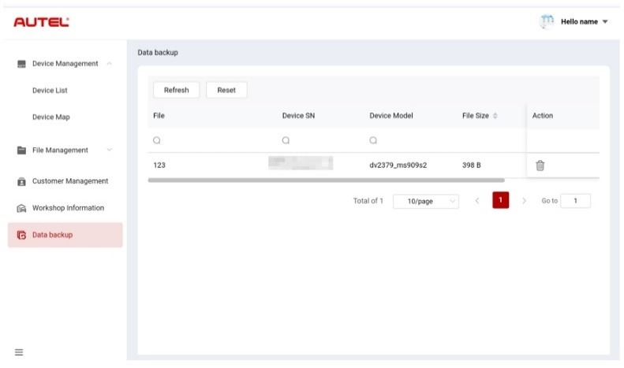
Σχήμα 10-10 Οθόνη δημιουργίας αντιγράφων ασφαλείας δεδομένων
- Για να αναζητήσετε δεδομένα αντιγράφων ασφαλείας
- Πατήστε Αντίγραφα ασφαλείας δεδομένων για να εισέλθετε στην οθόνη Αντίγραφα ασφαλείας δεδομένων.
- Εισαγάγετε ή επιλέξτε τα κριτήρια αναζήτησης. Πατήστε το εικονίδιο για να εμφανιστούν τα κριτήρια αναζήτησης της σχετικής στήλης. Πατήστε το εικονίδιο για να εισαγάγετε τα κριτήρια αναζήτησης. Πατήστε το εικονίδιο για να επιλέξετε μια ημερομηνία.
Εάν είναι απαραίτητο, πατήστε Επαναφορά για να επαναφέρετε τα κριτήρια αναζήτησης.
- Η οθόνη εμφανίζει τα αποτελέσματα σύμφωνα με τα κριτήρια αναζήτησης.
- Για να διαγράψετε τα δεδομένα αντιγράφων ασφαλείας
- Πατήστε Αντίγραφα ασφαλείας δεδομένων για να εισέλθετε στην οθόνη Αντίγραφα ασφαλείας δεδομένων.
- Πατήστε το εικονίδιο και πατήστε Επιβεβαίωση για να διαγράψετε τα δεδομένα αντιγράφων ασφαλείας.

Δοκιμή μπαταρίας
Η εφαρμογή Δοκιμής Μπαταρίας επιτρέπει στον χρήστη να εκτελεί λειτουργίες δοκιμής μπαταρίας εντός και εκτός οχήματος όταν ο ελεγκτής μπαταρίας BT506 είναι συνδεδεμένος στο tablet MaxiSys και σε μια μπαταρία. Ο ελεγκτής μπαταρίας BT506 επιτρέπει στους τεχνικούς να βλέπουν την κατάσταση της μπαταρίας και του ηλεκτρικού συστήματος του οχήματος.
ΣΗΜΕΙΩΜΑ
Ο ελεγκτής μπαταρίας BT506 πρέπει να αγοραστεί ξεχωριστά.
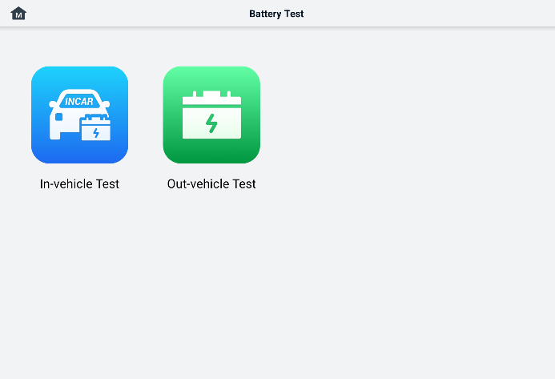
Σχήμα 11-1 Οθόνη δοκιμής μπαταρίας

Δοκιμαστής μπαταρίας MaxiBAS BT506

Περιγραφή λειτουργίας
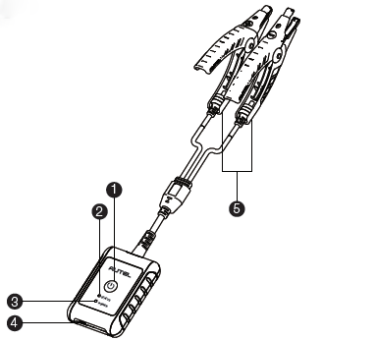
Σχήμα 11-2 Δοκιμαστής MaxiBAS BT506
      - Κουμπί λειτουργίας
      - LED κατάστασης
      - LED ισχύος
      - Θύρα USB
      - Καλώδιο σφιγκτήρα μπαταρίας
Πίνακας 11-1 Περιγραφή LED
LED | Χρώμα | Περιγραφή
LED κατάστασης | Αναβοσβήνει πράσινο | Ο ελεγκτής επικοινωνεί μέσω καλωδίου USB.
LED κατάστασης | Αναβοσβήνει μπλε | Ο δοκιμαστής επικοινωνεί μέσω Bluetooth.
LED κατάστασης | Κόκκινο που αναβοσβήνει | Οι ακροδέκτες της μπαταρίας είναι συνδεδεμένοι σε λάθος ακροδέκτες μπαταρίας.
LED ισχύος | Στερεό πράσινο | Ο ελεγκτής είναι ενεργοποιημένος και η μπαταρία είναι επαρκώς φορτισμένη.
LED ισχύος | Αναβοσβήνει πράσινο | Το ελεγκτή φορτίζει. (Ανάβει σταθερά πράσινο όταν η μπαταρία είναι πλήρως φορτισμένη.)
LED ισχύος | Στερεό κόκκινο | Η συσκευή βρίσκεται σε λειτουργία εκκίνησης.
LED ισχύος | Κόκκινο που αναβοσβήνει | Η στάθμη της μπαταρίας είναι χαμηλή. Παρακαλώ φορτίστε την.

Πηγές ενέργειας
Το tester MaxiBAS BT506 μπορεί να τροφοδοτηθεί από τις ακόλουθες πηγές:
- Εσωτερική μπαταρία
- Τροφοδοτικό AC/DC
ΣΠΟΥΔΑΙΟΣ
Μην φορτίζετε το ελεγκτή όταν η θερμοκρασία είναι κάτω από 0 °C (32 °F) ή πάνω από 45 °C (113 °F).

Εσωτερική μπαταρία
Ο ελεγκτής μπαταρίας MaxiBAS BT506 μπορεί να τροφοδοτηθεί με την εσωτερική επαναφορτιζόμενη μπαταρία.

Τροφοδοτικό AC/DC — Χρήση προσαρμογέα ρεύματος
Ο ελεγκτής μπαταρίας MaxiBAS BT506 μπορεί να τροφοδοτηθεί από μια ηλεκτρική πρίζα χρησιμοποιώντας τον προσαρμογέα ρεύματος AC/DC. Το τροφοδοτικό AC/DC φορτίζει επίσης την εσωτερική μπαταρία.

Τεχνικές προδιαγραφές
Πίνακας 11-2 Τεχνικές προδιαγραφές
Είδος | Περιγραφή
Συνδεσιμότητα | - USB 2.0, Τύπου C  - Bluetooth 4.2
Τάση εισόδου | 5 V DC
Λειτουργώντας ρεύμα | < 150 mA στα 12 V DC
Εσωτερική μπαταρία | Μπαταρία ιόντων λιθίου 3,7 V/800 mAh πολυμερούς
Εύρος CCA | 100 έως 2000 Α
Εύρος τάσης | 1,5 έως 16 V
Θερμοκρασία εργασίας. | -10°C έως 50°C (14°F έως 122°F)
Θερμοκρασία αποθήκευσης. | -20°C έως 60°C (-4°F έως 140°F)
Διαστάσεις (Μ x Π x Υ) | 107 mm (4,21”) x 75 mm (2,95”) x 26 mm (1,02”) (δεν περιλαμβάνεται καλώδιο σφιγκτήρα)
Βάρος | 320 γρ. (0,7 λίβρες)

Προετοιμασία για το τεστ

Επιθεωρήστε την μπαταρία
Πριν ξεκινήσετε μια δοκιμή, ελέγξτε την μπαταρία για:
- Ρωγμές, τσακίσεις ή διαρροές. Εάν παρατηρήσετε οποιοδήποτε από αυτά τα ελαττώματα, αντικαταστήστε την μπαταρία.
- Διαβρωμένα, χαλαρά ή κατεστραμμένα καλώδια και συνδέσεις. Επισκευάστε ή αντικαταστήστε όπως απαιτείται.
- Διάβρωση στους ακροδέκτες της μπαταρίας και βρωμιά ή οξύ στο πάνω μέρος της θήκης. Καθαρίστε τη θήκη και τους ακροδέκτες χρησιμοποιώντας μια συρμάτινη βούρτσα και ένα μείγμα νερού και μαγειρικής σόδας.

Συνδέστε τον ελεγκτή μπαταρίας
- Για σύζευξη με το tablet MaxiSys
- Ενεργοποιήστε τόσο το tablet MaxiSys όσο και το δοκιμαστικό μπαταρίας BT506. Βεβαιωθείτε ότι οι μονάδες είναι επαρκώς φορτισμένες πριν ξεκινήσετε.
- Ενεργοποιήστε το Bluetooth στο tablet πατώντας VCI Manager > BAS BT. Πατήστε Σάρωση στην επάνω δεξιά γωνία. Η συσκευή θα ξεκινήσει την αναζήτηση για διαθέσιμες μονάδες σύζευξης.
- Ανάλογα με τον τύπο του δοκιμαστή μπαταρίας, το όνομα της συσκευής μπορεί να εμφανίζεται ως «Maxi» με επίθημα σειριακό αριθμό. Επιλέξτε την κατάλληλη συσκευή για σύζευξη.
- Όταν η σύνδεση ολοκληρωθεί με επιτυχία, η κατάσταση σύνδεσης θα είναι «Συνδεδεμένη».

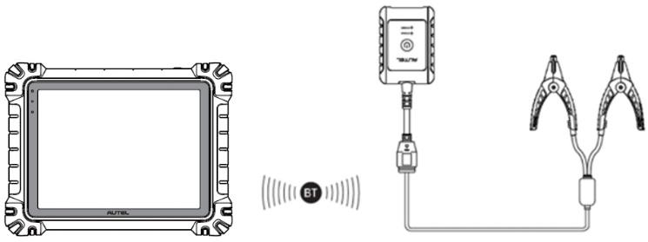
Σχήμα 11-3 Παράδειγμα σύνδεσης δοκιμαστή μπαταρίας 1
- Για σύνδεση με μπαταρία
  - Συνδέστε την κόκκινη τσιμπίδα στον θετικό (+) πόλο της μπαταρίας.
  - Συνδέστε τη μαύρη τσιμπίδα στον αρνητικό (-) πόλο της μπαταρίας.
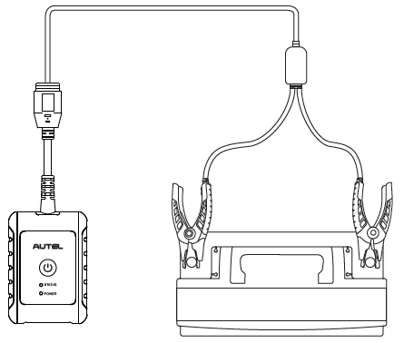
Σχήμα 11-4 Παράδειγμα σύνδεσης δοκιμαστή μπαταρίας 2

Δοκιμή εντός οχήματος
Η δοκιμή εντός οχήματος χρησιμοποιείται για τη δοκιμή μπαταριών που είναι εγκατεστημένες σε ένα όχημα. Μια δοκιμή εντός οχήματος περιλαμβάνει τη δοκιμή μπαταρίας, τη δοκιμή εκκίνησης και τη δοκιμή γεννήτριας. Αυτές οι δοκιμές βοηθούν στον προσδιορισμό της εύρυθμης λειτουργίας της μπαταρίας, της μίζας και της γεννήτριας.
ΣΠΟΥΔΑΙΟΣ
Θα εμφανιστεί μια δήλωση αποποίησης ευθύνης κατά την πρώτη πρόσβαση σε οποιαδήποτε λειτουργία στην Αρχική οθόνη. Διαβάστε τη συμφωνία τελικού χρήστη και πατήστε Αποδοχή για να συνεχίσετε. Εάν πατήσετε Απόρριψη, δεν θα μπορείτε να χρησιμοποιήσετε σωστά τις λειτουργίες.
Πριν από οποιαδήποτε δοκιμή μπαταρίας, βεβαιωθείτε ότι η συσκευή δοκιμής μπαταρίας είναι συζευγμένη με το tablet μέσω Bluetooth και συνδεδεμένη σωστά με την μπαταρία.
- Για να ξεκινήσετε τη δοκιμή εντός του οχήματος
- Πατήστε Δοκιμή μπαταρίας στο μενού εργασιών MaxiSys. Επιλέξτε Δοκιμή εντός οχήματος.
- Επιβεβαιώστε τις πληροφορίες του οχήματος στην αριστερή πλευρά της οθόνης. Βεβαιωθείτε ότι έχετε εισαγάγει τον αριθμό πλαισίου (VIN).
- Επιβεβαιώστε τις πληροφορίες της μπαταρίας σας, συμπεριλαμβανομένης της τάσης, του τύπου, του προτύπου και της χωρητικότητας. Πατήστε Επόμενο για να συνεχίσετε τις λειτουργίες δοκιμής εντός του οχήματος.
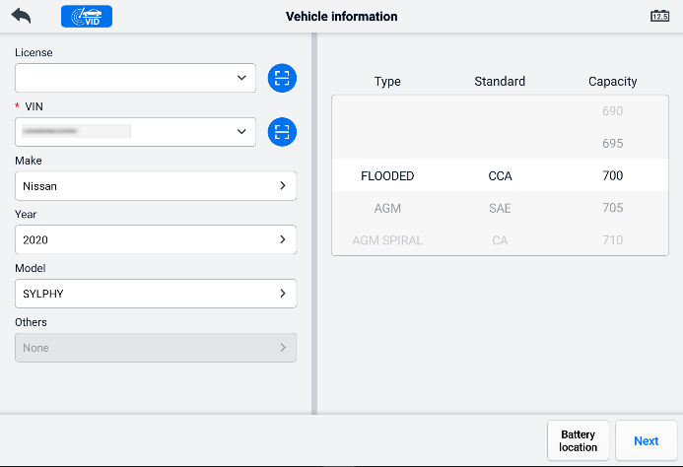
Σχήμα 11-5 Οθόνη πληροφοριών μπαταρίας
ΣΗΜΕΙΩΜΑ
Στην εφαρμογή Ρυθμίσεις, η επιλογή Δοκιμή μπαταρίας σάς επιτρέπει να αλλάξετε την απαίτηση εισαγωγής των πληροφοριών VIN. Εάν η ρύθμιση είναι ενεργοποιημένη, η εισαγωγή του VIN δεν είναι πλέον υποχρεωτική.
Ανατρέξτε στον παρακάτω πίνακα για μια λίστα με τα κουμπιά που ενδέχεται να εμφανιστούν κατά την πρόσβαση στις λειτουργίες:
Πίνακας 11-3 Κουμπιά επάνω γραμμής εργαλείων
Κουμπί | Ονομα | Περιγραφή
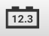 | Σύνδεση μπαταρίας | Η τιμή στο εικονίδιο υποδεικνύει την τάση σε πραγματικό χρόνο της μπαταρίας που ελέγχεται. Στη δοκιμή μπαταρίας, το κουμπί θα γίνει πράσινο εάν η μπαταρία είναι καλή, διαφορετικά, θα γίνει κόκκινο.
 | Εξοδος | Επιστρέφει στο μενού εργασιών.
 | Πίσω | Επιστρέφει στην προηγούμενη οθόνη.
 | Επόμενος | Πατήστε για να συνεχίσετε.

Δοκιμή μπαταρίας
- Ακολουθήστε τις οδηγίες στην οθόνη. Επιλέξτε τα πλαίσια μόλις ολοκληρωθούν όλες οι απαιτούμενες εργασίες και πατήστε Έναρξη δοκιμής.
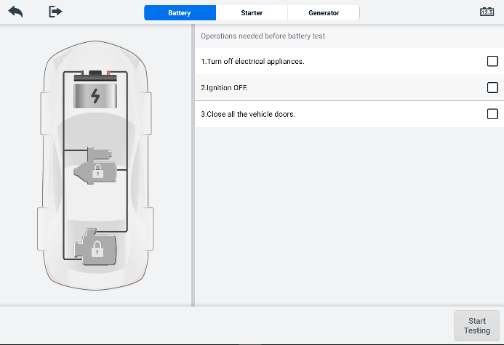
Σχήμα 11-6 Οθόνη μπαταρίας
- Περιμένετε μέχρι να ολοκληρωθεί η δοκιμή. Τα αποτελέσματα της δοκιμής θα εμφανιστούν στο εργαλείο.
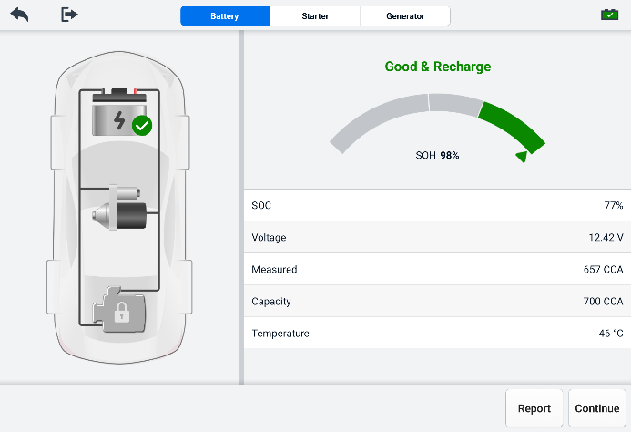
Σχήμα 11-7 Οθόνη αποτελεσμάτων δοκιμής μπαταρίας
Πίνακας 11-4 Αποτελέσματα δοκιμών
Αποτέλεσμα | Περιγραφή​
Καλή μπαταρία | Η μπαταρία είναι καλή.
Καλό & Επαναφόρτιση | Η μπαταρία είναι καλή αλλά δεν είναι επαρκώς φορτισμένη. Επαναφορτίστε την μπαταρία.
Φόρτιση & Επαναδοκιμή | Η μπαταρία χρειάζεται φόρτιση για να προσδιοριστεί η κατάστασή της.
Κακή κυψέλη | Αντικαταστήστε την μπαταρία.
Αντικατάσταση μπαταρίας | Αντικαταστήστε την μπαταρία.

ΣΗΜΕΙΩΜΑ
Παρακαλούμε να ολοκληρώνετε πάντα τον έλεγχο της μπαταρίας πριν προχωρήσετε στις δοκιμές της μίζας και της γεννήτριας.

Δοκιμή εκκίνησης
Ακολουθήστε τις οδηγίες στην οθόνη για να ολοκληρώσετε τη δοκιμή. Ξεκινήστε τον κινητήρα και αφήστε τον να λειτουργήσει στο ρελαντί. Τα αποτελέσματα της δοκιμής θα εμφανιστούν ως εξής:
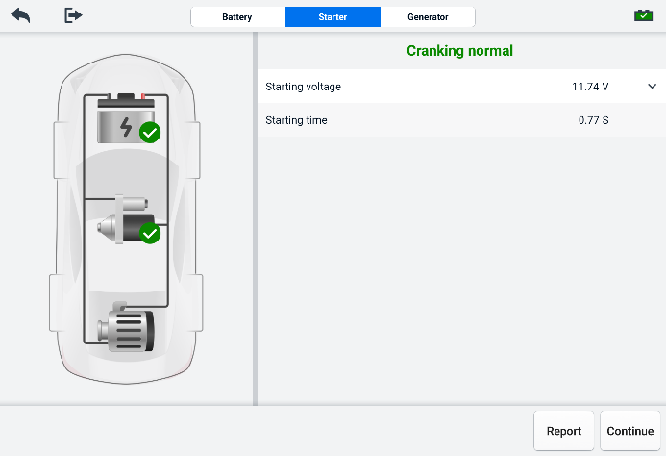
Σχήμα 11-8 Οθόνη αποτελεσμάτων δοκιμής εκκίνησης
Πίνακας 11-5 Αποτελέσματα Δοκιμής Εκκίνησης
Αποτέλεσμα | Περιγραφή
Κανονική εκκίνηση | Η μίζα είναι καλή.
Ρεύμα πολύ χαμηλό | Χαμηλή στιγμιαία ικανότητα εκφόρτισης.
Τάση πολύ χαμηλή | Χαμηλή χωρητικότητα αποθήκευσης μπαταρίας.
Δεν έχει ξεκινήσει | Η μίζα δεν ανιχνεύεται για εκκίνηση.

Δοκιμή γεννήτριας
Ακολουθήστε τις οδηγίες στην οθόνη για να ολοκληρώσετε τη δοκιμή. Τα αποτελέσματα της δοκιμής θα εμφανιστούν ως εξής:
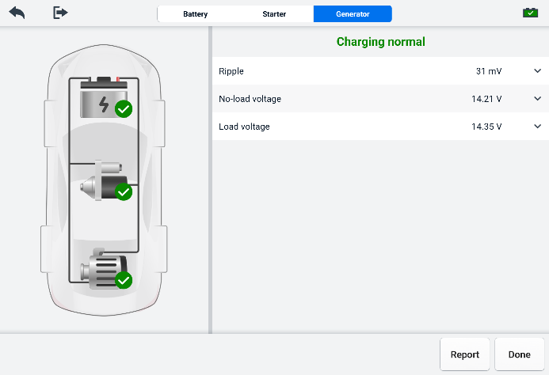
Σχήμα 11-9 Οθόνη Αποτελεσμάτων Δοκιμής Γεννήτριας
Πίνακας 11-6 Αποτελέσματα Δοκιμών Γεννήτριας
Αποτέλεσμα | Περιγραφή
Φόρτιση Κανονική | Η γεννήτρια λειτουργεί κανονικά.
Έξοδος πολύ χαμηλή | - Ο ιμάντας που συνδέει τη μίζα και τη γεννήτρια είναι χαλαρός.  - Το καλώδιο που συνδέει τη μίζα και την μπαταρία είναι χαλαρό ή διαβρωμένο.
Έξοδος πολύ υψηλή | - Η γεννήτρια δεν είναι σωστά συνδεδεμένη με τη γείωση.  - Ο ρυθμιστής τάσης είναι χαλασμένος και χρειάζεται αντικατάσταση.
Το Ripple είναι πολύ μεγάλο | Η δίοδος μεταγωγής είναι σπασμένη.
Δεν υπάρχει έξοδος | - Το καλώδιο είναι χαλαρό.  - Ορισμένα οχήματα με συστήματα διαχείρισης ισχύος δεν παρέχουν διαδρομή φόρτισης λόγω της επαρκούς χωρητικότητας της μπαταρίας.  - Η γεννήτρια ή ο ρυθμιστής τάσης είναι χαλασμένος και χρειάζεται αντικατάσταση.

Δοκιμή εκτός οχήματος
Η δοκιμή εκτός οχήματος χρησιμοποιείται για τον έλεγχο της κατάστασης των μπαταριών που δεν είναι συνδεδεμένες σε όχημα. Αυτή η λειτουργία στοχεύει στον έλεγχο της κατάστασης της μπαταρίας.

Διαδικασία δοκιμής
- Για να ξεκινήσετε τη δοκιμή εκτός οχήματος
- Συνδέστε τους σφιγκτήρες του δοκιμαστικού ελεγκτή στους ακροδέκτες της μπαταρίας.
- Πατήστε Δοκιμή μπαταρίας στο μενού εργασιών MaxiSys. Επιλέξτε Δοκιμή εκτός οχήματος.
- Επιλέξτε τον κατάλληλο τύπο μπαταρίας, το πρότυπο αξιολόγησης και την τιμή CCA. Πατήστε Έναρξη δοκιμής για να ξεκινήσετε τη δοκιμή.
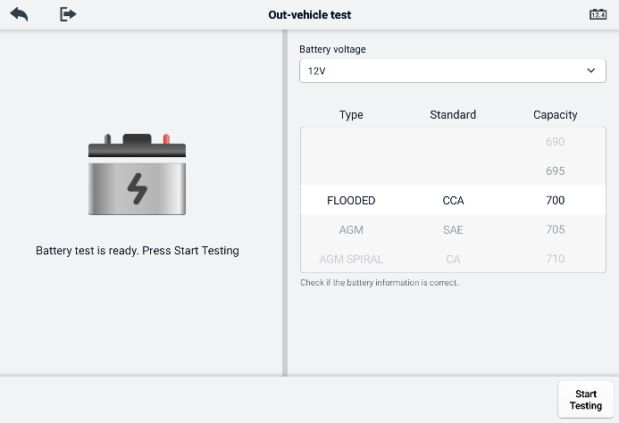
Σχήμα 11-10 Οθόνη δοκιμής εκτός οχήματος
- Τα αποτελέσματα της δοκιμής θα εμφανιστούν σε λίγα δευτερόλεπτα.
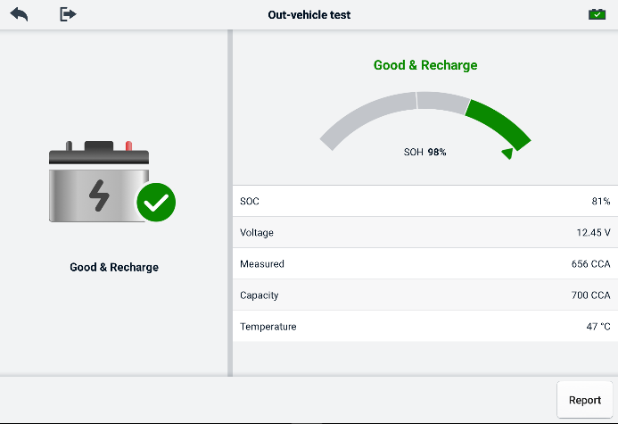
Σχήμα 11-11 Οθόνη αποτελεσμάτων δοκιμής εκτός οχήματος

Αποτελέσματα δοκιμών
Πίνακας 11-7 Αποτελέσματα Δοκιμών Εκτός Οχήματος
Αποτέλεσμα | Περιγραφή
Καλή μπαταρία | Η μπαταρία πληροί τις απαιτούμενες προδιαγραφές.
Καλό & Επαναφόρτιση | Η μπαταρία είναι καλή, αλλά η φόρτιση είναι χαμηλή. Φορτίστε πλήρως την μπαταρία. Ελέγξτε για αιτίες χαμηλής φόρτισης.
Φόρτιση & Επαναδοκιμή | Η μπαταρία χρειάζεται φόρτιση για να προσδιοριστεί η κατάστασή της.
Αντικατάσταση μπαταρίας | Η μπαταρία δεν πληροί τα αποδεκτά από τον κλάδο πρότυπα.
Κακή κυψέλη | Η μπαταρία δεν πληροί τα αποδεκτά από τον κλάδο πρότυπα.

Ρυθμίσεις
Μεταβείτε στο μενού Ρυθμίσεις για να προσαρμόσετε τις προεπιλεγμένες ρυθμίσεις και να δείτε πληροφορίες σχετικά με το σύστημα MaxiSys. Οι ακόλουθες επιλογές είναι διαθέσιμες για τις ρυθμίσεις του συστήματος MaxiSys:
- Μονάδα
- Γλώσσα
- Ρυθμίσεις εκτύπωσης
- Ρυθμίσεις αναφοράς
- Ειδοποίηση push
- Αυτόματη ενημέρωση
- Ρυθμίσεις ADAS
- Μεταφόρτωση OBFCM
- Λίστα οχημάτων
- Ταξινόμηση εφαρμογής
- Δοκιμή μπαταρίας
- Κωδικός χώρας/περιοχής
- Νόμοι και Κανονισμοί
- Ρυθμίσεις συστήματος
- Για

Μονάδα
Αυτή η επιλογή σάς επιτρέπει να αλλάξετε τη μονάδα μέτρησης για το διαγνωστικό σύστημα.
- Για να προσαρμόσετε τη ρύθμιση της μονάδας
- Πατήστε την εφαρμογή Ρυθμίσεις στο Μενού Εργασίας MaxiSys.
- Πατήστε την επιλογή Μονάδα στην αριστερή στήλη.
- Επιλέξτε την κατάλληλη μονάδα μέτρησης. Θα εμφανιστεί ένα σημάδι ελέγχου στα δεξιά της επιλεγμένης μονάδας.
- Πατήστε το κουμπί Αρχική στην επάνω αριστερή γωνία για να επιστρέψετε στο Μενού Εργασιών MaxiSys ή επιλέξτε μια άλλη επιλογή ρυθμίσεων για τη ρύθμιση του συστήματος.

Γλώσσα
Αυτή η επιλογή σάς επιτρέπει να προσαρμόσετε τη γλώσσα εμφάνισης για το σύστημα MaxiSys.
- Για να προσαρμόσετε τη ρύθμιση γλώσσας
- Πατήστε την εφαρμογή Ρυθμίσεις στο Μενού Εργασίας MaxiSys.
- Πατήστε την επιλογή Γλώσσα στην αριστερή στήλη.
- Επιλέξτε την κατάλληλη γλώσσα. Θα εμφανιστεί ένα σημάδι επιλογής στα δεξιά της επιλεγμένης γλώσσας.
- Πατήστε το κουμπί Αρχική στην επάνω αριστερή γωνία για να επιστρέψετε στο Μενού Εργασιών MaxiSys ή επιλέξτε μια άλλη επιλογή ρυθμίσεων για τη ρύθμιση του συστήματος.

Ρυθμίσεις εκτύπωσης
Αυτή η επιλογή σάς επιτρέπει να εκτυπώνετε από το tablet σε έναν εκτυπωτή δικτύου μέσω υπολογιστή.
- Για να ρυθμίσετε τη σύνδεση του εκτυπωτή
- Πατήστε Ρυθμίσεις στο μενού εργασιών MaxiSys.
- Πατήστε Ρυθμίσεις εκτύπωσης στην αριστερή στήλη.
- Πατήστε Εκτύπωση μέσω σύνδεσης με υπολογιστή ή Εκτύπωση μέσω Wi-Fi για να ενεργοποιήσετε τη λειτουργία εκτύπωσης, η οποία επιτρέπει στη συσκευή να στέλνει αρχεία στον εκτυπωτή μέσω του υπολογιστή μέσω σύνδεσης Wi-Fi ή Ethernet.
- Πατήστε το κουμπί Αρχική στην επάνω αριστερή γωνία για να επιστρέψετε στο Μενού Εργασιών MaxiSys ή επιλέξτε μια άλλη επιλογή ρυθμίσεων για τη ρύθμιση του συστήματος.

Λειτουργίες εκτύπωσης
- Για να εγκαταστήσετε το πρόγραμμα οδήγησης του εκτυπωτή MaxiSys
- Κατεβάστε το Maxi PC Suite από τη διεύθυνση www.autel.com > Υποστήριξη > Λήψεις > Εργαλεία ενημέρωσης Autel και εγκαταστήστε το σε έναν υπολογιστή με Windows.
- Κάντε διπλό κλικ στο αρχείο Setup.exe.
- Επιλέξτε τη γλώσσα εγκατάστασης και θα φορτώσει ο οδηγός.
- Ακολουθήστε τις οδηγίες στην οθόνη και κάντε κλικ στο Επόμενο για να συνεχίσετε.
- Κάντε κλικ στην επιλογή Εγκατάσταση και το πρόγραμμα οδήγησης εκτυπωτή θα εγκατασταθεί στον υπολογιστή.
- Κάντε κλικ στο Τέλος για να ολοκληρώσετε την εγκατάσταση.
ΣΗΜΕΙΩΜΑ
Ο εκτυπωτής MaxiSys εκτελείται αυτόματα μετά την εγκατάσταση. Ο υπολογιστής, ο εκτυπωτής και το tablet πρέπει να είναι συνδεδεμένα στο ίδιο δίκτυο.
Αυτή η ενότητα περιγράφει τον τρόπο λήψης αρχείου από το tablet MaxiSys και την εκτέλεση εκτύπωσης μέσω του υπολογιστή.
ΣΗΜΕΙΩΜΑ
- Βεβαιωθείτε ότι το tablet είναι συνδεδεμένο στο ίδιο δίκτυο με τον υπολογιστή σας, είτε μέσω Wi-Fi είτε μέσω LAN, πριν από την εκτύπωση.
- Βεβαιωθείτε ότι ο υπολογιστής στον οποίο είναι εγκατεστημένο το πρόγραμμα Printing Services είναι συνδεδεμένος σε έναν εκτυπωτή.
- Για να εκτελέσετε εκτύπωση μέσω υπολογιστή
- Βεβαιωθείτε ότι το tablet είναι συνδεδεμένο στο δίκτυο του υπολογιστή, είτε μέσω Wi-Fi είτε μέσω LAN, πριν από την εκτύπωση.
- Εκτελέστε το πρόγραμμα PC Link στον υπολογιστή.
- Επιλέξτε την καρτέλα Εκτυπωτής MaxiSys.
- Πατήστε το κουμπί Εκτύπωση στη γραμμή εργαλείων στο επάνω μέρος του tablet. Ένα έγγραφο θα σταλεί στον υπολογιστή.
    - Εάν η Αυτόματη Εκτύπωση Εάν επιλεγεί η επιλογή στον εκτυπωτή MaxiSys, ο εκτυπωτής MaxiSys θα εκτυπώσει αυτόματα το ληφθέν έγγραφο.
    - Εάν δεν είναι επιλεγμένη η επιλογή Αυτόματη εκτύπωση, κάντε κλικ στο κουμπί Άνοιγμα αρχείου PDF για να δείτε τα αρχεία. Επιλέξτε το/τα αρχείο/α που θα εκτυπώσετε και κάντε κλικ στην επιλογή Εκτύπωση.
ΣΗΜΕΙΩΜΑ
Για να επιβεβαιώσετε ότι ο εκτυπωτής λειτουργεί κανονικά, μπορείτε να κάνετε κλικ στην επιλογή Δοκιμή εκτύπωσης στο πρόγραμμα PC Link για να το ελέγξετε.

Ρυθμίσεις αναφοράς
Το​ Διατίθενται επιλογές, όπως Αναφορά σάρωσης, Μεταφόρτωση αναφοράς στο cloud, Πληροφορίες ασφάλισης και Κατάσταση ετοιμότητας OBD. Στη λειτουργία Ρυθμίσεις αναφοράς. Πατήστε το κουμπί ON/OFF για να ενεργοποιήσετε/απενεργοποιήσετε την απαιτούμενη λειτουργία. Εάν το κουμπί εμφανίζεται με μπλε χρώμα, υποδεικνύει ότι η επιλεγμένη λειτουργία είναι ενεργοποιημένη. Εάν το κουμπί εμφανίζεται με γκρι χρώμα, υποδεικνύει ότι η επιλεγμένη λειτουργία είναι απενεργοποιημένη.
- Για να ενεργοποιήσετε τη λειτουργία Μεταφόρτωσης αναφοράς στο cloud
- Πατήστε την εφαρμογή Ρυθμίσεις στο Μενού Εργασίας MaxiSys.
- Πατήστε την επιλογή Ρυθμίσεις αναφοράς στην αριστερή στήλη.
- Εντοπίστε τη λειτουργία Μεταφόρτωση αναφοράς στο Cloud και, στη συνέχεια, ενεργοποιήστε το κουμπί. Επιλέξτε Χειροκίνητα ή Αυτόματα με βάση την πραγματική κατάσταση.
- Πατήστε το κουμπί Αρχική στην επάνω αριστερή γωνία για να επιστρέψετε στο Μενού Εργασιών MaxiSys ή επιλέξτε μια άλλη επιλογή ρυθμίσεων για τη ρύθμιση του συστήματος.
Η κατάσταση ετοιμότητας OBD είναι απενεργοποιημένη από προεπιλογή. Η κατάσταση ετοιμότητας OBD θα διαβαστεί αυτόματα στη λειτουργία Αυτόματης σάρωσης μόλις ενεργοποιηθεί το κουμπί Κατάστασης ετοιμότητας OBD.

Ειδοποίηση push
Αυτή η επιλογή σάς επιτρέπει να διαχειρίζεστε ειδοποιήσεις. Η Προτίμηση ειδοποιήσεων είναι ενεργοποιημένη από προεπιλογή και δεν μπορεί να απενεργοποιηθεί από τους χρήστες, έτσι ώστε ορισμένες ειδοποιήσεις συστήματος, όπως οι προειδοποιήσεις ασφαλείας συστήματος, να μην αποκλείονται. Απαιτείται πρόσβαση στο Διαδίκτυο για τη λήψη ηλεκτρονικών μηνυμάτων.
- Για να διαχειριστείτε άλλες ειδοποιήσεις
- Πατήστε Ρυθμίσεις στο μενού εργασιών MaxiSys.
- Πατήστε Ειδοποιήσεις push στην αριστερή στήλη.
- Πατήστε το κουμπί στα δεξιά για να ανοίξετε μια αναπτυσσόμενη λίστα.
- Υπάρχουν τέσσερις επιλογές: Ενεργοποίηση όλων των ειδοποιήσεων, Περιορισμός σε 3 ειδοποιήσεις ή λιγότερες ανά εβδομάδα, Περιορισμός σε 1 ειδοποίηση ανά εβδομάδα και Απενεργοποίηση όλων των ειδοποιήσεων. Επιλέξτε όποια θέλετε.
- Πατήστε Αρχική στην επάνω αριστερή γωνία για να επιστρέψετε στο Μενού Εργασιών MaxiSys. Ή επιλέξτε μια άλλη επιλογή ρυθμίσεων για τη ρύθμιση του συστήματος.
ΣΗΜΕΙΩΜΑ
- Οι ειδοποιήσεις θα εμφανίζονται στην οθόνη. Σύρετε την οθόνη από πάνω για να ελέγξετε τα ληφθέντα μηνύματα. Εάν η λίστα μηνυμάτων καλύπτει περισσότερες από μία οθόνες, σύρετε τη λίστα προς τα πάνω ή προς τα κάτω για να τις δείτε.
- Πατώντας ένα συγκεκριμένο μήνυμα, εκκινείται η αντίστοιχη εφαρμογή. Για παράδειγμα, αν πατήσετε σε μια ειδοποίηση ενημέρωσης, θα εκκινηθεί η εφαρμογή ενημέρωσης.

Αυτόματη ενημέρωση
Η Αυτόματη Ενημέρωση επιτρέπει στο εργαλείο να ενημερώνει αυτόματα το λειτουργικό σύστημα, το σύστημα MaxiSys και το λογισμικό κάλυψης οχήματος. Κάθε ένα από αυτά μπορεί να ρυθμιστεί ώστε να ενημερώνεται αυτόματα σε καθορισμένη ώρα. Πατήστε το κουμπί ON/OFF για να ενεργοποιήσετε/απενεργοποιήσετε την επιθυμητή ώρα αυτόματης ενημέρωσης.
- Για να ρυθμίσετε την αυτόματη ενημέρωση συστήματος ή οχήματος
- Πατήστε την εφαρμογή Ρυθμίσεις στο Μενού Εργασίας MaxiSys.
- Πατήστε την επιλογή Αυτόματη ενημέρωση στην αριστερή στήλη. Τα τρία στοιχεία αυτόματης ενημέρωσης θα εμφανιστούν στα δεξιά της οθόνης.
- Επιλέξτε τον τύπο ενημέρωσης που θέλετε να προγραμματίσετε. Ενεργοποιήστε/ ενεργοποιήστε το κουμπί.
- Πατήστε την ώρα για να ορίσετε την ώρα της ημέρας για την ενημέρωση. Εάν η ώρα ενημέρωσης έχει οριστεί και η συσκευή είναι συνδεδεμένη στο Διαδίκτυο, το επιλεγμένο λογισμικό θα ενημερωθεί αυτόματα την καθορισμένη ώρα.

Ρυθμίσεις ADAS
- Για να ενεργοποιήσετε την ταξινόμηση ADAS της MaxiSys
      - Επιβεβαιώστε ότι το καταχωρημένο tablet MaxiSys διαθέτει διαθέσιμες ενημερώσεις.
      - Επιλέξτε Ρυθμίσεις στο μενού εργασιών MaxiSys.
      - Πατήστε την επιλογή Ρυθμίσεις ADAS στην αριστερή στήλη.
      - Σαρώστε τον κωδικό QR στο πλαίσιο ADAS για σύνδεση ή εισαγάγετε χειροκίνητα τον σειριακό αριθμό του πλαισίου όταν ο κωδικός QR δεν είναι διαθέσιμος.
      - Εισαγάγετε τον κωδικό επικύρωσης από την κάρτα βαθμονόμησης ADAS.
      - Το σύστημα θα επαναφερθεί και θα εμφανιστεί το Μενού Εργασίας μόλις ολοκληρωθεί η καταχώριση.

Μεταφόρτωση OBFCM
Αυτή η επιλογή σάς επιτρέπει να ανεβάσετε τα δεδομένα που σχετίζονται με τις εκπομπές διοξειδίου του άνθρακα (δεδομένα OBFCM) επιβατικών οχημάτων και ελαφρών επαγγελματικών οχημάτων στο υπόβαθρο παρακολούθησης της ευρωπαϊκής χώρας.
Ενεργοποιήστε το κουμπί στη θέση ON για να ενεργοποιήσετε αυτήν τη λειτουργία και, στη συνέχεια, επιλέξτε την αντίστοιχη χώρα και συμπληρώστε τη διεύθυνση του διακομιστή παρακολούθησης OBFCM. Όταν ολοκληρωθεί η ρύθμιση, επιλέξτε το λογισμικό EOBD στην εφαρμογή Διαγνωστικά. Αφού διαβάσετε τα δεδομένα OBFCM στις Πληροφορίες οχήματος, τα δεδομένα μπορούν να σταλούν στον διακομιστή παρακολούθησης στην αντίστοιχη χώρα.
ΣΗΜΕΙΩΜΑ
Μην ενεργοποιείτε αυτήν τη λειτουργία σε χώρες εκτός Ευρώπης ή όταν δεν απαιτείται η υποβολή των δεδομένων παρακολούθησης OBFCM.

Λίστα οχημάτων
Αυτή η επιλογή σάς επιτρέπει να ταξινομήσετε τα οχήματα είτε με αλφαβητική σειρά είτε με βάση τη συχνότητα χρήσης.
- Για να προσαρμόσετε τη ρύθμιση της λίστας οχημάτων
- Πατήστε την εφαρμογή Ρυθμίσεις στο Μενού Εργασίας MaxiSys.
- Πατήστε Λίστα οχημάτων στην αριστερή στήλη.
- Επιλέξτε τον απαιτούμενο τύπο ταξινόμησης. Θα εμφανιστεί ένα σημάδι επιλογής στα δεξιά του επιλεγμένου στοιχείου.
- Πατήστε το κουμπί Αρχική στην επάνω αριστερή γωνία για να επιστρέψετε στο Μενού Εργασιών MaxiSys ή επιλέξτε μια άλλη επιλογή ρυθμίσεων για τη ρύθμιση του συστήματος.

Ταξινόμηση εφαρμογών
Αυτή η επιλογή σάς επιτρέπει να εμφανίσετε σε λίστα τις εφαρμογές με βάση τις ανάγκες σας σε κάθε οθόνη. Σύρετε τις εφαρμογές προς τα πάνω και προς τα κάτω για να διατηρήσετε τις εφαρμογές που χρησιμοποιείτε συχνά στην πρώτη ή τη δεύτερη οθόνη του Μενού Εργασιών MaxiSys.

Δοκιμή μπαταρίας
Αυτή η λειτουργία σάς επιτρέπει να αλλάξετε την απαίτηση εισαγωγής των πληροφοριών VIN. Εάν η ρύθμιση είναι ενεργοποιημένη, η εισαγωγή του VIN δεν είναι πλέον υποχρεωτική.

Κωδικός χώρας/περιοχής
Αυτή η λειτουργία παρέχει επιλογές καναλιών Wi-Fi για διαφορετικές περιοχές χωρών, ώστε να διασφαλίζεται αξιόπιστη και σταθερή επικοινωνία Wi-Fi. Συνδέστε το tablet με την υποδοχή VCI2 πριν κάνετε τις ρυθμίσεις.
- Για να προσαρμόσετε τη ρύθμιση του κωδικού χώρας
- Πατήστε την εφαρμογή Ρυθμίσεις στο Μενού Εργασίας MaxiSys.
- Πατήστε την επιλογή Κωδικός χώρας/περιοχής στην αριστερή στήλη.
- Επιλέξτε την κατάλληλη χώρα/περιοχή. Θα εμφανιστεί ένα μήνυμα επιβεβαίωσης.
- Πατήστε το κουμπί Αρχική στην επάνω αριστερή γωνία για να επιστρέψετε στο Μενού Εργασιών MaxiSys ή επιλέξτε μια άλλη επιλογή ρυθμίσεων για τη ρύθμιση του συστήματος.
ΣΗΜΕΙΩΜΑ
Εάν το tablet δεν μπορεί να βρει το VCI2 μέσω σύνδεσης Wi-Fi μετά τη ρύθμιση του κωδικού χώρας, συνδέστε το VCI2 με το tablet μέσω καλωδίου USB ή σύνδεσης Bluetooth για να προσπαθήσετε ξανά.

Νόμοι και Κανονισμοί
Αυτή η λειτουργία παρέχει πληροφορίες σχετικά με τους νόμους και τους κανονισμούς, συμπεριλαμβανομένης της άδειας χρήσης τελικού χρήστη, της αποποίησης ευθύνης για τα προϊόντα και της πολιτικής απορρήτου. Διαβάστε προσεκτικά αυτούς τους νόμους και τους κανονισμούς πριν χρησιμοποιήσετε αυτό το προϊόν.

Ρυθμίσεις συστήματος
Αυτή η λειτουργία σάς παρέχει άμεση πρόσβαση στη διεπαφή ρυθμίσεων του συστήματος Android, όπου μπορείτε να προσαρμόσετε διάφορες ρυθμίσεις συστήματος για την πλατφόρμα συστήματος Android, συμπεριλαμβανομένων των ρυθμίσεων ασύρματης σύνδεσης και δικτύων, διαφόρων ρυθμίσεων συσκευής όπως ο ήχος και η οθόνη, καθώς και των ρυθμίσεων ασφαλείας συστήματος, καθώς και να ελέγξετε σχετικές πληροφορίες σχετικά με το σύστημα Android. Ανατρέξτε στην τεκμηρίωση Android για περισσότερες πληροφορίες.

Για
Η λειτουργία "Πληροφορίες" παρέχει πληροφορίες για τη διαγνωστική συσκευή MaxiSys, συμπεριλαμβανομένου του ονόματος προϊόντος, της έκδοσης, του υλικού και του σειριακού αριθμού.
- Για να ελέγξετε τις πληροφορίες προϊόντος MaxiSys στην ενότητα Πληροφορίες
- Πατήστε την εφαρμογή Ρυθμίσεις στο Μενού Εργασίας MaxiSys.
- Πατήστε την επιλογή Πληροφορίες στην αριστερή στήλη. Η οθόνη πληροφοριών προϊόντος εμφανίζεται στα δεξιά.
- Πατήστε το κουμπί Αρχική στην επάνω αριστερή γωνία για να επιστρέψετε στο Μενού Εργασιών MaxiSys ή επιλέξτε μια άλλη επιλογή ρυθμίσεων για τη ρύθμιση του συστήματος.

Εκσυγχρονίζω
Η εφαρμογή Ενημέρωσης στο tablet κατεβάζει την πιο πρόσφατη έκδοση του λογισμικού. Οι ενημερώσεις βελτιώνουν τις δυνατότητες των εφαρμογών MaxiSys, συνήθως προσθέτοντας νέες δοκιμές, νέα κάλυψη μοντέλων ή προσθέτοντας νέες ή βελτιωμένες εφαρμογές.
Το tablet αναζητά αυτόματα διαθέσιμες ενημερώσεις για όλο το λογισμικό MaxiSys όταν είναι συνδεδεμένο στο Διαδίκτυο. Οποιεσδήποτε ενημερώσεις βρεθούν μπορούν να ληφθούν και να εγκατασταθούν στη συσκευή.
ΣΗΜΕΙΩΜΑ
Βεβαιωθείτε ότι το tablet είναι καταχωρημένο πριν χρησιμοποιήσετε την εφαρμογή Ενημέρωση. Ανατρέξτε στο Κέντρο χρηστών Autel για έναν ολοκληρωμένο οδηγό εγγραφής.
- Για να ενημερώσετε το λογισμικό
- Ενεργοποιήστε το tablet και βεβαιωθείτε ότι είναι συνδεδεμένο σε μια πηγή τροφοδοσίας και ότι έχει σταθερή σύνδεση στο Διαδίκτυο.
- Πατήστε το κουμπί Ενημέρωση εφαρμογής από το Μενού Εργασίας MaxiSys. Εμφανίζεται η οθόνη Ενημέρωση εφαρμογής.
- Στην οθόνη Ενημέρωση, πατήστε το κουμπί Λήψη για να ενημερώσετε το/τα συγκεκριμένο/α στοιχείο/α ή πατήστε το κουμπί Ενημέρωση όλων για να ενημερώσετε όλα τα διαθέσιμα στοιχεία.
- Πατήστε Περισσότερα για να δείτε τις λεπτομέρειες όλων των διαθέσιμων ενημερώσεων. Μπορείτε επίσης να πατήσετε το κουμπί Λήψη ή Ενημέρωση όλων για ενημέρωση.
- Κατά τη διάρκεια της ενημέρωσης, πατήστε το εικονίδιο για να αναστείλετε τη διαδικασία ενημέρωσης. Πατήστε το εικονίδιο για να συνεχίσετε την ενημέρωση και η διαδικασία θα συνεχιστεί από το σημείο παύσης.
- Όταν ολοκληρωθεί η διαδικασία ενημέρωσης, το λογισμικό θα εγκατασταθεί αυτόματα. Η νέα έκδοση θα αντικαταστήσει την παλαιότερη έκδοση.
ΣΗΜΕΙΩΜΑ
Για τη διαχείριση λογαριασμού, προχωρήστε στην καρτέλα Κέντρο Μελών.

Διευθυντής VCI
Το VCI Manager είναι μια εφαρμογή για τη σύνδεση του tablet MaxiSys με το VCI2. Αυτή η εφαρμογή σάς επιτρέπει να συνδέσετε το tablet με το VCI2 και να ελέγξετε την κατάσταση επικοινωνίας. Μπορείτε είτε να δημιουργήσετε τη σύνδεση μέσω Bluetooth είτε μέσω Wi-Fi, εκ των οποίων το δεύτερο είναι πιο σταθερό και ταχύτερο σε ταχύτητα για τη λειτουργία της μονάδας.
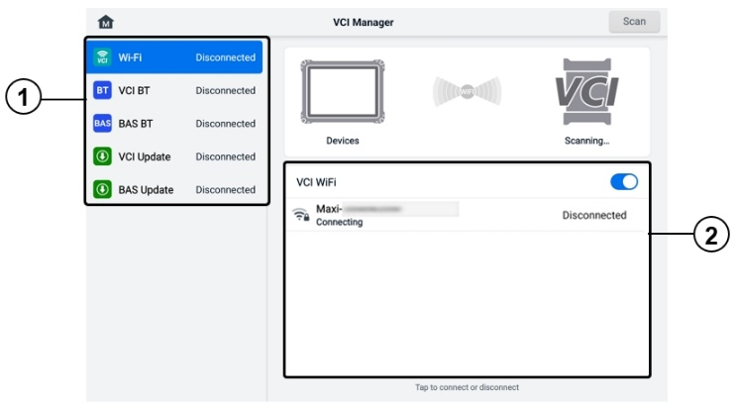
Σχήμα 14-1 Οθόνη Διαχειριστή VCI
- Σύνδεση Λειτουργία: Διατίθενται πέντε λειτουργίες σύνδεσης. Η κατάσταση σύνδεσης εμφανίζεται δίπλα σε κάθε λειτουργία.
- Σύνδεση Wi-Fi — όταν συνδέεται σε μια ασύρματη συσκευή, η κατάσταση σύνδεσης εμφανίζεται ως «Συνδεδεμένη». Διαφορετικά, εμφανίζεται ως «Αποσυνδεδεμένη».
- Σύζευξη Bluetooth VCI — όταν το VCI2 είναι συζευγμένο με το tablet μέσω Bluetooth, η κατάσταση σύνδεσης εμφανίζεται ως «Συνδεδεμένο». Διαφορετικά, εμφανίζεται ως «Αποσυνδεδεμένο».
- Σύζευξη Bluetooth BAS — όταν γίνει σύζευξη με μια συσκευή δοκιμής μπαταρίας μέσω Bluetooth, η κατάσταση σύνδεσης εμφανίζεται ως «Συνδεδεμένη». Διαφορετικά, εμφανίζεται ως «Αποσυνδεδεμένη».
- Ενημέρωση VCI — συνδέει το VCI2 με το διαγνωστικό tablet και, στη συνέχεια, ενημερώνει το υλικολογισμικό VCI2 μέσω του tablet.
- Ενημέρωση BAS — συνδέει τη συσκευή δοκιμής μπαταρίας με το διαγνωστικό tablet και, στη συνέχεια, ενημερώνει το υλικολογισμικό της συσκευής δοκιμής μπαταρίας μέσω του tablet.
- Ρυθμίσεις: Αυτή η ενότητα σάς επιτρέπει να διαχειριστείτε την ασύρματη σύζευξη ή να ρυθμίσετε τη σύνδεση δικτύου. Αλλάξτε το κουμπί ON/OFF στη θέση ON. Θα εμφανιστούν οι διαθέσιμες συσκευές για σύζευξη. Πατήστε την απαραίτητη για να ξεκινήσει η σύζευξη.

Σύνδεση Wi-Fi
Η σύνδεση Wi-Fi είναι μια προηγμένη λειτουργία για γρήγορη σύνδεση με το VCI2. Δεδομένου ότι η σύνδεση Wi-Fi υποστηρίζει 5G, το tablet MaxiSys και το VCI2 μοιράζονται μια ταχύτερη και πιο σταθερή σύνδεση όταν χρησιμοποιείτε αυτήν τη μέθοδο επικοινωνίας.
- Για να συνδέσετε το VCI2 στο tablet μέσω Wi-Fi
- Ενεργοποιήστε το tablet.
- Συνδέστε το άκρο 26 ακίδων του κύριου καλωδίου στην υποδοχή δεδομένων οχήματος του VCI2.
- Συνδέστε το άκρο 16 ακίδων του κύριου καλωδίου στην υποδοχή σύνδεσης δεδομένων οχήματος (DLC).
- Πατήστε VCI Manager στο μενού εργασιών MaxiSys του tablet.
- Πατήστε το Wi-Fi επιλογή στην αριστερή στήλη.
- Αλλάξτε το κουμπί ON/OFF στη θέση ON. Πατήστε Σάρωση στην επάνω δεξιά γωνία. Η συσκευή θα ξεκινήσει την αναζήτηση για διαθέσιμες μονάδες.
- Ανάλογα με τον τύπο VCI2 που χρησιμοποιείτε, το όνομα της συσκευής ενδέχεται να εμφανίζεται ως «Maxi» με επίθημα σειριακό αριθμό. Επιλέξτε την κατάλληλη συσκευή για σύνδεση.
- Όταν δημιουργηθεί η σύνδεση, η κατάσταση σύνδεσης εμφανίζεται ως «Συνδεδεμένη».
- Το κουμπί VCI2 στη γραμμή πλοήγησης συστήματος στο κάτω μέρος της οθόνης εμφανίζει ένα πράσινο εικονίδιο Wi-Fi, που υποδεικνύει ότι το tablet είναι συνδεδεμένο στο VCI2.
- Αγγίξτε ξανά τη συνδεδεμένη συσκευή για να αποσυνδέσετε τη συσκευή.
ΣΗΜΕΙΩΜΑ
Για να εξασφαλίσετε γρήγορη σύνδεση, συνδεθείτε σε ένα σταθερό περιβάλλον δικτύου.

Σύζευξη VCI Bluetooth
Η σύζευξη Bluetooth είναι ο βασικός τρόπος για ασύρματη σύνδεση. Το VCI2 πρέπει να είναι συνδεδεμένο είτε σε ένα όχημα είτε σε μια διαθέσιμη πηγή τροφοδοσίας, ώστε να τροφοδοτείται κατά τη διάρκεια της διαδικασίας συγχρονισμού. Βεβαιωθείτε ότι το tablet διαθέτει φορτισμένη μπαταρία ή είναι συνδεδεμένο σε τροφοδοσία AC/DC.
- Για να συνδέσετε το VCI2 με το tablet
- Ενεργοποιήστε το tablet.
- Συνδέστε το άκρο 26 ακίδων του κύριου καλωδίου στην υποδοχή δεδομένων οχήματος της VCI2.
- Συνδέστε το άκρο 16 ακίδων του κύριου καλωδίου στην υποδοχή σύνδεσης δεδομένων οχήματος (DLC).
- Πατήστε VCI Manager στο μενού εργασιών MaxiSys του tablet.
- Πατήστε την επιλογή VCI BT στην αριστερή στήλη.
- Αλλάξτε το κουμπί ON/OFF στη θέση ON. Πατήστε Σάρωση στην επάνω δεξιά γωνία. Η συσκευή θα ξεκινήσει την αναζήτηση για διαθέσιμες μονάδες σύζευξης.
- Ανάλογα με τον τύπο VCI2 που χρησιμοποιείτε, το όνομα της συσκευής ενδέχεται να εμφανίζεται ως «Maxi» με επίθημα σειριακό αριθμό. Επιλέξτε την κατάλληλη συσκευή για σύζευξη.
- Όταν η σύνδεση ολοκληρωθεί με επιτυχία, η κατάσταση σύνδεσης εμφανίζεται ως «Συνδεδεμένη».
- Περιμένετε λίγα δευτερόλεπτα και το κουμπί VCI2 στη γραμμή πλοήγησης συστήματος στο κάτω μέρος της οθόνης θα εμφανίσει ένα πράσινο εικονίδιο BT, υποδεικνύοντας ότι το tablet είναι συνδεδεμένο στο VCI2.
- Αγγίξτε ξανά τη συνδεδεμένη συσκευή για να αποσυνδέσετε τη συσκευή.
ΣΗΜΕΙΩΜΑ
Μια συσκευή VCI2 μπορεί να συζευχθεί μόνο με ένα tablet κάθε φορά και, μόλις συζευχθεί, η συσκευή δεν θα είναι ανιχνεύσιμη για καμία άλλη μονάδα.

Σύζευξη Bluetooth BAS
Η συσκευή δοκιμής μπαταρίας BT506 μπορεί να συνδεθεί με το tablet μέσω Bluetooth. Βεβαιωθείτε ότι η συσκευή δοκιμής μπαταρίας BT506 είναι επαρκώς φορτισμένη ή συνδεδεμένη στην εξωτερική τροφοδοσία ρεύματος πριν από τη χρήση.
- Για να συνδέσετε τον ελεγκτή μπαταρίας με το tablet
- Ενεργοποιήστε το tablet και τον ελεγκτή μπαταρίας.
- Πατήστε VCI Manager στο μενού εργασιών MaxiSys του tablet.
- Πατήστε το BAS BT επιλογή στην αριστερή στήλη.
- Αλλάξτε το κουμπί ON/OFF στη θέση ON. Πατήστε Σάρωση στην επάνω δεξιά γωνία της οθόνης. Η συσκευή θα ξεκινήσει την αναζήτηση διαθέσιμων μονάδων για σύζευξη.
- Ανάλογα με τον τύπο του δοκιμαστή μπαταρίας, το όνομα της συσκευής μπορεί να εμφανίζεται ως "Maxi" με το επίθημα "Maxi" μαζί με τον σειριακό αριθμό του δοκιμαστικού δοκιμίου μπαταρίας. Επιλέξτε την κατάλληλη συσκευή για σύζευξη.
- Όταν η σύνδεση ολοκληρωθεί με επιτυχία, η κατάσταση σύνδεσης είναι «Συνδεδεμένη».

Ενημέρωση VCI
Η Ενημέρωση VCI παρέχει την πιο πρόσφατη ενημέρωση για το συνδεδεμένο VCI2. Πριν από την ενημέρωση του υλικολογισμικού VCI2, βεβαιωθείτε ότι το δίκτυο του tablet είναι σταθερό και μην φύγετε από τη σελίδα Ενημέρωσης VCI κατά την αναβάθμιση.
- Για να ενημερώσετε το VCI2
- Ενεργοποιήστε το tablet.
- Συνδέστε το VCI2 στο tablet μέσω καλωδίου USB.
- Πατήστε VCI Manager στο μενού εργασιών MaxiSys του tablet.
- Πατήστε την επιλογή Ενημέρωση VCI στην αριστερή στήλη.
- Εάν η εγκατεστημένη έκδοση δεν είναι η πιο πρόσφατη, η τρέχουσα έκδοση και η πιο πρόσφατη έκδοση θα εμφανιστούν στην οθόνη μετά από λίγα δευτερόλεπτα. Πατήστε Ενημέρωση τώρα για να ενημερώσετε το VCI2, εάν είναι διαθέσιμο.

Ενημέρωση BAS
Πριν από την ενημέρωση του υλικολογισμικού του δοκιμαστή μπαταρίας, βεβαιωθείτε ότι η σύνδεση δικτύου είναι σταθερή.
- Για να ενημερώσετε το υλικολογισμικό του δοκιμαστή μπαταρίας
- Ενεργοποιήστε το tablet και τον ελεγκτή μπαταρίας.
- Συνδέστε το δοκιμαστικό μπαταρίας στο tablet μέσω Bluetooth ή καλωδίου USB.
- Πατήστε την εφαρμογή VCI Manager στο μενού εργασιών MaxiSys του tablet.
- Πατήστε την επιλογή Ενημέρωση BAS στην αριστερή στήλη.
- Εάν η εγκατεστημένη έκδοση δεν είναι η πιο πρόσφατη, η τρέχουσα έκδοση και η πιο πρόσφατη έκδοση θα εμφανιστούν στην οθόνη μετά από λίγα δευτερόλεπτα. Πατήστε Ενημέρωση τώρα για να ενημερώσετε το υλικολογισμικό BAS, εάν είναι διαθέσιμο.
ΣΗΜΕΙΩΜΑ
Μην φύγετε από τη σελίδα ενημέρωσης BAS κατά την αναβάθμιση.

Κλισιόμετρο χειρός
Συνδέστε το φορητό κλισιόμετρο στο tablet MaxiSys και ανοίξτε την εφαρμογή φορητού κλισιόμετρου που μπορεί να μετρήσει με ακρίβεια το ύψος οδήγησης των οχημάτων Mercedes-Benz, το οποίο αποτελεί βάση δεδομένων για τη ρύθμιση των τιμών της κάμπερ, της περιστροφής και της μύτης του τροχού κατά τη διαδικασία ευθυγράμμισης των τροχών.
- Για να μετρήσετε το ύψος οδήγησης ενός οχήματος Mercedes-Benz
- Συνδέστε το φορητό κλισιόμετρο στη θύρα USB του tablet MaxiSys χρησιμοποιώντας το παρεχόμενο καλώδιο USB.
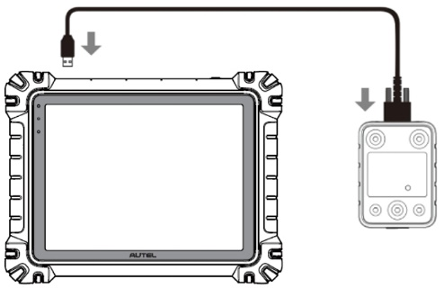
Σχήμα 15-1 Σύνδεση του tablet MaxiSys και του φορητού κλισιομέτρου
- Πατήστε το κουμπί της εφαρμογής Χειρός Κλισιόμετρου στο Μενού εργασιών MaxiSys για να ανοίξετε την οθόνη επιλογής σειράς οχήματος.
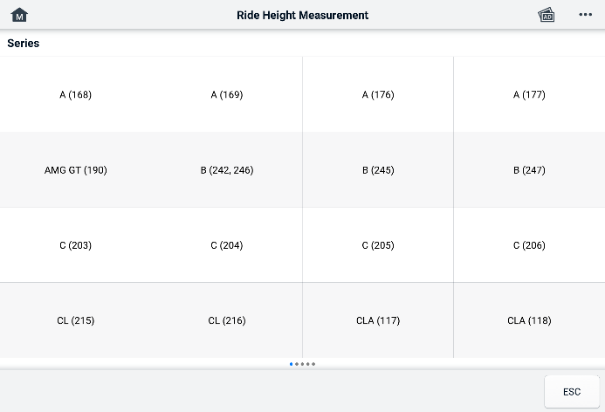
Σχήμα 15-2 Οθόνη επιλογής σειράς οχήματος
- Ακολουθήστε τις οδηγίες στην οθόνη για να μετρήσετε το ύψος οδήγησης. Τα αποτελέσματα των μετρήσεων θα μεταφορτωθούν αυτόματα στο tablet και θα εμφανιστούν στο αντίστοιχο πλαίσιο εισαγωγής.
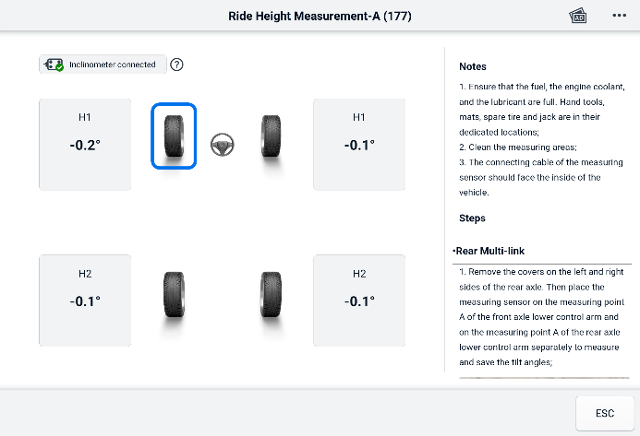
Σχήμα 15-3 Οθόνη Αποτελεσμάτων Μέτρησης Ύψους Οδήγησης
ΣΗΜΕΙΩΜΑ
Πατήστε το στην επάνω δεξιά γωνία της οθόνης για να ανοίξετε τις επιλογές του αναπτυσσόμενου μενού: Βαθμονόμηση, Ενημέρωση, Βοήθεια. Αφού πατήσετε την επιλογή Βοήθεια, θα εμφανιστεί ένας σύντομος οδηγός αναφοράς για τον τρόπο χρήσης του φορητού κλισιόμετρου Autel.

Υποστήριξη
Αυτή η εφαρμογή εκκινεί την πλατφόρμα υποστήριξης, η οποία συγχρονίζει τον σταθμό βάσης ηλεκτρονικής εξυπηρέτησης της Autel με το tablet MaxiSys. Συνδεδεμένη με το κανάλι εξυπηρέτησης και τις ηλεκτρονικές κοινότητες της Autel, η εφαρμογή υποστήριξης παρέχει τον πιο γρήγορο τρόπο για λύσεις προβλημάτων, επιτρέποντάς σας να στέλνετε αιτήματα βοήθειας για να λαμβάνετε άμεση εξυπηρέτηση και υποστήριξη.

Υποστήριξη διάταξης οθόνης
Η πλοήγηση στην διεπαφή της εφαρμογής Υποστήριξης γίνεται μέσω του κουμπιού Αρχική στην επάνω γραμμή εργαλείων. Το κύριο τμήμα της οθόνης Υποστήριξης χωρίζεται σε δύο ενότητες. Η στενή στήλη στα αριστερά είναι το κύριο μενού. Επιλέξτε ένα θέμα από το κύριο μενού για να εμφανιστεί η αντίστοιχη οθόνη λειτουργιών στα δεξιά.
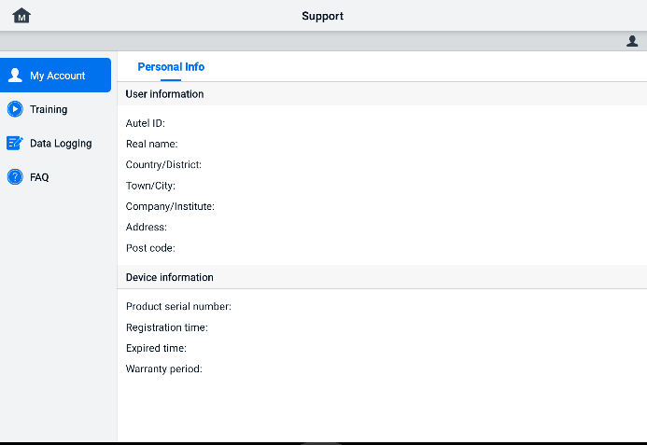
Σχήμα 16-1 Οθόνη εφαρμογής υποστήριξης

Μου Λογαριασμός
Το δικό μου Η οθόνη λογαριασμού εμφανίζει τις αναλυτικές πληροφορίες του χρήστη και του προϊόντος, οι οποίες είναι συγχρονισμένες με τον online καταχωρημένο λογαριασμό.
Προσωπικές Πληροφορίες
Οι Πληροφορίες Χρήστη και οι Πληροφορίες Συσκευής περιλαμβάνονται και οι δύο στην ενότητα Προσωπικές Πληροφορίες.
- Στοιχεία χρήστη — εμφανίζει λεπτομερείς πληροφορίες για τον καταχωρημένο ηλεκτρονικό λογαριασμό Autel σας, όπως το αναγνωριστικό Autel, το όνομα, τη διεύθυνση και άλλα στοιχεία επικοινωνίας.
- Πληροφορίες συσκευής — εμφανίζει τις πληροφορίες του καταχωρισμένου προϊόντος, συμπεριλαμβανομένου του σειριακού αριθμού προϊόντος, της ώρας καταχώρισης, της λήξης του χρόνου και της περιόδου εγγύησης.

Εκπαίδευση
Η ενότητα Εκπαίδευση παρέχει γρήγορους συνδέσμους προς τους διαδικτυακούς λογαριασμούς βίντεο της Autel. Επιλέξτε ένα κανάλι βίντεο ανά γλώσσα για να δείτε όλα τα διαθέσιμα διαδικτυακά εκπαιδευτικά βίντεο της Autel σχετικά με θέματα όπως τεχνικές χρήσης προϊόντων και πρακτικές διάγνωσης οχημάτων.

Καταγραφή δεδομένων
Η ενότητα Καταγραφής Δεδομένων διατηρεί αρχεία όλων των καταγραφών δεδομένων Ανατροφοδότησης (που υποβλήθηκαν), Μη Ανατροφοδότησης (που δεν υποβλήθηκαν αλλά αποθηκεύτηκαν) ή Ιστορικού (έως και τις πιο πρόσφατες 20 εγγραφές δοκιμών) στο διαγνωστικό σύστημα. Το προσωπικό υποστήριξης θα λαμβάνει και θα επεξεργάζεται τις υποβληθείσες αναφορές μέσω της πλατφόρμας υποστήριξης. Η λύση θα σας αποσταλεί το συντομότερο δυνατό. Μπορείτε να συνεχίσετε να αλληλογραφείτε με την πλατφόρμα υποστήριξης μέχρι να επιλυθεί το πρόβλημα.
- Για να απαντήσετε σε μια συνεδρία καταγραφής δεδομένων
- Πατήστε στην ετικέτα Feedback για να δείτε τη λίστα με τις καταγραφές δεδομένων που έχουν υποβληθεί.
- Επιλέξτε ένα συγκεκριμένο στοιχείο για να δείτε την τελευταία ενημέρωση της προόδου επεξεργασίας.
- Πατήστε στο πεδίο εισαγωγής στο κάτω μέρος της οθόνης και εισαγάγετε την απάντησή σας. Επιπλέον, μπορείτε να προσθέσετε το συνημμένο, εάν χρειάζεται.
- Πατήστε Αποστολή για να παραδώσετε το μήνυμά σας στην Υποστήριξη Autel.

Συχνές ερωτήσεις
Η ενότητα Συχνές Ερωτήσεις παρέχει αναλυτικές αναφορές για όλες τις ερωτήσεις που τίθενται συχνά και απαντώνται σχετικά με τη χρήση του ηλεκτρονικού λογαριασμού μέλους της Autel και τις διαδικασίες αγορών και πληρωμής.
- Λογαριασμός — εμφανίζει ερωτήσεις και απαντήσεις σχετικά με τη χρήση του ηλεκτρονικού λογαριασμού χρήστη της Autel.
- Αγορές — εμφανίζει ερωτήσεις και απαντήσεις σχετικά με μεθόδους ή διαδικασίες αγοράς προϊόντων στο διαδίκτυο.
- Πληρωμή — εμφανίζει ερωτήσεις και απαντήσεις σχετικά με τις μεθόδους ή τις διαδικασίες πληρωμής προϊόντων στο διαδίκτυο.

MaxiViewer
Η εφαρμογή MaxiViewer σάς επιτρέπει να αναζητήσετε τις λειτουργίες που υποστηρίζονται από τα εργαλεία μας και τις πληροφορίες έκδοσης. Υπάρχουν δύο τρόποι αναζήτησης, είτε αναζητώντας το εργαλείο και το όχημα είτε αναζητώντας τις λειτουργίες.
  - Για αναζήτηση με βάση το όχημα
- Πατήστε την εφαρμογή MaxiViewer στο Μενού Εργασίας MaxiSys. Εμφανίζεται η οθόνη της εφαρμογής MaxiViewer.
- Επιλέξτε ένα μοντέλο προϊόντος από την πρώτη αναπτυσσόμενη λίστα στην επάνω αριστερή γωνία.
- Επιλέξτε τη μάρκα, το μοντέλο και το έτος του οχήματος από τη δεύτερη αναπτυσσόμενη λίστα.
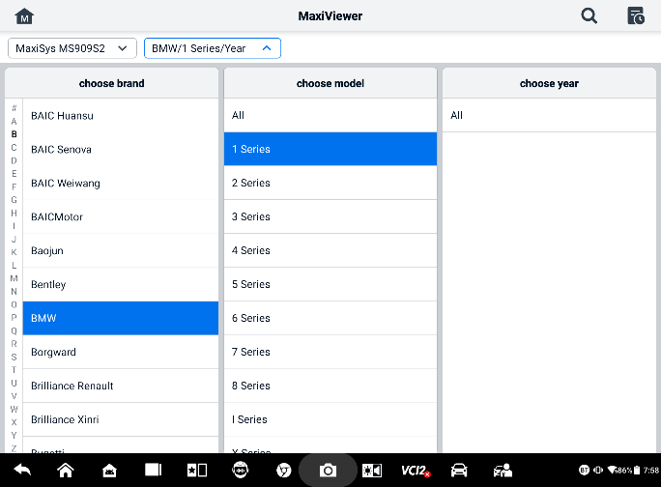
Σχήμα 17-1 Οθόνη MaxiViewer 1
- Όλες οι λειτουργίες που υποστηρίζονται από το επιλεγμένο εργαλείο για το επιλεγμένο όχημα εμφανίζονται ως πολλές στήλες.
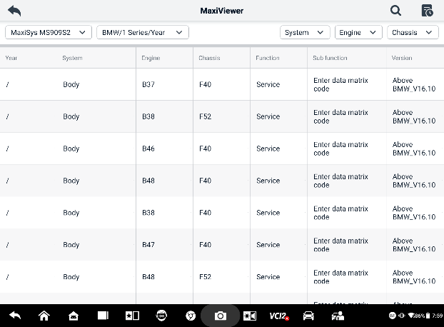
Σχήμα 17-2 Οθόνη MaxiViewer 2
  - Για αναζήτηση με βάση τις λειτουργίες
- Πατήστε την εφαρμογή MaxiViewer στο Μενού Εργασίας MaxiSys. Εμφανίζεται η οθόνη της εφαρμογής MaxiViewer.
- Επιλέξτε ένα μοντέλο προϊόντος από την πρώτη αναπτυσσόμενη λίστα στην επάνω αριστερή γωνία.
- Πατήστε το εικονίδιο αναζήτησης στην επάνω δεξιά γωνία και εισαγάγετε τη λειτουργία που θέλετε να αναζητήσετε στο πλαίσιο αναζήτησης. Η οθόνη θα εμφανίσει όλα τα οχήματα που υποστηρίζουν αυτήν τη λειτουργία, μαζί με πληροφορίες όπως το έτος, το σύστημα, η λειτουργία, η δευτερεύουσα λειτουργία και η έκδοση των οχημάτων.
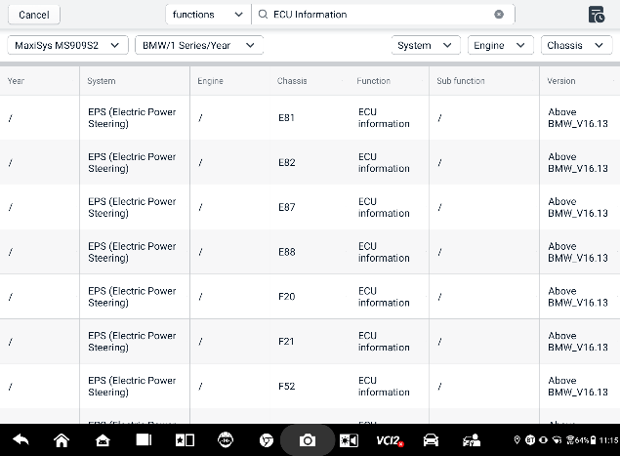
Σχήμα 17-3 Οθόνη MaxiViewer 3

ΣΗΜΕΙΩΜΑ
Υποστηρίζεται η ασαφής αναζήτηση. Πληκτρολογήστε κάποιο μέρος των λέξεων-κλειδιών που σχετίζονται με τη συνάρτηση για να βρείτε όλες τις διαθέσιμες πληροφορίες.

MaxiVideo
Η εφαρμογή MaxiVideo διαμορφώνει το tablet MaxiSys ώστε να λειτουργεί ως ψηφιακό τηλεσκόπιο, συνδέοντας απλώς το tablet σε μια ψηφιακή κάμερα επιθεώρησης MaxiVideo. Αυτή η λειτουργία σάς επιτρέπει να εξετάζετε δυσπρόσιτες περιοχές που συνήθως είναι κρυφές, με τη δυνατότητα εγγραφής ψηφιακών στατικών εικόνων και βίντεο, κάτι που σας προσφέρει μια οικονομική λύση για την επιθεώρηση μηχανημάτων, εγκαταστάσεων και υποδομών με ασφαλή και γρήγορο τρόπο.
ΣΗΜΕΙΩΜΑ
      - Η ψηφιακή κάμερα επιθεώρησης MaxiVideo και τα εξαρτήματά της είναι πρόσθετα αξεσουάρ και πρέπει να αγοραστούν ξεχωριστά. Και τα δύο μεγέθη (8,5 mm και 5,5 mm) της κεφαλής απεικόνισης είναι προαιρετικά και διαθέσιμα προς αγορά.
      - Αυτή η λειτουργία είναι συμβατή με την ψηφιακή κάμερα επιθεώρησης MaxiVideo στα μοντέλα MV105S, MV108S, MV105 και MV108.
      - Συνδέστε το tablet με την ψηφιακή κάμερα επιθεώρησης MaxiVideo χρησιμοποιώντας το καλώδιο USB. Για λεπτομερείς οδηγίες λειτουργίας, ανατρέξτε στον Οδηγό Γρήγορης Αναφοράς για την ψηφιακή κάμερα επιθεώρησης MaxiVideo.

Γρήγορη σύνδεση
Η εφαρμογή Quick Link σας παρέχει εύκολη πρόσβαση στον επίσημο ιστότοπο της Autel και σε πολλούς άλλους γνωστούς ιστότοπους στον κλάδο των αυτοκινητοβιομηχανιών για την παροχή τεχνικής βοήθειας, βάσεων γνώσεων, φόρουμ και συμβουλών εκπαίδευσης και εμπειρογνωμοσύνης.
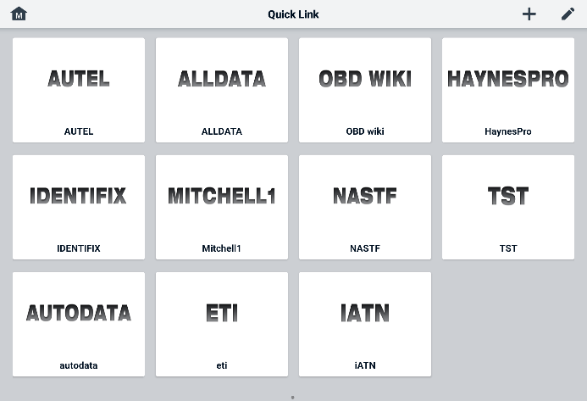
Σχήμα 19-1 Οθόνη γρήγορης σύνδεσης
- Για να ανοίξετε έναν γρήγορο σύνδεσμο
- Πατήστε Γρήγορη σύνδεση στο Μενού εργασιών MaxiSys. Εμφανίζεται η οθόνη της εφαρμογής Γρήγορη σύνδεση.
- Θα ξεκινήσει το πρόγραμμα περιήγησης Chrome και θα ανοίξει ο επιλεγμένος ιστότοπος.
- Για να διαχειριστείτε τους γρήγορους συνδέσμους
- Πατήστε Γρήγορος σύνδεσμος στο μενού εργασιών MaxiSys. Θα εμφανιστεί η οθόνη της εφαρμογής Γρήγορος σύνδεσμος.
- Πατήστε το εικονίδιο στην επάνω δεξιά γωνία για να προσθέσετε ιστότοπους. Πατήστε το εικονίδιο για να διαγράψετε ιστότοπους.

Απομακρυσμένη επιφάνεια εργασίας
Η εφαρμογή Remote Desktop εκκινεί το πρόγραμμα TeamViewer Quick Support, το οποίο είναι μια απλή, γρήγορη και ασφαλής διεπαφή τηλεχειρισμού. Μπορείτε να χρησιμοποιήσετε την εφαρμογή για να λάβετε ad-hoc απομακρυσμένη υποστήριξη από το κέντρο υποστήριξης της Autel, συναδέλφους ή φίλους, επιτρέποντάς τους να ελέγχουν το tablet MaxiSys στον υπολογιστή τους μέσω του λογισμικού TeamViewer.
Αν θεωρήσετε μια σύνδεση TeamViewer ως τηλεφωνική κλήση, το TeamViewer ID θα είναι ο αριθμός τηλεφώνου με τον οποίο μπορούν να επικοινωνήσουν όλοι οι πελάτες TeamViewer ξεχωριστά. Οι υπολογιστές και οι κινητές συσκευές που εκτελούν το TeamViewer αναγνωρίζονται από ένα καθολικά μοναδικό ID. Την πρώτη φορά που ξεκινά η εφαρμογή Απομακρυσμένης Επιφάνειας Εργασίας, αυτό το ID δημιουργείται αυτόματα με βάση τα χαρακτηριστικά του υλικού και δεν θα αλλάξει.
Βεβαιωθείτε ότι το tablet είναι συνδεδεμένο στο Διαδίκτυο πριν από την εκκίνηση της εφαρμογής Απομακρυσμένη επιφάνεια εργασίας, ώστε το tablet να μπορεί να λαμβάνει απομακρυσμένη υποστήριξη από τρίτους.
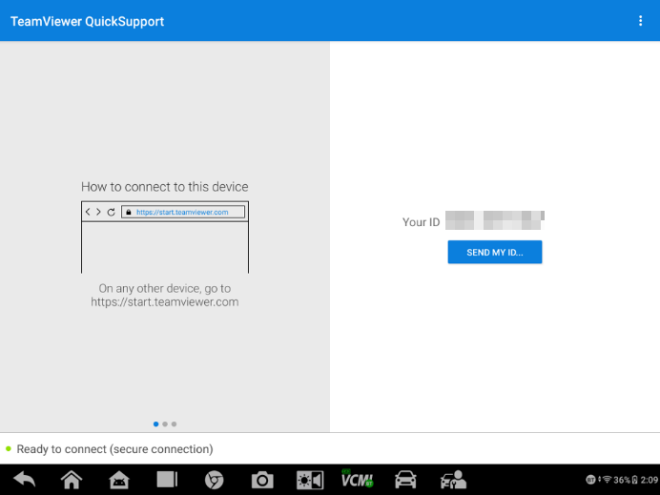
Σχήμα 20-1 Οθόνη απομακρυσμένης επιφάνειας εργασίας
- Για να λάβετε απομακρυσμένη υποστήριξη από έναν συνεργάτη
- Ενεργοποιήστε το tablet.
- Πατήστε την εφαρμογή Απομακρυσμένης επιφάνειας εργασίας στο Μενού εργασιών MaxiSys. Εμφανίζεται η διεπαφή TeamViewer και δημιουργείται και εμφανίζεται το αναγνωριστικό συσκευής.
- Ο συνεργάτης σας πρέπει να εγκαταστήσει το λογισμικό τηλεχειριστηρίου στον υπολογιστή του κατεβάζοντας την πλήρη έκδοση του προγράμματος TeamViewer από το διαδίκτυο (http://www.teamviewer.com) και, στη συνέχεια, να εκκινήσει το λογισμικό.
- Δώστε την ταυτότητά σας στον συνεργάτη και περιμένετε να σας στείλει ένα αίτημα τηλεχειρισμού.
- Θα εμφανιστεί ένα μήνυμα που θα σας ζητά να επιβεβαιώσετε ότι θέλετε να επιτρέψετε τον τηλεχειρισμό στη συσκευή σας.
- Πατήστε Επιτρέπεται για αποδοχή ή πατήστε Απόρριψη για απόρριψη.
Ανατρέξτε στα σχετικά έγγραφα του TeamViewer για περισσότερες πληροφορίες.

Σχόλια χρήστη
Η εφαρμογή σχολίων χρήστη σάς επιτρέπει να υποβάλλετε ερωτήσεις σχετικά με αυτό το προϊόν.
- Για να στείλετε σχόλια χρηστών
- Πατήστε Σχόλια χρήστη στο μενού εργασιών MaxiSys. Οι πληροφορίες της συσκευής συγχρονίζονται αυτόματα.
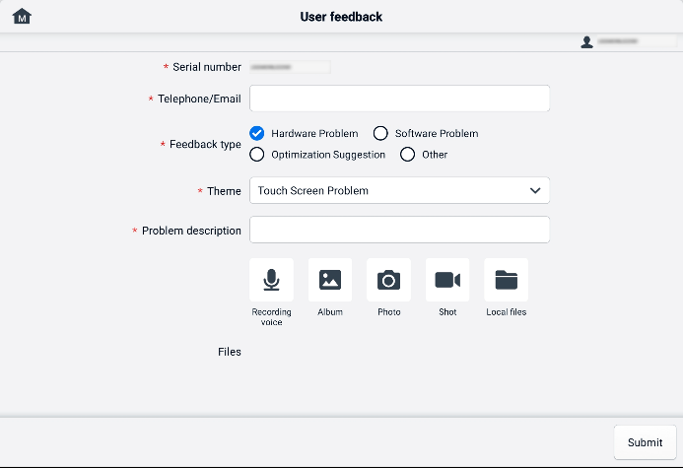
Σχήμα 21-1 Οθόνη σχολίων χρήστη
- Ορίστε Τηλέφωνο/Email, Τύπο σχολίων, Θέμα και Περιγραφή προβλήματος. Μπορείτε επίσης να επισυνάψετε φωνητικές ηχογραφήσεις, φωτογραφίες, στιγμιότυπα οθόνης, εικόνες ή αρχεία PDF. Για να επιλύσετε το πρόβλημά σας πιο αποτελεσματικά, σας συνιστούμε να συμπληρώσετε τις πληροφορίες με όσο το δυνατόν περισσότερες λεπτομέρειες.
- Πατήστε Υποβολή για να στείλετε τις συμπληρωμένες πληροφορίες στο ηλεκτρονικό κέντρο εξυπηρέτησης της Autel. Τα υποβληθέντα σχόλια θα διαβαστούν προσεκτικά και θα επεξεργαστούν από το προσωπικό εξυπηρέτησης πελατών μας.

Κέντρο χρηστών Autel
Οι ενημερώσεις λογισμικού είναι διαθέσιμες δωρεάν για τον πρώτο χρόνο από την ημερομηνία αγοράς. Η εφαρμογή Κέντρου Χρήστη Autel σάς επιτρέπει να καταχωρίσετε το εργαλείο σας για να κατεβάσετε το πιο πρόσφατο λογισμικό, βελτιώνοντας έτσι τη λειτουργικότητα της εφαρμογής MaxiSys προσθέτοντας νέα μοντέλα οχημάτων ή βελτιωμένες εφαρμογές στη βάση δεδομένων.
Υπάρχουν δύο τρόποι για την καταχώριση προϊόντων:
- Μέσω του tablet MaxiSys
- Για να συνδεθείτε με τον λογαριασμό σας και να καταχωρήσετε το εργαλείο Autel σας
  - Πατήστε Κέντρο χρήστη Autel από το μενού εργασιών MaxiSys. Εμφανίζεται η ακόλουθη οθόνη.
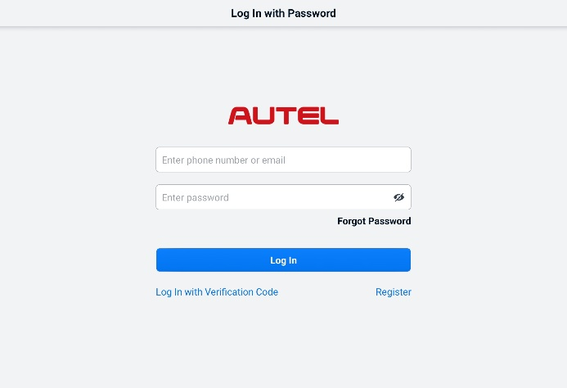
Σχήμα 22-1 Οθόνη Κέντρου Χρήστη Autel
  - Αν έχετε ήδη ένα αναγνωριστικό Autel, μπορείτε να συνδεθείτε με το αναγνωριστικό Autel και τον κωδικό πρόσβασής σας ή να πατήσετε Σύνδεση με κωδικό επαλήθευσης για να συνδεθείτε με τον αριθμό τηλεφώνου και τον κωδικό επαλήθευσης. Αν δεν έχετε ακόμη αναγνωριστικό Autel, πατήστε Εγγραφή για να δημιουργήσετε ένα αναγνωριστικό Autel.
  - Μόλις ολοκληρωθεί με επιτυχία η εγγραφή του λογαριασμού σας, θα εισέλθετε στο κύριο μενού του Κέντρου Χρηστών Autel.
  - Επιλέξτε Διαχείριση Συσκευών στο κύριο μενού.
  - Πατήστε το κουμπί Σύνδεση συσκευής στην επάνω δεξιά γωνία της οθόνης Διαχείρισης συσκευών. Ο σειριακός αριθμός και ο κωδικός πρόσβασης της συσκευής θα εμφανιστούν αυτόματα στην οθόνη Σύνδεση συσκευής.
  - Πατήστε το κουμπί Σύνδεσμος για να ολοκληρώσετε την εγγραφή προϊόντος.
- Μέσω της ιστοσελίδας του Autel
- το εργαλείο Autel σας
- Επισκεφθείτε την ιστοσελίδα: pro.autel.com.
- Εάν έχετε λογαριασμό Autel, συνδεθείτε με το αναγνωριστικό και τον κωδικό πρόσβασης του λογαριασμού σας και προχωρήστε στο βήμα 7.
- Εάν είστε νέο μέλος στο Autel, κάντε κλικ στο κουμπί Εγγραφή για να δημιουργήσετε το Autel ID σας.
- Εισαγάγετε τα απαιτούμενα προσωπικά στοιχεία στα πεδία εισαγωγής.
- Εισαγάγετε τη διεύθυνση email σας και, στη συνέχεια, κάντε κλικ στην επιλογή Αίτημα. Θα λάβετε ένα email από την Autel με τον κωδικό επαλήθευσης. Ανοίξτε το email και αντιγράψτε τον κωδικό στο κατάλληλο πλαίσιο εισαγωγής.
- Ορίστε έναν κωδικό πρόσβασης για τον λογαριασμό σας και εισαγάγετε ξανά τον κωδικό πρόσβασης για επιβεβαίωση. Διαβάστε τη Συμφωνία Παροχής Υπηρεσιών Χρήστη της Autel και Πολιτική Απορρήτου Autel και, στη συνέχεια, επιλέξτε το πλαίσιο για να αποδεχτείτε τους όρους. Αφού εισαγάγετε όλες τις πληροφορίες, κάντε κλικ στην επιλογή Εγγραφή. Θα εμφανιστεί μια οθόνη Εγγραφής Προϊόντος.
- Ο σειριακός αριθμός και ο κωδικός πρόσβασης του προϊόντος σας απαιτούνται για την ολοκλήρωση της εγγραφής σας. Για να βρείτε τον σειριακό αριθμό και τον κωδικό πρόσβασής σας στο εργαλείο: μεταβείτε στις Ρυθμίσεις → Πληροφορίες.
- Εισαγάγετε τον σειριακό αριθμό και τον κωδικό πρόσβασης του εργαλείου σας στην οθόνη Εγγραφής Προϊόντος. Εισαγάγετε τον κωδικό CAPTCHA και κάντε κλικ στην επιλογή Υποβολή για να ολοκληρώσετε τη διαδικασία εγγραφής.

Συντήρηση και σέρβις
Για να διασφαλίσετε ότι το tablet και η συνδυασμένη μονάδα VCI λειτουργούν στο βέλτιστο επίπεδο, σας συνιστούμε να ακολουθείτε αυστηρά τις οδηγίες συντήρησης του προϊόντος που καλύπτονται σε αυτήν την ενότητα.

Οδηγίες συντήρησης
Τα παρακάτω περιλαμβάνουν τον τρόπο συντήρησης των συσκευών σας, καθώς και τις προφυλάξεις που πρέπει να λάβετε.
- Χρησιμοποιήστε ένα μαλακό πανί και οινόπνευμα ή ένα ήπιο καθαριστικό τζαμιών για να καθαρίσετε την οθόνη αφής του tablet.
- Μην χρησιμοποιείτε λειαντικά καθαριστικά, απορρυπαντικά ή χημικά αυτοκινήτων στο tablet.
- Διατηρείτε τις συσκευές σε ξηρές συνθήκες και εντός των καθορισμένων θερμοκρασιών λειτουργίας.
- Στεγνώστε τα χέρια σας πριν χρησιμοποιήσετε το tablet. Η οθόνη αφής του tablet ενδέχεται να μην λειτουργεί εάν η οθόνη αφής είναι υγρή ή εάν την αγγίξετε με βρεγμένα χέρια.
- Μην αποθηκεύετε τις συσκευές σε υγρούς, σκονισμένους ή βρώμικους χώρους.
- Ελέγξτε το περίβλημα, την καλωδίωση και τους συνδετήρες για βρωμιά και ζημιές πριν και μετά από κάθε χρήση.
- Μην επιχειρήσετε να αποσυναρμολογήσετε το tablet ή τη μονάδα VCI.
- Μην ρίχνετε κάτω ή προκαλείτε σοβαρές κρούσεις στις συσκευές.
- Χρησιμοποιείτε μόνο εγκεκριμένους φορτιστές μπαταριών και αξεσουάρ. Οποιαδήποτε δυσλειτουργία ή ζημιά που προκαλείται από τη χρήση μη εγκεκριμένων φορτιστών μπαταριών και αξεσουάρ θα ακυρώσει την περιορισμένη εγγύηση του προϊόντος.
- Βεβαιωθείτε ότι ο φορτιστής μπαταρίας δεν έρχεται σε επαφή με αγώγιμα αντικείμενα.
- Μην χρησιμοποιείτε το tablet δίπλα σε φούρνους μικροκυμάτων, ασύρματα τηλέφωνα και ορισμένα ιατρικά ή επιστημονικά όργανα για να αποτρέψετε παρεμβολές σήματος.

Λίστα ελέγχου αντιμετώπισης προβλημάτων
- Όταν το tablet δεν λειτουργεί σωστά:
- Βεβαιωθείτε ότι το tablet έχει εγγραφεί ηλεκτρονικά.
- Βεβαιωθείτε ότι το λογισμικό συστήματος και το λογισμικό διαγνωστικών εφαρμογών είναι σωστά ενημερωμένα.
- Βεβαιωθείτε ότι το tablet είναι συνδεδεμένο στο Διαδίκτυο.
- Ελέγξτε όλα τα καλώδια, τις συνδέσεις και τις ενδεικτικές λυχνίες για να δείτε εάν λαμβάνεται το σήμα.
- Όταν η διάρκεια ζωής της μπαταρίας είναι μικρότερη από το συνηθισμένο:
- Αυτό μπορεί να συμβεί όταν βρίσκεστε σε περιοχή με χαμηλή ισχύ σήματος. Απενεργοποιήστε τη συσκευή σας εάν δεν τη χρησιμοποιείτε.
- Όταν δεν μπορείτε να ενεργοποιήσετε το tablet:
- Βεβαιωθείτε ότι το tablet είναι συνδεδεμένο σε πηγή τροφοδοσίας ή ότι η μπαταρία είναι φορτισμένη.
- Όταν δεν μπορείτε να φορτίσετε το tablet:
- Ο φορτιστής σας ενδέχεται να μην λειτουργεί. Επικοινωνήστε με τον πλησιέστερο αντιπρόσωπο.
- Ενδέχεται να προσπαθείτε να χρησιμοποιήσετε τη συσκευή σε υπερβολικά υψηλή/κρύα θερμοκρασία. Φορτίστε τη συσκευή σε πιο δροσερό ή θερμό μέρος.
- Η συσκευή σας ενδέχεται να μην έχει συνδεθεί σωστά στον φορτιστή. Ελέγξτε την υποδοχή.
ΣΗΜΕΙΩΜΑ
Εάν τα προβλήματα επιμένουν, επικοινωνήστε με το προσωπικό τεχνικής υποστήριξης της Autel ή με τον τοπικό αντιπρόσωπο πωλήσεων.

Σχετικά με τη χρήση μπαταρίας
Το tablet σας τροφοδοτείται από μια ενσωματωμένη μπαταρία ιόντων λιθίου-πολυμερούς, η οποία σας επιτρέπει να την επαναφορτίζετε όταν απομένει ηλεκτρικό ρεύμα.

ΚΙΝΔΥΝΟΣ
Η ενσωματωμένη μπαταρία ιόντων λιθίου-πολυμερούς αντικαθίσταται μόνο από το εργοστάσιο. Η λανθασμένη αντικατάσταση ή η παραβίαση της μπαταρίας μπορεί να προκαλέσει έκρηξη.
- Μην χρησιμοποιείτε κατεστραμμένο φορτιστή μπαταρίας.
- Μην αποσυναρμολογείτε, ανοίγετε, συνθλίβετε, λυγίζετε, παραμορφώνετε, τρυπάτε ή θρυμματίζετε την μπαταρία.
- Μην τροποποιείτε, ανακατασκευάζετε ή επιχειρείτε να εισάγετε ξένα αντικείμενα στην μπαταρία, ούτε να την εκθέτετε σε φωτιά, έκρηξη ή άλλους κινδύνους.
- Χρησιμοποιείτε μόνο τον καθορισμένο φορτιστή και τα καλώδια USB. Η χρήση φορτιστών ή καλωδίων USB που δεν είναι εγκεκριμένα από την Autel μπορεί να οδηγήσει σε δυσλειτουργία ή βλάβη της συσκευής.
- Η χρήση μη εγκεκριμένης μπαταρίας ή φορτιστή ενδέχεται να ενέχει κίνδυνο πυρκαγιάς, έκρηξης, διαρροής ή άλλων κινδύνων.
- Αποφύγετε να ρίξετε το tablet. Εάν το tablet πέσει, ειδικά σε σκληρή επιφάνεια, και υποψιάζεστε ζημιά, πηγαίνετε το tablet σε ένα κέντρο σέρβις για έλεγχο.
- Προσπαθήστε να βρίσκεστε πιο κοντά στον ασύρματο δρομολογητή σας για να μειώσετε την κατανάλωση μπαταρίας.
- Ο χρόνος που απαιτείται για την επαναφόρτιση της μπαταρίας ποικίλλει ανάλογα με την υπολειπόμενη χωρητικότητα της μπαταρίας.
- Η διάρκεια ζωής της μπαταρίας αναπόφευκτα μειώνεται με την πάροδο του χρόνου.
- Αποσυνδέστε τον φορτιστή μόλις φορτίσει πλήρως το tablet, καθώς η υπερφόρτιση μπορεί να μειώσει τη διάρκεια ζωής της μπαταρίας.
- Φυλάξτε την μπαταρία σε εύκρατα περιβάλλοντα. Μην την τοποθετείτε μέσα σε αυτοκίνητο όταν κάνει πολύ ζέστη ή πολύ κρύο, καθώς αυτό μπορεί να μειώσει τη χωρητικότητα και τη διάρκεια ζωής της μπαταρίας.

Διαδικασίες Εξυπηρέτησης
Αυτή η ενότητα παρέχει πληροφορίες σχετικά με την τεχνική υποστήριξη, την υπηρεσία επισκευής και την αίτηση για αντικατάσταση ή προαιρετικά εξαρτήματα.

Τεχνική Υποστήριξη
Εάν έχετε οποιαδήποτε ερώτηση ή πρόβλημα σχετικά με τη λειτουργία του προϊόντος, επικοινωνήστε μαζί μας.
Autel Κίνας
- Τηλέφωνο: +86 (0755) 8614-7779 (Δευτέρα-Παρασκευή, 9 π.μ.-6 μ.μ. ώρα Πεκίνου)
- E-mail: support@autel.com
- Διεύθυνση: Floor 2, Caihong Keji Building, 36 Hi-tech North Six Road, Songpingshan Community, Xili Sub-district, Nanshan District, Shenzhen City, China
- Ιστότοπος: www.autel.com
Autel Βόρεια Αμερική
- Τηλέφωνο: 1-855-288-3587 (Δευτέρα-Παρασκευή, 9 π.μ.-6 μ.μ. ώρα Ανατολικής Ακτής)
- E-mail: ussupport@autel.com
- Διεύθυνση: 36 Harbor Park Drive, Port Washington, New York, USA 11050
- Ιστότοπος: www.autel.com/us
Autel Europe
- Τηλέφωνο: +49(0)89 540299608 (Δευτέρα-Παρασκευή, 9 π.μ.-6 μ.μ. ώρα Βερολίνου)
- E-mail: support.eu@autel.com
- Διεύθυνση: Landsberger Str. 408, 81241 München, Germany
- Ιστότοπος: www.autel.eu
Autel Ασία-Ειρηνικός
Ιαπωνία:
- Τηλέφωνο: +81-045-548-6282
- E-mail: support.jp@autel.com
- Διεύθυνση: 6th Floor, Ari-nadoribiru 3-7-7, Shinyokohama, Kohoku-ku, Yokohama-shi, Kanagawa-ken, 222-0033 Japan
- Ιστότοπος: www.autel.com/jp
Μια Αυστραλία:
- E-mail: ausupport@autel.com
- Διεύθυνση: Unit 5, 25 Veronica Street, Capalaba
Autel IMEA
- Τηλέφωνο: +971 585 002709 (στα ΗΑΕ)
- E-mail: imea-support@autel.com
- Διεύθυνση: 906-17, Preatoni Tower (Cluster L), Jumeirah Lakes Tower, DMCC, Dubai, UAE
- Ιστότοπος: www.autel.com
Autel Λατινική Αμερική
Μεξικό:
- Τηλέφωνο: +52 33 1001 7880 (Ισπανικά στο Μεξικό)
- E-mail: latsupport@autel.com
- Διεύθυνση: Avenida Americas 1905, 6B, Colonia Aldrete, Guadalajara, Jalisco, Mexico
Βραζιλία:
- E-mail: brsupport@autel.com
- Διεύθυνση: Avenida José de Souza Campos n° 900, sala 32 Nova Campinas Campinas – SP, Brazil
- Ιστότοπος: www.autel.com/br

Υπηρεσία επισκευής
Εάν καταστεί απαραίτητο να επιστρέψετε τη συσκευή σας για επισκευή, κατεβάστε τη φόρμα επισκευής από το www.autel.com και συμπληρώστε τη φόρμα. Πρέπει να συμπεριληφθούν οι ακόλουθες πληροφορίες:
- Όνομα επαφής
- Διεύθυνση επιστροφής
- Αριθμός τηλεφώνου
- Όνομα προϊόντος
- Πλήρης περιγραφή του προβλήματος
- Απόδειξη αγοράς για επισκευές εγγύησης
- Προτιμώμενη μέθοδος πληρωμής για επισκευές εκτός εγγύησης
ΣΗΜΕΙΩΜΑ
Για επισκευές εκτός εγγύησης, η πληρωμή μπορεί να γίνει με Visa, MasterCard ή με εγκεκριμένους πιστωτικούς όρους.
Στείλτε τη συσκευή στον τοπικό σας αντιπρόσωπο ή στην παρακάτω διεύθυνση:
Floor 2, Caihong Keji Building, 36 Hi-tech North Six Road, Songpingshan Community, Xili Sub-district, Nanshan District, Shenzhen City, China

Άλλες Υπηρεσίες
Μπορείτε να αγοράσετε τα προαιρετικά αξεσουάρ απευθείας από τους εξουσιοδοτημένους προμηθευτές εργαλείων της Autel ή/και από τον τοπικό διανομέα ή αντιπρόσωπό σας.
Η παραγγελία αγοράς σας θα πρέπει να περιλαμβάνει τις ακόλουθες πληροφορίες:
- Στοιχεία επικοινωνίας
- Όνομα προϊόντος ή εξαρτήματος
- Περιγραφή αντικειμένου
- Ποσότητα αγοράς

Πληροφορίες Συμμόρφωσης
Συμμόρφωση με την FCC
Αυτός ο εξοπλισμός έχει ελεγχθεί και έχει διαπιστωθεί ότι συμμορφώνεται με τα όρια για μια ψηφιακή συσκευή Κλάσης Β, σύμφωνα με το μέρος 15 των Κανόνων FCC. Αυτά τα όρια είναι σχεδιασμένο να παρέχει εύλογη προστασία από επιβλαβείς παρεμβολές σε οικιακή εγκατάσταση. Αυτός ο εξοπλισμός παράγει, χρησιμοποιεί και μπορεί να εκπέμπει ραδιόφωνο ενέργεια συχνότητας και, εάν δεν εγκατασταθεί και χρησιμοποιηθεί σύμφωνα με τις οδηγίες, μπορεί να προκαλέσει επιβλαβείς παρεμβολές στις ραδιοεπικοινωνίες. Ωστόσο, δεν υπάρχει εγγύηση ότι δεν θα προκληθούν παρεμβολές σε μια συγκεκριμένη εγκατάσταση. Εάν αυτός ο εξοπλισμός προκαλέσει επιβλαβείς παρεμβολές στη ραδιοφωνική ή τηλεοπτική λήψη, κάτι που μπορεί να διαπιστωθεί με την απενεργοποίηση και την ενεργοποίηση του εξοπλισμού, ο χρήστης ενθαρρύνεται να προσπαθήσει να διορθώσει τις παρεμβολές με ένα ή περισσότερα από τα ακόλουθα μέτρα:
- Αλλάξτε τον προσανατολισμό ή τη θέση της κεραίας λήψης.
- Αυξήστε την απόσταση μεταξύ του εξοπλισμού και του δέκτη.
- Συνδέστε τον εξοπλισμό σε μια πρίζα σε κύκλωμα διαφορετικό από αυτό στο οποίο είναι συνδεδεμένος ο δέκτης.
- Συμβουλευτείτε τον αντιπρόσωπο ή έναν έμπειρο τεχνικό ραδιοφώνου/τηλεόρασης για βοήθεια.

ΠΡΟΕΙΔΟΠΟΙΗΣΗ
Αλλαγές ή τροποποιήσεις που δεν έχουν εγκριθεί ρητά από το μέρος που είναι υπεύθυνο για τη συμμόρφωση θα ακυρώσουν την εξουσιοδότηση του χρήστη να χειρίζεται τον εξοπλισμό.
Αυτή η συσκευή συμμορφώνεται με το Μέρος 15 των Κανόνων FCC. Η λειτουργία της υπόκειται στις ακόλουθες δύο προϋποθέσεις:
- Αυτή η συσκευή ενδέχεται να μην προκαλεί επιβλαβείς παρεμβολές.
- Αυτή η συσκευή πρέπει να δέχεται τυχόν παρεμβολές, συμπεριλαμβανομένων των παρεμβολών που ενδέχεται να προκαλέσουν ανεπιθύμητη λειτουργία.
Πληροφορίες έκθεσης σε ραδιοσυχνότητες
Απαιτήσεις έκθεσης σε ραδιοσυχνότητες FCC: Η υψηλότερη τιμή SAR που αναφέρεται βάσει αυτού του προτύπου κατά την πιστοποίηση προϊόντος για χρήση δίπλα στην κεφαλή με ελάχιστη απόσταση διαχωρισμού 5 mm. Αυτός ο πομπός δεν πρέπει να τοποθετείται ή να λειτουργεί σε συνδυασμό με οποιαδήποτε άλλη κεραία ή πομπό.

Αυτό το προϊόν συμμορφώνεται με τις απαιτήσεις έκθεσης σε ραδιοσυχνότητες της FCC και αναφέρεται στον ιστότοπο της FCC https://apps.fcc.gov/oetcf/eas/reports/GenericSearch.cfm. Αναζητήστε το αναγνωριστικό FCC: WQ8-DV2379.
ΕΙΔΟΠΟΙΗΣΗ IC ΠΡΟΣ ΤΟΥΣ ΚΑΝΑΔΟΥΣ ΧΡΗΣΤΕΣ
Αυτή η συσκευή περιέχει πομπούς/δέκτες που δεν απαιτούν άδεια και συμμορφώνονται με τους κανονισμούς RSS που απαλλάσσονται από άδεια και ισχύουν για τον Κανονισμό Καινοτομίας, Επιστήμης και Οικονομικής Ανάπτυξης του Καναδά. Η λειτουργία υπόκειται στις ακόλουθες δύο προϋποθέσεις:
(1) Αυτή η συσκευή δεν πρέπει να προκαλεί παρεμβολές.
(2) Αυτή η συσκευή πρέπει να δέχεται οποιεσδήποτε παρεμβολές, συμπεριλαμβανομένων των παρεμβολών που ενδέχεται να προκαλέσουν ανεπιθύμητη λειτουργία της συσκευής.
Η λειτουργία αυτής της συσκευής περιορίζεται μόνο σε εσωτερική χρήση. (5150-5250MHz)
Αυτή η EUT συμμορφώνεται με το SAR για τον γενικό πληθυσμό/τα όρια μη ελεγχόμενης έκθεσης στο IC RSS-102 και έχει δοκιμαστεί σύμφωνα με τις μεθόδους και τις διαδικασίες μέτρησης που καθορίζονται στα πρότυπα IEEE 1528 και IEC 62209. Αυτός ο εξοπλισμός πρέπει να εγκαθίσταται και να λειτουργεί με ελάχιστη απόσταση 5 mm μεταξύ του ακτινοβολητή και του σώματός σας. Αυτή η συσκευή και η κεραία/ες της δεν πρέπει να βρίσκονται στην ίδια θέση ή να λειτουργούν σε συνδυασμό με οποιαδήποτε άλλη κεραία ή πομπό.

Συμμόρφωση με CE
Οδηγία RED 2014/53/ΕΕ.
Συμμόρφωση με την RoHS
Αυτή η συσκευή δηλώνεται ότι συμμορφώνεται με την Ευρωπαϊκή Οδηγία RoHS 2011/65/ΕΕ.

Εγγύηση
12μηνη περιορισμένη εγγύηση
Η Autel Intelligent Technology Corp., Ltd. (η Εταιρεία) εγγυάται στον αρχικό αγοραστή λιανικής αυτού του tablet MaxiSys ότι σε περίπτωση που αυτό το προϊόν ή οποιοδήποτε μέρος αυτού, κατά τη διάρκεια κανονικής χρήσης και υπό κανονικές συνθήκες, αποδειχθεί ελαττωματικό ως προς το υλικό ή την κατασκευή που έχει ως αποτέλεσμα την αστοχία του προϊόντος εντός δώδεκα (12) μηνών από την ημερομηνία αγοράς, το/τα εν λόγω/τα ελάττωμα/α θα επισκευαστεί/ουν ή θα αντικατασταθεί/ουν (με νέα ή ανακατασκευασμένα ανταλλακτικά) με την Απόδειξη Αγοράς, κατά την επιλογή της Εταιρείας, χωρίς χρέωση για ανταλλακτικά ή εργασία που σχετίζονται άμεσα με το/τα ελάττωμα/α.
ΣΗΜΕΙΩΜΑ
Εάν η περίοδος εγγύησης δεν συμβαδίζει με τους τοπικούς νόμους και κανονισμούς, συμμορφωθείτε με τους σχετικούς τοπικούς νόμους και κανονισμούς.
Η Εταιρεία δεν φέρει καμία ευθύνη για τυχόν τυχαίες ή επακόλουθες ζημιές που προκύπτουν από τη χρήση, την κακή χρήση ή την τοποθέτηση της συσκευής. Ορισμένες πολιτείες δεν επιτρέπουν περιορισμό στη διάρκεια μιας σιωπηρής εγγύησης, επομένως οι παραπάνω περιορισμοί ενδέχεται να μην ισχύουν για εσάς.
Αυτή η εγγύηση δεν ισχύει για:
- Προϊόντα που έχουν υποβληθεί σε μη φυσιολογική χρήση ή συνθήκες, ατύχημα, κακή μεταχείριση, αμέλεια, μη εξουσιοδοτημένη τροποποίηση, κακή χρήση, ακατάλληλη εγκατάσταση ή επισκευή ή ακατάλληλη αποθήκευση.
- Προϊόντα των οποίων ο μηχανικός σειριακός αριθμός ή ο ηλεκτρονικός σειριακός αριθμός έχει αφαιρεθεί, τροποποιηθεί ή παραμορφωθεί·
- Ζημιές από έκθεση σε υπερβολικές θερμοκρασίες ή ακραίες περιβαλλοντικές συνθήκες.
- Ζημιά που προκύπτει από τη σύνδεση ή τη χρήση οποιουδήποτε αξεσουάρ ή άλλου προϊόντος που δεν έχει εγκριθεί ή εξουσιοδοτηθεί από την Εταιρεία.
- Ελαττώματα στην εμφάνιση, αισθητικά, διακοσμητικά ή δομικά στοιχεία όπως το πλαίσιο και τα μη λειτουργικά μέρη.
- Προϊόντα που έχουν υποστεί ζημιά από εξωτερικές αιτίες όπως φωτιά, βρωμιά, άμμο, διαρροή μπαταρίας, καμένη ασφάλεια, κλοπή ή ακατάλληλη χρήση οποιασδήποτε ηλεκτρικής πηγής.
ΣΠΟΥΔΑΙΟΣ
Όλα τα περιεχόμενα του προϊόντος ενδέχεται να διαγραφούν κατά τη διάρκεια της διαδικασίας επισκευής. Θα πρέπει να δημιουργήσετε ένα αντίγραφο ασφαλείας οποιουδήποτε περιεχομένου του προϊόντος σας πριν από την παράδοση του προϊόντος για σέρβις εγγύησης.

V1.1 | 2025.07

